某建工集团总公司-某大酒店贵宾楼施工组织设计

工程概况

综述
某大酒店贵宾楼是某大酒店股份有限公司为适应市场需求和企业发展而扩建而投资兴建的，集住宿、餐饮、健身、会议、办公、停车等多种功能于一体的五星级宾馆工程。工程位于某市解放东路。 本工程由某部某设计研究院设计，某有限公司咨询监理部监理，某建筑工程质量监督站监督，某建筑工程集团总公司施工。 本工程建筑造型独特、别致、上大下小、外墙双向向外倾斜、刚劲、舒展、流畅，给人以美感、动感。其新颖独特的外部造型和完备的现代化设施，将为古城长砂增添一道亮丽的风景。
本工程地下2 层，地上28 层，建筑物地面部分长66.60m， 宽36.10m，上部最长76.41m,宽40.49m，建筑面积46408m,。建筑总高度108.8m； 工程为一级建筑，建筑耐火等级为一级，抗震设防烈度为7 度。建筑外观采用玻璃幕墙和石材幕墙。
本工程基础采用现浇筏板基础，主体为框剪结构，采用部分劲性混凝土柱、梁和混凝土板。混凝土强度等级分别为C40（S10） 和C50、钢筋采用Ⅰ、Ⅱ、新Ⅲ级钢和冷轧带肋钢筋。加气混凝土及轻质板墙作围护结构。
该工程配套设施完备、先进。设置有九台电梯和中央集中空调。除配置有常规的供电和给排水外，本工程采用现代智能化设计和综合布线设计。

设计概况
本工程设计建筑平面轴线尺寸东西长23.7 m， 南北长64.8 m，地下2 层，地上28 层，其建筑面积46408m。建筑总高度108.8m。各层主要建筑功能如下： 地下1～2 层为停车场及配电房、水泵房。 地面1～5 层裙楼为酒店商务用房，6～28层为酒店客房。 本工程基础深度为12.54m， 采用片筏基础，以强风化岩或中风化泥质粉砂岩作为持力层。筏板平均厚为1600mm、在电梯井处为2600 mm 。
基础混凝土总量约8000 m（其中片筏基础约4000 m）， 钢筋约1000t （其中基础底板约400t），型钢35t。地下室部分混凝土强度等级度为C40、C50，抗渗强度等级为S10。底板下设100mm 厚C15 混凝土垫层。
主体结构为框架-剪力墙结构。南北端共有11 根钢骨柱及相应的钢骨梁。 主体混凝土随结构部位不同有C55、C50、C45、C40、C35、C30等。水箱、水池用C30 防水密实混凝土。 墙体材料为：内墙采用轻质墙板和混凝土空心砌块。 屋面采用三元乙丙橡胶防水卷材、FSPI 防水隔热板和聚氨酯防水涂膜。 楼地面有花岗石板、陶瓷地砖板、木地板、活动地板及水泥砂浆面层上再进行二次装修等多种形式。 外墙面采用玻璃幕墙和石材幕墙，内墙面采用花岗石板、陶瓷面砖、吸声墙面及混合砂浆墙面等多种形式。
该工程配套设施完备、先进。设置有九台电梯和中央集中空调。除配置有常规的供电和给排水外，本工程采用现代智能化设计和综合布线设计。

自然条件概况
场地条件贵宾楼拟建于华天大酒店西侧。南临解放东路、西望育英小学、北接酒店多层车库。施工场地窄小，地势平坦，地面高程为40.8m （绝对标高）。施工用地非常紧张。
气象条件长砂常年主风向为西、北风，年平均降雨量14 50.2mm。年最高气温40.6℃，最低气温-3.2℃。
工程地质概况
本工程场地地貌单元属湘江冲积阶地，地势平坦，地面高度变化在-0.38～0.8m 之间。其工程地质、分布依次为人工填土（厚0.3～ 5.6m）、第四系新近冲积粉质积土（厚2.6m），第四系冲积质黏土层（厚1.3～4.5m）、砾石含卵石层（厚0.5～1.3m）、第四系成积粉质黏土层（厚1.4～2.5m），第三系泥质粉砂岩。本工程持力层选择在第三系泥质粉砂岩层。
场地地下水主要为人工填土中的上层滞水和第四系冲积砾砂含卵石中的潜水。由大气降水和地表水补给。水量小，水位变化在0.6～
1.5m 内。

工程特点
本工程为异形框剪结构，特采用倾斜的劲性柱、墙（外倾斜最大水平距离12.5m）。其钢柱、梁的吊装、安装、校正与钢筋、模板的配合以及后期外装饰为仰面施工操作状态，加之周围高层建筑物密集，使用外附着或内爬式塔吊的工作范围受到较大的限制，是本工程施工技术的难点和重点。
施工现场非常窄小，是本次施工的又一难点和重点。
保障育英小学正常教学和华天大酒店的正常营业，以及解放东路行人的安全是本工程施工组织生产中一项重要工作，应引起特别的重视。
本工程基础为筏板式基础板，属大体积混凝土，解决好水化热，控制混凝土裂缝是基础施工质量的关键。

施工组织和施工总体布署

施工组织
施工组织的指导思想和原则
施工组织的指导思想
立足于深化企业改革和集团发展战略目标，通过管理层与劳务层的分离，运用现代化的管理思想和方法，强化项目现场施工管理和专业化施工，确保实现“建一个工程，创一个精品”的品牌战略目标。
施工组织的原则 人员、机构精干，运转高效，保障有力，便于协调。
2．现场项目部经理机构的设置
本工程由集团总公司华天项目部承担施工任务。并在现场设置项目经理部。
项目经理部组织机构框图
项目经理部职能 职能：按“项目管理法”管理，对内代表公司对项目施工中的各项工作进行指挥、调度、管理和协调。
项目经理部的决策层：由项目经理、生产经理、技术负责人组成，对本工程行使计划、组织、协调、控制、监督和指挥调度职能。
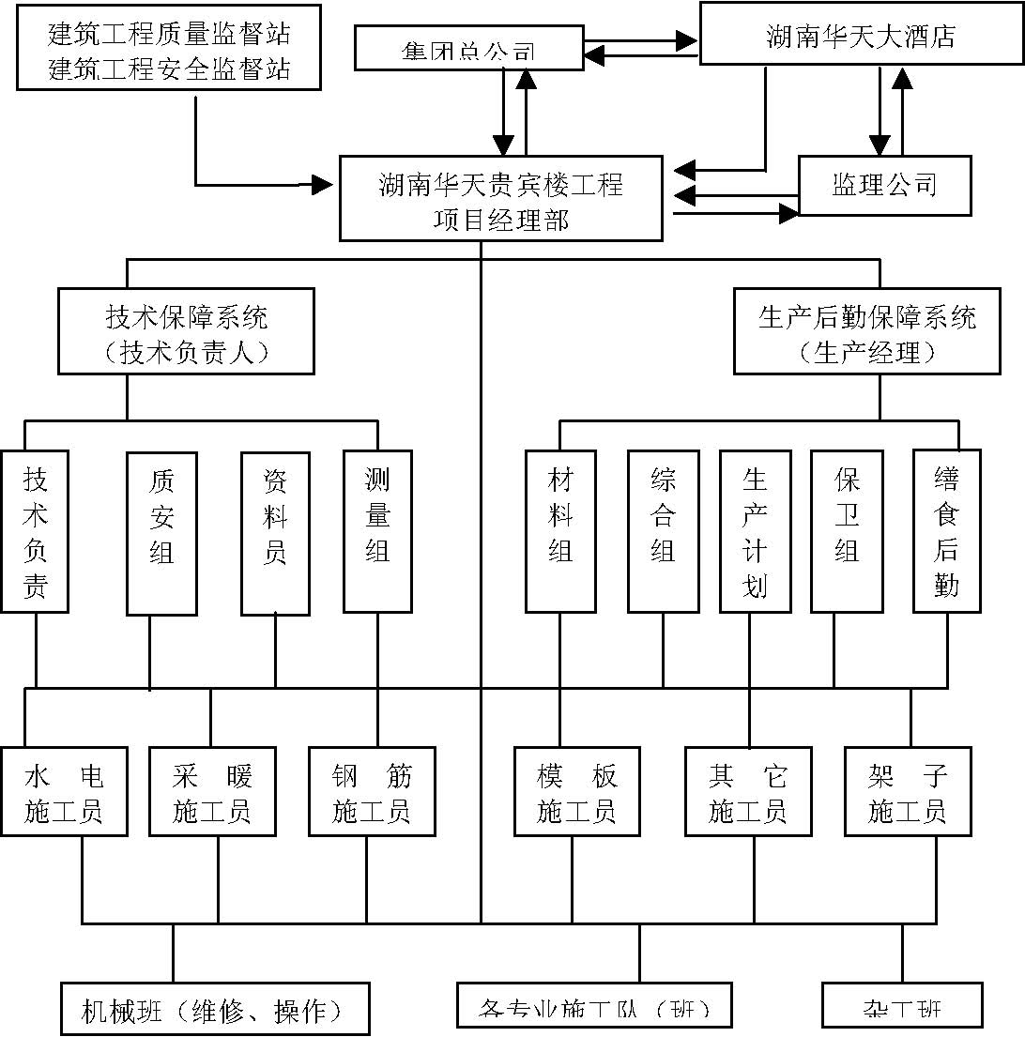
2） 项目管理层：在项目经理的领导下，由施工、技术、预（决）算、财务、质安、材料、设备等职能部门组成，对工期质量、技术、安全、成本等进行全过程的具体管理和协调控制。
3） 项目作业层：由具有熟练操作技能和操作经验的工人组成，并配备成有建制等级的施工队伍，作为施工补助力量，以合同承包方式明确施工目标、责任和义务。

施工目标计划
质量目标
强化全面质量管理，基础、主体等主要分部工程一次交验合格率为100％，优良率100 ％；确保湖南省优质工程和芙蓉奖工程，确保国家优质工程（鲁班奖）。
2．工期目标
认真履行合同承诺，合理组织流水作业和穿插施工，确保总工期728d， 其中第123d 基础地下室完，第212d 主体完。
3． 安全目标
认真贯彻JGJ59-99 《建筑施工安全检查评分标准》，杜绝重大人身伤亡事故和重大设备损坏事故。安全事故频率控制在1.5‰以内。
4．现场文明目标
狠抓现场文明管理，创湖南省施工现场综合考评样板工程，展现企业良好形象。
5． 服务目标认真接受建设、设计、监理、质监各方的指导和监督，认真配合公安、城管、环卫等政府职能部门的工作，优质安全建好本工程，美化施工区域环境。
6． 施工顺序安排该项目的施工部署，以基础和主体工程为先导，实现平面分段，立面分层，同步流水的施工程序，先地下，后地上，先土建，后安装（预留预埋与土建同步）； 先结构，后围护，内外装饰同时进行。各分部分项工程在时间上和空间上紧密配合，复式推行。施工段的划分：在（b） 轴～（d） 轴正中设置1600mm 宽的后浇带，从基础底板直至主体屋顶，基础与主体以后浇带划分施工段。
7． 施工机械和周转材料组织
施工设备由集团公司统一调配。
周转材料由集团公司统一调配和补充。
外协加工材料必须有专业施工员的签证，方可加工。
8．主要机械设备部署
垂直运输设备及机械流水段的划分
本工程由于结构形式的要求及场地现有条件的限制，基础与地下室施工时，须在建筑物适中位置，靠近大楼又不能影响东北与西南角外挑部分的结构吊装，外用塔吊选用江麓机械厂生产的型号为QTZ125 型， 规格为125t·m， 设于靠近○D轴（距离4m）的（d）轴附近。 进入±0.00以上施工时，由于对垂直运输量要求更大，须增加一台自升D C轴间的○1/○式塔吊（80t·m）设于○—○1 轴－○01轴处。在大楼的西侧靠近南端的○D轴旁，（a）－（b） 轴间的位置设一台双笼人货电梯。供人员上下及零星物件的垂直运输，四层楼面及以下设钢管上人梯。
混凝土机械
基础施工阶段，在现场不设置搅拌系统，采用商品混凝土，混凝土搅拌车运输至现场。
选择HBT60C 混凝土泵（基础阶段3 台，主体阶段1 台）
9．推广应用建筑业新技术部署为使本工程建设成为“质量优、科技含量高、工期短、经济社会效益显著”的样板工程，我公司决定在施工中以推广建设部“建筑业10 项新技术”为重点，采用先进的技术和工艺，对每个分部、分项工程制定了新技术应用方案。拟推广建筑业新技术24 项，其中组织技术攻关和创新项目4 项。
基础施工应用深基坑支护技术的土钉墙支护技术；混凝土工程应用预拌混凝土、高强混凝土、超塑化剂、超细活性掺合料技术；钢筋工程应用新Ⅲ级钢筋、冷轧带肋钢筋技术；其粗直径钢筋连接，应用电渣压力焊、套筒挤压连接、锥螺纹连接技术；模板和脚手架工程，应用竹胶合板大模板、钢框竹胶合板大模板、电梯井筒模，外爬式组合新型脚手架；墙体应用框架轻墙建筑体系，节能保温门窗及门窗密封技术；防水工程应用三元乙丙橡胶防水卷材，FSP1 防水隔热板及聚氨酯防水涂膜，防水工艺则采用柔性防水及冷粘法与刷涂法工艺；钢结构工程应用高层钢结构、钢—混凝土组合结构及钢结构与铝板防护技术；工程管理应用计算机技术，采用经营管理软件，施工技术和工艺控制软件。在此基础上，确定了技术攻关与创新项目：超高层异形建筑组合式脚手架施工技术、高层建筑钢－混凝土组合分叉柱及梁施工技术、斜幕墙施工吊篮支撑体系设计与应用、地下结构混凝土自防水施工技术。

施工现场
平面布置详见附图1 基础地下室施工平面布置图和附图2 主体施工现场平面布置图。

分项工程施工方案

施工准备方案
人员准备方案为加快本工程的建设，我公司将成立强有力的项目经理部。项目经理部主要成员和实施本合同的施工队伍已选定，目前已开始熟悉投标图纸，一旦中标，即可迅速进场全面开展施工，确保工程按时完工。
根据施工图预算进行各工种用工分析。
根据施工进度要求确定各工种劳动力数量和进场时间。
根据工程施工质量、施工进度、安全施工、文明施工的要求，考察选用配合施工队伍。
签订内部劳动用工合同。
组织劳动力进场（具体计划见第九章）。
进行施工前的施工技术与安全交底。
施工机械和材料准备
目前我公司周转材料和机械设备均已做好维修、保养。一旦中标，即可迅速进场全面开展施工
根据施工图预算提出材料计划。
落实货源，签订材料供销合同。
编制施工机械计划及配件计划。
已有机械维修。
组织施工机械进场、安装、试车。
3． 施工技术准备
图纸会审和技术交底准备：在施工前组织专业图纸会审，对存在的问题及早处理。做好详细的施工技术交底，使施工人员都了解设计意图。积极着手组织中心试验室仪器设备的安装、调试、确保各项工程顺利开工。
熟悉与审核施工图。
图纸会审。
编制《施工组织设计》。
制定《项目质量计划》。
分阶段编制分项工程作业指导书。
进行施工技术交底。
测量准备工作：根据建设单位提供的建筑物定位桩和水准点，经检测并签证后作为引测控制网的起始依据。先布设控制轴线网后局部测设定位。本工程投入的测量仪器在使用前进行检测，以确保施工测设精度。
按照建设单位代表和监理工程师提供的高程控制点和导线点，进行项目现场的测量，确定控制点，作好控制点的保护。
各测量仪器工具必须到计量局或仪器站检测取得检测证以后方可使用。
龙门架必须牢固、可靠，轴线标注应醒目清晰。
做好测量成果图交建设单位和监工程师审批。
4．施工现场准备根据施工平面布置图在进场后完成以下工作：
定位放线，建立工程测量控制网。
塔吊基础施工。
加工车间布置。
办公区临建施工。
工地食堂施工。
施工供水网布置。
施工用电电网布置。
工地混凝土站布置。
工地排水系统布置及施工场地硬化处理。

测量方案
基础测量方案
测量定位及平面控制（见附图3 轴线布置图）
测量定位依据：长砂市勘测设计研究院2000 年7 月8 日试放线＃
第1625放线回单。
2）施测步骤及方法
（A）-9.3m 标高以上基坑由湖南长工工程建设有限公司进行机械大开挖，在-9.3m以下土方开挖施工中，选择以长工公司交付的（a） 轴○A轴进行复核，对照放线回单，检查偏差在限差以内方可使用。
（B）轴线控制网的平面布置和测设。由于（a）轴○A轴受高差和施工条件的影响，不便于施工放线，根据工程的轴线位置关系，测设出（e） 轴和C 轴，经仔细校核后作为控制轴线，并加密形成矩形平面控制网，将轴线投测到周围稳定的建（构）筑物上，用红三角油漆标定保护。
水准测量及高程控制
根据建设单位提供的±0.000水准基点，按三等水准测量的精度要求，在大楼作业区外稳定埋设2～3 个永久水泥铁板桩并引测高程以满足施工测量的需要。
大楼地下室的高程控制均按四等水准测量的精度要求，从基点水准桩标记的±0.000 引测到作业面，其中一点标注于塔吊基础柱上，利用DS3 水准仪和标准钢尺进行水准测量和标高传递，然后按楼层结构标高测记在混凝土柱墙上。
2． 主体测量方案
主楼平面纵横轴线测控
由于裙楼1 至3 层中庭阻断2～4 层楼面，用内控法进行轴线测控比较困难，故3 层楼面以下采用外控法将（d） 轴的平行控制线在1 层楼面放线时投测至现酒店18 层主楼西侧的外墙上和育英小学的围墙外，将○D轴的平行控制线在1 层楼面放线时投测至北向9 层立体车库屋面外和解放路的人行道上。楼面放线时采用经纬仪正倒镜挑直法（详见《高层建筑施工手册》施工测量之高层建筑竖向投测外控法3 正倒镜挑直法）， 放出主轴线进行控制，三层楼面以上采用内控法进行测控，即在三层混凝土楼面完工的基础上，分别在主楼纵向○C 轴内控2.0m 及距A、○（a）、（f） 轴内控1.0m 埋设四个激光原点，埋铁板做十字标志，作为主楼３～25层轴线控制的原始点，用激光经纬仪进行原始传递。从第26 层起，建筑平面高低错落，突起变化，故在26 层楼面重新埋设四个激光B、○控制点，分别内控○C轴1.5m，（a）、（e）轴2.0m。
激光垂准线测量的方法步骤
每施工上升一楼层时，其平面主轴线的测控是在埋设的激光原点上分别架设经纬仪，用天顶法引至各施工楼层。
接激光电源
测定残余指标差
调准垂准线（垂直激光束）
激光投影靶接收对中（仪器顺转1～3 周，每次转90 ，测一点，转3 次，测4 点，取4 点中心点以消除对中误差。）
接收好投影新激光点标记点位置，用经纬仪检测角闭合值不得大于20″，调差后根据引测的四个点进行定位放线。
垂直度的控制 主楼施工过程中及时把主轴线投测至各层的外柱面上，以便利用线锤检查各层轴线的偏差情况，同时利用轴线控制角柱和剪力墙的垂直度及倾斜度。
倾斜控制方法
钢骨柱安装控制：由于0.97m 以上钢骨东西垂直、南北方向倾斜，其角度分别为7°和7.78°，钢柱出厂时，预先在每段钢骨的次腹板上下两端，根据钢柱的倾斜角度和节长，打出一条安装垂直控制线，安装时控制其垂直度实际也就控制了钢骨的倾斜角度。
斜剪力墙倾斜度的控制：根据已就位的钢骨和已校正好的轴线，用吊线锤法确定其倾斜位置；同时还要用仪器复核，以防万一。
高程控制高程控制测量的基本方法同基础地下室，采用DS3 以上水准仪建立±0.000 水准点的基础上，用经过校检的钢尺沿边柱逐层上翻，然后以上翻引测到施工操作层，采用标准钢尺在塔吊身上量距传递。由于楼层层数较多，考虑每五层更换一次标高起始线，该标高经精确测定，以避免累计误差。
沉降观测
沉降观测点的布置 在1 层墙柱+0.5m标高布置9 个沉降观测点（见附图）。 从场地基准水准点BMO 引测出沉降观测基准点BM1 和BM2， 经过三次以上测量并平差，确定其高程。
沉降观测的方法
该工程沉降观测点的精度要求和观测方法确定按《工程测量规范》GB50026-93 表9.5.3 中二等执行，使用DS1 型水准仪，英瓦尺，按规范二等水准测量的要求施测。
仪器使用定专人，仪器架设位置定点，每次架设位置大致相同，用皮卷尺丈量，前后视距累计差≤3.0m,视线长度≤50m。
观测制度：首层柱子拆模后，进行初始观测，确定9 个沉降观测点的初始高程，以后随施工进度每三层观测一次各点的高程，计算出各点的沉降值，画出各点的沉降曲线和建筑物的纵向沉降剖面图。
测量误差符合精度要求。

基础与地下室施工方案

基础筏板施工顺序
清理基坑→垫层→弹线→砖模→底板筋→柱、墙插筋（含劲性型钢止水钢板）→校正（含预留、预埋） →大体积混凝土浇捣→养护。

地下室负一、二层结构施工顺序
弹线分中→柱（墙）钢筋绑扎（含电渣压力焊、套筒连接和止水钢板）→支模（含支模架）→柱、墙混凝土→支梁、板支模架→梁底板→梁钢筋→梁侧模、板模→绑扎板筋（ 水电预留预埋）→捣制梁板混凝土。

基坑支护方案
地质情况
本工程地层分布自上而下分为5 层：杂填土层，厚3.0～4.5m， 土质松散、稍密、分布厚度变化很大；冲积层以粉质黏土为主，呈稀硬状态，层厚3.0～4.5m； 砾砂层，含卵石，层厚0.5～1.3m； 残积层，主要以紫红色硬塑为主，厚度1.4～2.5 m；基岩层强风化和中风化砂质粉砂岩，层厚分别为1.4～6.1m 和8.0～11.0m。
针对以上特点，深基坑支护采用土钉墙、钢管桩、人工挖孔灌注桩综支护施工技术方案。
土钉墙支护（Ⅰ型区支护） 基坑西向、南向、东向北段部分（图1， Ⅰ型区）， 基坑边无建筑物，
地面荷载较小，采用土钉墙支护方案。
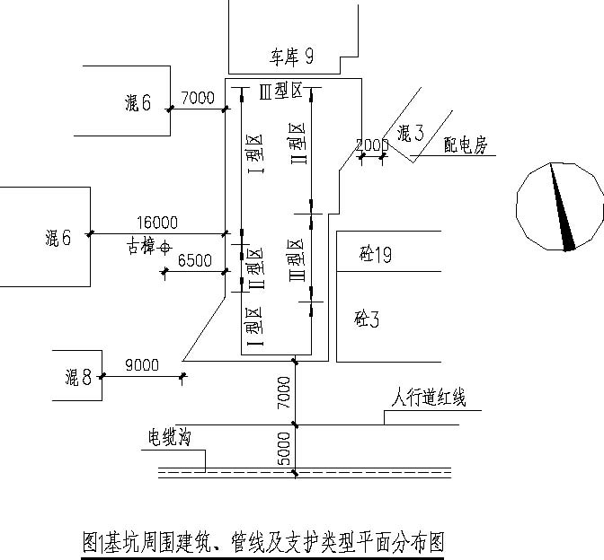
土钉736 个，喷射C20 混凝土，支护基坑壁1850.04m。其优点是：土钉长度一般为3 ～15mm，比锚杆支护长度短得多，土钉的施工精度要求不高，且绝大部分和土层接触，产生的应力均匀；相对预应力锚杆支护而言，土钉支护技术不需要大型施工设备；与桩护壁相比，工期可大大缩短，且造价低，操作方便。故采用土钉墙支护是适用、可靠、经济的方案。
土钉参数的设计 土钉参数通过设计计算，取值如下：
土钉长度 | L均＝9m
土钉间距 | H＝1.8～2.25m2
土钉直径 | db=25mm（螺纹钢）
土钉孔径 | dh＝100～120mm。
通过土钉内部稳定性验算、外部稳定性验算，均能满足要求。
施工工艺 土方开挖与土钉支护均分层进行，每挖至2m即作土钉支护，确保土体稳定。土钉以洛阳铲和清孔成孔，孔径120mm，孔角度20°，土钉注浆压力为0.6～0.8MPa，混凝土强度等级不低于M2.5， 单根抗拔力不低于150kN，φ16 加强筋井字型布置，与土钉锚头点焊，喷射C20 混凝土厚度80～120mm。
钢管灌注桩和锚杆支护（Ⅱ型支护区）（见图1）
基坑西侧2～4 轴有棵数百年古樟，东北角为3 层配电房，为避免土钉破坏树根和建筑物基础，又确保上部土体稳定，上部土体不打横向土钉，垂直打入钢管，采用钢管灌注桩支护；下部土体采用锚杆支护技术，古樟树下部采用槽钢与锚杆锁定。
钢管灌注桩：主动土压力 Ea＝59.3kN/m
T＝64kN
距地面高度 y＝4.2m
最大弯矩 Mmax=75.3cm²
φ160×3 钢筋可满足要求，W＞75.3cm²
y
2）锚杆支撑槽钢部分
M＝9.6kN·m
W＝56.6cm²
y
2[14 槽钢背对背设置能满足要求（2×80.5＞56）。 3）锚杆支护 因4m以下的密度较Ⅰ型区大，安全可靠。采用锚杆支护，主要技术参数如下： 锚杆钢筋尺寸 φ25 锚杆水平间距 1200mm 锚杆长度 L均＞9000mm 锚杆纵向间距 1200mm
纵横向加强尺寸 φ16
钢管 φ160×3
（4）桩墙—内支撑支护设计
参数设计 东向原主楼基础深度 -5.5m左右，贵宾楼一侧 3.0m宽基础深度－6.1m，东向挖至-5m后，留出3.0m 宽平台，施工人工挖孔桩13 个，桩径1300～1600mm， 间距2100mm。然后再进行土方下挖，高差立面作C20 喷射钢筋网混凝土护壁。
北向原车库基础深度-6.1m左右，贵宾楼一侧基础深度-9.7m，挖至-6m 后，施工人工挖孔桩11 个，桩径1000mm ，间距2 000mm。然后再进行土方下挖，高差立面作C20 喷射钢筋网混凝土护壁。
2） 施工工艺
灌注桩施工分两批进行，第一批奇数桩，第二批偶数桩，钢筋网喷射混凝土护壁分层进行，每层不大于2m， 以免土体因雨水渗透、浸泡而崩塌。
基坑清理和施工防水、排水措施
机械土方开挖到位后，采用人工开挖留置土方（或清理基坑）。 2）基坑施工阶段防水、排水，采用120×240 （宽×高）明沟有组
织排除雨水至集水坑（800×800×700，每10m 设置一个）。再用水泵抽排到工地沉淀排入市政雨水井内。明沟和集水坑采用M2.5 砂浆MU2.5 砖砌筑。

土方工程施工方案
-9.3m 以上土方采用机械大开挖，-9.3m 以下土石方工程由我集团总公司施工，共分为三部分：-9.3～-9.8m， 用空压机配风镐进行人工修整；二是-9.3～-10.8m用挖掘机挖掘一部分，剩余部分用空压机配风镐进行
人工修整；-9.8～-10.8m 间45 °斜坡部分以空压机配风镐进行人工精修，整个土方总体施工顺序由北至南进行。
土方开挖时要做好塌饼标志，控制基底标高，尽可能防止超挖。为防止雨水浸泡地基，当开挖至离设计标高10cm 时暂停，待天气无雨，混凝土垫层浇筑前组织人力突击进行平整。松软、湿润的土质要挖除，超挖部分作好隐蔽记录，浇筑垫层时用C15 混凝土填实振捣，以保证地基质量。
土方垂直运输，在挖掘机退场前，用挖掘机将土倒铲推运至西南角坡底集中堆放，挖掘机退场以后，用125t·m 塔吊吊土，用盛土盆卸到8t 自卸汽车上转运。首先在基坑底用斗车、灰盆等工具将土方卸到坡底位置集中堆放，将土装入盆内，用塔吊卸到汽车上。

基础底板施工方案
底板垫层混凝土施工
底板垫层混凝土强度等级为C15 ，分块分段进行施工，采用商品泵送混凝土。按⑧→（e）‚ （e）→（b）‚ （b）→○01次序进行， 2∕○根据实际情况适当调整。土方平整一段，垫层随即浇筑一段。
垫层混凝土施工前，会同有关部门验收底板下土质和标高情况，作好地基验槽记录，并认可签证后方可进行垫层施工。
分块分段施工混凝土垫层时，要用平板振动器来回拖平振实，木抹子及时搓平收光，以减少基底对底板的约束；各块段之间的混凝土施工缝必须装模板留整齐，第二段垫层浇灌时，接头处铺少许砂浆，以保证接头良好。
为确保混凝土垫层表面平整，在垫层施工之前先做塌饼，以控制垫层顶面标高。
垫层混凝土施工完以后将轴线投测到垫层表面，找平垫层表面后用红油漆标好墙柱中心线和模板边线位置。
作好劲性钢骨基础预埋件的施工，做到位置与尺寸准确，符合精度要求。
模板工程
筏板基础侧模无支模工作面，采用砖胎模，用M5 水泥砂浆砌Mu5 红砖，高度同底板厚度，为增强墙体的稳定性，长度方向每1.5m 附砌240 厚墙垛（平均L＝500） 支撑于坑壁，顶面粉30 厚1∶2 水泥砂浆找平压顶。对于⑧轴底板侧模，及-3.93m与－8.1m厚墙外模，由于紧邻立体车库及酒店主楼护壁桩，无砖砌胎模空间，清理桩顶及桩身松土后，混凝土原槽浇灌。
钢筋工程
基础底板钢筋全部采用新Ⅲ级钢，生产厂必须持有“生产许可证”及省级建筑主管部门颁发的“准入证”或“建设新产品推广许可证”。要有出厂质量证明书，并按规定进行抽样送检，各项化学成份和力学性能必须符合国家标准GB1499－91 的规定，检测合格后方可使用。
钢筋加工：基础底板钢筋直径均在φ20 以上，采用焊接接头。因此在底板钢筋施工时，钢筋对焊机宜放于基坑内，所有纵横通长钢筋分段对焊再用单面帮条焊连接，新Ⅲ级钢筋采用E6016－D1 型（J606） 0
焊条，并在施焊前烘焙至350～400C，用保温桶装至现场，随取随用。
由于基础底板厚度变化处45斜筋很多，制作前先到现场实地放样，量出准确尺寸后再进行加工。
3）钢筋绑扎 1600mm 厚底板部分钢筋为双层双向布置， 2600mm厚底板部分除配置上下双层钢筋外，还在板中配置纵横钢筋。钢筋重量很大，中上层钢筋绑扎前先架设满堂钢管脚手架，立杆间距纵横2m， 临时固定后，将中上层钢筋焊牢于φ25mm 钢筋马凳上，钢筋马凳纵横间距1.5m，并增设 φ25@1500 纵横X 形钢筋斜撑，使上中下各层钢筋形成整体构架，马凳筋焊牢并经检查合格后才能拆除脚手架。板底由于钢筋重量大，用砂浆垫块容易压碎，在垂直于底层下排钢筋的方向，每隔1.5m的间距用高强度等级水泥砂浆塌饼冲筋，以确保钢筋保护层强度。
底板钢筋绑扎完毕后，扎好墙柱插筋。为避免浇混凝土时钢筋位移，要求将靠近板面的第一道柱箍与插筋焊牢，再在其上部套2～3 个钢箍并绑扎牢固，并将墙柱插筋与底板面层钢筋点焊固定。
为支撑1400mm 厚墙内模需要，沿模板外边线90 0mm、1800mm 位置间距500～600mm 预埋两排φ25mm 短筋，L＝600mm，以固定支模架钢管，外露200mm，拉通线检查，与底板钢筋焊接固定。
劲性钢骨的施工
劲性钢骨的制作加工
（A） 劲性钢骨的制作：由于施工场地狭窄，劲性钢骨由集团公司金属构件厂制作加工，按进度要求运至施工现场。
（B） 材料要求：柱梁采用Q345 钢材，底座钢板采用Q235 钢，并有出厂质量证明书和抽样送检的试验报告，符合要求后方可使用。
（C） 制作工艺要求：劲性钢柱均采用16Mn 钢板组拼焊成纵横工字形，焊接工艺采用自动埋弧焊，焊条、焊丝、焊剂应根据钢种、板厚按JGJ81－91《建筑钢结构焊接规程》的要求执行，焊条选用J502 型，焊剂焊丝选用HJ402－H08A，焊条、焊丝、焊剂均要有出厂质量证明书。对接焊缝坡口形式按设计图要求。由持有有效焊工证的焊工施焊。所有钢板和焊接材料均需进行力学性能试验，符合要求后方可正式使用。
制作时，根据工艺要求标出中心线并四边均匀划线，各边留出适当加工余量，气割下料，用刨边机刨边和加工组拼焊处的坡口。对钢板表面存有的锈、油污和氧化物等采取钢丝刷、人工打磨等办法进行清理后， 再进行钢板的矫正。划出构件中心线、孔位中心线和孔距，精密钻孔，保证安装螺栓位置正确。
为保证构件几何尺寸准确和加工质量，劲性钢柱拼焊过程中，将焊接变形作为质量控制重点，控制扭曲变形和焊缝收缩变形。所有焊缝质量不低于二级标准（GB50205－95），焊缝外观全数检查，焊缝质量检验用超声波对焊缝总长20％进行检测，以确保钢构件的焊接质量。
钢柱焊接后，进行栓钉的焊接，所用栓钉应符合《圆柱头焊钉》GB10433 的规定，其抗拉强度≥400kPa ，屈服强度≥240kPa ，并有质量证明书。栓钉施焊前，应按设计图放出栓钉施工位置线，首节钢柱栓钉布置为双排φ22×100 间距150mm，排距100mm。
栓钉施焊使用专用栓钉机，配备焊枪。栓钉机功率较大，必须连接在独立电源上，配备专用电闸箱。施焊时，将栓钉机同相应的焊枪电源接通，把瓷环座圈放在已放好线的栓钉位置上， 栓钉对准瓷环座圈顶紧， 打开焊枪开关，电源即熔断瓷环座圈开始产生闪光，经短时间（0.8～
1.2s）后栓钉焊接在母材上，然后清除瓷环和检查四周焊缝。
栓钉焊接质量检查：外观检查，检查栓钉是否垂直和焊缝是否均匀，如焊层全熔化且均匀判为合格。弯曲检查，以锤击检查为主，检查外观0
有缺陷的栓钉，在相反方向锤击弯曲15， 焊缝处无开裂可判为合格；弯曲后调直，如焊缝出现裂缝，视为报废，在旁边增焊一只栓钉补充。
（D） 钢柱出厂必须提交以下资料：钢材、焊条、焊剂、焊丝等材
料的质量证明书和有关试验报告；焊接质量检验报告。 2）基础节劲性钢柱的安装
筏板底层钢筋绑扎完后，用经纬仪测量劲性柱底座定位钢板的安装位置，用水准仪测出钢板标高，钢楔垫片调整，用红三角油漆标出钢柱安装的十字中心线和定位线。控制钢板表面标高偏差≤3m，水平度≤L/1000 。
劲性钢柱吊装利用现场施工用QTZ125t·m 型塔吊，塔吊臂长50m，基础节劲性柱吊装半径在37m 范围内，单根最大重量2.8t，塔吊起重量能满足要求。
钢柱吊装到位之前，应根据标明的型号，方向对号入座，特别要注意相同截面尺寸的钢柱（钢骨4 和钢骨3 ）与轴线的关系，切勿错位。
钢柱吊装到位时，柱底轴线位置用撬棍进行调正，柱顶用缆绳牵拉。钢柱垂直度由2 台经纬仪在相邻两侧同时观测调正，按照《钢结构工程施工及验收规范》（GB50205－9 5）附录C，控制柱脚底座中心线对定位轴线的偏移不大于5mm， 垂直度偏差≤H/1000， 达到规范要求时，与底座定位钢板点焊临时定位，再仔细检查一遍钢柱底部轴线位置和垂直度。合格后用钢管支撑确保钢柱稳定，与底座实施对称焊接。
对接焊接质量不低于二级标准（GB50205-95），焊缝外观全数检查，焊缝质量检验用超声波对焊缝总长20 ％进行检测，确保钢构件的焊接质量。
底板混凝土浇筑
底板混凝土施工特点 基础底板混凝土强度等级C40， 抗渗等级S10， 底板总长66.6m， 最宽处31.4m，混凝土总量约4000 m ，由于场地狭窄，现场布置3 台输送泵（ 其中一台备用）， 采用商品混凝土泵送入模。因而底板具有泵送混凝土、大体积混凝土、自防水混凝土的特点。为避免底板超长出现温度收缩裂缝，在（c）～（d）轴间设置一道后浇带，后浇带缝宽1m。
原材料及配合比要求 由中南大学铁道学院土木工程中心试验室提供配合比，现场根据砂石含水率进行调整。
混凝土浇筑方法 底板混凝土采用商品混凝土泵送入模，布置两台泵车，两条管线投入施工，两班连续作业，以后浇带为界分两段进行，先浇筑后浇带两侧，待第二段收缩稳定后再浇筑后浇带混凝土。混凝土分层浇筑，每层浇筑厚度600～700mm，1600mm 厚板分三层浇筑，2600mm厚板分五层浇筑，在混凝土初凝之前接头。
混凝土振捣必须密实，均匀振捣，防止欠振，漏振或过振。浇至板面标高时用杠尺刮平，用水准仪检测标高，初凝前再用木抹子抹压搓平， 以控制标高和平整度。
4）大体积防水混凝土施工措施
基础底板于11 月底至12 月初浇混凝土，平均气温10C，主要采取以下措施：
降低混凝土内的水化热和尽可能降低水泥用量。
掺HEA 型膨胀剂，延缓水化热峰值期和降低水泥用量，产生混凝土预应力。 0
控制混凝土内外温差不超过25C，布置测温点按规定要求测温，混凝土浇灌初凝后表面覆盖层为：底层塑料薄膜和中层三层麻袋，面层彩条纤维布，以延缓混凝土表面温度陡降。
测温孔的布置和记录按以下要求：
1600mm 厚板布置6 个测温点，每个测温点设三个测温孔，分别测量混凝土顶面以下1.2m、0.8m、0.4m处的温度。2600mm厚板布置14 个测温点，每个测温点设三个测温孔，分别测量混凝土顶面以下1.95m、1.3m、0.65m处的温度，测温孔呈等边三角形布置，相距500 。同时测量表面及环境温度。
测温孔用φ48×3.5 钢管制作，底部用4mm 厚60×60 钢板封底满焊，表面露出混凝土面100mm。
测温管按测温点位置焊在板面钢筋上，用100C 插入式水银温度计插入测温孔，上口用木塞塞实。停止测温以后，将测温孔用细石混凝土灌实。
指定专人作好测温记录，混凝土浇灌初凝后开始测温，升温阶段（前4d）每2h 测一次，降温阶段每4h 记录一次，测温7d。 混凝土浇灌后安排专人连续淋浇30～40 ℃热水养护14 d，每台班100m³ 最少留置1 组试块。

地下室墙、柱、梁板施工方案
外脚手架工程
地下室外脚手架的主要作用是为外墙柱的模板支拆、钢筋绑扎、混凝土浇筑、外墙面的防水施工提供操作面。在底板钢筋绑扎即将完成，外墙柱插筋施工前即开始搭设，外脚手架采用双排钢管架，钢管采用 φ48×3.5 焊接钢管，先搭设一步架高，立杆底部标高为-8.1 m，立杆纵距1.8m， 排距1.0m， 内立杆距外墙400mm。内外立杆在底板混凝土浇筑之前按以下方法固定：在基础底板砖胎模与基坑坑壁之间设一排立杆， 底部夯实，垫以混凝土垫板，通过底部扫地横杆用钢筋斜撑上拉与外立杆形成三角支撑架进行固定。大横杆步距约1.6～1.8 m，操作层竹架板搁置于小横杆上，不允许有探头板。小横杆的间距结合立杆的纵距、横杆的步距和操作层竹架板的接头情况设置。为增强架体的刚度和稳定性， 适当设置剪刀撑和斜撑。其余扫地横杆、防护栏杆、挡脚板等安全防护措施均按操作规程要求设置。外脚手架的搭拆要求应符合JGJ59-99 《建筑施工安全检查评分标准》附表3.0.4.1 落地式外脚手架检查评分表的规定。
模板工程
外墙柱模板采用组合钢模板，用U 形卡连接。内墙柱模板采用木模板，以12mm厚酚醛树脂竹胶板作面板，6×8 木枋作背枋制成定型模板。柱模采用φ48×3.5 双钢管和对拉螺栓作柱箍。当柱子边长大于700mm 时，柱中增设φ14 对拉螺栓。柱模对拉螺栓不设套管，一次性摊销使用。柱模安装及对拉螺栓的间距参见附图4 柱模支模示意图。柱模四向中线校正固定后，与梁板满堂支模架连接牢固或设斜撑固定防止柱模侧向移动。墙板模板采用φ48×3.5 钢管作内外钢楞，间距50～60cm。内墙模板设φ14 对拉螺栓穿套管内撑外拉固定。外墙模板对拉螺栓不设套管，加焊50×50×4 钢板止水环，一次性摊消使用。当墙体长度较长，钢管横楞应搭接牢固。墙模安装及对拉螺栓的间距见附图5 地下室外墙支模图。
梁板模板采用12mm 厚酚醛树脂竹胶板作面板，6×8木枋作背枋，满堂钢管架支撑（见附图6 梁板支模示意图）。由于荷载较大，要求立杆纵横间距不大于800 ㎜。立杆顶部与支撑横杆的连接处均以双扣件固定，其余以单扣件固定。扫地杆和纵横水平支撑均按操作规程执行。当梁侧模净高大于500mm 时，中部增设φ14 对拉螺栓一道，间距1000 ㎜。
采用组合钢模必须注意模板拼缝处的处理，对拉螺栓拉结处配补缝，避免混凝土漏浆。模板每周转一次应清理干净，涂刷脱模剂，并分类堆码整齐。
墙柱模板及梁侧模拆除时须确保其混凝土表面及楞角不因拆模受
损，梁板底模待达到规定强度后方可拆除。
钢筋工程
钢筋加工绑扎必须充分熟悉设计图纸和96G101 图集《钢筋混凝土结构平面整体表示法制图规则和构造详图》，按照设计要求的规格、形状、数量、位置进行配料和加工绑扎，加工好的钢筋必须分类堆码整齐，挂牌编号。钢筋的锚固和搭接长度、接头位置必须符合设计和施工验收规范要求。绑扎的钢筋垫好保护层垫块。φ18 及φ18 以上竖向钢筋采用电渣压力焊接头（对各种规格的电渣压力焊接头，特别是φ25、φ28、 φ32 等粗直径钢筋的焊接接头，在正式施焊前先进行试焊，掌握好焊接参数，送检合格后方可正式施焊），负一层后浇带以南φ32 柱筋采用钢套筒径向挤压接头，φ18 以下的竖向钢筋采用绑扎接头。梁主筋采用电弧焊接头或对焊接头，板筋采用绑扎接头或单面电弧焊接头，楼板双层钢筋之间采用φ14＠1000 钢筋支撑。
劲性钢骨的施工
劲性钢骨的制作加工 每段钢柱的腹板和翼缘顶部不打坡口，下部为单面坡口。 劲性钢骨的制作加工要求详见基础底板部分。 钢柱在工厂内拼装时，将中心线打在柱子两端的翼缘板上，并作红色标记，用于安装时的轴线和垂直度的控制。所有构件出厂时全部编好柱号、节号、南北方向，便于安装。
劲性钢骨的安装
钢骨的吊装利用现有的QTZ125t·m塔吊，单件重超过塔吊起重能力
的依层高分别用25～40t 汽车吊，起吊方法采用两点捆绑垂直起吊，钢丝绳穿在钢骨连接螺栓孔内。 起吊前搭设钢柱稳固架子，便于作业人员上下拆卸吊具。绑扎好校正用的缆绳，柱子安装到位后用安装螺栓临时固定，钢柱垂直度由2 台经纬仪在相邻两侧同时观测调正，钢骨安装时，每节柱定位轴线应从地面控制轴线直接引上，不得从下层柱的轴线引，各项允许偏差控制在GB50205－95 《钢结构工程施工验收规范》附表C-6 的允许范围内，并符合现行标准JGJ99-98 《高层民用建筑钢结构设计与施工技术规程》，合格后临时点焊再实施对称焊接。
对接焊缝的焊接：焊接采用手工电弧焊。焊接前，焊条先在工厂的烘干箱里烘干，焊条选用J502 型。先从翼缘外侧开始，由2 人同时同焊接参数对称施焊，并满足焊缝余高2mm 的要求。再对称焊另一侧翼缘外侧，每填焊一遍均用引弧板收根。翼缘焊接完毕后，拆除连接板，焊接上下节腹板。钢柱焊接全部完成后，进行焊缝外观检查，有缺陷或焊逢余高不够的地方进行修补，直到合格，本工程用超声波对焊缝总长的20% 进行检测。
混凝土工程
基础地下室部分均采用商品混凝土，现场设2 台输送泵将混凝土泵送入模，混凝土为C50。梁板墙柱在（c）—（d） 轴间设1m宽后浇带，混凝土C55 。原材料及配合比按中南大学铁道学院土木工程中心实验室提供的配合比通知单执行。混凝土浇灌顺序按指定的路线进行，以施工方便并确保工程质量为原则。
墙柱浇筑注意事项：墙柱水平施工缝，下部留在楼板面，上部留在梁底20～30mm， 外墙柱施工缝至少焊3 道钢板止水带。墙柱要分层浇筑，浇筑厚度300mm，混凝土用插入式振动器振捣。布点间距约 30～40 ㎝，振捣时要快插慢抽，防止欠振、漏振或过振造成蜂窝、麻面及孔洞。墙板尽量不留垂直施工缝，如墙体长度较长，必须留垂直施工缝时，应留在门洞口过梁跨中1/3 范围内或纵横墙的交接处。墙柱根部铺100 厚高强度等级水泥砂浆（与混凝土成分相同），防止混凝土烂根。
劲性柱内有钢结构，且四周钢筋环绕，混凝土浇筑及振捣时死角较多，易造成混凝土不密实。施工中考虑泵送和型钢密集的因素，掺入高效外加剂，坍落度控制在140～1 60mm。由于柱内混凝土的流动受到限制，施工中须在柱底铺高强度等级水泥砂浆100mm 厚，然后在四周均匀分层下料，高度约250mm，每柱同时插入2 根振动棒，对称振捣密实。梁板浇筑注意事项：负一层梁板以后浇带为界分段浇筑，一层楼面梁板以膨胀加强带取代后浇带一次浇筑。○D 轴外墙后浇带部位梁板混凝A、○土设施工缝，留出一小块后浇。梁板采用插入式振动器振捣，在混凝土初凝之前抹压收光，控制好标高和平整度。
混凝土浇捣后按规定及时进行养护，养护时间不少于14d。
冬期施工措施
钢筋工程 冬期施工一般不采用冷拉，φ10 以下盘圆钢筋只调直，不冷拉伸长。钢筋负温焊接，应先试焊合格，掌握好焊接参数后再进行施焊。对焊接头在加工棚内进行，焊接接头应覆盖炉渣或石棉粉，使焊缝和热影响区缓慢冷却。
混凝土工程
水泥采用42.5 级普通硅酸盐水泥，粗细骨料为5～30mm 卵石和中砂，
要求级配良好，含泥量符合要求，杂质及有机物，冰块，雪团随时清除。当气温低于零度时，尽量不进行混凝土的浇灌。若因工期要求必须浇灌时，采取抗冻措施：搅拌水加热至60～80℃； 混凝土掺快凝早强剂。保温覆盖措施：混凝土浇灌初凝后即覆盖草袋养护，气温在 -3℃以上时，覆盖一层，-3 ℃以下需覆盖二层草袋，确保混凝土不受冻。直立的混凝土墙柱构件，当气温低于冰点时，拆模时间推迟2～3d， 以防拆模后混凝土外露受冻。
气温4℃以上，在养护期以内的混凝土必须白天淋水，晚上不淋水；气温低于4℃，混凝土不进行淋水养护。
在冰冻到来之前，对所有生产和生活供水水管、水龙头进行覆土或草绳包扎保温，防止水管冻裂，影响生活和生产。水泵、汽车等设备的贮水系统、冷却系统每天工作完毕后必须安排专人进行放水，以免冻坏设备。
保管和管理好冬期施工用燃料和保温防冻材料，混凝土早强化学材料，如煤炭、草包、麻袋、草绳及三乙醇胺、乙二胺等，切实做好防火、防爆、防毒工作。
阴雨连绵，雨水较多，及时做好基坑和施工场地四周排水沟的疏通工作，随时排除基坑和场地内积水，防止冰冻、胀土、塌落，酿成事故。
场地比较狭窄，施工中必须统筹安排材料，按计划进场。加工场地、材料堆放场地要区分，中间要留出行人通道，建筑物内各施工区段必须先创造通行和工作条件，尤其是冰冻雨水天气，要采取防滑措施，斜道钉防滑条，行人道铺刨花、草袋，防止摔倒。
加强冬季防火工作，既要加强消防工作的领导，同时要严格管理好火源。冬季烤火取暖，火源增加，火灾危险越多，取暖安排指定地点，有专人管理，还要配备消防灭火用具，以策安全。
改善职工居住和生活条件，入冬以前对职工住房和生活用房进行适当维修，堵塞通风漏雨部分。
地下室防水施工
外墙面防水层施工前，必须将表面清理干净，如模板拉结螺杆露出外墙面部分，要先将不平整的混凝土凿除，螺杆根部混凝土凿进10 ㎜深，割除螺杆，用高强度等级水泥砂浆补平整。然后按五层防水作法粉20 厚防水砂浆。基层干燥后，按设计涂刷基层处理剂一遍，自下而上粘贴SBS 改性沥青防水卷材后，用聚醋酸乙烯胶粘剂点粘30 厚聚苯乙烯泡沫塑料板作保护层。
基坑土方回填
土方回填前，抽干基坑内积水，清理淤泥杂物。底部回填500mm 厚卵石作为盲沟滤水层。上部回填黏土或3∶7 灰土分层夯实，含水率应满足施工规范要求，也可用2∶1 级配砂石回填，回填要分层进行，每层厚度不宜超过300m m，要每层铺平，用蛙式打夯机夯实，如基坑宽度较窄和墙柱根部机械夯不到位，用人工夯实，保证填土密实。
给排水、弱电、暖通、消防等预留（埋）施工
预留（埋）：所有穿墙进户管和排出管均按设计要求预埋防水套管和普通套管，施工时在墙体钢筋绑扎后焊接好，现浇混凝土楼板中的孔洞也应在楼板钢筋绑扎后跟踪预留。当孔洞口径大于钢筋网格尺寸影响到钢筋结构时，安装工人不能擅自切割钢筋以免影响土建结构。土建、安装专业应密切配合，避免事后凿洞打洞。
接地焊接：接地极、接地线、均压环、防雷引下线均配合土建及时埋入、焊接，并作好标记，避免错记遗漏。焊接时注意满足搭接长度、焊接点数达到规范要求。接地电阻要及时测量并做好记录。
线管预埋：随土建墙柱、梁板浇捣逐层系统清理并及时预埋，线管弯曲半径符合规范，线管连接严密，横直到位。墙体上的箱盒留洞一次性留好，避免事后凿打。

主体结构施工方案

砌体结构
烧结普通砖（砌块）必须经试验符合设计强度等级要求及有出厂合格证后才能进场及使用，砌筑砂浆的原材料也应有相应的质量合格证明及试验室提供的配合比才能施工。
砌筑砂浆的各种原材料应按重量配合比，称量准确、搅拌均匀，组砌方法正确，灰缝大小适宜（8～12mm）， 且必须按规定错缝砌筑，不得通缝。
砌筑时要做到砂浆密实、灰缝饱满、水平灰缝的饱满度不得低于80% 。砂浆要有良好的和易性，施工时应同条件留置砂浆试块，达到养护期后，按时送试验室检测实际强度等级。
砌筑前必须按设计要求做好与混凝土柱或剪力墙之间的联结（采用留置拉结筋或植筋的方法）。砌筑时要按事先设立好的皮数杆施工。皮数杆要求同一楼层标高与皮数保持一致。
各种预埋件、预留孔洞的位置，应按设计要求准确无遗漏地留置。各种安装用预埋件、暖工、电气管线等，砌筑时均应注意配合和保护，不得拆改和损坏。
搞好计划用料，做到工完场清。
轻质墙板安装工程
施工准备 安装前必须检查、核对板材是否已到龄期，是否有出产合格证明、型号、外形尺寸与数量是否相符。 运输与安装时轻拿轻放，并堆码整齐、平稳。 编排好排板图，尽量使用整板，减少拼缝。
施工技术要点
先下面后洞口，从墙柱边接头处开始安装，准备好材料工具。
基本施工流程为：清理施工作业面→弹线→竖导向支撑→排板（按设计要求）→切割→补板→板材顶端和侧边刮粘合剂→竖板→临时固定→校正挤浆楔紧→刮除挤出粘合剂→砂浆（或细石混凝土）底边缝
→砂浆（或细石混凝土）强度养护→去楔砂浆补洞→安装防震卡和连接
螺栓→门窗档安装→排管线→粘贴网布→表面批→嵌或装饰→附挂件安装。
（C） 清理施工作业面表面尘土后，应按设计要求在墙地面和顶棚弹出隔墙板位置线，标出门窗洞口和管线走向及预留孔洞，弹出拼装线，并检查楼地面平整度，高底凹陷处大于40mm 应用细石混凝土抹平，其强度应达到2.5MPa 才能施工。
（D） 安装墙板时应将其顶端和侧边粘结面处满涂粘合剂，涂刮应均匀，不得漏刮，粘合剂涂刮厚度不应小于5mm。
（E） 补板制作应根据排板实际尺寸在整板上划线，用电锯切割，竖向切口外用水泥砂浆封闭填平，拼接时表面仍应满涂粘合剂。
（F） 墙板固定应先墙板后门窗洞口板，先整板后补板。墙板竖起时可用撬棒将侧面用力挤紧就位，并应及时校正垂直和相邻板面平整度，使接缝密合顺直，挤出的粘合剂及时刮平补齐。随即在墙板底部用木楔顶紧。上端为临空时应在大面处用支撑临时固定。
（G）墙体全面定位后，墙板底部必须用1∶3 水泥砂浆塞缝填实，底缝不大于30mm， 所有墙体各种竖向拼缝以及与其他墙、柱、板的连接处均应粘贴玻璃纤维网络布处理。
（H）安装好的墙体养护时间不得少于一周，填缝混凝土强度大于
1.5MPa 方能拆除木楔并用砂浆填塞补孔，严禁敲凿。

主要模板工程方案
对于9 个电梯井,采用筒子模（见附图7 筒模构造图）。中心部位的剪力墙采用钢框、木框胶合板大模板。装、拆时用塔吊配合进行。柱模采用散装式钢管，胶合板用螺栓与蝴蝶扣联结。按设计要求，柱（包括剪力墙内的暗柱）及梁内不得留竹筒，支模用螺杆不予拆出。剪力墙内的螺杆采用硬塑料管做套管，拆模后的第二天用特制工具将塑料管取出。螺杆采用φ14 钢筋制成，柱（双向）与剪力墙螺杆，从下往上竖直方向相邻每排间距按500mm 控制，最下面一排距板面200mm，每同一排螺杆的间距最底下一排间距@400mm 。第二排、第三排间距500, 再往上则为600mm。梁板模板采用胶合板，钢管做支撑压枋有钢管与木枋两种，螺杆采用φ14，梁高1m 以内用一排，超过1m 用二排螺杆水平方向间距500mm 。具体做法见大样图。南北两向的200 厚外倾7 °的板采用胶合板散装模板，木枋或钢管作压枋，紧固件也用φ14 螺杆，双向间距500mm。外倾式墙板用散装模板对施工方便与安全较有利。所有紧固用螺杆均两端配钢垫板（瓦斯板）—12×60×60 ，双螺帽当为双钢管做压枋时，则用蝴蝶扣。

主要外架方案
对不同的部位设置不同形式的脚手架：○D 轴外架，采用经省A轴与○建委鉴定通过的电动爬架，平面斜挑部分采用随架子升高后接长的办法。南北向倾斜外墙部分用钢管挑架，用14 号工字钢从楼面上挑出，在其上设置三层楼高的双排钢管外架。（具体作法见施工方案）。

钢筋施工方案
将合格钢筋用塔吊吊运到华天老车库屋顶（9层上面）钢筋加工棚内加工。钢筋加工采用机械断料、调直、弯曲，钢筋下料及加工必须按经审核同意后的钢筋加工下料单进行加工，成型的钢筋须挂牌并成捆，然后堆放在屋面适当地点，再用塔吊吊运到绑扎地点，吊入钢筋加工棚内的钢筋堆放不宜太集中，重量不能太大，确保华天老车库屋顶结构安全。安装班组严格按设计绑扎，采用现场人工绑扎成型，注意严格做到按设计与标准图要求施工，主次梁、板、墙、柱钢筋内、外、上、下位置钢筋弯钩角度、弯钩后的平直段的长度等必须符合设计与规范要求，箍筋拉钩与主筋接触符合设计、施工规范要求，由于本工程钢筋量大及构件的重要性，所有纵横钢筋交叉接触点全部用扎丝绑紧，板钢支架采用 φ16mm 双向间距各1000mm，尺寸小于1000mm 并大于500mm 时，则在其 中增设一根，如有必须开洞剪断钢筋时，须按设计规定的办法增加补增钢筋， 柱钢筋扎紧采用钢管架作临时搭设脚手架。
任何人不得未经技术部门允许就私自切断钢筋，在不违反有关技术规范要求前提下，柱钢筋接长视情况采取电渣压力焊、套筒冷挤压及锥螺纹连接中的任一种，水平钢筋接长根据不同情况采用单、双面搭接焊， 小直径的钢筋按规定采用搭接接长。

混凝土施工方案
五层及以下采用商品混凝土，两台泵车加1 台塔吊运（输）送混凝土施工。7层以上混凝土，在现场西部设置混凝土生产线，设两台500L 混凝土搅拌机，设1 台泵送及两台塔吊配合进行混凝土运输。采用潭建牌高效混凝土泵送剂Ⅲ型（40%浓度水剂）， 按水泥用量3%掺入。所有混凝土的振捣均采用机械振捣，采用插入式或平板式振动器振捣密实。

混凝土柱、墙、梁板施工方案
柱施工顺序
测量弹线→搭设柱支模架→柱纵向钢筋电渣压力焊或机械连接→柱控制标高测设→绑扎柱筋至梁底以上一道→设置混凝土垫块→预留预埋件埋设→柱底清洗冲扫→质量检查→作好隐蔽工程记录→柱模板安装固定校。 正→浇灌柱混凝土→拆模→养护。
柱钢筋
φ18～φ25 的主筋采用电渣压力焊接头，φ25 以上采用锥纹连接接头。竖向电渣压力焊在正式施焊前先进行试焊，掌握好电压、电流时间等参数后再正式施焊。质检人员对每个接头逐个进行外观检查，要求：焊包均匀，不得有裂纹，钢筋表面无明显烧伤缺陷；接头处钢筋轴线的偏移不得超过0.1 倍钢筋直径，同时不得大于2mm；接头处钢筋轴线弯拆应不小于４°。对外观检查不合格的接头，应将其切除重焊，并按钢筋焊接及验收规程JGJ18-96 规定现场取样试验。钢筋电渣压力焊接过程中，如发现裂纹、未熔合、烧伤等缺陷，可参照钢筋焊接及验收规程（JGJ11-96）表4.5（6）查找原因，采取措施，及时消除。
锥螺纹连接的施工要点：
钢筋应先调直再下料。切口端面应与钢筋轴线垂直，不得有马蹄或挠曲，不得用气割下料。
钢筋锥螺纹丝头的锥度、牙形、螺距等必须与连接套的锥度、牙形、螺距一致，且经配套的量规检测合格。牙形检验要求牙形饱满、无断牙、秃牙缺陷，且与牙形规的牙形吻合，齿面光洁并填写钢筋锥螺纹加工检验报告。
连接钢筋时，应对正轴线将钢筋拧入连接套，然后用力矩扳手拧紧，拧紧力矩值应符合规定，拧至表格数字并发出响声即行停止，不得超拧。
质量检验：外观检查为随机抽取同规格接头数的10%， 应满足钢筋与连接套的规格一致，接头螺纹无完整螺纹外露，用质检力矩扳手抽验接头数的15% ，抽检的接头应全部合格，填写接头质量检查记录。并以500 个接头为一批，现场截取试件合格。
柱钢筋接头按规范要求错开35d， 最低接头楼面距离应按结构施工图设计总说明（二）GS—2/1执行。
绑扎柱箍筋时应保证箍筋保护层不小于15mm，由于柱内箍筋和拉勾密集，为便于混凝土浇筑，柱箍筋应分两次绑扎，浇柱混凝土前，柱箍中最高绑扎至梁底施工缝以上二道。柱筋绑扎时应同时绑好保护层垫块。
柱梁底施工缝以上至楼面一段箍筋在柱混凝土浇筑以后再进行绑扎。为避免浇混凝土时钢筋位移，要求柱主筋与柱箍焊牢（指贴近梁面的一道柱筋）， 再在其上部套两至三个钢箍绑扎牢固，确保柱的主筋不位移。柱箍中与梁相交的一段应以绑扎柱箍筋为主，伸入柱内的梁不绑扎箍筋。
2）柱模板
柱模板安装前进行柱底清理，凿除浮浆和松散混凝土，搭设支模架并与满堂脚手架连成一体。柱模板用12mm 厚酚醛树脂胶竹胶板作面板和6cm×8cm 的木方制作。对于标准柱，柱模制成定型模板；对于变截面斜柱和异形柱，局部以非标准板补充。柱模采用φ48×3.5 钢管和φ14 对拉螺栓作柱箍，作法按地下室支模板施工方案要求执行。柱底部侧压力大，为防止胀模，柱箍和对接螺栓要通过计算进行加密。柱模四向中线吊正后，即与满堂架连接或用斜支撑固定，以保证柱模侧向稳定。
模板隔离剂的使用，按新规范要求，模板隔离剂不准使用对钢筋、混凝土有损害及腐蚀作用的物质（如废机油），应使用成品模板隔离剂。由于本工程结构的特殊性和重要性，柱模对拉螺栓均不留套管，一次性使用埋入柱内。 柱模安装完成以后，要检查支撑系统是否可靠，轴线位置是否正确，垂直度是否符合要求，模板拼缝是否严密，确保模板坚固、支撑可靠，位置正确，拼缝严密，垂直度符合要求。 柱模拆除必须执行申请手续，由专业施工员与技术组联系并同意后方可拆除，以确保表面及楞角不因拆模受损为原则。
柱混凝土浇筑
柱子混凝土浇灌前，首先要确定柱子的浇灌顺序，施工缝留设位置，制定柱混凝土浇灌方案，认真作好隐蔽记录，经有关单位签字验收后浇灌混凝土。
混凝土采用商品泵送混凝土浇筑。浇灌前搭设好混凝土运输道，湿润模板。浇灌前底部先填5cm 厚与混凝土成份、强度相同的水泥砂浆，防止混凝土烂根。柱混凝土应分层振捣，快插慢抽，振点间距约30～40cm，先四角，再中央。禁止下层混凝土尚未振捣完毕，上层混凝土继续下料的现象。振捣上层混凝土时应插入下层混凝土约50mm， 确保上下层接合良好。对于截面尺寸很大的斜柱，由于混凝土的流动受到柱内钢骨的限制，加上柱内箍筋、拉筋密集，输送泵要多点下料，一般要安排4 人对称分层振捣，防止漏振、欠振或过振造成蜂窝、麻面或露筋现象。由于斜柱的特点，内侧一边的混凝土相对外侧较难振捣密实，要特别注意振捣质量。
混凝土拆模后，按规定对混凝土养护7 昼夜，养护以保持混凝土表面湿润为准，为保持混凝土表面湿润，采取覆盖麻袋、塑料薄膜等措施。
（C） 填充墙拉结筋的设置 框架与填充墙拉结筋的设置按如下方法： 根据填充墙轴线的位置，在柱子模板上按拉结钢筋的间距结合砖的
模数钻φ8 孔， 将拉结钢筋插入柱内，露出100mm， 以便于拆模。拆模后将拉结筋按设计长度电焊接长。
现浇钢筋混凝土墙板施工
施工顺序
分中弹线→校正钢筋位置→焊接定位钢筋→清洗混凝土接头→搭设操作架→安装墙板→侧模板→绑扎钢筋→ 安预埋件和钢筋保护层垫块作好隐蔽记录→安装另一侧模板→模板固定及校正质量检查→拆模养护。
2）墙钢筋
在绑扎钢筋之前，修整调直墙板及暗柱和预留插筋后再进行钢筋的绑扎：先绑扎好暗柱的钢筋，再绑扎墙板钢筋，立筋的接头相互错开50%， 绑扎立筋与水平筋的梅花点形式绑扎牢固并绑扎好拉钩。为保证剪力墙内外两层钢筋的位置准确，按1500mm 的间距安装钢筋焊接网片。钢筋网片纵向钢筋与剪力墙同，横向用φ10@500mm 钢筋与纵向筋焊牢形成网片，安装于剪力墙内。注意：如果由于墙板上的预留孔洞较多，在钢筋绑扎施工时注意留出其位置，并及时按设计要求绑扎洞口的加固钢筋。为保证墙板混凝土的浇筑质量，墙板水平钢筋最高绑扎至施工缝以上一至二道，暗梁负筋暂不绑扎。待墙板混凝土浇筑完毕后再按设计要求绑扎上部钢筋。钢筋绑扎完后，垫好保护层垫块。将混凝土接头部位清理干净，并交下道工序—模板施工。
3）墙模板
墙板模板采用钢框竹胶合板和木框竹胶合板制作成定型大块模板， 用φ14@600×6 00（外墙模板用φ20@600×60 0）螺钉和硬塑料管内撑外拉固定；吊线校正后与满堂架连接，或用斜支撑稳定。电梯井内模采用铰链式筒子模，板面用对拉螺钉和硬塑料套管内撑外拉固定，控制断面。为保证柱墙的中线准确，在柱根部用φ12 的钢筋焊成钢筋档，钢筋的两端伸至柱墙的模板边线，给安装模板提供准确的位置，墙柱钢筋按500mm 的间距布置（ 有关模板构造及安装详见本节附图）， 墙模板安装前，根部浮浆、杂物及松散混凝土应清扫干净。墙模安装后，根部缝隙要用水泥砂浆堵严实。
墙板混凝土的浇筑
混凝土浇灌前，应作好各项检查工作，作好隐蔽记录，经有关单位签字后方能隐蔽；混凝土浇灌时，先在墙板底部浇5～6cm厚与混凝土成分相同的水泥砂浆，水泥砂浆用铁铲铲入模内，其施工缝留设在板面或梁底，混凝土浇灌时，必须分层浇捣密实，振动棒快插慢抽。设专人看模或观察混凝土振捣情况及调整墙板钢筋，以防振捣不密实或走模。浇筑上层混凝土时，振动棒必须插入下层混凝土约5cm 。保证上下层混凝土接合良好。如发现模板变形和对拉螺杆滑丝、断裂、应立即停止浇混凝土，处理好后才能继续浇捣混凝土。
4 层以下的裙楼层高较高，使用混凝土漏斗或混凝土输送软管插入墙板内，保证混凝土下料高度不超过3m，以防混凝土离析。 混凝土拆模后，按规定对混凝土进行养护，指派两人专门浇水，日夜进行，以保持混凝土表面湿润为准，养护时间不少于七昼夜。
现浇混凝土梁板、楼梯施工方案
施工顺序
控制标高测设→搭设支模架→铺设梁底模→绑扎梁（暗梁）钢筋安装梁板模板→绑扎板钢筋→质量检查→作好隐蔽记录→测设板面控制点标高→浇水湿润模板→浇灌混凝土→养护。
模板施工
梁板模板均采用12mm厚酚醛树脂竹胶合板作为面板。梁模制成定型模板，5×7 木枋作背枋，板底模用4×6 木枋进行散拼散装。梁板模板采用φ48×3.5 钢管支撑。要求纵横间距不大1000mm， 底部满堂扫地横杆一道，上部纵横水平支撑步距不大于1.8m， 并按常规要求设置纵横剪力撑。当梁侧模净高大于500mm 时，按地下室支模施工方案要求增加 φ14 对拉螺栓，对截面尺寸很大的大梁，必须经过严格的计算，确定支模方案。现浇梁按规范规定，需要起拱，起拱高度h=1.5/1000L（L为全跨），起拱后梁底的标高应作相应的调整（指梁的两端），以保证楼面标高与设计相符。支撑梁底模的钢管横楞间距不大于500mm ，以防止梁底模过大的挠度变形。
3）钢筋工程
梁板钢筋在绑扎之前，应将模板内杂物清扫干净，且在模板上将钢筋间距分好，再铺设钢筋，再绑扎板钢筋。梁中的双层及多层钢筋之间垂直于主筋方向垫φ25@100 的短筋，以控制钢筋排距。主次梁交叉处钢筋重叠，为避免楼板局部保护层不够而造成整层楼板超厚，将次梁、暗梁箍筋适当减小25～30mm， 可将主梁负筋置于暗梁负筋之上，次梁负筋置于主梁第一排负筋之下。钢筋锚固搭接符合设计要求和施工验收规范要求。钢筋绑扎后，即垫好钢筋保护层，保护层厚度按规范执行。组织有关人员进行钢筋验收合格后方可进行下道工序的施工。为保护楼板负弯矩钢筋，采用以下两项措施：一是在负弯矩钢筋下按1000mm 的间距加钢筋撑；二是在负弯矩钢筋中绑扎好后，即搭好混凝土操作用的运输道， 此运输道用特殊的钢架凳架设，上铺竹架板。
楼板钢筋均采用冷轧带肋钢筋，冷轧带肋钢筋的轧制、加工由公司加工厂按施工配料表把钢筋加工成半成品，出厂前由项目质检员按国家标准《冷轧带肋钢筋》（GB13788-92） 和行业标准《冷轧带肋钢筋的混凝土结构技术规程》（GBJ95-95） 标准检查、试验、验收。合格后，方可运至工地绑扎。
冷轧带肋钢筋的检验：原材料试验和原材料合格证书由加工厂提供给项目部，冷加工后的半成品的强度拉伸试验、冷弯试验除加工厂提供试验报告外，项目部需再次进行复检，要求取样在半成品中进行。每批应由同一牌号、同一规格和同一级别的钢筋组成，每批不大于50t。
半成品保护：钢筋运至工地后，在钢筋未绑扎之前，工地要认真进行保护，分批按牌堆放，不准堆放在有水泥和人员集中的交通要道，并用木方架空堆放。绑扎应按顺序进行，绑扎过程中不得任意切断，冷轧带肋钢筋不允许焊接。
钢筋绑扎好后，负弯矩筋及双层筋加撑脚应及时设置，并搭设好人行通道，不得让操作人员在钢筋上踩来踩去。如不是特别需要不能切断钢筋。切断钢筋时，要经设计院同意，定好加固措施后才能切断。因冷轧带肋钢筋禁止电弧焊，水电管线等预留预埋不得焊在冷轧带肋钢筋上。
4）混凝土浇灌
梁板以后浇带为界分段进行浇筑。浇捣混凝土前，要对模板进行清理，检查模板是否严密，支撑是否牢固，测量好控制标高。自检通过后，请建设单位、监理、设计、质监站进行验收，合格并办理隐蔽记录后，才能进行混凝土浇筑。混凝土浇筑要按指定的路线进行，避免施工冷缝。
为使混凝土楼板的平整度达到规范要求，确保工程质量达到新的台阶，须采取以下稳妥的措施，以对楼板表面平整度质量进行控制:
在绑扎钢筋之后浇混凝土前，用φ15 的钢管以2m 的间距沿板面横向埋设，埋脚直接撑在楼板的模板上并与板或梁的钢筋焊牢，在焊接此钢筋之前，用水准仪按设计楼面标高测量钢管面的标高，保证此钢管标高一致。钢管面的标高即楼板的顶面标高。
混凝土振捣完后，由于泵送混凝土水泥浆较厚，先用2.5m 长木直条尺顺钢管方向刮去混凝土表面多余水份，初步分散水泥浆。然后用木槎子将混凝土面抹压搓平，抹压至少三次，最后一遍以初凝时间为准，可用手指按压进行判定。
在混凝土浇捣期间，设专人检查混凝土振捣是否密实。模板钢筋派专人看护，发现问题及时处理。混凝土浇捣12h 后，即可进行养护。养护时以保持混凝土表面湿润为标准，养护期为14d 。派专人分班轮流进行养护。
关于后浇带的施工，按原设计的后浇带方案施工，即大面积梁板混凝土施工完成两个月后，待其混凝土收缩、徐变基本稳定后再浇筑后浇带部份的混凝土，严格按设计与现行国家施工与验收规范施工，克服施工困难与不方便处，确保工程质量。

劲性钢骨制作、运输、安装、检验
工程概况
劲性钢骨采用钢板焊接成形。附图10 是劲性混凝土柱的平面布置图，在矩形范围内按纵横轴线定位呈零散形分布。东西向长29.897m， 南北向宽8.4m。劲性钢骨从标高-10.59m开始的，钢柱外围采用混凝土包裹，设计采用材料：柱梁采用Q345（16 锰） 钢材，底座钢板采用Q235 钢材。钢结构件均为焊接联结，焊接工艺优先采用自动焊以及手工电弧焊。底座钢板待预埋铁板找平、预埋好后，与预埋铁板上的槽钢支脚焊牢。从第二节柱起，上、下节柱先采用螺栓连接再用焊接作永久连接。劲性钢骨采用工厂制作成形、现场安装的施工形式，钢骨焊缝满足二级焊缝检验标准（GB50205-95）。
施工准备
编写制作、安装施工方案、检验规范、安全措施及安全操作规程。劲性钢骨制作、安装执行的规范、规程有：《钢结构工程施工及验收规范》（GB50205-95）《高层民用建筑钢结构技术规程》（JGJ99-98），同时还应遵守《建筑钢结构焊接规程》（JGJ81-91） 及《钢结构工程质量检验评定标准》（GB50221-95）。
劲性钢骨制作工艺及工程质量控制
材料控制
（A）材料的采购、验收
主要材料有：（a） Q235 钢材；（b） Q345（16 锰）钢材；（c） 栓钉；（d） 焊接材料（ 包括焊条、焊丝、焊剂等）；（e） 其他辅助材料为联接及安装用的普通螺栓、槽钢等。
材料验收内容有：
钢结构构件用的钢材质量应分别符合现行国家标准《碳素结构钢》（GB700） 规定的Q235 钢材及《低合金高强度结构钢》（GB/T1591）规定的Q345 钢材。钢材必须有出厂合格证和检验报告，所有栓钉应符合《圆柱头焊钉》（GB10433） 规定， 其抗拉强度＞ 400kPa， 屈服强度＞240kPa；
联接及安装用的普通螺栓应按国家现行标准《碳素结构钢》（GB700）中规定的3 号钢制成；
柱梁采用Q345（16 锰） 钢材，底座钢板采用Q235 钢材；（d） 钢结构构件均为焊接联结，焊接工艺应优先采用自动焊，其焊条、焊丝、焊剂应按不同钢种、板厚和坡口形式，按《建筑钢结构焊接规程》（JGJ81-91） 要求执行，焊接采用的材料应符合下列要求：
手工焊接用焊条的质量，应符合现行国家标准《碳钢焊条》（GB5117） 或《低合金钢焊条》（GB5118） 的规定，选用焊条型号E5003， 与主体金属强度相匹配。
自动焊接或半自动焊接采用的焊丝和焊剂，应与主体金属相适合，焊丝应符合现行国家标准《焊接用钢丝》（GB1300 ）的规定。采用H08A 的焊丝与HJ431 焊剂配合。
材料的保管
钢材的保管：应按不同的种类、材质、规格型号、批号、炉号等分别存放和保管，并设有明显的标牌，钢材不得直接放在地面上，
应放在由方木或型钢组成的垫架上。
（B） 焊接材料的保管：防止焊接材料吸潮、生锈、牌号搞混，要求材料库有一定的温度和干湿度，不允许放在地面上。
（C）栓钉栓焊实践证明：应对栓焊栓钉、瓷环的质量进行检验。 3）钢骨的结构形式
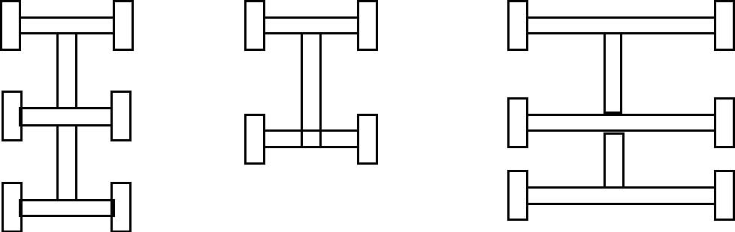
钢骨1 | 钢骨2、5 |  | 钢骨3、4
本工程设计采用“ |  | ”、“ | ”、“ |  | ”三种
基本形式截面，钢柱是采用“ |  | ”字型和“ |  | ”字型，利用
中间腹板组焊而成。

4）制作工艺流程：见钢骨制作工艺图。
5）钢骨制作要点
（A） 钢材的矫平、矫直
可采用手锤锤击钢材的变形区，机械矫正法如采用压力机、火焰矫正法等。
（B）钢材的表面清理
对钢材表面上的锈、油污和氧化物等，采用电动角磨机和钢丝刷等方法清除。
（C） 划线、号料、放样：
放样和号料：应根据工艺要求预留焊接收缩余量及切割、刨边和铣平等的加工余量。号料时必须根据工作形状、大小和钢材规格尺寸，利用预先计算法、颠倒插角法等合理布置进行套裁，做到合理用料、节 约钢材、提高材料的利用率。用石笔划线时，线条宽度不得大于0.5mm。
零件的切割线与号料线的允许偏差应符合下列规定：
手工切割：±2.0mm
自动、半自动切割：±1.5mm
切割后，断口中不得有裂纹和大于1.0mm 的缺棱，并应清除边
缘上熔瘤和飞溅物等。切割截面与钢材表面不垂直度，应不大于钢材厚度的10%，且不得大于2.0mm。
切割、气割后的钢材矫正
普通碳素结构钢工作地点温度低于-16ºC，不得冷矫正和冷弯曲。矫正后的钢材表面不应有明显的凹面和损伤，表面划痕深度不宜大于
0.5mm。允许加热矫正，其加热温度严禁超过正火温度（900ºC），并且不能浇水急剧冷却。
（B）钢骨的组拼 根据拼装平台上钢骨的位置线，先制作拼装用胎模，胎模要稳定、牢固、可靠，在使用一段时间后要反复核查。
组装时应根据零件加要编号，严格检查核对其材质、外形尺寸、孔距、孔径等部位，毛刺飞边要清除干净，对称零件应注意安装方向避免出错。
C） 根据本工程钢骨形式，结合焊接方法和焊接顺序等因素，确定 组装顺序。
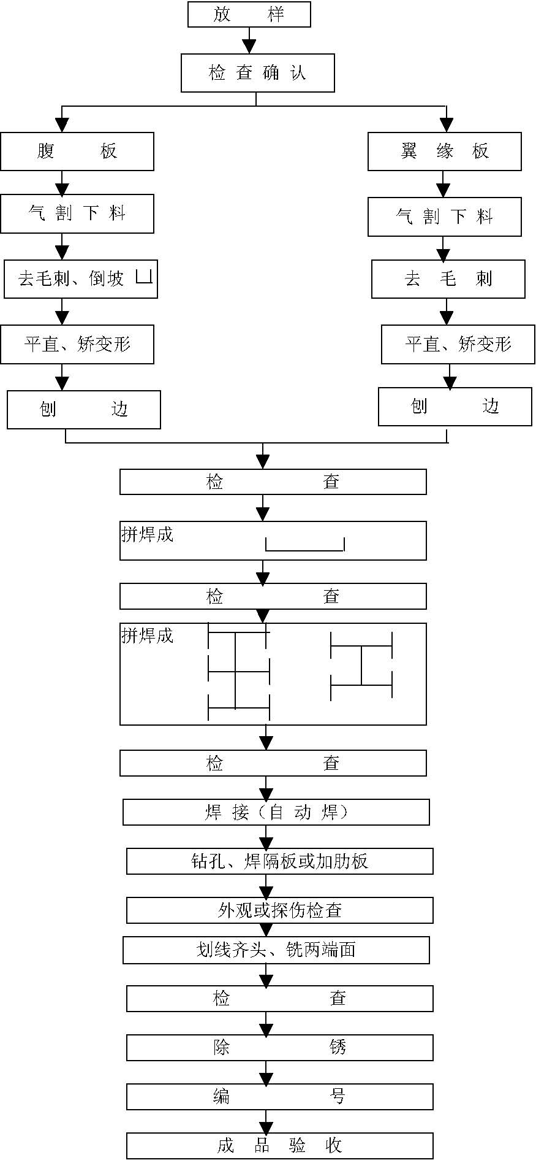
拼装焊条必须保证与焊接母材一致；组拼焊点必须保证拼装构件吊装时不会变形，还要保持一定的强度和稳定；拼装焊缝的长度、高度以及间隔距离能保证构件在正式焊接时不会被拉开。
组拼好的构件或结构单元，要按图纸要求的规定用油漆对构件进行编号。构件编号的位置和字迹要明显、清楚，大构件上应有三面编号，并应标注构件的重量、长度以及钢构件的基准线、中心线等。
在组拼时应严格控制拼装误差，防止出现错口、错边、间隙过大、
构件不对称等缺陷超过拼装的允许误差。
D） 焊接 焊工必须取得合格证后方可施焊，合格证中应有焊工的技术水平及
能担任的焊接工作。 焊条（剂）和焊丝使用前，必须按照质量证明书的规定进行烘焙。 所采用的钢材，必须先做力学性能试验，符合要求后，方可采用。 施焊前焊工应复查组装质量和焊缝区的处理情况，如不符合要求，
应修整合格后方能施焊。 若要进行预热，其焊接预热温度及层间温度宜控制在 100～150ºC 。多层焊接连续施焊，其中每一层焊缝焊完后应及时清理。 焊缝出现裂纹时，焊工不得擅自处理，应申报焊接技术负责人查清原因，订出修补措施后，方可处理。 严禁在焊缝区外的母材上打火引弧。 根据施工现场的实际条件，首先应进行以下工艺试验：
定位点焊；焊缝焊接（焊条直径、焊接电流、焊接顺序、焊前预热、焊后保温）； 允许停焊的部位；层间温度的控制；焊缝冷却后的收缩变形测试。
E） 焊接工艺流程 首先进行钢骨的“
” 焊接， 其焊缝有4 条。如图示，其焊接
过程如下：
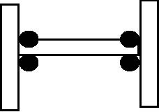
清理钢板及坡口：用气割机清理。 定位点焊：用φ4 焊条把翼缘板和腹板按图纸要求点焊。 打底：在胎具和专用卡具下，校正尺寸无误后施焊，先用φ4焊条把翼缘板和腹板焊牢，焊完后进行清渣。
施焊：两台自动焊机在分别在二个平台上沿腹板柱身方向施焊至终点，第一遍在离开第一点起点处50mm 处起焊，要求每一遍起焊点和上一遍起焊点错开50mm。一端焊完第一遍后焊另一端的第一遍如此循环往复。
每一遍焊完后都要认真清渣，并经专职质检员检查，经检查符合要
求后方可停止。 每一遍焊接时，必须根据焊条直径调整电流大小。 焊后保温：焊缝应缓慢降温，焊完后表面覆盖的焊剂保留20～30min，
以起保温缓冷作用。
“ | ”型钢焊接完毕，“ |  |  | ” 型钢焊接过程类同。根据
设计图纸，再进行中间腹板与“ |  |  |  | ”、 | “ |  | ”型钢组拼，
最后总拼成“ |  | ”、“ | ”、“ |  |  | ”型钢


骨，腹板与“ ”、“
”型钢焊接，同上述焊接过程。
F） 栓钉焊接工艺 每根柱翼缘板上必须焊接栓钉。栓钉必须使用特制的栓钉焊机把一定长度和直径的栓钉以大电流（1800～2000A），在短时间（0.8～1.2s） 内把栓钉焊牢在钢柱表面，使外包或覆盖的混凝土与钢骨结合在一起，起抗剪作用。栓钉焊接质量检查方法是：先进行外观检查，看焊肉是否饱满均匀，有无偏焊，再用锤在栓钉焊肉较差的一面敲击栓钉头，使栓钉弯曲15°， 焊肉无异常现象即为合格，如不合格则在原位稍偏处补焊一个，打弯的栓钉不必再扶正。
钢骨质量检验
在钢骨制作、预组拼、运输、现场等环节，除各班组进行严格自检外，还建立以质检组为核心的管理制度。
钢骨必须按图加工，合格后，各加工人员及有关人员均须签字验收，每段均须提供合格证明。
所有焊缝施焊前，质检人员均须检查。
外观检查： 钢骨检查应在完成焊接24h 以后进行； 焊缝金属表面焊波应均匀，不得有裂纹、夹渣、焊瘤、烧穿、弧坑和针状气孔等缺陷，焊接区不得有飞溅物。 焊缝外观检验按质量标准
超声波检测，达到Ⅱ级焊缝，检测数量20%。
钢骨的安装方案
安装前的准备 编制施工方案。 本工程钢骨安装执行的标准是《钢结构工程施工及验收规范》（GB50205-95）及《高层钢结构设计与施工规程》的规定。 编制施工流水线和安装顺序表：根据华天贵宾楼的平面形状，立体结构形式和选用塔吊的吊装能力，划分如下施工流水线，其主要顺序是确定钢骨1（GKZ1） 和钢骨2（GKZ2） 作为标准柱，其他柱依轴线和偏角关系由标准柱扩展而成，防止焊接及安装误差的累积。
钢骨安装测量的要求 安装测量前，应做好以下工作： 检定钢尺、仪器：所用钢尺、仪器应符合要求，使用前必须经计量确认，核对误差后才能使用。 柱轴线方格网：应向土建项目部要基础柱，基础定位轴线（不少于4 条）和水准点（不少于3 点）。
基础验线
根据土建方提供的控制点，测设出纵横轴线，经闭合校核后，再在基础柱附近打上标记。同时应在周围建筑物上做好主轴线备用后视点。
主轴线应闭合，核验依据应从原始点开始。
应根据场地情况及设计与施工要求，合理布置钢骨平面控制网和标高控制网。
钢骨安装前验收 对需吊装的钢骨根据出厂编号进行检查、校对。检查的内容有： 标记中心线及标高线。 钢骨外形尺寸检查，包括长度、宽度、高度、孔间距、层高、柱头不平度等。 凡是超标准的缺陷，明显影响安装质量的，应在地面修理，直至合格。
钢骨底板支承处及预埋的验收和处理
底板支承处及预埋的平面位置和标高是钢骨的基础。预埋板的埋设精度，直接影响到钢结构的安装质量，检查项目和允许偏差应符合有关规定的要求。
预埋板的埋设
由于混凝土结构钢筋的影响，预埋板安装困难，位置难以固定。为了保证埋设精度，首先要测设好位置的控制线，并有相应的固定措施，防止在浇灌混凝土时移动变形。
2）预埋及支承的验收
预埋必须符合设计要求和标准的规定。用水准仪找出各预埋板顶面的标高差和水平高差。用水平尺找出和预埋板面的水平度，并认真记录。如果经检测发现有数据超差现象，就要对其进行处理，可采用钢板垫平或调整支承槽钢长度来修正预埋板顶面标高差和水平高差。严格按照施工图纸并由土建施工人员配合，在各预埋板找出各轴线位置，并用墨线弹好。验收时应准备好验收资料和各种实测数据。
钢骨安装
安装设备的选择 本工程钢骨采用1 台125t·m塔吊和1 台80t·m的自升式塔吊分别立在建筑物的西侧和南端。 钢骨安装用的配电板、电焊机、焊条烤箱、焊条保温瓶、乙炔瓶均应布置在专用房、专用工具箱内，随着安装层数的增高顺序往上倒运。
运输设备及运输路线 根据设备图纸要求，钢骨长的约7m 多，重的有5t 多，选用炮拖或平板车即可运输，运输拟请专门的运输公司承运。 钢骨在厂内制作完毕后，在厂内宽度为18m、有10t 行车的车间内装车。
安装顺序
根据贵宾楼工程平面外形，选定的安装顺序原则为：以钢骨1
（GKZ1）、钢骨2（GKZ2） 为标准柱，其余柱按标准柱依据轴线、偏角定
位进行安装。这种方法可以使安装积累误差减到最小。因此，从厂加工出来的柱子编号与柱子的安装顺序是对应的，每安装一个钢骨均需对应钢骨施工图上构件的编号，连接件编号、规模、数量。钢骨从成品检查、运输、现场核对、安装、校正、焊接到安装质量检查应统一使用同一图表，使整个安装工程秩序井然，忙而不乱，每个环节互相衔接。
安装接头施工工艺
上、下钢骨连接，按设计图纸中的要求采用连接板和螺栓固定，但螺栓孔是不能任意扩孔的。在安装过程中，一节柱的重量和施工附加荷载均由柱的临时接头承担。在调整柱高和垂直度后紧固螺栓。然后上、下柱采用坡口焊缝作永久连接，接头坡口设计为腹板、翼缘板采用单面坡口焊缝。现场焊缝，必须经超声波探伤检验合格，质量等级均为Ⅰ级，自检数量100%。
现场安装
安装工程的核心是安装过程中的测量工作。
安装施工中的测量与放线
钢骨安装过程测量控制，就是控制柱顶平面网的放线质量，控制柱顶标高值的精度，以及钢骨位移允许公差，钢骨垂直度、倾斜角的测量控制等内容。
柱顶平面放线：钢骨顶部的平面放线是利用主轴线的竖向传递来测设的。控制主轴线控制网的传递精度，是保证高层钢结构安装质量的关键。本工程主轴线的传递是用经纬仪竖向投测。每安装一层钢骨，就利用经纬仪将各钢骨各控制轴线引到该层柱的柱顶。测量放线需选择能保证测量精度的仪器，选择适宜的时间，如避开钢骨吊装晃动，避开日照强烈和风速过大。
钢骨安装垂直度及倾斜角的测量和控制：标高-0.030以下的钢骨是
竖直的，安装时，在保证轴线正确的前提下，只要控制其垂直度就可以了。其垂直度的测量直接用两台经纬仪进行，方法是用经纬仪后视东西和南北方向柱脚下的定位轴线，然后再仰视同方向柱顶的测量标记线，当柱底定位轴线与柱顶测量标记线一致时，说明钢骨在某个方向上垂直。当东西和南北方向都垂直时，整个钢骨就垂直了。
标高-0.030以上的钢骨，安装后，在南北方向是倾斜的。其角度分别为7º（钢骨1、2、5）、7.78º（钢骨3、4），安装时，东西方向的垂直度测量和控制，同-0.030以上的钢骨，而南北方向倾斜角度的测量和控制也可直接用经纬仪来测量和控制，方法为：先在工厂用型钢分别制作7º与7.78º标准直角三角形各一个，为提高测量精度，直角三角形在竖直方向的直角边尺寸尽量大些，至少要有2m， 制作斜边、直角边的型钢均要调平矫直，且在使用时，不易变形。
测量时，先把标准直角三角形安装在翼缘板上，使其斜边通长方向均紧贴钢骨翼缘板。再帮经纬仪控制标准直角三角形在竖直方向的直角边垂直度，控制了其垂直度实际也就控制了钢骨的倾斜角度。
钢骨安装后，在正式焊接时，要注意焊接方法和顺序，以减少焊接应力对垂直度的影响。焊接方法为两个焊工同时对一钢骨对称施焊。焊接顺序为：先焊翼缘板，再焊各腹板。
钢骨的垂偏还可以用下列方法来控制和调整：
钢骨垂偏的控制和调整：利用焊接接收缩来调整钢柱垂偏是钢骨安装中经常使用的方法。安装时，钢骨就位，上节钢骨柱底中心线对准下节钢骨柱顶中心线。而上节钢骨柱顶的中心线可以在未焊前向焊接收缩的相反方向预偏一定值。通过焊接收缩，使钢骨达到预先控制的垂直精度。
控制柱底位移来调整钢骨的垂偏：如钢骨垂偏尺寸过大，个别情况下可以调整柱底中心线的就位偏差，来调整钢骨的垂直精度。但是这种位移偏差一般不能超过3mm。
（B）钢骨安装标高控制 钢骨安装时，其标高误差是钢骨制作长度的公差、安装间隙、焊接变形和季节性温差，基础沉降等因素造成的。
校正方法有：第一节钢骨可以通过调整垫块的高度来控制柱顶标高。采取柱与柱之间接合处适当加大间隙来调整。每一层各钢骨安装焊接完毕后，均要用水准仪测定其柱顶标高，其标高误差通过调整上一层钢骨的制作长度来消除，以减少标高积累误差。
（C）钢骨安装工艺流程
钢骨安装工艺流程图（见下图）。
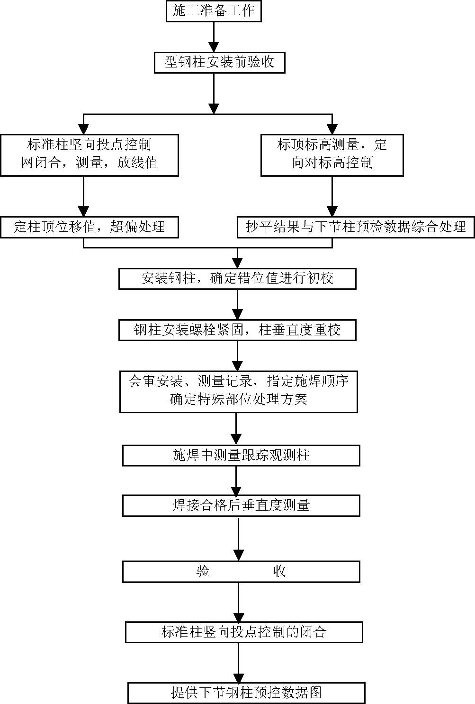

装饰工程施工方案
外装幕墙施工方法
主要施工顺序 施工准备
测量放线
铝型材制作加工
铝框架安装 玻璃加工打胶
铝塑板加工制作
玻璃、铝塑料安装
打耐候胶清理
竣工。
施工准备
幕墙设计建议在主体施工前完成。
幕墙预埋件与主体施工同步进行，由于幕墙结构构件对预埋件的
标高、中心线、平整度要求高，土建施工时必须有专业人员专人负责预留预埋。
3） 东南角、西北角外墙成7.5外倾斜幕墙施工时建议采用滑轨式电动葫芦提升吊蓝，或拆叠式预埋挂钩吊蓝其他垂直及内倾斜平面可采用悬挂电动或手动葫芦提升吊蓝施工方法。其体做法墙见幕墙施工方案
4） 屋顶面搭设吊蓝悬挑支臂、支架，支臂、支架必须确保安全牢固；建好铝材加工、铝塑板加工、玻璃打胶车间等机械设备就位等工作。
所有材料进场必须有出厂合格证，并按规范要求抽样送检，合格后才能使用。
玻璃打胶车间必须满足按规范要求：无尘、保温、保湿。
安装前，根据幕墙设计及现场所用材料到幕墙检测中心安装同样
的标准板块，进行幕墙的三性性能试验，试验合格后才允许大面积施工。
施工测量放线
在二十七层、一层及十四层采用激光经纬线、钢尺、经纬仪复核调校主体结构的轴线及建筑的垂直度偏差。
根椐已复核的二十七、一层及十四层平面主要轴线，投测到外墙面上，从外墙面悬挑50×5 角钢。建立外墙墙面平面分格进出控制点，控制点分布在墙两端端部和中部，根据控制点用细钢丝拉直建立墙面控制垂线。施工时根据标高及控制垂线定出每一根铝型材的安装部位，并记录好平面、立面分格测量成果图。
制作加工
根据现场平面、立面分格，绘好铝型材、玻璃、铝塑板加工图，严格按加工图及规范要求控制好加工尺寸，以满足现场安装的需要。
安装 安装时各构件拼装节点严格按设计、规范要求施工，确保工程质量。
幕墙施工注意事项
幕墙工程是悬空作业，所有操用人员必须定期体检，进入吊蓝操作必须系好安全带，严禁抛掷物件，所用工具必须用细麻绳系牢靠，以防坠落，施工时严格遵守安全规范，杜绝安全事故。
焊花焊渣的处理是幕墙防火施工的难点，施工时在吊蓝底部采用防火石棉布兜底封闭。 屋顶支臂系统要经常检查，并有专人负责。
2. 室内粗装修
（1）施工程序安排
卫生间 |  | 卧室 | 过道 | 楼梯间
顶 | 棚 | 墙面 | 地面
（2）施工条件

内粉刷施工要求具备以下条件：
室内所有隔墙施工完毕。
所有安装管道全部完工。
暗敷管道全部完工。
混凝土构件表面的喷浆结合层施工完毕。
主体工程与砌体接触面的构造处理 按照设计要求，内隔墙与主体工程的接触面处为防止粉刷层开裂，
在粉刷底层内沿竖缝或水平缝通长布置钢丝网，其施工方法如下： 钢丝网宽度为600mm，接缝两边各300mm。
钢丝网沿缝通长平铺，设置于混凝土墙上的采用射钉枪射钉固定，设置在轻质砌体上的采用50mm 钢钉固定。
卫生间的防水处理
1 ）所有上下管道穿过楼板的孔洞建议采用无机铝盐防水剂防水堵缝。
2）为确保防水效果建议卫间防水处理：
清理基层
把基层表面油污、灰尘、杂物等清理干净。对光滑的基层表面 还需进行凿毛处理，麻面率不得小于75%，然后用水湿润基层。
（B）刷结合层
在已凿毛和干净湿润的基层上，用刷子均匀刷一道稀糊状的水 泥防水剂素浆（配合比为水泥:水:无机
铝盐防水剂=1∶2.20∶0.1）作结合层，以提高砂浆与基层的粘结力，厚度以2mm 左右为宜。
（C）抹第一层防水砂浆（找平层）
在结合层未干之前，必须及时抹第一层防水砂浆（配合比为水泥： 中砂:水:无机铝盐防水剂=1∶2.5∶0.35∶0.05）作找平层，厚度以10mm 左右为宜。赶平压实后，抹搓出麻面。
（D）抹第二层防水砂浆
在找平层初凝后，应及时抹第二层防水砂浆。其配合比和厚度 均与第一层防水砂浆相同，用铁抹子反复压实赶光。
（E）潮湿养护 在第二层防水砂浆终凝以后，应及时养护，每天均匀洒水不得少于5 次，在保持潮湿条件下养护7d。 注意事项与说明： 无机铝盐加防水剂（BSI型）在使用时须先与水混合均匀，然后再与水泥和砂搅拌，机械搅拌2min 为宜。 关于各施工工序的衔接时间，总的原则是在上一层未干或未终凝时，就及时抹下一层，以免造成粘结不牢影响防水质量。
内粉刷施工方法
顶棚及墙面：抹灰前先找好规矩、弹好水平线→湿润→混凝土墙面及顶棚→刷108 胶（801 胶）水泥浆一道水泥石灰砂浆打底→1∶0.5∶3 水泥石灰砂浆。
楼面：清理、洗刷干净钢筋混凝土楼面→素水泥浆结合层一道1∶3 水泥砂浆找平层。 公共走廊的吊顶在地面施工前完工。
内粉饰操作要点
内空间找方：每间内房的顶棚、地面、墙面均应根据轴线 进行找方，以确定粉刷基层的厚度。 2）在设置有钢丝网的结合部基层粉刷应分两次或两以上找 底。
楼面粉刷时应结合设计标高合理调配好室内、走廊、卫生间的地面标高及相互关系。
厨、卫间地面粉刷应注意找好排水方向。
内墙面及顶棚要吊线、冲筋、找主，要求大面平整、垂直，阴阳角方正顺直，砂浆所用石灰膏应在池内完全熟化。
所有的预留孔洞、专业管道等必须与土建协调配合好，不得出现事后返工及漏水、松动等现象。
（注：室内装饰详见分部工程施工组织设计）

外脚手架施工方案
外脚手架选择
1～4 层， 各层层高均有不同，若采用电动爬架施工，台座和钢梁的附墙拉杆难以适用层高要求，6m 层高已超出了电动葫芦环链的长度，使其无法一次提升到位。因此，一至四层只能采用落地式脚手架，。
B～Ｂ２和轴线○
在建筑物东、西方向，轴线○D ～Ｄ２段随建筑物主体升高而逐步外伸。轴线○

D～Ｄ２每上升一层，外伸410mm， 上升四层，外伸1640mm。为保证施工安全和施工操作方便，选择外挑架方案，具体搭设方法请见附图8：挑架示意图。挑架底座采用三道进行全封闭，一道为麻袋和草袋覆面，重物掉下来可做为缓冲层。二道为方竹编板满铺， （包括踢脚板和护栏）， 防止砾石、木方、扣件等重物掉下。第三道为竹跳板，防止钢管、铁件等重物穿透（见附图9 防护架示意图）。
挑架外侧采用两道防护。第一道为竹编板立挂，防止木方、钢管、扣件等重物穿透掉下；第二道为密目网，防止砾石等小物穿透掉下。挑架为四个楼层高度，当达到四个楼层高度后，再设钢梁和拉杆，依下层挑架的程序依次操作，当第一楼层搭设完并按要求进行防护后，再拆除下面四个楼层的挑架。装饰工程施工中，与主体施工逆向进行。直至降至地面。
2．FDJ－7 型电动爬架整体和分段式升降架方案
5～16 层台座平面布置图（见附图10 电动提升架布置图
19.670m）。 该方案共设台座21 个，共分三段。第一段设3 个台座，台座间距
6.4～6.5m，钢管长度为6m 。第二段设台座三个，轴线为（a）～（c）。（c）～（e）轴是原酒店与新建贵宾楼相连，无法设立台座，只能分片提升。第三段为建筑物的北面，共11 个台座，每台的间距为6m ，其中两端各有1.5m 与排架联接。当架体提升至56.27m 标高时，FDJ－7 型电动升降架进行调整和改装（见附图11 电动提升架布置图56.27m）。
在南立面，新建贵宾楼的高度已超过原宾馆屋面高度。
在（c）～（e） 轴外进行联通，增设台座4 、５号，间距6.4mm， 在2/01 轴处由于建筑向西延，增加台座9 号，与第一段、第二段相联成整体，在北立面，由于2/01 向外延伸。新增台座10 号， 在（g）～ ⑧轴处， 上部结构内收，21台座停升在20 号台座旁截断。故标高56.27m，共设20 个台座。
架体改造施工方法，在升架过程中，连结台座4 号， 及拆断台座21 号， 改架两次。在降架过程中同样改架两次。在放架的过程中，留在原地未升的台座架体，应事先进行加固，将架体的重量由斜撑传递至建筑梁板上，斜撑搭设的方法应按三角闭合体形成受力体系，必须使电动葫芦、附墙拉杆处于半休息状态和稳固状态。如果该工程外墙面全部采用玻璃幕墙，不需外架进行外装饰，那么外升降架在升到位后进行高空拆除，高空拆除方案另做。

防水工程施工方案
屋面防水施工方案
本工程屋面有种植屋面和非种植屋面两种类型。分布在二层屋面和七层屋面。屋面为内天沟有组织集中排水。
屋面防水施工程序
非种植屋面施工程序 防水珍珠岩找坡→粘贴保温隔热层→APP 防水卷材铺贴→刚性防水层施工→贴防水保温复合陶板。
种植屋面施工程序 防水珍珠岩找坡→粘贴保温隔热层→APP防水卷材铺贴→刚性防水层施工→50厚炉渣层施工→150厚蛭石粉和种植天然草皮。
施工准备
材料 对进场材料抽样送检，严禁使用不合格材料。材料应分类存放，卷材应架空存放，存放地点应通风、干燥。
屋面基层清理及出屋面管井的处理
清理屋面垃圾、杂物、积水等，根据放坡要求测设好屋面找坡控制
标高，及时安装出屋面管道、设备，处理好预留、预埋管件。
屋面防水施工方法
防水珍珠岩屋面找坡
根据已测设的找坡控制标高及划分好的分格段由高至低组织找坡施工。要求坡面平整，找坡厚符合设计要求，女儿墙、出屋面管井处做成圆弧形，其弧形半径为50mm，找坡完成后保温养护7d。
保温隔热层
保温隔热层材料为F-F 新型硅铝复和保温膏浆，厚度为20mm。保温层施工前，将基层清扫干净，基层不宜过湿，施工顺序由高至低，膏浆分二次涂抹，每次厚10mm， 当第一层干燥有一定强度后，再涂抹第二层， 并压实赶光，女儿墙、出屋面管井处做成半径为50mm 的圆弧形，保温膏浆一般在出厂前已加准确，施工前可用机械或人工搅拌起浆，施工时不得随意兑水。
3）APP 改性沥青防水卷材铺贴
施工方法采用热熔满粘法和搭接法。 施工前应先做好屋面与落水口连接处、天沟、屋面转角处的处理， 铺贴天沟时宜顺其流水方向，减少搭接。细部节点处理完毕后，由屋面最低处向上组织施工，天沟与屋面连接处搭接缝应错开，接缝宜留在屋面或天沟侧面，不宜留在沟底，上下及相邻两幅卷材的搭接尖错开，平行于屋 的搭接缝应顺流水方向，搭接长度不得小于80mm， 搭接缝用相容的密封料封严。铺贴卷材时，不得污染檐口的外侧及墙面。
4）刚性防水层施工方法
根据分格控制线铺放φ4@150 双向钢筋，并垫设好保护层，其保护层厚不小于15mm， 要求分格缝贯穿基层屋面板，缝宽2.5cm，缝内用白色塑料泡沫分格。混凝土搅拦时间不应少于2min， 掺入防水剂应计量准确，投料顺序得当，搅拌均匀，每个分格块板混凝土一次完成不留施工缝，挤压时不得在上洒水，加水泥浆或撒干水泥，浇筑混凝土时应严格控制好平整度，混凝土收水后进行二次收光，其排水坡度要符合设计要求，浇筑完成12h 后用麻袋覆盖保温养护14d，跟班留置混凝土试块，标准养护，做好送检工作。混凝土未达到强度，严禁在上在行走、堆放材料等。
5）防水保温复合陶板施工方法
根据防水保温复合陶板规格及缝宽尺寸在刚性层上分格弹线，铺 1∶3 干硬性水泥砂浆，厚15mm 并利用水泥砂浆闭缝，采用铁抹子表面收光。
6） 细部节点处理
泛水防水构造处理：泛水处卷材采用满粘法铺贴，卷材收头做法根据女儿墙高度的不同有如下二种做法：一是女儿墙较高时，将泛水顶部普通砖挑出60mm 作为挡雨设施，同时按间距1000mm 预埋防腐木砖，在防腐木砖上钉20mm 厚通长木条，木条同抹灰层表面相平，最后，将卷材
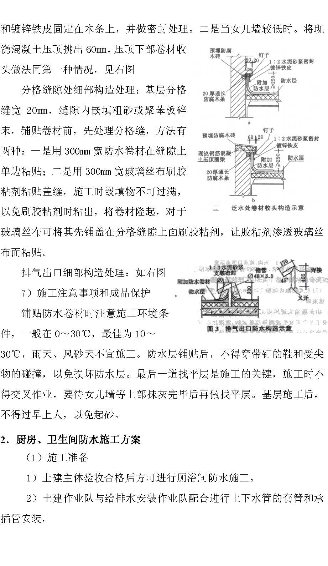
3） 认真检查原材料质量，并抽样送检做好标识，不合格证材料予以退货。
4）检查厕浴楼板四周是否有混凝土边框，若没有应增设；按大便器、浴缸型号、规格校对预留孔位置及尺寸是否准确，有问题应及时纠正。
施工程序
管洞处施工程序 主体结构验收→清理杂物→检查混凝土边框→检查和修正预留孔→
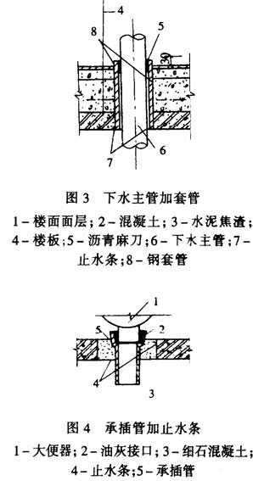
安装套管和承插管→装孔洞底模板→清洗孔洞及模板→套近承插管外绑扎BW 止水条微→膨胀混凝土浇堵孔洞。
2） 地面防水施工程序
地面防水砂浆找坡层→防水卷材（防水涂料）→蓄水试验（24h）→无渗漏下道工序施工。
施工方法
厕浴间楼板四周设计高出楼面的混凝土框边，防水层也做到同一高度见上图。 蹲式大便器厕浴间楼板（或局部）比其他楼地面低260～300mm。坐式或台阶式大便器厕浴间楼台地面比其他楼地面低50～70mm 者，用1∶2 防水砂浆（在砂浆中掺水泥重量5%的防水剂）找坡并抹光，使水不能渗入混凝土毛细孔。为解决面层与找坡层的结合问题，待防水砂浆终凝后用骑马钉划痕。
上下水管和套管、承插管，按常规方法施工。厕浴间穿楼板的管道采用钢套管与管道之间上端嵌沥青麻刀，见右图3， 各种承插管与混凝土楼台板接触部位，增设一道BW 止水条，见右图4
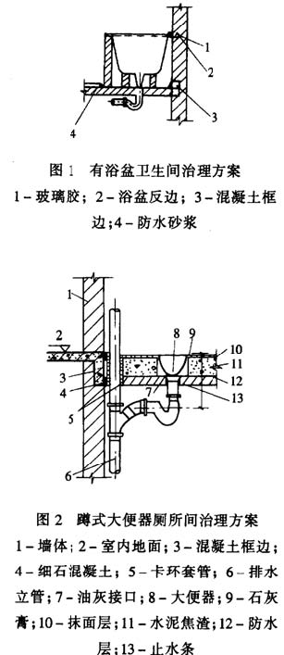
3） 装套管、承插管孔洞底模板，为保证模板牢固，用管卡箍住上下水管或用架管支顶模板。
4）在套管、承插管外缠绑一道BW 止水条，位置居楼板厚度之中，用扎丝捆牢。BW 止水条性能为自粘性遇水膨胀型断面20mm×30mm， 物理状态为胶泥状弹塑性固体。其特点是：
（A）（系遇水膨胀型材料，当有水渗入埋设了该止水条的缝时，它便吸水膨胀，堵塞一切渗水孔隙，可阻抗5MPa 的水压力。
（B） 具有耐老化、抗菌素腐蚀和止水能力，不受温度交替变化的影响
5） 各种穿楼板管道的孔洞均采用膨胀混凝土堵塞。浇灌堵孔洞的微膨胀混凝土。采用U 型膨胀剂，掺量为水泥用量的1 0%，强度同楼板混凝土，配合比按细石混凝土设计（石子粒径为5～20mm）。用插扦捣实。
6） 蹲式（台阶式）大便器厕浴间楼板用水泥砂浆找坡，在找坡层上按图纸要求做防水层，防水层（卷材或涂料）施工按常规方法施工。找坡层上做二毡三油或防水涂料的防水层，防水层卷边要高出其他楼地面50mm。
坐式大便器厕浴间楼板用防水砂浆找坡（砂浆中掺5% 的防水剂）， 用木抹子搓平，铁抹子压光，待终凝以后用铁钉划毛，以利地面块材粘结。
蓄水试验。将套管、承插管用木塞或其他材料堵住，放水深30～ 50mm，蓄水24h 后检查楼板底、套管和承插管周边是否有渗漏，无渗漏视为合格。 外墙凸出线条，檐口滴水线必须外底内高，防止雨水倒流。
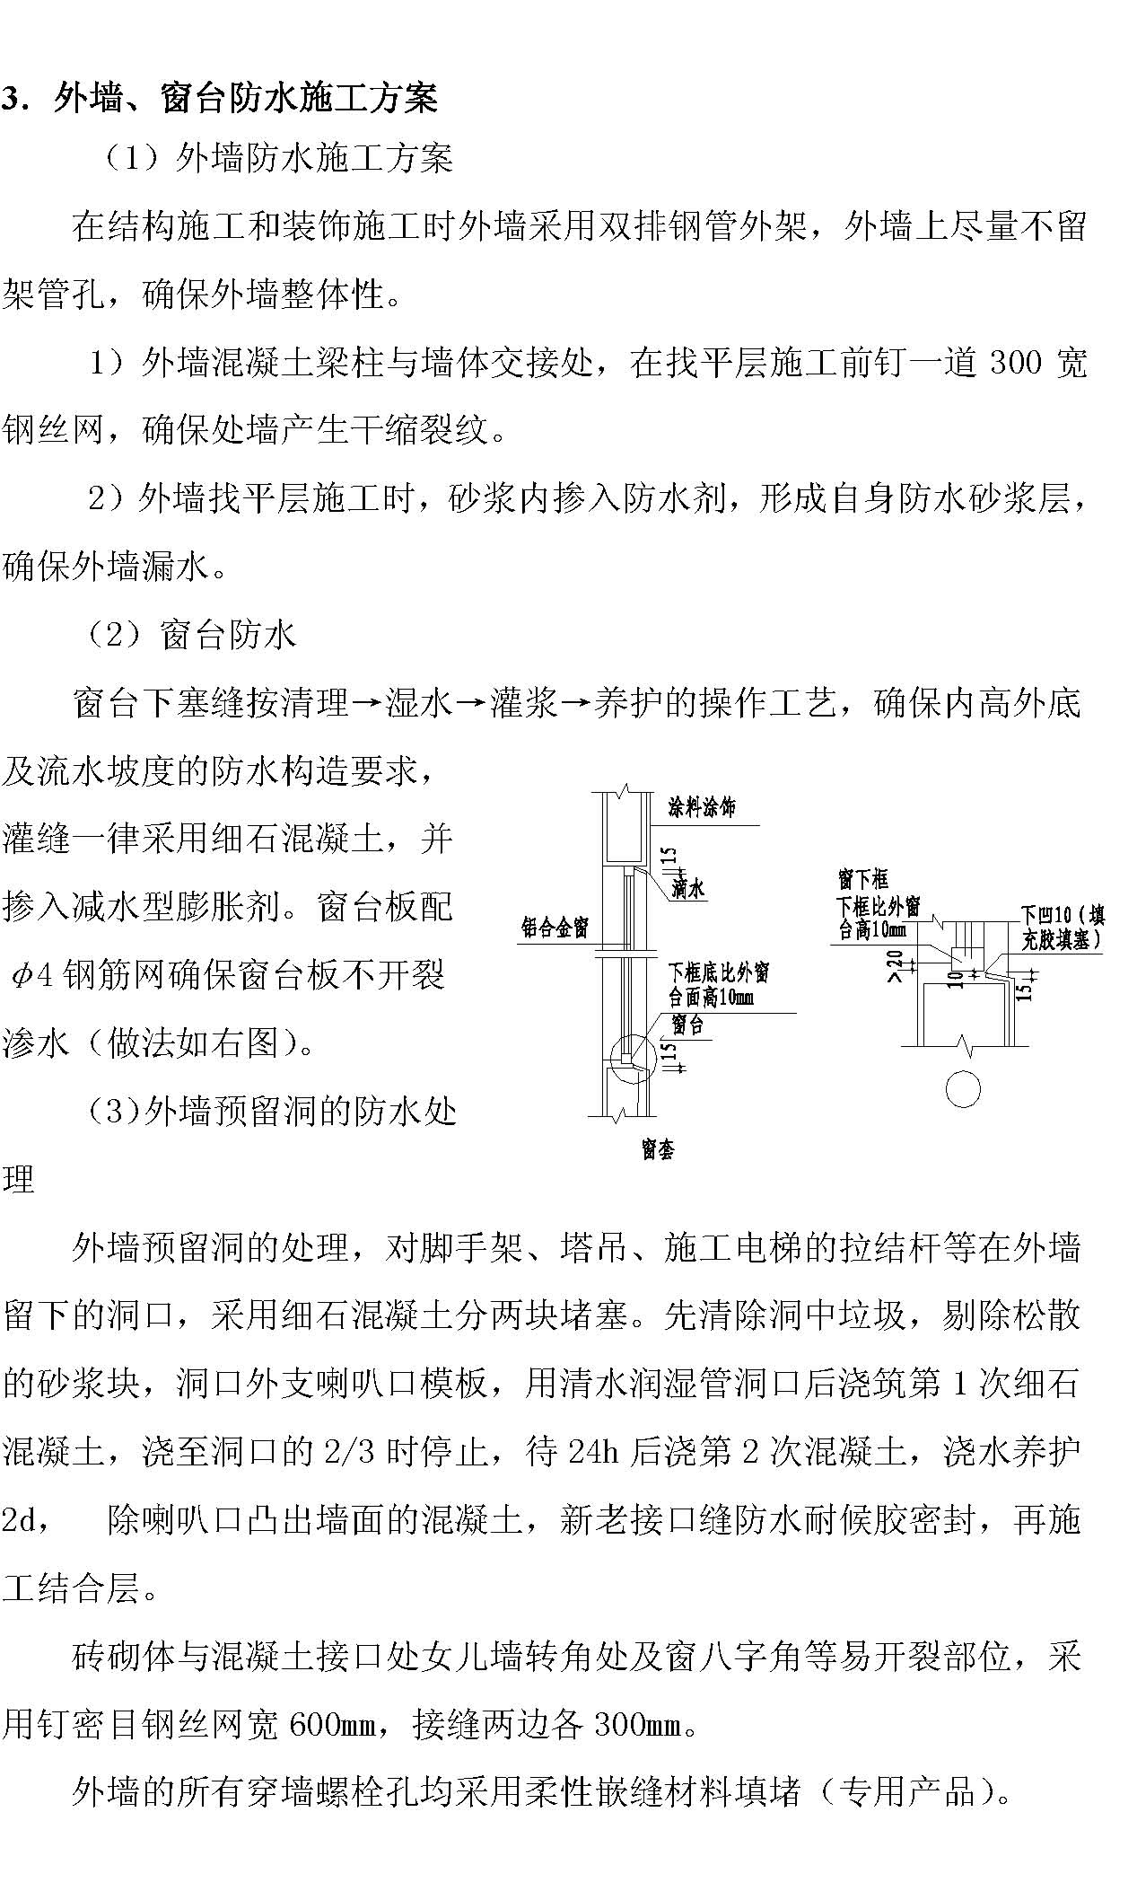
4．防水施工注意事项
所有防水材料的品种、牌号及配合比必须符合设计要求和有关规定，每批材料进场要有产品合格证书，使用说明书。使用之前必须抽样送检，合格后才能使用。
按要求 找坡泛水，不得有积水现象。
施工完毕后天防水层必须牢固，套管、承插管等细部处理要符合要求。
蓄水试验必须按规定进行，试验结果应无渗漏才算合格。

安装工程施工方案

预埋预留施工方案
预留孔洞及预埋铁件
在混凝土楼板、梁、墙上预留孔、洞、槽和预埋件时应有专人按设计图纸将管道及设备的位置、标高尺寸测定,标好孔洞的部位，将预制好的模盒、预埋铁件在绑扎钢筋前按标记固定牢，盒内塞入纸团等物,在浇筑混凝土过程中应有专人配合校对,看管模盒、埋件等,以免移位。
凡必预制墙板楼板需要剔孔洞，必须在装修或抹灰前剔凿，其直径与管外径的间隙不得超过30mm,遇有剔混凝土空心楼板肋或断钢筋， 必须预先征得有关部门的同意及采取相应补救措施后，方可剔凿。
在外砖内模和外挂板内模工程中,对个别无法预留的孔洞,应在大模板拆除后及时进行剔凿。 4） 用电锤或手锤、錾子剔凿孔洞时,用力要适度,严禁用大锤操作。施工工艺顺序的原则为：先地下后地上，安装工程力求做到与土建
施工配合，合理交叉配合，认真做好各项预留、预埋，管道敷设减少弯曲，走最近线路，特别是跨越伸缩缝要严格按规范施工。先重点后一般，在实际施工中除了必须认真遵守有关规范外，还应严格地遵守有关供配电、供水、邮电、消防、弱电、电视、广播等相关部门的规定、规范和管理条例，重点抓好套接扣压式薄壁钢管、管材、零件、接线盒的预埋安装。
预埋材料要求
型号、规格符合设计要求、管材表面有明显的产品标识，要有产品合格证，检验证。
金属内、外镀层良好、均匀、无表皮剥落锈蚀现象等。
管材及接材料附件内外避表面光洁，无裂纹、毛刺、飞边砂眼、气泡、变形等缺陷。
套接管件的长度不小于管外经的2.5倍。
套接管件中心呈现的凹型槽弧度均匀，位置正确垂直。
弯曲的管材及连接附件，弧度呈均匀状且不应有折皱凹陷、裂缝、弯扁、死弯等缺陷，管材焊缝处于外侧。
螺纹附件整齐、光滑、螺纹配合良好。
施工质量要求
薄壁管管路敷设
（A） 套接扣压式薄壁钢管暗敷时应沿最近的路线敷设，应减少弯曲，每根管子的弯头不得多于2个，弯曲处于敷设不应有折皱。凹陷、裂纹，其管材弯扁程度不应大于管外径的10%， 变曲半径不应小于管外径的6倍。埋入混凝土内平面敷设时其弯曲半径不应小于管外径的10倍，埋入墙体式混凝土内管路与其表面净距不应小于15mm。
（B）暗敷在钢筋混凝土墙及楼板内的管路与钢筋绑扎固定点间距
不应大于1m。
2）薄壁管管路连接
套接扣压式薄壁钢管连接应采用专用工具，不应敲打形成压点，严禁熔焊连接。管与套接管件连接紧密，内、外壁应光滑，无毛刺直管连接时两管口插入直管接头中心凹型槽两侧，转角连接时管口插入弯管接头凹型槽侧。
套接扣压式薄壁管水平敷设时，扣压点宜在管路上、下分别扣压，垂直敷设时，扣压点宜在管路左、右侧分别扣压。
薄壁管进入盒（箱）时，应一孔一管，管与盒（箱）的连接，应采用爪型螺纹接头管连接，且应锁紧，内壁光洁，便于穿线，盒（ 箱） 禁止用电、气焊接开孔。
套接扣压式薄壁管与管的连接处的扣压点深度不应小于
1.0mm，且扣压牢固，表面光滑，管内畅通，管壁扣压形成凹凸点，不应有毛刺。
（E） 套接扣压式薄壁钢管敷设完毕， 管路固定牢固，连接口符合规定，两端头应封堵，而且要求接线盒（也）相应地进行做防堵措施，而且要求接线盒（箱）和盖面应紧贴模板，但不能用点焊与模板焊接。
3） 接地
套接扣压式薄壁钢管外壳应有可靠接地，管路直线段第隔20m 以内和转弯处要设接地点并焊接牢固。
接扣压式薄壁钢管与接地线不应熔焊连接。
套接扣压式薄壁钢管不应做为电气设备接地线。
强弱电管与过路箱，接线盒之间应检查是否有跨接，跨接焊缝是否合乎规范要求。
按照施工图防雷接地钢筋的敷设将柱内二根φ16钢筋，用油漆做好标志，上下钢筋采用搭接，其搭接焊缝长度为钢筋直径的六倍，并按结构图焊好接地钢板。
质量控制措施 预埋预留质量控制要点：
（A） 必须近图纸要求检查各种管道敷设，预留预埋件，强弱电管线每根管子的弯头不得多于2个，弯头不得有瘪,管径不得随意改变。
（B） 对过路箱，接线盒都采取防堵措施。
（C） 强、弱电管与过路箱，接线盒之间应检查是否有跨接，跨接焊缝是否合乎规范要求。
（D） 接线合、过路箱的盖面应紧贴在模板上，但不能用点焊与模板焊死。
（E） 严格控制各管、盒的质量，不允许有废管、废盒的出现。
（F） 根据设计图的要求检查接地点的焊接质量，特别是柱内的二根φ16 防雷接地钢筋的敷设，并进行接地装置地电阻测试。

电气部分施工方案和施工方法
该工程具有先进的配套设施共设置九台电梯和中央调，强电有动力、照明、应急照明、防雷接地。弱电有消防自动报警、闭路电视，楼宇自动化控制、智能门禁、通讯、宾馆综合管理、背景音乐、公共广播，等多种现代智能化综合布线设计。 大楼用电设备总安装容量约2100kW ，由变电所引至低控屏，配线采用NF型防火电线，VV全塑电缆，支线全采用塑料铜蕊线。 线路敷设方式采用母线槽，防火电缆，沿强弱电井垂直安装，水平安装全采用套接式扣压，薄壁钢管沿混凝土、砖墙，吊顶内暗敷，或沿线槽敷设。
动力、照明施工方案电气安装工程分布较广，因此施工安排必须与土建工程和其他配套
相关工程密切配合进行，根据每个建筑物的工程进展来安排电气工程施工。具体施工方案为：
先进行建筑的电线电缆管埋设，等土建封顶后，再进行电缆桥架、金属线槽、塑料线槽、配电箱安装，敷设电线电缆。
每一层楼的开关、插座、灯具安装分二次进行，不需进行二次装修的房间在电线电缆敷设和配电箱安装后就可进行。需要进行二次装修的房间在装修后再进行。在装修过程中，积极与装修单位作好配合，把灯具、开关、插座的安装位置预留准确，以避免安装时对二次装修造成损坏。
防雷接地施工方案办公区的防雷接地安装分为二部分进行，即室内电气设备的工作接地、保护防雷接地；每栋建筑物楼顶天面的防雷、基础接地。 在进行建筑物每层楼的电气设备安装时，配合土建做好基础接地和室内电气设备的工作、保护防雷接地可同时进行，待整个建筑物楼顶的房建施工完后，再进行楼顶天面的防雷网施工。
施工工艺流程
按施工图测定箱、盒位置→选材及零件→管路连接→接线盒、箱防堵→固定接线盒、箱→暗敷隐蔽验收→配合土建浇混凝土→拆模后箱、盒、管清理→穿引.
2 ）插接母线安装:测量定位→焊接固定件→测量绝缘电阻→连接安装→安插接箱→连接安装→安插接箱→压接电缆（电线）→测试运行。
3）配线桥架安装:测量定位→固定紧固件→安装支（吊）架→安装配线槽→安装隔板→连接接地线→放线。
4）动力部分安装:施工准备→清理预埋管盒→焊接地脚螺栓→穿引线→穿电缆（电线）→线路绝缘电阻测量→电器设备绝缘电阻测量→压接导线→空载试运行→负载试运行→联运→验收.
5）配电屏（箱）安装:施工准备→清理剪刀墙预留盒→清理钢管→焊接钢管→接地螺栓→测定屏（箱）电器元件绝缘电阻→拆除箱体（安装底座）→安装箱体（安装屏）→穿电缆、电线→测量电缆电线绝缘→压接线头→包色带分相序→送电→试运行。
6）照明安装:施工准备→清理预埋管盒→穿引线（重新安装穿线管）→穿电缆电线→ 接头→测量导线绝缘电阻→安装灯具、开关、插座→试灯→接线盒盖板 →按回路投入运行。
7）防雷接地 施工准备→焊接箱形基础钢筋→焊接辅助接地装置钢板→初测接地电阻（焊接防侧击雷均压环\焊接接地点）→焊接各层2 根Φ16元钢→焊接屋顶避雷带→测量接地装置的接地电阻（不应大于1Ω）。
主要施工方法
电线电缆管敷设 本工程中的电线、电缆管在办公区的建筑物各楼层中敷设分为室内墙内暗敷设和地面暗敷设、室内屋顶面吊顶内敷设、室内出桥架后明敷、室外埋地敷设。室内电线电缆管材料均采用镀锌套接紧定式钢导管，室外埋地电缆保护管采用厚壁塑料管。主要工艺流程如下：
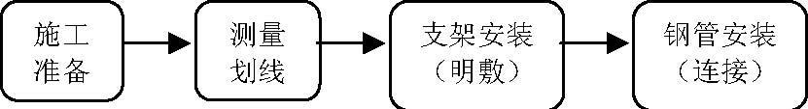
根据设计技术要求，不同回路、不同供电系统、导线材质不同，所采用的钢管也不同，钢管敷设必须满足以下要求:
照明支线采用镀锌套接紧定式钢导管吊顶内敷设；动力支线出桥架后采用镀锌套接紧定式钢导管明敷。
为保证电线管弯曲半径符合大于6 倍外径的要求，其电线管弯曲采用液压弯管机制作，并且钢管在弯曲处的变形不小于原外径的10% 。
导管在接头处采用专用接头固定，紧定螺钉专用工具应配套、耐用、便于操作。
钢管暗埋后及时恢复施工前状况以不影响其他单位施工。 A）墙内及地面敷设
墙内及地面敷设前，根据设计图确定管线敷线路位置，根据土建进度及时进行预留预埋工作，自检、互检、质检工程师检查后敷管前请监理工程师检查是否符合规范、验收标准要求。
B）吊顶内敷设
吊顶内敷设必须在房建吊顶施工前进行，线管在墙壁上固定按规范要求一般每隔1.8m 一个固定点。安装前，先划线、划固定点，在固定点上打孔、预埋好热镀锌膨胀螺栓后，再用卡子将电线管固定。固定电线管必须采用与管子外径匹配的Ω型卡子。
C）电线电缆管的连接和煨弯
电线电缆管的连接采用专用套管连接，连接套管的长度不小于管外径的2～3.5 倍， 连接套管中心凹槽弧度均匀，深度与钢导管管壁厚度一致。连接的紧定螺钉，用专用工具操作，不得敲打、切断、折断螺帽。管与盒（箱）的连接处，应采用爪型螺纹帽和螺纹管接头锁紧。管子的煨弯采用液压钢管煨机进行，煨弯后必须测量管子的弯曲半径不小于管径的6 倍。
D）穿牵引线
在墙内、地面、吊顶墙内敷设电线电缆管时，管内必须穿一根直径不小于2.0mm 的铁线作敷设电线电缆的牵引线，并在两端管口用软木塞作临时封堵处理。
2） 电缆槽架、桥架安装 动力电缆敷设采用电缆桥架，照明电缆敷设采用槽架，空调主机房屋顶冷却塔电源电缆采用铝合金电缆桥架。主要工艺流程如下：
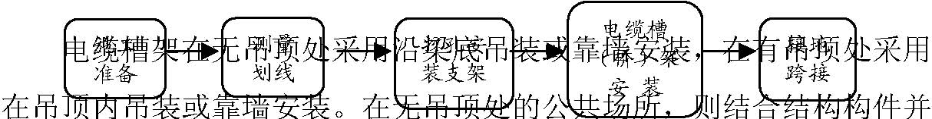
考虑建筑美观和维修方便，采用靠墙、柱支架安装的方法。
电缆槽架、桥架支撑点（吊装点）间距统一设置为1.8m，在转角、分歧、接口、升高或降低处另增设2 组以减少原支撑点的承受力，对同一路径的电缆槽架吊装（支撑）点， 根据同路径的电缆数量、截面大小，选用不同型号的槽（梯）架，以确保承重要求。所有安装的电缆槽（ 梯） 架，为保证安装美观，在其水平标高点误差均要求控制在±2mm 内。电缆槽架、桥架接地采用BVR-6mm专用接地软线跨接地槽架、桥架外侧明显处。
3）导线穿管及槽内敷设
当有一个动力或照明回路系统的电线管敷设好，系统回路的配电箱已安装，即可进行导线穿敷设，主要工艺流程如下：
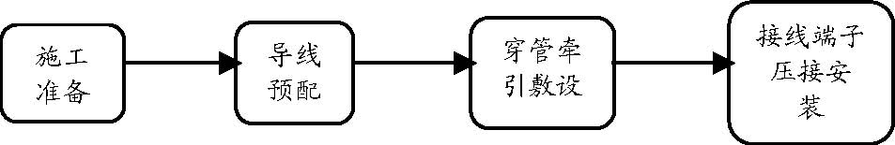
根据导线截面、材质、管材材质、管径大小、回路系统。对导线穿管敷设的技术要求如下：
穿线前在管口套护圈保护，防止管口损伤导线。
不同电压等级、不同回路的导线不共管、不共线槽敷设；
凡穿管及在线槽内敷设的导线，在管内及槽内严禁接头；
导线在管内敷设完毕后立即测试其绝缘电阻，对于小于0.5MΩ的坚决重新施工，严格保证线路施工质量。 4）电缆敷设
在本电气安装工程施工中所敷设电缆有10kV 和1kV 两种电压
等级，电缆类型如下： 供应应急负荷和消防负荷用的耐火电缆交联电缆（NH-YJV型）； 一般负荷采用阻燃交联电缆（ZR-YJV型）。
根据设计要求，室内电缆水平敷设时采用电缆桥架上敷设，在室内设备间水平、垂直敷设时采用普通电缆槽架敷设，电缆在室内沿墙壁敷设时采用普通电缆槽敷设；室外总平面电缆穿厚壁塑料管埋地敷设，电缆入户时设防水套管。
电缆敷设施工工艺流程如下：
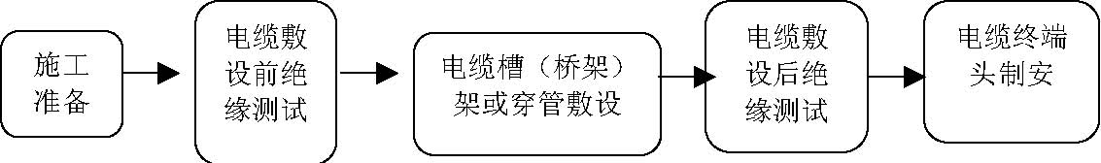
根据整个建筑的楼层结构，电缆敷设按房建施工进度采取分楼层、分阶段施工的方法进行。
施工准备阶段，准备好电缆敷设所用的工具、材料，按设计图和施工现场实际状态认真核实电缆路径和走向，分清回路、用途（一般电源、应急电源、动力回路等）和所敷设的电缆规格型号设计图与现场是否一致。按电缆敷设方向、楼层，排列出电缆具体走向示意图后再施工。
电缆绝缘测试
1kV 电缆敷设前用1000V 的兆欧表分别对电缆芯线的相间、对地的绝缘性能进行测试，其绝缘电阻值不小于1MΩ， 电缆敷设后必须再进行一次绝缘测试，方可进行终端头制作安装；10kV 电缆敷设前高压电缆敷设前做耐压及泄漏试验，合格后方可敷设。
C）电缆敷设 室外电力总平面电缆采用机械牵引方式，在敷设路径适当位置（电缆井内）设置中间滑轮和转弯处设导向滑轮，以防止对电缆的损伤，提高工作效率。 其他电缆则采用人力牵引的敷设方法。敷设中，在电缆的始端、终端预留不少于10m， 在电缆接线箱处，预留长度不少于箱子宽度加高度。为了分清电缆回路和供电系统，在电缆始端、终端及中间每隔20m 等部位均匀布置电缆标签作为电缆回路和供电系统的标识。
电缆标签采用防腐、防火、防水材料制作，并且以各种颜色标牌标识不同回路：红色表示应急照明，黄色表示一般照明，兰色表示动力回路等等，电缆标签内打印注明回路标号、用途，以利于日后维护及检修作业。电缆在敷设完毕后采用耐火绑扎线进行固定，电缆在竖井内采用Ω型卡子固定。
D）电缆终端头制作安装
本工程中采用电缆的规格型号多，其线芯截面大到240mm以上，小
到6mm， 为了使电缆芯线与开关设备连接牢固可靠，确保供电运行正常，
按规范技术要求，本工程中6mm以上截面电缆全部要制作终端头，6mm² 以
2
下截面电缆芯线采用直接插入电气开关孔连接。6mm 以上截面电缆终端头各芯线所用的接线端子与芯线套好后，必须采用液压钳压接接线端子， 方可与电气设备开关连接，以保证受电设备用电可靠。
10kV 电缆终端头采用热缩型材料制作，热缩电缆终端头制作必须是
二人以上进行，其工艺步骤如下： 施工准备：备齐各种施工所用工机具、终端头材料。 电缆测试。 剥切电缆外护套 。 剥内垫层。 分芯线，焊接接地线。 包绕热熔胶带，固定三叉手套。
剥铜屏蔽层，半导体层。
固定应力管，压接接线端子。
固定绝缘管、色相带
电气性能测试，安装固定。
5）变压器、高低压配电屏安装
本工程共有一个高压开关站，4个配电间，8台干式变压器，16 台高压环网柜，62 台低压配电柜。在安装前应仔细核对型号规格是否与设计图纸相符，产品说明书、检验合格证、出厂试验报告、装箱清单、设备配件是否齐全。
干式变压器安装时，室内装修应完成，温控、温显装置已装设在明显便于观察的位置，接地部分牢固可靠。高低压配电屏基础型钢安装的允许偏差全长不直度、水平度均小于5mm，其顶部高出地面50mm。
6） 配电箱、控制台安装
本工程中动力、照明箱数量较多，总计有899 个。所以在配电箱到货后组织技术、物资及材料检验部门根据设计图纸核实配电箱用途及安装位置，检验箱内安装设备技术特性是否符合设计文件要求，标识配电箱名称及用途是否正确。
对嵌入式安装的配电箱，在安装前核实、检查、修整其在办公区每栋建筑物内的安装开孔尺寸及位置；对于落地式配电箱，首先施工其热镀锌底座，保证其高出地面50mm 及水平度。所有配电箱在施工中严格保证其水平度、垂直度及稳固性；固定完毕后立即对外露的部分进行粘贴保护膜，防范其他施工对配电装置的损坏。
7）插接母线安装
本工程母线槽都是用于配电间低压配电屏之间的连接，距离相对较短。根据插接母线的安装高度及宽度，采用Φ12镀锌圆钢和∠40×4镀锌角钢加工成吊架吊杆、固定横担。
母线安装前，先按所测量确定的安装位置打孔、安装支架、吊杆、吊架，在插接母线的连接处、转弯处的两端必须有吊架，直至整条母线的吊架全部安装完成。
灯具、开关、插座安装
灯具、开关及插座安装在整个办公区中可分成两次进行，即对不需要进行二次装修房屋和场所先安装，需要进行二次装修的房屋和场所后安装。
要进行二次装修的部分，在施工过程中，主动与装修施工单位积极配合，在不影响二次装修的情况下，将灯具、开关、插座的安装孔预留准确，如需要吊顶的房屋，把灯具固定支架安装好、安装孔打好，待装修施工完毕，再进行灯具、开关、插座及标志灯箱接线安装。
灯具、开关、插座安装的施工工艺如下图：
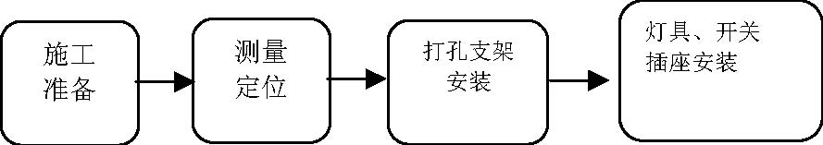
测量定位
依设计文件技术要求和施工规范、验收标准要求，各层楼中的各种灯、开关、插座位置进行测量定位，要进行二次装修区域内的灯具、标志灯箱、开关、插座与二次装修单位配合定位，并核对所有的灯型、开关、插座的型号及容量。测量定位过程中请监理工程师来现场检查确认是否符合标准要求。
（B）灯具安装
依设计文件的要求，安全准确地安装好各种灯具、开关、插座，在安装前，用万用表对其进行导通及绝缘测试，合格后，然后根据需要用膨胀螺栓、膨胀丝或紧固件安装好。
对于二次装修的区域，在安装前，与二次装修的施工单位积极配合，做好各种灯具、开关及插座的位置预留、灯具紧固件、接线盒的预埋工作，并将导线端头包好外露，待二次装修完成后，再进行灯具、开关、插座的安装。
电气设备的测试、调试 按《电气装置安装工程电气设备交接试验标准》GB50150-91 的要求，对整个办公区变压器、低压配电装置的各个回路和系统进行电气试验。
根据本工程中变压器、低压配电装置、配电箱中不同的电气元件和设备，采用相应仪器仪表进行电气性能测试和绝缘测试，对经试验不符合技术要求的各种电气设备及元件要立即更换。
本电气设备安装工程的测试、调试可分为照明系统和动力系统两大部分来进行。照明系统又可分为一般照明、应急照明和不间断照明三个部分。动力系统也分为一般电源、应急电源和不间断电源三个部分。为了确保供用电正常，必须对整个高低压配电系统中各个供电回路，按电源系统和动力、照明的各个系统进行测试。
电气设备的单元件试验
各种配电屏、配电箱、应急电源装置（EPS）、变频控制器、不间断电源装置（UPS），安装过程中，分别进行单元件（其中包括：电流表、电压表、有功电度表、电流互感器、交流接触器、自动空气开关等）电气试验和测试。
（B）变压器试验
测量绕组连同套管在各分接头位置的直流电阻；
测量所有分接变比；
检测变压器接线组别与铭牌电否相符；
测量绕组绝缘电阻，不低于出厂试验值的70%；
通过工频耐压试验；
局部放电测量；
测量铁芯对地绝缘电阻，不小于5MΩ。
（C）系统测试及试验 在所有的安装工作完成后，按供配电系统（照明、动力、一般负荷、应急负荷、不间断供电负荷）分别进行调试。
10kV 电力线路的试验应测量线路的绝缘电阻、检查相位；各低压回路0.5kV 和1 kV 兆欧表做导通及相间、对地绝缘电阻测试，做好测试电阻值记录，合格后，再按动力、照明分别做系统一般照明、应急电源（EPS）、不间断供电电源（UPS） 调试，并做好调试记录，合格后，再进行整个供配电系统连调，合格后，再进行各种开关、灯具、插座及动力电源末端的调试，直到全部合格。从而保证达到每个供电回路、系统带电投入运行后运行正常。
（D）开通送电前的设备检查 配电屏（箱）内各开关接线是否正确和牢固。 配电屏（箱）内所有开关是否在分闸位置。 配电屏（箱）内所有仪表、开关、按钮是否完好齐全。 配电屏（箱）内所有控制方式开关是否在指定位置。 配电屏（箱）内设备接线和接地线应符合标准，各种电气距离应满足规程要求。 动力、照明（电缆线路和绝缘导线线路）线路上各系统、回路的防雷接地是否牢固。
防雷接地
本工程防雷接地分为二部分，为建筑物防雷接地和电气设备接地。 建筑物防雷接地是在建筑物面敷设镀锌圆钢作接闪器，用建筑物竖向钢筋混凝土结构中二条主钢筋作接地引下线，并将其由基础引出至建筑物顶部（天面），与接闪器连接作为建筑物的防雷接地网。
电气设备接地是利用建筑结构梁基础、底板中的两根主筋作接地引下线，具体作法是将两根主筋所有的驳接处焊接连通，作防雷、供配电系统共用的接地装置。在接地装置上引出镀锌圆钢作接地端子，供不同部位、不同用途的电气设备和系统接地。
测量定位
依设计文件为依据，按设备及配电箱位置和避雷带、引下线的具体位置测量定位，其内容主要有：避雷带、引下线连接点、各类引出接地端子、等电位连接、供配电系统工作接地及与基础防雷接地网的测量定位。
具体定测方法为：
建筑物防雷接地的接闪器避雷网带测量定位是：用Φ10镀锌圆钢敷设在女儿墙或屋面板上的装饰层内，用Φ12，高250mm 的镀锌圆钢作避雷短针，焊连成避雷网带，并确定与屋顶钢结构架的焊连接点。
变、配电系统的接地装置测量定位是：按设计指定由建筑结构引出接地端子的定位。其中包括：钢构架与竖向结构主筋（二条）的连接点，柱内主筋接驳处（二条）焊连接点，外引出接地点，外引出测试点，地梁内主筋（二条）与柱内主筋（二条）焊连接，桩台内钢筋网上与层钢筋之间的焊连接，柱内主筋（二条）下端与桩台内钢筋网连接。
等电位连接的测量定位，按设计文件要求径路依各种金属门、窗，金属管道，金属构架、支架等为起点，到接地主干线连接处为止。
2）接地材料（镀锌圆钢）的调直及焊连接配件加工 依现场测定的数据，用钢筋调直机对φ10、φ12 镀锌圆钢进行调直，按每一根的长度（其中考虑主材运送到作业面的方便）进行预配。
接闪器支撑架加工采用φ12 圆钢加工成高250mm 钢筋网支撑架；作接地的结构钢筋位置的连接两根主筋的连接材料用φ12 圆钢按设计要求加工好。
3）避雷带敷设、焊接、固定
依设计文件要求用φ10 镀锌圆钢，沿建筑物女儿墙或屋面板上的装饰层内，与φ12 高250mm 的镀锌圆钢避雷短针，焊连成一个整体的接闪器，其施工方法为：
用预配好的镀锌圆钢沿女儿墙或屋面板上的装饰层内敷设一周避雷带，采用钢筋直线搭接法焊连接（其焊接长度不小于其圆钢直径d 的6 倍）形成一个整体。圆钢与圆钢的十字交叉点，横、纵向敷设圆钢两端与缘边连接点均焊接起来形成一个整体。为了使连接可靠，所有的交叉点和连接点，均加焊一个L 型圆钢，其焊接长度不小于其圆钢直径d的6 倍。
接闪器（防雷网带）与与建筑物结构中的两根主钢筋连接是：利用建筑物垂直结构主筋作接地装置，把钢筋混凝土柱内或剪力墙内靠外墙侧的两条主筋由基础引至天面，凡是驳接处均加焊接，再由天面焊接一根φ12 的圆钢，与接闪器焊连接上。
在所有的焊连接完成后，对所有的焊接点进行仔细除锈，涂刷
两道红色防锈漆，二道镀锌漆。
4）防雷接地系统调试、测量
在每一层的接地线连通以后，用1kV 兆欧表对其各引出端子进行导
通测试，并做好电阻值记录，以便检查是否有漏焊、假焊现象，依设计文件要求用接地电阻测试仪连接外引测试端子对防雷接地系统进行接地电阻值测试，测试时应将探针多换一次方向位置，以求测试值的准确性。合格后，对避雷带引下线、等电位连接、供配电系统工作接地、基础防雷接地网进行系统导通、调试，以确保各系统焊接导通良好。
5）各焊点的防腐处理
防雷接地系统施工完成，经系统调试及接地电阻测量合格后，对所有的焊连接点按规定做除锈、涂红丹防锈漆两道的防腐处理，并恢复所损坏的墙面、地面及柱面。在所有外露接地点、测试点涂红丹油漆，并挂标志牌，写明用途。
施工过程中，主动征求监理工程师意见，请监理工程师来现场检查所有材质、施工方法是否符合规范和验收标准要求。 在防雷接地施工过程中和接地电阻测试时，必须请监理工程师来现场检查确认并在安装检查记录上签字认可。
施工质量要求
电气安装
对电器设备、各类配电箱、配电屏、控制箱及暗装开关、插座、门铃等的安装一定要按照设计的要求，认真地做好箱、屏、垂直度，不允许大于3mm，开关、插座系列安装高差允许大于0.5mm，距门框边150mm，安装工作一定要横平竖直，而且紧贴墙面。
2）照明灯具
要求灯具固定牢固，对特殊场所的花吊灯要埋好元钢在混凝土板内。对疏散指示灯、出口指示灯，订货时要选好厂家，保证质量，保证应急灯真正能急所用。对于各类壁灯、吸顶灯，安装一律使用塑料管，金属膨胀螺栓固定灯具，禁止使用木楔在混凝土板内固定灯具，对同一条线上有二套以上的灯具一定要在一条直线上。对于嵌入式灯具要求在混凝土板上设固定点，不允许在轻钢龙骨吊顶上固定。对各种特殊灯具的安装，一定要遵守有关特殊的规定，确保安全、可靠、美观、耐用。
3）导线、电缆接头
导线（电缆）在屏（箱）内一定要排列整齐。大于16mm以上的各类电缆、电线一定要用铜接头压接，压接时按规范操作、清洗线头，抹中性凡士林，压接点要求牢固可靠。导线接头一律要绞接连接，管内严禁导线接头，所有接头要求包好绝缘带、绝缘胶带。导线与电器设备的连接要求将导线变成圆圈状，并用垫圈压着螺栓紧固。
导线接头线一定要紧固好，与各类电器连接一定要牢固。

弱电系统安装方案
本弱电系统主要有闭路电视系统、电话系统、网络系统、语音室布线系统。
综合布线施工方案
安装工程施工工艺顺序
先水平，后主干，安装工程与土建施工应密切配合，合理交叉，认真做好各项预埋工作。先水电，后布线，凡有条件的均应提前安装，这是缩短工程工期、保证质量的关键。
先重点，后一般，如各层的设备间，应在装修完工之后，先行安装就位，然后再端接工作区，最后是调试运转。
2）线管和线槽的敷设方案
线管的预埋和线槽与桥架的敷设与土建工程同步进行。
系统线槽架的安装施工，在土建工程基本结束以后，并与其他管理道（风管、给排水管）的安装同步进行，也可稍迟于管道安装一段时间（约15 个工作日），但必须在设计上解决好各弱电系统线槽架与管道在位置上的合理安置和配合。
（B）施工方法：
暗管在穿越沉降或伸缩缝时，线管应相应的处理。在易受重压的地段和电磁干扰影响的场所应采用钢管并有良好的接地。
有防火和特殊保安要求的一级负荷线路均采用穿管设，按国家“高层民用建筑设计防火规范”（GBJ45—82）的要求消防系统的配电路（强电和弱电）采用穿金属管的保护方式，暗设在非燃烧体的结构内，其保护厚度不小于3cm。明敷时必须在金属管上采取保护措施。
当导线穿管时，若设在本层的楼板（地板）或设在本层的顶板内所用材料差不多时，应优先采用后者。因为设于本层顶板内（即上层的楼板）的管子两端和开口向下，在浇制混凝土楼板时，水泥砂浆不会从管口灌入，而且在要求设置分线盒时，顶板容易处理。
C）管线固定方法
本方案需要管径截面积比较大，若采用暗管预埋在现浇钢筋混凝土楼板内，会给暗管设和穿线带来困难。对于预制楼板来说，由于楼板的垫层不可能很厚，加之钢管的交叉，很难埋入。由于该建筑物采用中央空调，在装修工程上均采用吊顶方式，因此采用在吊顶内设线槽的方式。
线槽用角钢支架支撑。角钢架用膨胀螺栓固定在楼板下方。膨胀螺栓孔是用冲击钻现场打出的，在楼板上并不需要预留预埋件。线槽由镀锌薄钢板制成，配线时，线槽要留有40%的备用量。
在建筑物的吊顶内，根据防火的要求，导线出线槽时要穿保护管，导线不得有外露部分，同时线槽应采用防火材料制成，同时所有弱电线槽应有警示及鉴别标志或铭牌。
线管和线槽与桥架的施工设计，可由这几个部分组成，墙外埋地管道部分、主机房部分，垂直桥架部分，楼层水平线槽部分，楼层水平线管部分，楼层引下线管部分，底盒部分。在实施设计时，要根据建筑物的大小，楼层高低，点分析和数量，确定出最佳方案。在建筑物弱电系统电气安装施工设计中主要确定线缆的路由和数量，配线方式，弱电竖井内线槽架和控制箱的布置，以及端接的连接和编号。
D）金属线槽的安装
金属线槽安装前，要根据图纸确定出始端和终端的位置，找出水平或垂直线，用粉袋弹线定位，并根据线槽固定的要求，分匀档距标出支吊架的位置。
线管线槽安装根据各系统平面管线敷设图进行，先敷设金属线槽，然后走金属线管，等放完线后再盖上盖板。
金属线槽敷设时，吊点和支持点的距离，应根据工程具体条件确定，一般在直线段固定间距不应大于3m， 在线槽的首端、终端、分支、转角、接头及进出接线盒处不应大于0.5m。
在弱电井中，线槽沿墙敷设，用塑料胀管配自攻螺钉固定。
在吊顶内敷设线槽时，用吊架悬吊安装，吊杆用四号角钢制作，对较小的线槽，用L 型支架固定，而较大的线槽，用U 型支架固定。角钢上部通过膨胀螺栓固定在楼板上，角钢与线槽之间用拉钉连接固定。
吊装金属线槽在吊杆安装好以后，进行线槽的组装，首先应安装干线线槽，后装支线线槽。金属线槽的连接应无间断，直线段连接应采用连接板，用垫圈、弹簧垫圈、螺栓螺母紧固，连接处间隙应紧密、平直。在线槽的两个固定点之间，线槽与线槽的直线段连接点只允许有一个。
E）金属线管的敷设
金属线管全部采用镀锌电线管，管与管的连接采用螺纹连接，用圆丝板套螺纹，管子的切断可用细齿钢锯或切割机切割。管子的弯曲用弯管器，或用现成的弯头连接。
线管与接线盒的连接用锁紧螺母固定，当线管与设备直接连接时，应将线管敷设到设备的接线盒内，此时，线管端部应增设金属软管再引入设备的接线盒内，且管口应包扎紧密，对于潮湿场所，应增设防水弯头。
线管螺纹连接使用全螺纹管接头，连接管端部套丝，两管拧进管接头长度不可小于接头长度的一半，， 使两管之间吻合。在管子的外螺纹和管接头的内螺纹之间，加填适当的填充料，以增强密闭性和坚实性。
镀锌钢管和金属软管的跨接接地线宜采用专用接地线卡跨接，跨接线直径应根据线管的管径来选择。管与管的接地连接使用接地线固定夹。
金属线管在顶棚里敷设时，应用圆钢或扁钢吊架固定，吊架上部通过膨胀螺栓与楼板固定，下部用管卡与线管连接固定。在楼层不吊顶的场合，线管沿顶棚或墙上明敷，此时就用管卡直接将线管紧贴顶棚或墙安装，管卡用塑料膨胀配自攻螺钉固定。
F）在线管敷设过程中的注意点
管的弯曲角度不应小于90°，弯曲半径不应小于线管外径的6 倍， 弯曲处不应有凹陷、裂缝和明显的弯扁。
线管应排列整齐、固定牢固，管卡间距应均匀。线管的连接应保证整个系统的电气连续性。当线管的直线段长度超过30m 或弯曲角度的总和超过270°时，应在其中间加装接线盒。
（2）线缆敷设
系统线缆敷设 本项目工程由于系统较多，所用线缆主要为五类双绞线、视频同轴电缆、光纤、普通铜芯线和控制电缆等。
线缆布放根据图纸要求分系统进行，首先要在图纸上标明线缆号码，再编写线缆布放表，根据线缆布放表进行，线缆两头均要做好号码标记， 不同系统的线缆要用塑料扎带分开，布放由人工进行。
2）电缆的敷设要求
电缆敷设前，应复验电缆敷设表中的型号、规格、长度与供货单位提供的电缆型号、规格、盘数及长度，列出电缆分割表，按先大后小、先长后短的原则施工，提高每盘电缆的利用率，降低工程成本消耗。管道竖井内垂直电缆敷设应采用终端头牵引和中间夹具牵引相结合的方法，并对钢丝绳、滑车夹紧螺钉等进行严格计算，电缆安装要采取电缆轧头和单支撑螺钉固定的方式。
线缆在敷设前，应做外观和导通检查，并用500V 兆欧表测量绝缘电阻，其电阻值不应小于5MΩ。 敷设时防止电缆之间及电缆与其他硬物体之间的摩擦，固定时，松紧要适度。 在同一线槽内的不同信号、不同电压等级的电缆应分类布置，最好不要将强电线路敷设在同一线槽内。 电线穿管前应清扫管路，穿线时不应损伤导线。 信号线路、供电线路、连锁线路以及有特殊要求的仪表信号线路，应分别采用各自的线管。控制盘内端子板两端的线路，均应按施工图纸编号。每个接线端子最多可以接两根导线。导线与端子板、仪表、电气设备等连接时，应留有适当余量。
从架空层引到高层等长距离的穿管塑铜线，在中间增设装有电线绝缘夹板的分线箱。 凡穿过沉降缝的电管均需增设补偿装置，单根电管配以金属挠性管，成排电管增设接线箱。 UTP穿过混凝土板沉降缝应设置防水套管。 在线管、线槽预埋敷设中，尽量采用机械化模型制作预制的施工方法，这样既保证了工程方法，又可提高安装速度，提高功效，节省劳力。
3）光缆的敷设
本系统的光缆敷设是在5 栋信息中心设备间引至各栋分配线间的光配线架上，再引至各部位光纤信息点。在干线系统中，采用由上往下垂直布放的施工方式，具体布设方法如下：
弱电井中施工，光缆应敷设在线槽内，排列整齐，不应溢出槽道，为了防止光缆下垂或脱落，在穿越每个楼层的槽道上、下端和中间，均应对光缆采取切实有效的固定装置，使光缆牢固稳定。
光缆敷设后，应细致检查，要求外护套完整无损，不得有压扁、扭伤、折痕和裂缝等缺陷。如出现异常，应及时检测，予以解决。如为严重缺陷或有断纤现象，应检修测试合格后才能允许使用。
光缆敷设后，要求敷设的预留长度符合设计要求，在设备端应预留5～10m ，有特殊要求的场合，根据需要预留长度，光缆的曲率半径应符合规定，转弯的状态应圆顺，不得有死弯和折痕。
在同一线槽中，光缆和其他线缆平行敷设，应有一定间距，要分开敷设和固定，各种缆线间的最小净距应符合设计规定，保证光缆安全运行。
光缆全部固定牢靠后，应将建筑内各个楼层光缆穿过的所有槽洞、管孔的空隙部分，先用油蔴封堵材料堵塞密封，再加堵防火堵料等防火措施，以求防火和防潮。
4）配线施工注意事项
穿在管槽架内绝缘导线的额定电压不应低于500V 。管线槽架内穿线宜在建筑物的抹灰及地面工程结束后进行，在配线施工之前，应将线槽内的积水和杂物清除干净。弱电系统的配线原则上可以采用同槽分隔方式敷设，但电压大于是65 V 以上的辅助供电回路应另管另槽敷设，特别是电视信号线、广播线和动力相之间有良好的屏蔽和相互隔离
度，以防止信号串扰和电磁干扰管线槽内导线总截面积（包括外护层）不应超过管槽截面积40%设于垂直或水平管线中的导线每超过5m时，应在管线槽内或接线盒中加以固定，导线穿管线槽后，在导线穿出口处直至电气设备接线端应装软护线套以保护导线防外力的损坏。
（B） 配线接续设备的检验：工程中使用的配线架或交接设备等其型号、规格、数量以及接续方式，均应符合设计的规定要求。光、电缆交接设备的编排及标志名称应与设计相符，标志名称应统一，其位置应准确、清晰。配线设备有箱体时，要求箱体外壳应是密封防尘和防潮，箱体表面完好，箱门开启关闭灵活。箱内的接续模块或接线端子及零部件应装配齐全、牢固有效，所有配件应无漏装、松动、脱落、移位或损坏等现象。配线接续设备的电气性能指标均应符合我国现行标准规定的要求。
（C）接插部件的检验要求：接线模块（包括接线排等）、信息插座和其他接插部件的塑料材质应具有阻燃性能。光纤插座的连接器使用的型号与规格以及数量等都应与设计中规定相符。光纤插座的面板应有明显标志表示发射和接收，以示区别而便于使用。光缆接续盒及其附件的规格均应符合设计要求，各种粘接材料、粘接剂应检查其使用有效期，凡超过有效期的，一律不得在工程中使用，以保证粘接部分的质量。
（D） 测试仪表的检验和要求：测试仪表应能测试三、四、五类双绞线对称电缆的各种电气性能，在安装施工前应检查仪表有无损坏或有较大误差，如发现问题应及时调试和校正，以备使用。测试仪表的精度要求按T/A/E/A TSB67 中规定的二级精度要求考虑，在必要时，应经过相关专业的计量部门进行校验，并取得确认的合格证后，方可在工程中使用。综合布线系统工程中一些重要且贵重的仪器或仪表，如光纤熔接机、电缆芯线接续机和切割器等，应建立保管责任制，设专人负责使用、搬
运维修和保管，以保证这些仪器仪表能正常工作。
（E） 施工工具的检验：施工工具是进行安装施工的必要条件，在安装施工前应对工具进行清点和检验，尤其是登高梯子，要检查是否牢固， 以免发生人员受伤事故，电动工具必须详细检查和通电测试，检查有无产生漏电的隐患，只有证实确无问题时，才可在工程中使用。

（3）系统布线和机房布置与土建和装饰工程的配合
系统的配线和穿线工作，在土建工程完全结束以后，与装饰工程同步进行，安装应避免在装饰工程结束以后，造成穿线的困难。同时主机房和各配线间的装饰也应与整体的装饰工程同步，在主机房和配线间基本装饰完毕后，应将机柜定位，并将电缆引入机柜中，做好编线工作，开始线架端接。特别注意主机室及配线间的门锁一定要装好！
综合布线系统工程的设备安装
1）机架设备的安装
机架、设备安装完工后，其水平和垂直度都必须符合生产厂家的规定，若厂家无规定，要求机架和设备与地面垂直，其前后左右的垂直偏差度均不应大于3 ㎜。
机架上各种零部件不应缺少或碰坏，设备内部不应留有线头等杂物，各种标志应统一、完整、清晰、醒目。 机架和设备必须安装牢固可靠，各种螺钉必须拧紧，无松动、缺少、损坏或锈蚀等缺陷，机架更不应有摇晃现象。
为便于施工和维护人员操作，机架和设备前应预留1.5m 的空间，机架和设备的背面距离墙面应大于0.8m， 以便人员施工维护和通行。相邻机架设备应靠近，同列机架和设备的机面应排列平齐。
配线架如采用双面配线架的落地安装方式时，应符合以下规定要求：如果缆线从配线架下面引上走线方式时，配线架的底座位置应与成端电缆的上线孔相对应，以利缆线平直引入架上。各个直列上下两端垂直倾斜误差不应大于3 ㎜，底座水平误差每平方米不应大于2 ㎜。跳线环等装置牢固，其位置横竖上下、前后均应整齐平直一致。接线端子应按电缆用途划分连接区域，以便连接，且应设置各种标志，以示区别。
配线架如采用单面配线架的墙上安装方式时，要求墙壁必须坚固牢靠，能承受机架重量，其机架（ 柜）底距地面宜为300～800 ㎜，视具体情况取定。其接线端子应按电缆用途划分连接区域，以便连接，并设置标志，以示区别。
机架、设备、金属钢管和槽道的接地装置应符合设计和施工及验收标准规定要求，并保持良好的电气连接。所有与地线连接处应使用接地垫圈，垫圈尖角应对向铁件，刺破其涂层。只允许一次装好，不得将已装过的垫圈取下重复使用，以保证接地回路通畅无阻。
2）连接硬件和信息插座的安装
综合布线系统中的连接硬件和信息插座是重要的零部件，其安装质量的优劣直接影响连接质量的好坏，也必然决定传输信息质量。因此在安装中要注意以下要求：
接线模块等连接硬件的型号、规格和数量，都必须要与设备配套使用。根据用户需要配置，做到连接硬件正确安装、对号入座完整无缺，缆线连接区域划界分明，标志应完整、正确、齐全、清晰和醒目，以利维护和管理。
接续模块等连接硬件要求安装牢固稳定，无松动现象，设备表面的面板应保持在一个水平面上，做到美观整齐、平直一致。
缆线与接续模块相接时，根据工艺要求按标准剥除缆线的外护套长度，利用接线工具将线对与接续模块卡接，同时切除多余导线线头，并清理干净，以免发生线路障碍而影响通信质量。
综合布线系统的信息插座多种多样，安装施工方法也有区别，其具体要求如下：
安装在地面上或活动地板上的地面信息插座，是由接线盒体和插座面板两部分组成，接线盒体均埋在地面下，其盒盖面与地面齐平，可以开启，要求必须严密防水和防尘。在不使用时，插座面板与地面齐平，不得影响人们日常行动。
安装在墙上的信息插座，其位置应高出地面30 ㎝左右。
信息插座应有明显的标志，可以采用颜色、图形和文字符号来表示所接终端设备的类型，以便使用时区别，以免混淆。
线缆端接测试
系统自检：在设备端接，测试完毕后，由质量监理组和技术支持组，按施工设计文件和有关规程规定，组织有关人员进行认真的检查和重点的抽查（10% 信息点抽测），确认无误以及合乎有关规定后，再进行竣工资料整理和报验工作。
系统验收：由弱电总包组织，综合布线组配合，建设单位和监理公司参加，对布线系统作最终验收，同意投入使用，并开始计算保修期。
系统调试开通：由技术支持组和现场施工组负责，按建设单位要求对电话通讯，计算机网络及其他应用进行跳线，调试开通并作好跳线资料移交给建设单位，此项工作应在系统验收后进行。
计算机网络系统的安装、调试施工方案
本系统设备的安装主要包含三个步骤，一是网络设备到货验检收，二是网络设备安装，三是网络设备的调试。设备的安装要点和方法说明如下：
设备到货的验收 网络设备到货后，正式交付用户方之前，由用户方的监理公司与本公司代表共同对设备进行验收，如果通过验收，则可以交付安装。原则上，设备到货验收的地点为合同中明确的用户方指定地点。
验收内容包括：外包装、加电查看系统配置与合同是否相符。外包装验收填写外观验收清单。经监理公司检收确认后，出具证明。我司方能进行网络设备的正式安装工序。
2）网络设备的安装
网络设备安装包括设备上机柜安装、设备组件安装及网络设备的连接等步骤。
网络设备上机柜安装
使用安装附件中的螺钉将交换机的两个挂耳安装到交换机上，在安装时注意挂耳的正确方向，否则交换机将无法安装到标准机柜中。CISCO 网络设备的挂耳采用四组安装孔每组有三个安装孔，用户可以利用每组安装孔中的一个安装孔即可，这样设计的好处是可以使得交换机可以安装在各种机柜中。
将安装完挂耳的交换机平稳地放到标准机柜中，考虑由于CISCO 网络设备体积和重量比较大，安装时必须多个人配合完成，两个人分别抬住交换机两侧的拉手，并对正挂耳和机柜的安装孔，另一个人用螺钉将挂耳与机柜立柱上的相应螺孔固定，注意螺钉要平衡受力拧紧安装。
（B） 相关设备组件的安装 A）施工程序 切断网络设备的主电源→确认网络设备接地柱接地良好→在接触网
络设备电路板之前请带上静电手镯并确认静电手镯与机箱前面板的ESD 接线柱连接良好→将固定假拉手条用的松不脱螺钉逆时针旋转直到螺钉放松取下假拉手条→将扩展模块对准插槽位置插到插槽中快到底时可借助模块前面板上的拉手条将可选配模块良好地插到背板上然后用拧紧模块上的松不脱螺钉将扩展模块固定好。
注意：带电安装带有光口的模块时请不要直视GBIC 端口和光纤线缆末端以免伤害眼睛 。
B）网络设备的连接
由于网络设备的RJ45 型网口千兆电口和百兆电口具有端口极性自动校准功能，在与其他网络设备连接时省去了考虑用什么类型网线合适的烦恼，千兆电口的使用是通过一根直通的6 类的非屏蔽双绞线UTP 或屏蔽双绞线STP 与局域网中的以太网兼容设备连接。需要注意百兆电口收发各使用电缆中的一对双绞线，而千兆电口工作于千兆模式时是收发同时使用电缆中的四对双绞线，当使用光缆进行远距离LAN 连接时要注意光缆的规格必须与交换机的光接口特性相符并分清收发极性。
C）网络设备的调试
在网络设备安装连接完成以后，进入通电调试阶段。网络设备平台的调试的内容主要是按照合同所附的技术要求进行，即将交付用户方的平台系统是否满足这些指标，同时依据在试运行期间的运行日志，评判系统的稳定性、可靠性以及容错能力等。调试运行正常后将基于本网络设备平台系统验收结果要提交一份由用户方的第三方技术顾问签名的平台系统验收报告。

给排水施工方案和施工方法
特点
给排水管采用的新型材料、新工艺较多，其中消火栓管采用镀锌管沟槽卡箍连接；生活给水管采用铜管焊接连接；卫生间给水采用铜管热熔连接；排水管采用柔性铸铁管承插粘接，地下泵房采用不锈钢管氩电联焊连接；室外给水采用球墨铸铁管橡胶圈连接。
系统安装方案
给排水管安装，根据安装进度要求分栋、分单项管材同步进行，注意与各专业工种交叉打架情况的协调处理，管道安装立管一般采取先下后上安装，管系统安装采取先主管后支管，再卫生器具安装方式。
管网施工可参照下列程序进行：
设计交底及图纸会审 → 编制施工方案→ 向班组施工技术交底→熟悉设计图、学习相关规范→ 施工机具准备 →材料检查验收→支架制安→ 管道安装焊接→ 管道系统试验、吹洗→防腐→工程验收。
设备器具安装严格遵守有关图纸、规范、标准图，安装完毕应用彩条布、木夹板根据具体情况进行包扎保护。
主要施工方法
1）消火栓系统
（A） 消火栓给水系统设计全部采用镀锌钢管，沟槽式卡箍连接，DN ≤65 管则采用螺纹连接，消火栓根据楼层和位置不同，采用了普通消火栓和减压式消火栓，而且根据位置不同，消防水带数量、长度，是否带盘胶管均有所不同，施工时应认真看清图纸，区别对待，不能装错。
（B）材料检查验收
沟槽式卡箍连接接头，必须根据镀锌钢管管径采购与之相匹配的管件接头，不能与无缝管、电焊钢管相混淆购置。
本系统卡箍接头的密封圈应采用乙丙橡胶的“C” 型橡胶圈，订货采购时应注明材质。
管材、管件到达现场后严格进行外观检查，管材外镀锌层应均匀无脱落、无弯曲、无锈蚀、无毛刺、重皮及凸凹不平等现象，并有材质合格证明，沟槽式卡箍接头配件应齐全，铸造规矩，表面光滑、无裂纹、外涂漆膜及颜色均匀，有材质证明。
消火栓箱体的规格类型应符合设计要求，质量好，有当地消防行政主管部门生产销售许可证，有国家消防产品质量监督检验中心检验产品合格证及材质证明。
管道安装应认真阅读施工图纸和相关的验收规范，根据设计图和土建基准线现场定位测量尺寸，绘制配管草图，按图编号预制加工。
管支架设置，根据图纸和规范要求进行，膨胀螺栓固定或设置预埋板，其支架间距应满足下表：

管径 | DN65 | DN80 | DN100 | DN125 | DN150
支架间距（m） | 4 | 4 | 5 | 5 | 6.5

管支架焊接应牢固，支架下料、钻孔采用机械加工方法。 管道下料切割及沟槽加工。
管道下料切割根据实测定位绘制的管道配管图确定的尺寸下料，
并沿管路编号，管道下料采用机械方法切割，切口平面应垂直于轴线，
其倾斜允许偏差为管径的1％，不得超过3mm。
B）管端沟槽加工采用专用滚槽机设备加工，加工步骤： 将需加工沟槽的钢管一端架设在滚槽机滚轮上，另一端搁置在滚槽机尾架上，根据密封圈的宽度调整将下滚轮端面挡板位置。 用水平仪调整滚槽机尾架，滚槽机使钢管处于水平直线位置。 将钢管端面与滚槽下滚轮挡板端面贴紧，即钢管与滚槽机下滚轮挡板端面成90°。 启动滚槽机滚轮转动，徐徐压下千斤顶，顶上压轮均匀滚压钢管至预定的沟槽深度为止。停机后用游标卡尺、深度尺检查沟槽深度、宽度尺寸，确认符合标准要求后，千斤顶卸荷，取出钢管。如沟槽尺寸超出允许范围，则应调整顶压轮后再试。
C）沟槽式卡箍连接步骤 准备好配件和附件，将一根已滚槽的钢管就位，并在其端部套上橡胶密封圈，将另一根已滚槽的钢管靠近已套橡胶密封圈的钢管端部，两端间应分别按钢性接头或柔性接头的标准要求留有一定间隙。使橡胶密封圈位于接口中间位置，使胶圈唇边正将压到沟槽边，并在其周边均匀抹涂润滑剂（肥皂水、洗涤精等）， 同时检查两根管道中心轴线是否一致。
检查确认卡箍凸边全圆周卡进管端沟槽内，则接头安装即完成，如出现接头凸边未卡进沟槽或胶挤出，则应拆开重装。
D） 管道穿墙、楼板等位置应设置穿墙板套管，一般情况设普通管套管，设计采用防水套管位置，应设置防水套管（按标准图预埋），套管管径和长度根据墙板长度而定，注意楼板套管比楼板高度高约50mm， 套管管径比管子直径大两号（附表），管内填不燃材料密实。
管径 | DN50 | DN65 | DN100 | DN150
套管管径 | DN80 | DN100 | DN150 | DN200

E）管系统安装完毕，须进行水压试验和冲洗。
2） PP－R 管
（A）PP-R 管是聚丙烯改性的环保型塑料管材，卫生间给水管全部
采用PP－R 管和与之配管的管件连接，管件与管材、管材与管材连接采用PP－R 热溶方式连接，卫生间除吊顶内安装外采用暗敷，土建墙体砌好后，在粉灰之前，应根据图纸卫生间大样图将管槽砖墙凿好，并处理干净，管道穿墙加设钢套管，套管应比管子大两号，长度与墙体相等。
（B）管材、管件质量要求：
管材、管件的颜色应一致，无色泽不均及分解变色线。其内外壁应光滑、平整，无气泡、裂口、脱皮和明显的痕纹、凹陷等，并应有材质证明资料。管材不得有异常弯曲，管口端面必须平整，并垂直于轴线。
（C） 管道安装前详细根据卫生间大样图绘制加工草图，按图编号预制加工。管材、管件连接为热溶方式连接，其步骤如下：
根据需要管材长度下料：DN32以下用切管器，DN32以上用锯条切断， 其断面平整光滑与管轴线垂直，用记号笔在需加热的管上划出需要插入的长度，清除管子及管件上的异物。
加热管材及管件：将模具置于热熔器上，热熔器通电，指示灯熄灭，将管子和管件缓慢水平推入热熔器的模具内加热，DN20、DN15 的管材由于太软，加热时须插入金属套管支撑，以防止管材插入过深形成弯曲，加热完毕将其拉出。
（D） 连接管件和管材：把已加热的管材和管件水平推进连接，注意推进速度不能太快，以防止出现熔瘤，若连接不正，可及时调整，然后自然冷却，冷却后管子和管件连接完毕。
（E）管支架设置
管支架采用角钢作骨架，管道用塑料扣座固定在支架上，支架的焊接设置应牢固，支轲切割、开孔应采用机械加工（无塑料扣座则应用粘胶带包扎管卡位置再加管卡固定）。
支架设置间距附表
管径 | DN15 | DN20 | DN25 | DN32 | DN40 | DN50
间距（m） | 0.8 | 1.0 | 1.2 | 1.5 | 1.8 | 2.0

（F） 管道安装，将预粘好的管道运至现场组装，明装管子按图安装，暗装的支管敷设在墙槽内，按照卫生器具的位置预留管口，并临时封堵。管道安装必须在墙壁抹灰前完成，并按规范作水压试验，检查严密性。
（G） 如阀门、管配件为铜、钢等螺纹件时，管PP－R 配件也必须为PP－R 螺纹件，螺纹连接时先用胶布包卷，PP－R 的配件及铜、钢螺纹件再用专用密封胶带包扎十至十五卷拧紧。
（H）管道试压合格后，方可进行卫生器具的安装及配管。
3）柔性铸铁排水管安装方法
根据设计要求，室内所有无压排水均为UPVC 排水管，UPVC 管是以非塑性聚氯乙烯橡脂为主要原料加入适量助料，挤压和注射成型的塑料产品，产品比较成熟，各规格管材、管件配套产品齐全。
管材管件购置必须是同一厂家的配套产品，以保证连接件的适合尺寸配合。管件材料应光滑、平整、无气泡、裂纹，管壁厚薄均匀，色彩一致；管件造型规矩、光滑、无缺损现象，并与插口相配套，最小承口深度应≥48mm，最小壁厚≥3.2mm。所有管材、管件应有材质证明，使用粘接剂应是与管材管件同产家配套产品，且与卫生器具连接相适应的硬质胶合剂。
安装排水管前应对照卫生间大样图，配合土建预留检查楼面所有预留洞眼的位置、尺寸。如不正确的需进行修正，根据设计标高及坡度，配合土建预留横向孔洞，并检查修正其标高尺寸。绘制出排水管道中心线走向草图，草图应能体现其管径大小，管径变化位置，三通、弯头、四通等管件的朝向、位置，伸缩节位置，管支架的位置、尺寸和制作大样，并按次序进行编号。
排水系统安装顺序：安装前准备工作→预制加工→干管安装→ 立管安装→支管安装→封口堵洞→闭水试验→通水试验
根据其安装秩序有步骤地进行施工，注意以下要求：
承插粘接 根据需要确定管材长度后，用细齿锯或割管机进行断管，其端面应平齐并垂直于轴线。用刮刀除掉断口内外毛刺， 中号锉刀倒口约30°坡口，坡口厚度为管壁厚度的1/2，清除残屑。 管材与管件在粘接前应试插，试插合格后，将承口内外侧的灰尘杂物用棉砂擦试干净。
根据管件承口深度在插口部位用记号笔划出标志线，用干净毛鬃刷涂抹粘接剂承口内侧和管口外侧。插口涂刷应为管端至插入深度标记范围内，涂刷应迅速、均匀、适量且不得漏涂。随即用力垂直插入标记处，并将插口管道稍作旋转以利粘接剂分布均匀，粘牢后再将溢出的粘接剂擦试干净。
B）干管安装
将预制粘接好的管段按编号搬运至安装部位进行安装。各管段粘接时，必须按承插粘接工艺依次进行，全部连接要直、坡度均匀准确，各预留口朝向准确。干管安装完后应做闭水试验，达到不渗漏、水位不下降为合格。
C）立管安装
立管安装主要注意管段与伸缩节的连接，整理预留好伸缩量的伸缩节，复查上一层预留洞眼是否合适，然后将插口管段按工艺要求进行处理，并做好插入深度标记，再将立管上端伸出上一层，垂直用力插入至标记。合格后即将支架固定，找正找直立管，并检测预留三通与干管和顶板尺寸是否符合要求。
排水横管上的伸缩节应设于水流汇合管件的上游端，且插口应顺水流方向，横管伸缩节应采用锁紧橡胶圈，DN160 时，采用弹性橡胶圈连接，伸缩节伸缩量管端插入伸缩节预留间隙为夏季5～10mm 冬季15～ 20mm。
D）支管安装
按承插工艺要求清理各粘接部位的污物及水分，将支管初步吊起，涂抹粘接剂用力插入预留口。根据管段长度调整好坡度，检查调整上层地坪管口长度是否符合卫生洁具的安装要求。
E）管支架安装间距应符合下表要求：
公称外径 | 50 | 75 | 100 | 150
最大间距（立管）（m） | 1.2 | 1.8 | 2.0 | 2.5
最大间距（横管）（m） | 1.0 | 1.5 | 2.0 | 2.0
适合间距（横管）（m） | 0.5 | 0.75 | 1.1 | 1.6

F）伸缩节安装与管道支架安装之间的关系。 两个伸缩节之间必须设置一个固定支架，固定支架可以用扁钢制成的U 型卡加垫橡胶垫用螺栓拧紧形成。 如土建将管井按楼层封堵，可视为固定支架，在楼层间另加的支架则应视为滑动支架，其与管材之间应有缝隙。
G） 柔性铸铁管穿楼板孔洞的填补，采用C20 细石混凝土支模分层浇筑填补。第一次填补至楼板厚度的2/3 ，使强度达到要求以后，进行第二次浇筑至地面相平，并在管道周围筑出10～20mm 高的阻水圈，强度达到要求后，试水检查是否渗漏。
4） 孔网钢带（板）复合塑料管 根据设计要求，给水管（除卫生间给水）均使用孔网钢带复合塑料管，其安装方法及注意事项如下：
使用的孔网钢带复合塑料到货检查验收必须：
A 管件内外表面应光滑、平顺、允许有自然收缩的凸坑和凹坑，但不允许有气泡、裂口、分解变色线及明显的划伤，并符合生活用水有关的卫生标准；B管件应厚薄均匀、无变形，接头尺寸必须与管材尺寸配套，管件的颜色应与管材相同；C到货管材管件必须有材质证明书和有关文件资料。
（B）管道安装
管道在地坪下埋设的管道，应在土建回填土夯实后，重新开挖施工，埋地管道必须敷设在坚实的土层中，开挖的沟槽底宽为D＋500mm （D为管径）回填时先将空底空隙填实，然后从管道两侧回填至管顶300mm，再分层夯实。
埋地管连接可在沟槽上几根接好后用软带平稳下移至沟底，以防管材划伤、扭曲和接头破坏，管道应在试压合格后才能回填和封闭。
给水主管穿楼板作固定支架，穿墙、地面加设金属套管，套管高出地面100 mm，同时要有防水措施。 D）管道安装过程中，应防止现场油漆、沥青等有机物污染管材和管件。
安装孔网钢带复合塑料管必须符合以下要求：
 | 项 | 目 |  | 管道坐标和标高允差（mm）
坐标 | 室内 |  | 埋地 | 15
坐标 | 室内 |  | 架空 | 10
标志 | 室内 |  | 埋地 | ±10
标志 | 室内 |  | 架空 | ±5

管道、阀门安装允许偏差：
项 | 目 | 允许偏差（mm）
水平管纵横方向弯曲 | 每米 | 5
水平管纵横方向弯曲 | 每10m | 不大于10
主管垂直度 | 每米 | 3
主管垂直度 | 高度超过5m | 不大于10
主管垂直度 | 大于10m 时，每10m | 不大于10

注：管道横管宜有2‰～5‰的坡度均坡向泄水口侧。
F）管道与金属配件连接时，管卡应设置在金属管配件一侧，并尽量靠近金属管配件。
（C）配管 按照图纸设计的坐标、标高放线，绘制加工草图，要求测出管道轴线段长度，尺寸精度达到5mm 以内，并进行编号。
管材锯切须注意锯口垂直于管轴中心线，切断尺寸须根据旋风车平头余量确定切断管材长度尺寸，管道经过平头、扩口、端面金属骨架防腐后，即可进行管道的连接。
管道连接步骤：A将扩口的管材装在已装好“O”形圈的管接头上，直至根部；B 将卡套移至管接头的根部，与管材端部齐平；C 将螺母拧在接头上。
（D）管道安装
管道连接时，立管宜采用自下而上的安装方法，安装前根据管件插入深度在管材端部作记号，以确保管材插入到位，并用锐器刮去表层，固定器在电热熔接，接头冷却后，才能拆除固定器。
主管安装后进行横干支管的连接，方法同主管安装，注意各水准点的标高、位置尺寸。
B）各接头熔接工艺参数附表（其他规格根据气温、管径、原料等因素进行修正）
规 格 | 管 件 | 焊接电压（V） | 加热时间（S） | 冷却时间（S）
 | 电热熔套管 | 13 | 200 | 20
 | 三通（异径） | 13 | 230 | 25
DN50 | 三通（等径） | 14×13 | 120×105 | 30
DN50 | 90°弯 | 13 | 165 | 20
DN50 | 法兰接头 | 10 | 200 | 20

C）安装前应将管件内表面清洁干净，用通断检查电热丝是否断路。
（E）管支架的制安 根据其给水管的性能和要求，支架设置间距应符合下表：
管径 | DN100 | DN80 | DN65 | DN50 | DN40 | DN32 | DN25 | DN20 | DN15
水平管（m） | 3.5 | 3.0 | 2.5 | 2.0 | 2.0 | 1.5 | 1.2 | 1.0 | 0.8
立管（m） | 4.0 | 3.5 | 3.5 | 3.0 | 3.0 | 2.5 | 2.0 | 1.5 | 1.0

（F）压力试验.本系统管道有部分埋地管，埋地管在隐蔽之前应严格进行水压试验和密封性试验，考虑与管井内管一起进行，试验压力为
0.6MPa（按工作压力0.4MPa×1.5 倍考虑）。
缓慢充水同时排出管内气体，充满水后进行水密性检查。
采用手动泵缓慢分段加压，升至工作压力后稳压10～30mi n，再升至试 验压力后，停止加压，稳压1h，观察接头部位是否有漏水现象。
B） 稳压1h 后，补压至规定的试验压力，15min 内的压力降不超过
0.05MPa 为合格。
5）给水UPVC 管 潜污泵压力排水管采用给水塑料管，其安装方法如下：
UPVC 给水塑料管具有耐腐蚀、内壁光滑、阻力小、配件齐全、
使用寿命长、易于施工等优点。
（B） 管材、管件采购必须为同一厂家产品，采购的管材、管件和与之相配套连接用胶水必须质量好、无缺陷，有质量合格证或材质证明书。
（C） 由于阀门为钢质阀门，与之配套的塑料法兰尺寸必须和阀门的大小、规格孔眼尺寸均相勿和。
（D） 安装该部分管之前，应配合土建预埋好有关的防水套管，套管尺寸、位置严格按照设计要求施工，安装UPVC 给水管时应检查校核其位置尺寸，是否满足安装要求。
（E） UPVC 给水管连接除与阀门连接部分采用热塑料焊接外，其他全部采用胶粘剂承插粘接，粘接后最好在接口位置用热塑焊一遍，以保证其强度和可靠性。
根据需要的管道长度，用锯弓将管子锯断，注意其端面平齐并与管子轴线相垂直，用刮刀除掉其毛刺，锉刀进行坡口约30°， 坡口厚度为壁厚的一半，清理残屑。
清理管件及管口表面的灰尘和水分（必要时用丙酮清洗），粘接前试插是否合适。
根据管件承口深度在管子上做记号，用干净的毛刷均匀涂刷承口侧及管外侧，涂刷位置应迅速、均匀、适量不漏涂，随即用刀插入至记号处，稍做旋转以利粘胶剂均匀分布，静置30min 即可。
将粘接好的管段运至现场进行安装，安装时设置一定坡度，坡向排放口。
UPVC 给水管与防水套管之间间隙必须用油缠绕中间后，再用石棉水泥打实以防渗漏。
PVC 给水管配阀门为法兰式阀门，安装时法兰应与阀门配套，法兰的焊接应牢固、耐压、法兰之间采用镀锌螺栓连接。
（F） 管支架设置，管支架设置用膨胀螺栓固定钢板，焊接吊架形式制安支架，其间距满足下表：
管径 | DN65 | DN80 | DN100 | DN150
支架间距（m） | 1.5 | 2 | 2 | 3

支架与管之间应用橡胶板隔开，支架应焊接牢固、合理。钻孔需用机械加工。
（G） 管道安装完毕，埋地管隐蔽之前需按要求进行水压试验，试验合格后方可隐蔽。
6） 不锈钢管 水泵房吸水管、压水管、水池进水管、溢流管、排污管均采用不锈钢管，其安装方法如下：
不锈钢管的焊接采用氩电联焊，即氩弧焊打底，手工电焊盖面的安装焊接方式。
管子、管件对接焊缝组对时内壁要齐平，错边量不超过管壁厚度的10％， 管子对接焊缝与支吊架边缘之间距离不小于50mm， 同一直管上两对接焊缝间距离DN≥150 时不小于150mm，DN＜150 时不小于管径。
支架的设置应牢固、合理，支架与不锈钢管之间应用橡胶板（约δ＝4）进行隔离，再用U 型管卡固定。
法兰连接用螺栓应采用镀锌螺栓或不锈钢螺栓连接，泵房阀门安装时应核对型号规格，尽量安装在便于操作的地方。
（E）管道安装完毕应进行水压试验.
7）给水球墨铸铁管
室外给水采用球墨铸铁给水管，其安装及注意事项如下：
（A）室外管沟放线开挖应根据图纸坐标、标高位置进行放线开挖，其底沟宽度应能满足施工要求，一般底宽≥D＋300 。在接头位置开挖工作坑，特别注意转弯、消火栓、阀门井的位置尺寸。
（B） 管道连接以专用橡胶圈连接，连接前应将铸铁管承插口表面油漆烤掉，再清理干净，橡胶圈涂刷肥皂水，将管道插口长度划线，用专用工具或导链等将承插口拉到位，施工过程中检查橡胶圈是否扭曲、变形，如有异常情况则应返工重来。
（C） 阀门与铸铁管连接采用专用铸铁甲、乙管，室外消火栓安装按标准图施工。
（D） 管道安装完毕，隐蔽之前应进行水压试验，试验时根据标高位置设置放水点和排气阀，在无接头位置适当复土，以防拱起等，试验压力为工作压力的1.5 倍，在30min 内压降不超过0.05MPa 为合格。
（E） 试压合格后复土，注意从两侧回填至管顶300mm， 再分层夯实。
管道系统试验、吹洗管网管道安装按设计完成后，依规范及设计交底要求进行水压试验，水压试验合格后再与总管碰头连接。
系统试验条件：管道系统施工完毕；管托、支架安装完毕；
焊接结束，并经检验合格；
试验用压力表已经校验，精度为1.5 级，表的满刻度值为1.6MPa，压力表数为2 块；
试验方案经批准完善；
管网进行压力试验时，邀请建设单位、监理及设计单位现场代表监督检查指导试压工作。压力试验合格后，及时填写管道系统压力试验记录。
管道系统试验合格后，应进行吹扫或清洗.管道冲洗后应将水排尽；及时拆除盲板等临时设施，恢复系统。
管道绝热、涂漆管道涂漆按设计要求涂刷，涂料应有制造厂合格证明书；涂漆前应清除被涂表面的铁锈、焊渣、毛刺、油、水等污物；管道涂色按统一规定执行；涂层质量应符合下列要求：涂层均匀、颜色一致、漆膜附着牢固、无剥落、皱纹、气泡、针孔等缺陷，涂层完整无损坏、无漏涂。
冷、热水管安装
安装前准备：熟悉施工图及材料的基本物理特性和操作方法，调整安装管道、清除管内杂物，小口径管道选用橡皮锤调整，大管径管道宜选用管道调直机。调整后做到管外壁无划痕、卷口毛刺等缺陷。
管道支吊架制安：根据设计要求及有关支架制安标准图集，合理布置管道活动、固定支架位置。
卫生间给排水支管安装
管道支架安装必须牢固，管道坡度符合设计与规范要求。穿越楼面、墙面、管道套管长度合适，封堵严实。管道距墙、距梁符合要求，复核卫生间，卫生设施具体尺，做到管道安装位置正确，布置合理，排水畅通。
焊接施工方案 热水、饮用水管与水池内管道采用不锈钢管≤DN65的，采用插入式螺母固定软连接,当DN>65 的不锈钢管电焊焊接。
按工业管道焊接工程施工及验收规范《GBJ50236—98 》和工业金属管道施工及验收规范《GBJ50235—97 》进行施工，做到焊条相符、承口填料均匀、焊保满无裂纹、无气孔夹渣、无咬口等缺陷。
保证管道系统压力试验能顺利完成。

空调通风系统施工方案和施工方法
空调通风系统
空调通风系统分布较广，施工组织必须与土建工程和其他配套工程密切配合进行，根据每层建筑的工程进展来安排通风空调工程施工。具体实施方案为：
风管制作 在测量准确的基础上，绘制风管加工草图。 风管预制：采用全自动风管加工流水线加工，并配套预制风管支、托、吊架。 风管、水管穿墙套管制作、预埋紧密配合土建工程同步进行；
设备安装 利用施工电梯或自制吊篮将空调机逐台吊入各施工层面；冷冻机房的冷水机组、循环泵厂家运输至施工现场后,利用卷扬机拖至设备基础定位安装。施工过程中，结合现场实际情况,制定具体的运输方案,报建设单位与现场监理批准后实施。
制冷管道系统 制冷管道施工先各大楼平行施工，然后进行机房、外管施工。 具体按照各楼管道井→各楼楼层→机房→外管顺序施工。机房和外管的施工结合土建可及时调整其开工时间或顺序。 4）施工作业要求 空调通风系统安装充分考虑风管预制的生产顺序，紧密结合土建实际进度，按照从下至上的作业原则，与甲供设备到货情况相协调。施工分为四个专业作业层：通风空调设备安装；风管设备安装；水管系统安装；保温安装施工。多专业施工时，风管安装在前（风管设计中末标明标高的按基本靠近梁板留保温、操作位置布置）， 水管安装在后。所有管道定位执行三靠原则：靠顶，靠边，靠角，以保证其他专业的各类管线敷设井然有
主要施工方法
空调通风系统设备运输安装 地下层设备材料运输：用自制拖排将冷冻机房设备、空调机组、排风机组等大型设备从卸车地运至机房和设备基础旁。
楼层的设备、大规格的消声器、静压箱、消声管件、水管材料运输，利用施工电梯或自制吊篮逐台运至各施工层面。
2）设备安装
通风空调系统的设备安装均采用隔振处理：设备进出口接管应安装
软管接头，以尽可能减少噪声污染。冷冻机组、冷冻水泵、冷却水泵、空调器等均要求有严格的隔振措施，隔振后的振动传递率不应大于2%， 设备安装应按设计要求及设备厂家的提供的技术要求施工。
冷水机组安装
A）开箱检查
在设备厂家服务人员到达后，会同建设单位或监理现场代表一道进行设备开箱，（进口设备开箱需商检部门参加），检查设备装箱清单说明书，合格证、设备图纸和其他技术文件，核对型号、规格以及全部零件、部件、附属材料和专用工具；
开箱检查后填写设备开箱记录，及时办理签证，设备应采取保护措施，防止设备受损。
B） 设备电气、机械性能检测
设备开箱检查合格后，立即对设备进行电气、机械性能的必要检测，检测时，有关单位的相关人员均应参加，检测结果与设备提供的技术文件参数应一致，并满足设计规定要求，同步做好检测记录、确认方签字，归档保存。进口设备还应具备海关有关手续。
C） 搬运和吊装 设备运至施工现场，吊运前要核对设备重量，捆扎要牢固。严禁机组非受力部位受力，设备保温层应完整。
汽车吊到位后，吊车摆放位置必须安全，吊车支撑承压地面必须坚实，不会发生下沉.起吊前检查钢丝绳和吊环是否完好，吊索转折处与设备接触的部位要用软质材料衬垫。严禁使用单根钢丝绳起吊，避免起吊后侧滑失去平衡，起吊时以机组顶部的吊耳为着力点，钢丝绳起吊夹角必须小于90°。机组落地要轻缓，严禁冲击性着地。
冷水机组水平运输安装：采用拖排，以5t 卷扬机作牵引力，将设备从卸车地点，运至设备基础旁，用拖拉滚动顶升办法直接就位。机组就位后，以机加工平面为水平测点进行前后、左右水平较正，其纵向和横向安装水平偏差不应大于0. 1‰。水准仪检测设备安装的各检测点数据，做好安装记录。
冷水机组基础安装，基础轴线与建筑轴线距离偏差不得超过±20mm。
（B）水泵安装 整体安装的泵，纵向安装水平偏差≤0.1‰，横向安装水平偏差≤ 0.1‰，测量位置在水泵的进出口法兰位置。解体安装的泵，纵向和横向安装水平偏差≤0.0 5‰，并应在水平中分面、轴的外露部分、底座的水平加工面上测量。
水泵轴密封件的各部分间隙应符合设备技术文件的要求；轴密封件
安装后，盘车应灵活，电控装置灵敏可靠。 冷水泵基础安装，基础轴线与建筑轴线距离偏差不得超过±20mm。
（C）空调机组安装 组合式空调器、立柜式空调机设备在未砌筑之前安装就位。吊装式空调机在装修吊顶前安装。
空调机组表面式换热器产品合格证与设备到货期限相符，外表未发现损伤，安装前可不做水压试验。否则，须进行试压验收，试验压力应是工作压力的1.5 倍，如有渗漏应及时更换。
设备基础应高出地面。安装前， 应对基础水平度、标高等进行检验，符合要求才能进行安装就位，设备与基础接触面有减震措施。
冷却塔安装 冷却塔安装调试等事宜，应严格按照制造厂提供的〈安装说明书〉进行，拼接处平整严密、牢固，各支脚须认真找平与校正。基础的整体高度误差应满足设备技术文件要求和设计要求，确保冷却塔安装高度的一致性，在此基础上保证冷却供回水管安装高度的一致性，外观效果有线条美；冷却塔现场拼装程序应符合设备技术文件要求， 水平度、铅垂度、密封性及设备方位符合设计要求。
风机盘管安装 风机盘管到货后须试压验收，试验压力应是工作压力的1.5 倍，如有渗漏供应商应及时更换。。 风机盘管的风机蜗壳安装时切忌碰撞，如有明显外伤变形的风机盘管不允许安装使用，以免引起室内噪声超标。
安装时，卧式暗装风机盘管的支吊架，应按产品说明书要求采取减振措施，在横担支架与风机盘管接触处采用橡胶板减震，橡胶板厚度应满足产品说明书要求，防止振动与噪声的产生。
为便于拆卸、维修和更换，建议吊顶顶棚应设置比风机盘管位置处周边面积尺寸略大一些的活动顶棚。
风机（轴流风机）安装：安装水平与铅垂度应在底座和风筒上进行测量，偏差值不应大于 1／1000； 各叶片的安装角度应符合设备技术文件的规定；可调动叶片在关闭状态时与机壳间的径向间隙符合设备技术文件的规定；进气室、扩压器与机壳之间及与前后风管之间的连接应对中，并贴平。柜式离心风机安装，同立柜式空调机略同。
空调通风风管制作安装
风管制作主要由自动生产线完成，部分管件则按下列方式制作：镀锌风管工艺流程。
镀锌风管材料及厚度 空调系统送、回风管（包括风机盘管前后接管），新风管送排风系统、
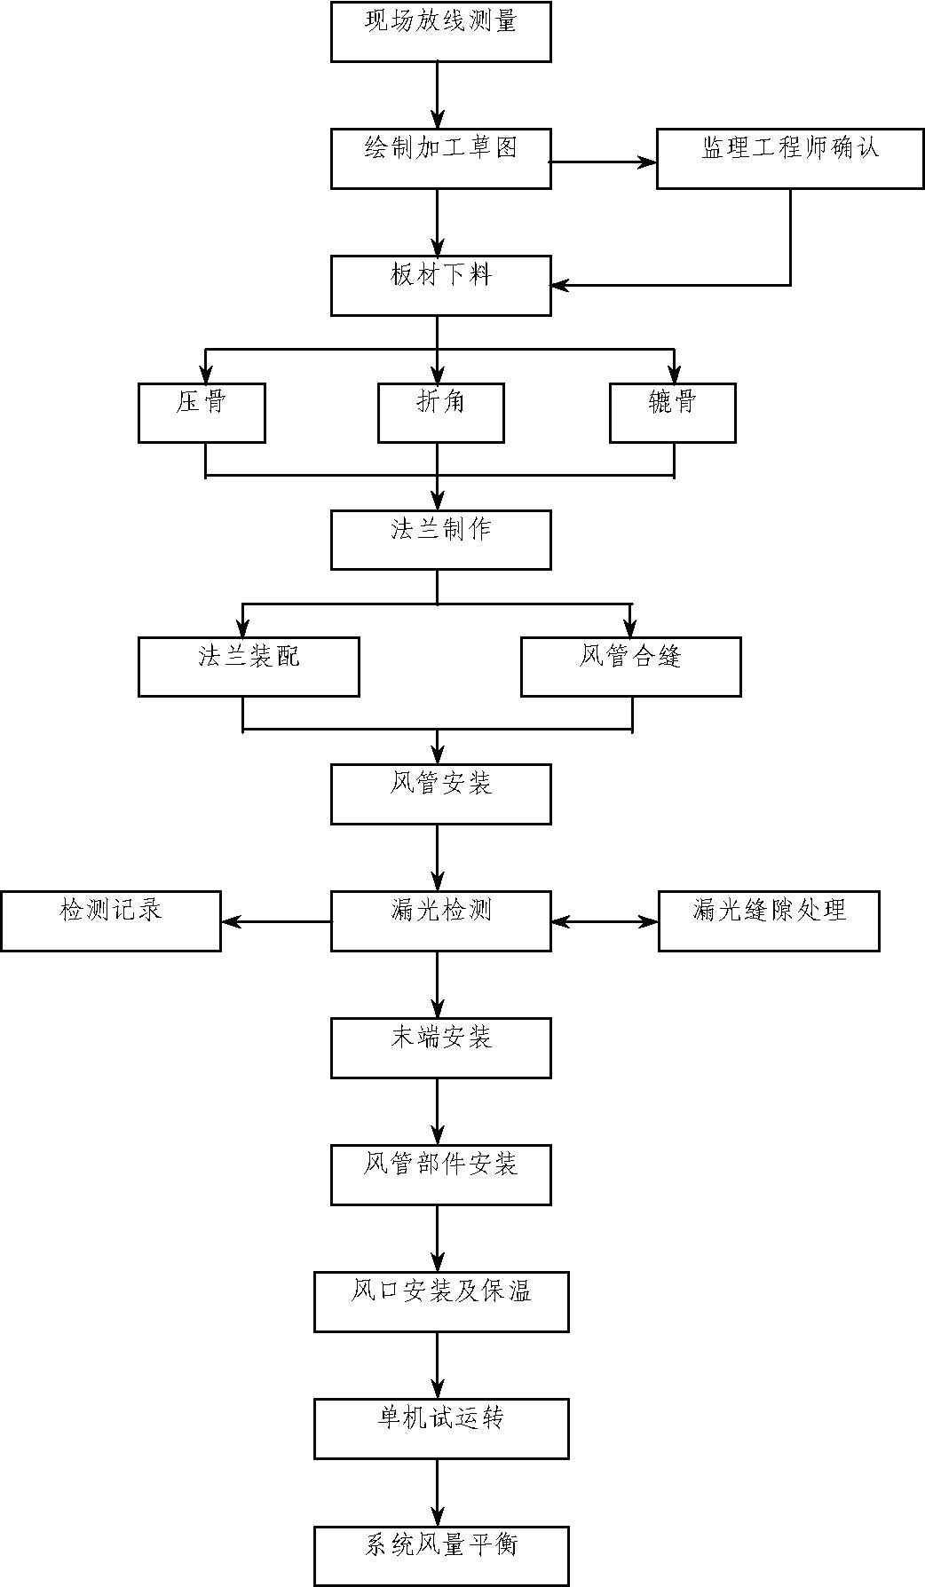
加压系统除注明者外均采用镀锌钢板，其厚度为： 大边长度≤320mm δ=0.5mm 320mm＜大边长度≤450mm δ=0.6mm 450mm＜大边长度≤1000mm δ=0.8mm 1000mm＜大边长度≤1250mm δ=1.0mm 大边长度＞1250mm δ=1.2mm 为了进一步降低噪声，防止串音，保证使用效果，大中型会议室及风机盘管的空调送回风管采用玻璃棉板风管。
2）镀锌风管制作 用δ＝12mm 钢板铺设平台，型钢支架找正，钢板上铺设细帆布。
在测量准确的基础上，各种部件、管件已经定货，并收到供货厂家的产品规格尺寸书面资料的前题下，绘制风管加工草图。
镀锌矩形风管制作采用全自动风管加工流水线加工风管，钢板角方在±0.5mm 精度范围内；根据需要可以压筋和加保温层，一套前面切槽、后面切角模具可以提供联合角雄咬口更多的预留尺寸，便于完整的合口；配备等离子切割系统、联合角咬口成型机、弯头联合角雄法兰咬口机、移动式直角装订机、固定式直角装订机、轻声合口机。
为确保风管制作质量，风管批量制作前，应制作风管样板件，经监理工程师验收确认后，再按风管样板，组织批量制作。
风管法兰按设计要求，采用角钢制作，镀锌钢板风管与风管连接，法兰钻孔间距为90～110mm； 风管与消声器、消声部件、消声管件连接时，法兰钻孔与厂家产品的法兰配钻。风管法兰予制应在钢板平台上组对焊接，钻孔应使用同一模具，以保证同一规格的风管法兰具有互换性。
制作成形后，将法兰固定于风管两端，并在两法兰面平行时，将法兰在风管上铆固。风管和法兰翻边铆接时，翻边应平整、宽度应一致，且不应小于6mm ，并不得有开裂和孔洞。风管制作好后根据系统进行编号。
（E） 风管分系统进行制作，根据现场土建进度情况，可按照楼层的顺序进行风管制作，风管按系统编号，并标明所在建筑的名称及楼层。 矩形弯管内导流片配置（mm）
边长 | 片数 | a1 | a2 | a3 | a4 | a5 | a6 | a7 | a8 | a9 | a10 | a11 | a12
500 | 4 | 95 | 120 | 140 | 165 | － | － | － | － | － | － | － | －
630 | 4 | 115 | 145 | 170 | 200 | － | － | － | － | － | － | － | －
800 | 6 | 105 | 125 | 140 | 160 | 175 | 195 | － | － | － | － | － | －
1000 | 7 | 115 | 130 | 150 | 165 | 180 | 200 | 215 | － | － | － | － | －
1250 | 8 | 125 | 140 | 155 | 170 | 190 | 205 | 220 | 235 | － | － | － | －
1600 | 10 | 135 | 150 | 160 | 175 | 190 | 205 | 215 | 230 | 245 | 255 | － | －
2000 | 12 | 145 | 155 | 170 | 180 | 195 | 205 | 215 | 230 | 240 | 255 | 265 | 280

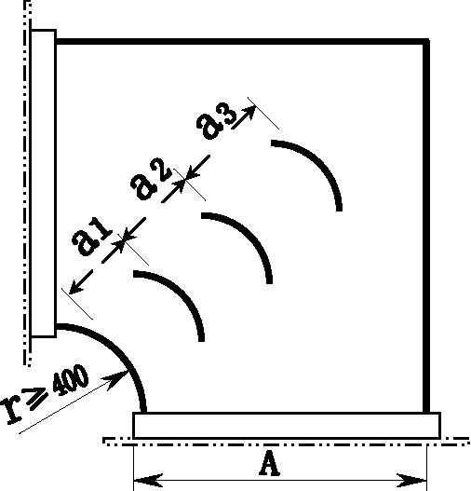
要求：导流片的弧度与弯管角度一致，迎风侧边缘应圆滑，片端与管壁的固定应牢固；同一弯管内导流片的弧长相等。
无机玻璃钢风管制作工艺
1 ）根据设计要求：空调保温风管材质采用复合无机玻璃钢（带保温层），排风管按一般无机玻璃钢（不带保温层）制造。
2）玻璃钢风管制作前应由施工技术人员、施工班组及风管制造厂技术人员一同到施工现场校核图纸，对现场情况进行复核无误后，由制作单位出施工图及部件加工图纸，并对各系统管道分段编号，施工图制造单位，施工单位各备份三套。
3）玻璃钢风管的加工必须符合下列要求：
玻璃钢风管和配件的制作，所用的合成树脂、玻纤布及填料等，应根据设计要求选用。合成树脂中，填充料的含量应符合玻璃钢制作技术文件的要求。
玻璃钢风管及配件不得扭曲，内表面应平整光滑，外表面应整齐美观，厚度应均匀，且边缘无毛刺，并不得有气泡，分层现象。
法兰与风管或配件应成一整体，并应与风管轴线成直角，矩形法兰两对角线之差不应大于3mm。当玻璃风管长边尺寸小于或等于400 时， 法兰的宽厚为30×4，当长边尺寸在420～1000 之间时，法兰的宽厚为40×6，当长边尺寸在1060～2000 之间时，法兰的宽厚为50×8。
当矩形风管边长大于或等于630mm 和保温风管边长大于800mm，且管段长度大于1200 mm 时，应采取加固措施，其加固筋与风管应为相同材料，并成一体。
加工好的风管及管件，必须按加工图上的系统管段编号要求进行编号，并按编号的顺序进行发货。
风管到现场后，必须按进货单进行清点，并按系统编号有顺序的堆玻璃钢风管安装前应对风管及管件进行检验，并清除管内杂物及污物，合格后方可进入施工现场，如有损坏、破裂等情况，及时修补。
风管安装前应首先根据施工图及管件加工图在施工现场进行放线，并同时进行风管支吊架的安装，经检查无误后，方可进行管道的安装工作。
风管安装
支架安装 测量、放线，支、吊、托架定位；风管支、吊架按国标T616 标准制作，支、吊、托架应设在直管段上。支、吊、托架固定方式为膨胀螺钉。
吊杆的吊码用角钢加工，吊杆的末端螺纹丝牙要满足调节风管标高的要求，吊杆的顶部与角钢码焊接固定，吊杆涂防锈漆和面漆各两遍。吊杆根据风管的布置方位进行安装，间距符合设计及规范要求。
保温镀锌风管在风管壁与支吊架的横担之间必须衬垫刷过防火漆的硬垫木，垫木厚度与保温层厚度相同。风管支吊架：除在防火阀、电动阀等部件安装处必须单独设支吊架外，一般风管每隔3m左右设支吊架一个，风口、风阀、测定孔、检视门与调节阀位置不得敷设支架。支架油漆：非镀锌钢板制作的风管及支吊架，安装前应清除表面的灰尘、污垢后，内外表面均涂红丹防锈漆二道，明装部分再涂灰漆一道。
风管连接及密封要求 角钢法兰与风管组对、检验，风管间连接后检验、风管与消声管件、部件及各类阀门连接后检验应在钢制平台上进行。本工程设置4 个钢板平台，每个平台20m 左右，钢板厚度δ＝12mm， 型钢支承，水平仪找平； 每个风管系统各2 个平台，其中镀锌钢板风管间连接平台辅设细帆布，保证风管表面镀锌层不被损坏。
矩形风管验收合格后，安装组对在风管安装专用升降机架上进行连接，风管四角涂上密封胶，风管接口处的密封法兰垫片采用δ=5mm 的8501 密封胶条；紧固螺栓时应对称均匀用力，使接口处密闭成形良好。
专用托架将风管顶升时，注意空间位置不得有障碍物，确保安全。 除设计图纸有明确要求外，保温风管应尽可能贴梁底安装。
部件安装
静压箱：制作与风管相同，箱内贴消声玻璃板，粘贴牢固。与设备、风管连接位置的开孔，依据现场实际测量数据确定开孔部位。
消声器
按规定对消声器进行检查验收；安装方向符合产品说明要求，安装时单独设立支架，其重量不得由风管承担。
安装要求及注意事项
消声弯、风口消声连箱、消声筒、风口静压箱等消声部件、管件的安装，其位置必须按设计院图纸布置要求安装，与其连接的过渡段风管制作，不能按板材尺寸的习惯做法制作风管，必须按设计要求长度制作过渡段风管。
（C）防火阀安装
每个防火阀单独设两个支吊架，防止风管变形时影响防火阀关闭。执行机构组装后，会同供应商进行全面检查和动作试验：执行机构的分离脱扣器在规定的电压下脱扣；手动脱扣，摸拟易熔杆脱扣，在规定的最大和最小的扭矩下，必须脱扣可靠。系统试运前将易熔件定位。防火阀安装在建筑变形缝两侧时，在距离变形缝两侧的2m 范围内，将风管、防火阀用非燃烧材料包裹，保证防火阀能正常起作用。及时填写防火阀动作试验记录。
（D） 风管调节阀安装
各类调节阀门安装前，应检查其框架结构是否牢固，调节、制动、定位装置应准确灵活。安装时应注意阀件的安装位置与操作装置要便于系统调试，操作方便；阀门的开启方向及开启程度应有明显和准确的标志。
（E） 风口安装
风口安装与建筑精装修同步配合进行。 风口的安装应注意美观、牢固，位置正确、转动灵活。同一层多个风口安装时，风口必须标高一致，横平竖直，表面平整，与顶棚平齐。
风口与风管连接，不论是硬连接或是软连接，风口与风管的连接必须严密，不允许有缝隙与漏风和现象发生；单个风口和水平度允许误差控制在3 ‰以内；垂直度允许误差控制在2‰以内；矩形风管开孔的孔轴线与风管轴线保持水平对中，防止风口安装时强扭变形。安装位置按装饰设计要求确定。
与建筑排烟风道配套的风口安装，亦与装饰工程同步进行，固定必须牢固可靠，方向正确，启闭灵活。
玻璃棉板消声风管施工工艺
制作采用开槽法,其具体方法如下：制作风管的475 型管板尺寸为：3m （长）×1.22m （宽）×0.025m （厚）或2.4m （长）×1.22m （宽）×0.025m （厚）,在风管折合处开槽, 雄端和雌端位于风管的两端，一风管的雄端与另一风管的雌端相合以达到风管的连接，开槽管板折合形成风管，靠纵向搭接边和胶带封合。
制作风管的板材实际展开长度包括风管内尺寸和为开槽准备的余量及纵向搭边宽度,展开长度超过3m 的风管可用两片法或多片法制作,采用U 形,L形或四片法,还可使用制作时的零料以减少浪费。开槽后的板材,应留有>25mm的铝箔贴面边作搭接片，风管两端应齐平和雌雄口吻合良好，风管需经按压使管面倾斜30° 后，在纵向搭接片上打钉固定（ 钉距不大于50mm，钉与边距应大于10mm），胶带应对中密封搭接片，保持有25mm 以上的封边，两节风管口雌雄紧密结合，拉紧搭接片，四周用钉固定，并用胶带密封。
制作安装流程：管板开槽→管封边→固处理→管修补→段连接
→管吊装
开槽：在预制工地现场采用专用刀具，在475/800 系列管板上开槽，开槽利用机械开槽，专用刀具确保开槽后的平面管板能折合成矩形风管，且合管后管壁间接凑紧密。
封边：开槽后的管板折合成管状，在搭接纸口位上用扒钉针枪打上外扒钉针，再用密封胶带密封，封边采用机械操作。
处理：当气压使风管变形超过跨距1%时，必须采用加固措施，可采用加强筋及轻钢加固法。加固根据风管管段的静压正负不同，加固方式及材料也不同，可以是金属龙骨加固，也可以是加强筋加固。（一般采用加强筋加固）
加强筋加固表如下：
 |  | 横向加强筋每排 | 纵向加强筋间距 | 每标准直管中加
正静压 | 最大风管内尺寸（mm）
 |  | 数量 | （mm） | 强筋数量
 | 0～914 | * | * | *
 | 940～1067 | 2 | 610 | 4
0～12.7 毫米水柱（0～124Pa） | 1092～1219 1245～1524 1549～1626 | 2 3 3 | 610 610 610 | 4 6 6
 | 1651～2032 | 4 | 610 | 8
 | 2057～438 | 5 | 610 | 10
 | 610 | * | * | *
 | 635～762 | 1 | 610 | 2
12.7～25．4 毫米水柱（124～249Pa） | 787～813 838～914 940～1219 1254～1626 | 1 2 2 3 | 610 610 610 610 | 2 4 4 6
 | 1651～2032 | 4 | 610 | 8
 | 2057～2438 | 5 | 610 | 10

（D） 修补：风管内表面出现损坏及棉外露时，应采取修补液进行
修补，防止棉被吹出，风管外铝箔被损坏时，应及时用胶带将损坏处贴牢密封，损坏面较大时采用挖孔法，四周企口补板密封。
（E） 玻璃棉板风管外壁贴面、管面或管段在制作安装或投入使用之前/期间受外总因素影响造成破损，均需要按照NalMA FGDCS 中的相关措施及要求进行修补。
（F）连接、风管与管道上设备的连接：
管段的连接依靠雄端和雌端相合以达到风管的连接，开槽管板折合形成风管，靠纵向搭接边和胶带封合。风管的纵向搭接边的密封处理方法是：拉紧纵向搭接边打钉，钉针为外扒钉针与钉针中心间距约为50mm， 封上UL181A 级胶带。当连接两片或多片结构风管，搭接片需留出9.5mm 的空档（见图）,两风管之间的连接方法是先封合一边,再封合余下三边。
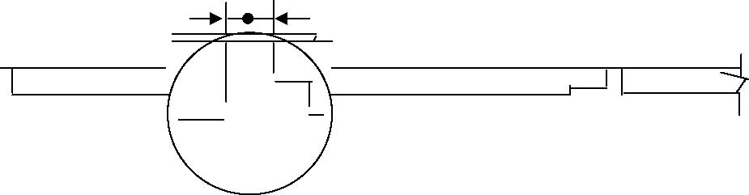
与管道设备连接的风管必须加一对金属套管（带法兰）装入风管，金属套管镶入风管100mm 以上，用螺钉（或螺钉）固定后，再与设备连接。风管与金属套管之间的密封可采用铝箔压敏胶带或玻钎布及胶泥。
吊装：玻璃棉板风管吊装可以贴梁、贴壁、贴顶，所有管段和部件通过各种悬挂和支撑牢固地固定在建筑结构上，确保其不会轻易地发生振动、移位等，所有与建筑结构连接的悬挂、支撑和附件都必须能够承载预估荷载的三倍。
直管最大吊杆间距如下：
 | 48
风 | 44
管高
管高 | 40 | 2438mm（最大） |  |  | 1829mm（最大）
度 | 36 |  | 5 |  |  | 3
内 | 32
尺
尺 | 28
寸 |  |  |  |  |  |  |  |  |  | 1219mm（最大）
英 | 24
 |  |  |  |  |  |  |  |  |  |  | 1
寸
 | 20 |  | 2438mm（最大）4
 | 16
 | 12
 | 8 |  | 1829mm（最大）2
 | 4

0 8 16 24 32 40 48 56 64 72 80 88 96 风管宽度,内尺寸,英寸
调节阀、防火阀等附件均可采用专门辅件安装到玻璃棉板风管系统上。附件的安装必须采取充分的加固及支撑，以防止对风管的破坏。
风管系统漏光法检测
通风空调系统调试前，对系统安装连接严密性进行漏光检测， 漏光检测是利用光线对小孔的强穿透力，对系统严密程度进行检测的方法。
漏光检测电源采用24V 电压，光源采用不低于100W 带保护罩的低压照明灯；分系统建立漏光测试记录本。
系统风管漏光检测方法：测试时，将光源置于风管内，采用牵绳法缓慢拖动，检查人利用升降机，在风管两侧位置，在法兰连接部位、三通开口部位等处进行观察，发现有光线射出，按系统及漏光部位做好记录，有针对性采取措施进行密封处理。
漏光检测采用分段进行，汇总分析的方法。漏光检测标准：低压系统风管每10m 接缝，漏光点不超过2 处，但100m 接缝平均漏光点不应大于16 处；中压系统风管，每10m 接缝，漏光点不应超过1 处，100m 接缝平均漏光点不应大于8 处为合格。
空调水系统管道安装
施工工艺流程
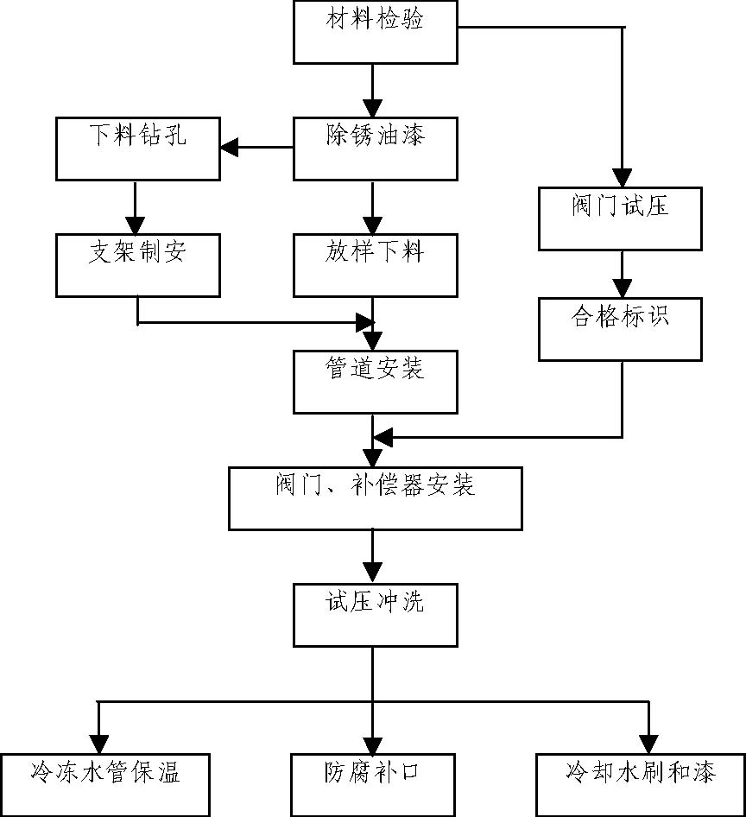
2）管材的选用与连接方式
冷冻水管和冷却水管：
管径 | 管材 | 管道连接方式 | 备注
DN200 及以下 | 无缝钢管 | 焊接
DN200 以上 | 螺纹焊接管 | 焊接

DN50-DN20
镀锌钢管
丝接
凝结水管
（B）糸统使用材料设备的要求： 对到达施工现场的管材、配件进行现场检查，应符合下列要求（不符合要求的严禁使用）： 系统组件、管件及管材需经过出厂检验，具有出厂合格证和材质证明书。 管材、管件表面完好，无脱落和锈蚀现象。 阀门安装前应逐个进行主要功能检查，不合格者不得使用。
3）管道安装
管道穿墙或穿楼板应设置套管，穿墙套管与墙面齐平，穿楼板套管高出楼面5cm ；冷冻供回水管与套管间的空隙必须用不燃性保温材料填充密实；套管封口后，用水泥砂浆做好水封线；水管穿越建筑沉降缝处，应设置不锈钢带软管连接。
阀门试压与管道清洁：DN≥80mm 的阀门安装前，应分批次抽样进行试压验收；冷冻机房的所有阀门安装前全部进行试压，合格后填写阀门试压记录。
冷冻水管道、冷却水管道以及凝结水管道系统的所有管子、管件、配件，在安装前均应彻底清除一切泥砂杂物，用铁丝绑扎白棉布在管内反复拖拉，直至无污物，质检员检查合格后方可安装质检员负责在施工日志上做好管道、管件除污记录。
（C） 管道支吊架：水平安装的管道支吊架一般应设置在建筑物的钢筋混凝土梁上，垂直安装的管道（含在管井内安装）在多层的楼板处设支架；管道及其配件必须用支吊架吊稳固，不得把管道及其附件的重量传递给设备承受；支吊架应排列整齐美观。

冷冻水供回水管与支吊架之间必须垫以经过沥青蒸煮过的弧形木块，垫木的厚度与保温层厚度相同，U形卡长度应考虑弧形木块厚度。 按设计要求管道支架选型和间距执行以下标准： 保温水管道支吊架的最大间距,不应超过下表给出的数值
公称直径（mm） | 最大间距（m） | 公称直径（mm） | 最大跨距（m） | 公称直径（mm） | 最大跨距（m）
10～25 | 2.0 | 150 | 8.0 | 400 | 8.0
32～50 | 3.0 | 200 | 8.0 | 450 | 8.0
65～80 | 4.5 | 250 | 8.0 | 500 | 8.0
100 | 6.0 | 300 | 8.0 | 600 | 8.0
125 | 8.0 | 350 | 8.0 | 700 | 8.0

（D） 管道的伸缩补偿：一般采用自然补偿，若自然补偿不能满足时，可采用波纹伸缩节或其他补偿措施，安装时设立临时约束装置，待管道安装固定后再拆除临时约束装置。
波纹管补偿器严格按产品说明书要求进行预拉伸，并按要求设置支架。
（E） 管道系统的放水点与放气点：除图中已标明放水或放气点外，在系统的最高点和最低点，分别设置放气或放水设施。放气阀规格为DN20 自动放气阀，自动放气阀接管上应有关断阀门。
（F） 冷凝水管道坡度：除设计图注明外，冷凝水水平管段的排放坡度应≥1.0 %，同时应保证所连接末端设备的冷凝水水盘高出水平干管起点100mm。
冷凝水管就近排入卫生间地漏或空调机房地漏。冷凝水管螺纹连接的管端应清洁，不乱丝，断丝与缺丝量不得大于螺纹扣数的10% ，螺纹间应采用填料加以密封。下料后的管材可用电动绞丝机套丝，螺纹应为圆锥管螺纹。
（G） 钢管焊接： 管道焊接前，应以电动坡口机在管道端开出坡口，坡口型式为V 型，坡口尺寸应符合下表规定：

管壁厚度（mm） | 3 | 4～6 | 7～10
坡口角度 |  | 60°～70° | 60°～70°
钝边（mm） |  | 1～2 | 1～2
间隙（mm） | 1.5～2 | 1.5～2.5 | 1.5～2.5

焊条必须按规定进行烘干，烘干时间、温度根据焊条类型与受潮情况而定。焊接时,管壁较厚时应采用多层焊,以提高焊接性能，管壁＜6mm时,焊两遍，δ＞6mm 时,应焊三遍以上，焊缝第一层用φ2.5 或φ3.2 的焊条打底，然后用φ3.2～φ4.0 焊条盖面，焊层之间用角向磨光机进行清根，将飞溅的熔滴、焊渣清除干净。面层焊缝避免使用大电流，以防出现咬边现象。
管道试压
管道试压在系统清洗完成后进行。试验压力为工作压力的1.5 倍。
试验步骤：分区试压，详见下表设计提供）：
种类 | 管段 | 工作压力 | 试验压力
冷冻机房冷冻水管 | 全部 | 0.7MPa | 1.0 MPa
冷冻机房冷却水管 | 全部 | 0.45MPa | 0.8 MPa
外管 | 全部 | 0.7MPa | 1.0 MPa
管井冷冻水 | 全部 | 0.7MPa | 1.0 MPa
分楼分层试压 | 全部 | 0.7MPa | 1.0 MPa

主楼试压方式：首先是管道井管道试压，再按层进行分层试压。分层试压时，系统充水后，将管道井引出管阀门关闭，在阀门进口侧加盲板，阀门打开后系统开始升压。其他办公楼的试压方式：管井和楼层全部完工后统一试压。机房和外管单独试压。
（C） 管道进水采用离心式清水泵从系统最低处进水，最高处设排气阀，排气阀出水平稳后关闭；试压泵开始升压，升压应缓慢进行，待达到试验压力后，稳压10min，再将试验压力降至工作压力，停压30min，以压力不降，无渗漏为合格。
（D）试压注意事项： 试压方案必须报请建设单位和监理工程师现场代表同意后进行试压。 试验压力表精度等级不低于1.5 级，经过计量检定为合格标准表； 压力表不少于两块，压力等级大于系统试验压力1.5～2 倍。 待试管道与无关系统已用盲板或阀门隔断，不参与试压力的阀门、仪表已经隔断或拆除。 试验过程发现泄漏，不得带压消除缺陷，缺陷消除后，应重新进行试压。 试压合格后，及时填写试压记录，相关人员签字确认。
（E） 冷凝水管管网安装完毕后，应进行灌水试验，水流畅通，不渗漏为合格。上述系统工作压力值为设计提供。
防腐与保温 管道防腐、保温:
管道油漆
管网系统试压合格后，清除管道表面的铁锈，镀锌钢管不油漆，无缝钢管、螺纹焊接管在除锈后涂红丹防锈漆二道，明装不保温的冷却水管外涂彩色调和漆。其颜色为：冷却水供水（由冷却塔下来的水管）为黄色，冷却水出水（去冷却塔的水管）管为桔红色；冷冻水管保温后应用彩色胶带每1m 左右包一圈色环，其颜色为：冷冻水供水管为绿色，冷冻水回水管为蓝色。冷冻机房内的冷却水管，冷冻水上均应有明显的表示流向的箭头符号。
管道井与地下室的管道，或在雨季施工期的管道，安装前，在除锈后涂防锈漆一遍，留出焊口位置，试压后，补涂焊口，刷第二遍防锈漆。
（B）管道及设备保温
室外管道保冷（温）使用隔热材料为硬聚氨酯现场发泡；室内及主机房冷冻水供回水管、冷凝水管、阀门均采用发泡橡胶保温：冷凝水管保温采用厚度19mm，其余按下列要求≤DN80 采用厚度32mm,保温DN100 及以上采用50mm 板材，具体如下：
外管聚氨酯现场发泡保温方式
材料：
自熄型硬质聚氨泡沫塑料为：聚醚（ 即A 组分称白料）、聚脂组合料
（即B 组分PAPI 黑料）。配比A 组分∶B组分＝1∶1.01硬质聚氨酯泡沫塑料。 硬质聚氨泡沫塑料现场发泡应根据环境温度确保发泡效果，每立方米耗用发泡液参数为环境温度18～25℃， 需A 、B 组分混合料56 ～68kg。B）施工
技术措施 管道、设备硬质聚氨酯泡沫塑料成型方法，制模注入发泡和手工发泡（原材料利用率低）。施工前应对管道、设备必须去灰尘，刷底漆。 一次灌注成型先按保温设计厚度制作模具，模具增大率不应小于 2％，要求施工模具应具有足够的机械强度。 上模：支承点、管弯头部分先发泡或包扎硬质聚氨酯预制瓦块，然后在直管上装模，模具上均应上脱模剂。灌注发泡一次施工，先安好下半模特快满时再安上半模，依次左右灌注直到满口，待发泡塑料固化后即可进行拆模，模具必须清理干净二次使用。
质量要求 浇筑前应进行试验并应观测发泡速度、孔径大小、颜色变化、有无裂纹和变形，试浇试块的容重自熄律应合要求。 配料应准确，原料温度、环境温度必须符合产品使用规定，混合料应均匀。每次配料必须在规定时间内用完，浇筑的施工表面应保持干燥。
措施
浇筑聚氨酯泡沫塑料时，当有发泡不良、脱落、发酥发泡、发软、开裂、孔径过大等缺陷时必须查清原因，再次试浇直至合格，方可继续施工。处理方法见表。
（d）设备
低压灌注发泡机系采用计量泵输送低压循环灌注时，物料AB 组分在混合头内由高速旋转的转子进行高速旋转混合，当注入模腔内后即发泡成型。一次动作完成后要对混合头进行清洗。
灌注发泡的操作： 调整A、B泵的流量，灌注机的物料配合比最终是由AB 泵不支配，所以在施工操作以前一定要对其进行测定以达到预期配比为止。 定时灌注开关的控制与调节。 料温控制：物料温度可以通过恒温来控制，必须根据工艺条件预先
对温度控制仪给予指令。 灌注操作：准备好模具（要耐0.01MPa 的压力）并且就位，将灌注头对准模具的灌注口，即可按下述程序操作。
启动主机：物料分别由AB 泵经控制阀返回AB 料箱，观察待运行正常（流动连续、均匀、无气泡）后，打开搅拌头运转开关和定时灌注开关，灌注要自始自终。移开灌注头，且对准另一个模腔口（自动执行空气吹扫、自动切换容器清洗、自动切换压缩空气吹扫）关定时开关，灌注时间继电器变。这样一次灌注过程结束，待下次灌注，如此反复循环灌注操作。
（C）风管保温
规格 能力 | JG－1－10 | JG－1－20 | JG－1－30 | JG－1－40 | JG－1－50
1S | 60－170ML | 130－330ML | 0.2－0.5L | 0.3－0.7L | 0.4－1L
25S | 1.65-4.15L | 3.35-8.35L | 5-12.5L | 6.55-16.7L | 10-25L
60S | 4-10L | 8-20L | 12-30L | 146-40L | 24-60L

保温材料：凡采用镀锌铁皮制作的空调送回风管，经新风机处理
3
后的新风管道均需保温。采用δ=25mm厚容重每立方米48kg/m 带铝箔的超细玻璃棉板保温。
B） 保温钉固定（依据GB50243－2002 规范）： 玻璃棉板与风管壁间用塑料保温固定钉固定，保温固定钉应均布，间距约200～250mm， 风管底部不少于16 个／m， 侧边不少于10 个／m， 顶部不少于6 个／m；保温层面的镀锌钢板表面应作脱脂处理，以确保保温钉与风管、部件、及设备表面粘接牢固，玻璃棉板定位后，均匀固定压片，使保温钉受力均衡。
C） 保温层接口封闭：玻璃棉板的纵缝接口在风管顶部或两侧布置，玻璃棉板的搭接口处用铝箔胶带封贴密实，胶带宽度不得小于50mm， 将封口处表面灰尘用干棉布擦拭清除，粘贴时全面贴紧压平，不留缝隙，形成一层不透气的保护层，避免冷损失，同时防止冷桥现象的发生。最后用打包塑料带捆扎，间距约1m 左右。
聚氨酯泡沫塑料施工中的常见问题与防治措施
现 | 象 | 原因分析 | 解决方法
 |  | 环境温度、料温度 | 提高组分及被保温表面的温度
泡沫发脆强度差 |  | 水分渗入量大 | 注意空气干燥和避免外界水分
 |  | 催化剂加量不足 | 适当提高催化剂用量
 |  | 搅拌不充分 | 提高搅拌转速，延长搅拌时间
泡沫发软熟化慢 |  | 固化剂量小 | 提高有机锡含量

 | A 组分过量 | 提高B 组分含量
 | 料温或表面温度过低 | 提高料温或加热工作表面
泡沫偏差不均匀 | 稳泡剂少 | 补加稳泡剂
泡沫偏差不均匀 | 反应温度低 | 提高料温或增加催化剂、固化剂
 | 搅拌不充分 | 提高搅拌速度或延长搅拌时间
 | 催化剂过量 | 提高有机锡含量、降低胺类含量
闭孔率降低 | 稳泡剂过量 | 补加稳泡剂
通孔率增高 | B 组分纯度过低 | 更换B 组分
 | B 组分用量过少 | 提高B 组分用量
 | 稳泡剂失效 | 更换稳泡剂
塌孔、泡沫不稳定 | 稳泡剂过量 | 减少稳泡剂
 | 固化剂量少 | 增加固化剂
 | 发泡剂含量过少 | 补加发泡剂
 | 料温或环境温度低 | 提高料温
表观密度偏大 | 催化剂、固化剂量少 | 增加催化剂、固化剂用量
 | 搅拌不充分 | 提高搅拌速度或延长搅拌时间
 | 投料太多、内压过大 | 准确计算透料量
 | 反应不充分 | 提高料温、延长搅拌时间
收缩变形 | A 组分过量 | 增加B 组分用量
 | 阻燃剂过多 | 调节阻燃剂用量
 | 固化剂 | 减少有机锡用量
泡沫开裂或中心发热、发黄 | 反应温度太高 | 减少催化剂用量
泡沫开裂或中心发热、发黄 | 发泡剂体积过大 | 减少发泡剂体积

D） 各大楼内冷冻管道及设备采用橡塑海棉发泡隔热材料保温橡塑海棉发泡隔热保温材料又称福乐斯。是以橡塑为主要原料发泡而成的软质隔热材料，其导热系数0℃时为0.034W/MR，安全使用温度-40～105℃（板材最高使用温度为85℃）。适用于空调供回水管、凝结水管和制冷设备的保冷及热水管道的保温。
施工技术准备 空调工程管道与设备保（冷）温施工除按设计技术要求外，还应按照国标GBJ126-89 《工业设备及管道绝热工程施工及验收规范》， GBJ17900-1989 《设备及管道保冷技术通则》，GB4272-1992 《设备及管道保温技术通则》，GB50185-93 《工业设备及管道绝热工程质量检验评定标准》及国标87S159 《管道和设备保温》等标准图集的有关施工技术要求和施工结构程序进行施工。
施工工艺
各种管道和设备必须在试压验收合格及表面除锈、防腐刷底漆后方可进行保冷（温）施工。福乐斯橡塑泡沫隔热材料施工（切割）必须保持清洁无尘无油，接口粘接保证密封性和附着力。、
福乐斯隔热材料粘接应用专用胶水（520 型）， 胶水使用前摇匀。为防止挥发过快，作业人员可用小罐盛装。接口涂胶使用短且硬毛刷，应满涂均匀，涂胶不宜过厚。涂胶后粘接用“指触法”判断达到干化时间后粘接。橡塑泡沫隔热材料，管道Ф≤140㎜为管材，管道Ф＞140㎜或设备保冷（温）为板材，在使用板材施工时应两层以上错缝施工。如室外管道或设备施工应加防水层与保护层，以免橡塑泡沫材料易老化和损坏。胶水粘接时不应用力太大，应自如轻轻推压粘合，板材下料时尺寸不应太紧，施工必须粘结密实，直管或其他部位接口时与钢管之间的间隙涂胶宽度不少于材料的厚度尺寸。
（c）施工质量与安全
保冷（温）层厚度是否达到设计或规范要求，防止凝露。在管件和设备支承座部位保冷（温）必须密实防止冷桥。
保冷（温）工程施工时，施工员、质安员、班组应按国家质量评定标准进行自检，对不符合标准的部位及时整改，并随时做好施工记录和隐蔽工程记录。切实搞好保冷（温）工程的成品保护工作。
（d）管道系统的清洗和排污：
管道系统在清洗前必须把设备与系统分离开（即关闭设备进出口阀门），开启旁通阀（可以临时设置），向管网最高点（如膨胀水箱、冷却塔水盘等）或设定补水点灌水，直至系统灌满水为止，接着从系统的最低点处把脏水放出，按上述方法反复数次，直至系统无脏物，然后启动冷冻水泵、冷却水泵，使水循环多次，停泵后将系统水放尽，检查水过滤器，确认系统管网清洁时止。
（e）水系统运行的准备工作：
再次向膨胀水箱、冷却塔水盘或设定补水点灌水，待系统管网满水后，打开自动空气阀上的阀门，放出系统中的空气，然后再逐个放出风机盘管。（新风）空调器等管路内的空气，并接通各用电设备的电源，为水系统的正常运行做好准备工作。
空调通风系统调试1）单机调试
（A） 单机调试前，空调机房必须先清洗干净；系统安装完毕，经检查符合工程质量验收评定标准的相应要求；电气设备及其主回路检查测定无误。
（B） 冷冻水泵、风机、柜式空调器及风机盘管由承包商负责单机调试，供货商督导。
（C）冷水机组、空调自控系统配合厂家调试。
调试用电原则上采用临时用电进行，对于冷水机组、大型风机、冷冻、冷却供回水泵等无法用临时电调试的设备采用正式电源进行调试，特此说明。
（D） 试机前由机务人员作全面检查
对已安装好的机械零部件进行彻底检查和清理。
清洗机械设备的油污，检查机械润滑部位是否清洁，并添足润滑剂，齿轮箱加润滑油，确保机械设备处于良好润滑状态。
手动盘车、机泵转动部位必须灵活，没卡住阻滞现象，检查轴承及齿轮箱内的传动及润滑情况是否良好。
做好机械部份检查调整工作，检查各机组及附属设备电机和机械的联轴器的机械连接是否良好，机泵的同心度是否符合要求，机械设备若采用减速齿轮箱连接时，必须检查联轴器的连接并检查有无扎牢情况。
对工艺管道供水系统检查，供水系统必须完善。所有供水阀门操作机械必须灵活可靠，管路畅通无阻塞现象， 检查所有管道法兰接口、焊缝是否无渗漏。
单机试运转时间不得少于2h， 风机轴承温升不超过80℃， 运转过程无异常振动；水泵单机试运转除满足上述条件外，和静密封处不得泄漏，紧固连接部位不应松动，轴封填料的温升正常，电动机的电流和功率符合设备技术文件要求。
设备运转检查
检查机组运转中有无异常振动、阻滞等不正常现象，齿轮箱传动不得有不正常的噪音和磨损，风机叶轮有无与壳体碰擦。
试运风机运转时，叶轮方向必须正确，经过不少于2h 运转后，一般情况滑动轴承温升最高温度不得超过70℃； 滚动轴承最高温度不得超过80℃。
运行过程如遇特殊情况，如电源中断、停水，压力、温度超过允许的范围，发生不正常的异响敲击声，应作紧急停车处理。
水泵、冷水机组等引进设备，在配合调试过程中，应接受供货商督导工程师、驻地监理工程师的指导。
将机组在运转检查的主要参数和观察情况记录，作为日后交工
验收的依据。
3）时间要求 各大楼通风调系统全部完成，经检查均符合工程质量检验评定标准的相应要求后即可进行单机调试，由于各大楼计划完工时间不一致，故
单机调试的时间相应变化。
4）人员要求 需建设单位代表，监理工程师，承包商参加，成立试机小组，如属进口设备或建设单位供设备由供货商负责调试。
5）调试内容
各项设备单机动转
通风机的试运转（按GB50243—2002）；
制冷机的试运转（按GB50243—2002）；
水泵的试运转（按GB50243—2002）；
冷却塔的试运转（按GB50243—2002）；
组合机、吊顶式风机调机、通风机的运转。
（B） 系统阀门试验
空调水系统阀门：电动阀门安装完成后系统远电前必须进行单体通电模拟动作试验。
风系统阀门
风量调节阀阀门安装前应逐个检查合格证及性能参数表，各个参数应符合设计要求。阀门安装完成后，在系统通电前必须进行单体通电模拟动作试验。
防火阀安装前应逐个检查合格证。阀门安装前应逐个进行性能实验。阀门安装完成后，在系统通电前必须进行单体通电模拟动作试验。
所有手、电动风量调节阀，防火阀，排烟阀的动作状态经检查均已符合图纸的要求；
所有送、回（排）风口已成开启状态。
管道系统 所有阀门经检查确认安装方向和位置均正确并启闭灵活； 管道水压试验:水压试验要求先将有关机组的软接头拆开，用弯管连接进出管道，打开排气阀进行灌水至有水出后再行关闭。水压试验应缓慢升压，待达到试验压力后，稳压10min， 再将试验压力降至设计压力， 停压30min ，以压力不降，无渗漏为合格。
管道的清洗:管道的清洗在压力试验及格后进行，利用冷冻泵和冷却泵对管道进行循环清洗后，打开Y 型过滤器，清除杂物。水清洗需反复进行3～5 次至管道干净。
管道试压和清洗的用水由给水专业协助提供，水排放在最低管位处设排水阀或利用分水器、集水器下的排水阀至机房内的地漏。
（D） 电气控制系统
电动机及电气箱盘内的接线应正确；
电气控制系统已进行模拟动作试验。
（E） 自动调节系统 对敏感元件、调节器及调节执行机构等，确认其安装位置正确，零件、附件齐备； 自动调节装置的性能已经过校验并达到有关要求； 自动调节系统已进行模拟动作试验。 常用工具，由调试人员自备
6）系统试运转
检查安全保护、压差继电器和压力继电器的整定值；
核对油箱的油面高度是否符合要求；
启闭系统中的相应阀门；

水系统设备启动程序：冷却水泵→冷却塔风机→冷冻水泵→冷水机组（关机程序反之）。
使冷却水、冷冻水系统正常运行；冷却水泵备用泵的投切是依靠手动完成，当其替代某冷却水泵后，它与其联动的阀门的控制模式与替代的冷却水泵及联动阀门模式相同。非空调工况可将冷冻水泵人工开启，循环环路，防止管路生锈。
（E）启动离心式冷水压缩机，经检查进入正常运转状后再使油压、吸气压力、排气压力达到设备技术文件要求。（详阅离心式冷冻机调试方案及生产厂有关使用技术说明书）
7）风机性能的测试
风量的测定（用风速仪）
吸入端风量的测定： 吸入端连接风管较短的风机，在风管进风处用风速仪选上、下、左、右、中五个点进行定点测量（也可以用匀速移动测量法），测得平均风量。吸入端连接风管较长的风机在入口直管段气流稳定处打测量孔，测出平均动压后计算风量。
压出端风量的测定：
在系统总管的各支管的气流稳定处选定测定截面位置用测压管微压计进行。测定截面位置按气流方向，选在局部阻力之后，大于或等于4 倍及局部阻力之前，大于或等于1.5 倍圆形管径或矩形风管长边尺寸的直管上。风机前后的风量之差不应大于5％。大系统测试按设计“气流组织”确定的参数为测试依据；小系统按
设备．管理用房风量分配表为测试依据。 风压的测定（用皮托管和微压计、U型压差计）。 C）吸人端风压的测定： 吸入端连接风管较短的风机在风管进风处用皮托管和微压计、U型压差计测量。 吸入端连接风管较长的风机在入口直管段气流稳定处打测量孔，用皮托管和微压计、U型压差计测量。
（B）风机电流测定 风机启动，测试启动电流，待运转正常后再测试运转电流。
（C）送（回）风口风速的测定 用叶轮风速仪贴近格栅及网格采用匀速移动法（不少于3 次）或定点测量法（不少于5 个点）。 风口的风量L＝3600FVK F—风管截面积 ； V―—平均风速（m／s）； K—取0.7～1.0。
（D）设备运行噪声的测试。
8）系统调整步骤
（A） 按设计要求调整各系统送风和回风的干、支管道各送（回）风口风量。
（B）按设计要求调整空调机的风量。
（C） 在系统风量达到平衡后，进一步调整通风量，使其满足空调系统的要求。
（D）系统风量的调整
采用“流量等比分配法”或“动压等比分配法”， 从系统最不利的环路开始，逐步调向通风机。
（E）系统设计负荷联合试运转的测试项目为：
室外新风的干、湿球温度。
送风干、湿球温度。
回风干、湿球温度。
混合风干、湿球温度。
室内各控制点干、湿球温度。
室内正压值。
冷冻水送、回水温度、流量。
冷却水送、回水温度、流量。
室内气流组织的测定、调整。
各送风量的测定。
室内噪声测定，演播室、录音室等房间的噪声测定时，设计院、消声产品生产厂家应参加。
自动调节系统的参数整定和联合调试。
（F）编制试验调整报告。
9）编制调整报告
（A）空调机漏风检测记录
（B）设备单机试车记录
（C）系统联合试运转记录
（D）空调系统试验调整报告
10）事故通风系统调试
（A）事故风机性能：风量、风压、转速及噪声的测定。
（B） 事故通风系统风量的测定与调整：事故通风风道、风口的风速和风量分配的调整与整定。
（C） 进行上述测定时，站台、站厅、疏散通道及区间隧道等典型测点的静压、气流方向及流速的测定。
设备安装施工方案 本工程主要是水泵安装。设备安装遵循《机械设备安装工程施工验收规范》及相关设计与施工规范。
安装过程中，水泵进水端不应有气囊，出口端安装带缓冲管三通放空的压办表，且有DN65 的放水阀，为减少噪音，须作减震处理，与管相接采用软接头等。

第九节季节性施工措施

冬期施工措施
根据《钢筋混凝土工程施工及验收规范》（GB50204-92）中的 规定：室外日平均气温连续五天低于5℃时，即进入冬期施工。所谓混凝土冬期施工措施，即是使混凝土的强度在冰点前，达到受冻临界强度。
混凝土外加剂的使用：近几年来，国内在冬期施工添加剂的研 究和应用日益发展。研究资料证明，单一外加剂在混凝土中的作用有局限性，不能获得满意的效果，为此必须采用复合外加剂，以收到防冻、早强和长期耐久性高的效果。低温早强型外加剂适用于低温施工，大气最低温度-5℃左右，采用NC—2 型负温早强剂，掺加量为水泥重量的5%， 大气温度在-10℃以下，掺加量为水泥重量的7%。
目前国内生产的混凝土外加剂品种、型号很多，都存在一定的局限性。但不管什么型号的外加剂，都要求混凝土在入模之前的温度不得低于冰点。

混凝土冬期施工方法
根据本工程的特点实际情况：主体高层混凝土为工地现场搅拌混凝土，对于墙板和楼板混凝土采用综合蓄热法施工：所谓综合蓄热法， 即选用高效保温围护结构，在提高混凝土入模温度基础上，采用早强、减水、抗冻外加剂等综合措施，使混凝土温度在降低到冰点前达到受冻临界强度。保温材料为薄膜和双层草包，外加剂选用设计指定且适合工地自行搅拌的外加剂，根据所选的外加剂，在浇混凝土前进行技术交底。
选用水热大的普通水泥：适当延长混凝土搅拌时间2～3min， 加热水进行搅拌混凝土（但水温不得高于80℃） 边浇边进行保温复盖等等。
下雪冰冻寒流天气不进行混凝土浇灌。认真收看气象预报，了解气象资料，将混凝土浇捣时间与冰雪天气错开。
2）其他措施： 对于暴露地施工水线阀门等，作好保温维护工作，施工用的胶管，每日收工前，将管内水倒尽，以防止冻结。 各种冬期施工期间的材料、工具在11 月底准备齐全。 凡冬期施工用的早强剂、防冻剂、减水剂等要随材料进场的同时收取产品合格证书。 认真作好测温工作和试块管理工作： 为了掌握气温和混凝土及砂浆的温度各施工队设专人定时负责测量温度并做好记录。每日最高温度、最低温度。混凝土、砂、水的加热温度。混凝土或砂浆的出罐、入模等各阶段的温度。 加强试块管理工作：冬期施工期间要多作一组备用混凝土试块，送试验室养护。另一组与结构同体养护，试块留置要安排专人负责。 做好附加剂的管理工作：为了加强冬期施工化学外加剂的管理，材料部门要设专人负责，建立领导负责制度，各种外加剂不得法混用。钢筋对焊要设挡风措施，对焊接头在温度未降温前不得接触冰雪等。

冬期施工安全措施
加强冬期施工安全生产的宣传教育，严格贯彻安全生产责 任制并制定防风、防冻、防火、防毒等安全措施。
现场要合理堆放材料和构件。风雪后，对脚手架及电气设 备要及时进行检查，脚手架上的积雪要及时进行清扫并采取防滑措施。
防火、防煤气中毒。冬期施工前，各单位要对宿舍、办公 室、食堂等处的用火电厂设备组织一次检查， 场内道路要畅通、消防栓、水源等处要设明显标记。
各种机械要有专人管理与操作，定期维修，保持完好。
六级以上大风，停止施工。
遵守安全规程，确保安全施工。

雨期施工措施
现场做好排洪沟，并经常修理使其保持畅通。
太湿的砖应停止使用，新砌砖墙，新浇的混凝土和新做的外装 饰在凝结前加以复盖，防止被雨水冲刷。
对脚手架、跑道要经常检查，雨天路滑，要专门进行安全 交底。
雨前对机电设备要加以保护。
大雨、大风过后，要对外架，防护架等安全设施进行检查， 发现问题及时处理。
加强对原材料进行保护。

根据施工进度计划，该工程主体工程施工将跨越雨季和冬季，故制定冬期施工和雨期施工措施。

施工进度计划及工期保证措施
进度计划
进度总工期: 728d（日历天数）,详见附图17 施工网络进度计划图。
工作时间按两天班考虑，即白天（上午8 点～下午6 点），晚上（7～12点）。
工期保证措施
组织保证 现场设立项目经理部，选派高素质的人员组成项目班子。调配思想、技术双过硬的职工队伍，参入本工程施工建设。
项目经理定期组织召开工地调度会，及时总结施工经验和解决施工中各种问题，确保进度进行事前控制，进行统一指挥，保证施工中各环节、各专业、各工种之间的协调与平衡，人力、物力、设备在集团总公司内部统一调度，确保施工正常运行。
建立以项目经理为工期目标的总负责人的“工期目标责任制”。并将各分项落实到班组。 积极主动协调好社会各方面的关系，同建设、设计、质监等部门，紧密联系，协同施工中的各项变更和验收。保障工程顺利进行。 5）设立综合管理部，积极主动与各专业协作单位的协调与配合。
计划保证 坚持贯彻我公司“计划管理以竣工为目标”的总精神。以总计划进度为龙头，实行长计划、短安排，月实施的方式，加强计划调度职能。以分阶段控制进度计划为管理目标，制定详细的月旬日计划，与班组签订分项工程承包合同，提前完成有奖、滞后受罚，实行进度、质量与效益挂钩，充分调动所有施工人员的积极性。强化劳动力、周转材料、机械设备、材料的月计划管理。提前编制材料采购计划，材料部门严格材料采购制度，保证材料及时到位，防止因材料短缺而延误工期。合理协调各工序之间的衔接和穿插，各工序交接实行验收签字手续，合理利用工作面组织穿插施工，确保工程质量优良，避免因返工而延误工期。
制度保证 建立每天下午的碰头会，解决协调当天存在的事宜，布置第二天的工作。
建立每周工作例会制度，解决下周。劳动力、材料、设备、资金计划的落实和与建设、设计、质监等对外等部门协调联系，及时解决生产中的事项。
作风保证 发挥我公司吃苦耐劳的优良传统，保持历年来在重大工程建设中体现出来的企业精神，不分节假日，不休星期天，连续工作的优良作风。严肃劳动纪律，提高工作效益。发挥吃苦耐劳、不分节假日和星期天，连续作业的优良作风。
技术保证
采用混凝土“双掺”技术，提高混凝土早期强度，回快工程进度。采用大模板，钢筋电渣压力焊连接技术等，以先进的技术保工期。 运用CPM 网络计的技术，优化网络计划设计，抓关健性工作，精心组织，合理安排组织流水施工。
技术措施 投入足够数量的周转材料，防止因材料短缺而影响工期。 投入足够的机械设备，保证施工顺利进行。合理布置施工平面，在施工平面范围内，避免因道路堵塞延误材料进场，同时在集团公司内部开辟临时基地，以满足不可避免的材料二次转运需要，从而保证施工进度。合理利用工作面组织平行流水作业，交叉施工，分工明确。仔细考虑施工顺序，组织合理的流水节拍、流水步距、工序衔接和穿插缩短总的工期，保证合理、有效、均衡地利用各项资源，避免出现窝工和误工现象。积极推广应用新技术、新材料、新工艺，如混凝土采用“双掺技术”提高混凝土早期强度，采用小流水作业技术加快工程施工进度。 加强季节性施工措施，雨天施工时，操作层上搭设防雨棚，下雨天气尽量不停工。
技术装备和周转材料保证
最大限度地提高机械化施工程度，本工程我公司拟投入QTZ-125t·m 塔吊一台，SCS-200外作施工电梯一台，HBT60c混凝土泵3 台（含基础施工2 台），和混凝土搅拌车（6m），SP-70 快装早拆模板体系。 准备充足的周转材料以满足施工的所需。 提前五天组织材料进场。 做好各种机械设备保养、维护，确保机械设备完好。

施工总平面布置
概述
为保证酒店多层车库在施工期间正常使用，按国家和省、市有关文明施工的要求，本工程施工平面布置图分±0.000 以下基础与地下室工程（详见附图1 基础与地下室施工平面图）和±0.000以上主体工程（详见：附图书2 主体施工平面布置图）两个阶段，并随施工进展而不断调整变化。
2．工程运输
施工现场四周均按公司施工现场标准化管理要求砌2.5m 高围墙与外界隔离，并在南段围墙设置两个大门，作为材料、设备和人员出入口，设置门卫值班。 垂直运输：将一台QTZ-125t·m 塔吊布置于工程西侧。进入主体施工时，在工程西侧的北端设置SCS-200 外用双笼电梯，并根据砌体、内外装饰工程需要于电梯井道内设置普通、快速卷扬机各一台。在搅拌棚内设一台HBTC-60 混凝土输送泵负责混凝土的运输。
3．混凝土、砂浆搅拌基础与地下室施工：
采用商品混凝土施工。 ±0.000 以上主体工程施工：在工程西侧设搅拌棚，内设二台750L混凝土搅拌机， 四台砂浆搅拌机，并在搅拌棚南侧堆放砂、石,设地磅秤二台。
4．主材堆放
钢管、扣件、砖、钢材等材料按计划进场，随进随用。进入地面以上部分施工及酒店车库改道后，施工场地得到一些缓解，型钢、钢筋、大模板等一些用量（占地）较大的材料可堆置于工程西侧的南端空地。
5．加工、办公、生活临时设施进入地上部分施工后，钢筋、木作及其他小型加工车间布置在一层建筑物内。工地办公、仓库及工程施工值班、加班人员住缩设置在现酒店车库负一、二层内，一般人员住公司基地宿舍。工地临时厕所设在工程西、北角围墙处。
6．施工临时用电设置
根据施工现场用电设备参数表（ 见附表一）， 严格按照国家《施工现场临时用电安全技术规范》要求，按TN—S接零保护系统进行布线，施工总电源从建设方变配电站以380 V二根（3×95+1×35mm）电缆送入施工方配电房（见附图书14 施工临时水、电平面布置图与附图15 配电系统布线图）。
现场施工用电分类 动力设备用电；生活照明用电。
（2）配电房的设置、安装
配电房设备在酒店停车场负一楼，面积（3×4）m,混凝土地面并铺5mm厚橡胶垫，安装长砂湘南开关厂生产的成套标准配电屏。
全部采用电缆。所有施工用电线路靠工地的西向布线，采用TN—S 系统三相五线制，分别从配电屏六个漏电保安器配送各分电箱（详见：配电系统图）。
配电箱：本工地采用标准化配电箱约30 个分三类，1类为：配电箱，2类为：移动开关板，3类开关箱。采用保护接零，第一用电设备均单独安装触电保安器，做到三级配电，二级保护，电缆架空设置，且不准直接在金属构件上
照明：本工程采用2台3.5kW的镝灯，安装在塔吊顶升站台上，随塔吊升高而升高，装有碰杆，漏电器，刀闸，2根2×4 mmR 电缆至塔吊顶升站台铁箱中，开关，整流器，触发器安置在箱中，并装有防雨罩。工地另配有多台碘钨灯作局部施工照明用。
用电负荷计算
P=K1ΣP1/COSφ+K2ΣP2=223.75kW
P=（ΣP3+ΣP4）×10%=29kW
动
照
P=1.05×（P+P）=265.39kW
P:279.7×0.8=265.39kW
总动照
动
P:223.7×0.1+5=29kW P：1.05×（223.75+29）=265.39kW
I=P/³√VCOSφ=252.75/1.73×0.38=252.75/0.66=382.9A
P—电动机额定功率（kW）；
照总
1
P—电焊机额定功率（kVA）；
2
P—室内照明功率（kW）；
3
P—室外照明功率（kW）；
4
COSφ—动机的平均功率数（在施工现场最高为：0.75～0.78，一般为0.65～0.75）；
K、K—需要系数。
12
查表选用铜芯多股电缆Yz2（3×95+1×35）
附表一 贵客楼施工现场用电设备参数表
序号 | 设备名称 | 规格型号 | 功 率 （kW/ | 数 量 | 取 值
 |  |  | 台） | （台） | K值 | COS
1 | 塔吊 | QTZ125型 | 60 | 1 | 0.3 | 0.7
2 | 混凝土输送泵 | HBT80型 | 110 | 1 | 0.75 | 0.7
3 | 混凝土搅拌机 | JDX500型 | 30 | 2 | 0.75 | 0.75
4 | 石灰机 |  | 5.5 | 1 | 0.7 | 0.65
5 | 钢筋对焊机 | UNT-100 | 80 | 1 | 0.45 | 0.45
6 | 电焊机 | BX3-330 | 14 | 4 | 0.35 | 0.4
7 | 钢筋切断机 | QJ40-1 | 8 | 1 | 0.45 | 0.6
8 | 钢筋弯曲机 | GJ40-1 | 6 | 1 | 0.45 | 0.6
9 | 震动器 |  | 6 | 6 | 0.7 | 0.7
10 | 卷扬机 |  | 11 | 1 | 0.45 | 0.7
11 | 压平刨机 |  | 6 | 1 | 0.45 | 0.7
12 | 施工电梯 |  | 40 | 1 | 0.8 | 0.8
13 | 探照灯 |  | 3.5 | 2 | 0.7
配电系统图（见附图16配电系统图）。
7．工地临时供水、排水
施工用水由建设指定点接入，主进水管采用1φ100 钢管，干管采用φ75 钢管，各用水支管采用φ50 钢管，每隔50m 安装D50 闸阀，作为施工临时供水，满足生产、生活、消防用水需要。
工程高层用水设置：利用地下二层水池用为临时水池，用120m 的加压水泵和φ50 的水管将水加压送至楼上各用水点，楼上每层设一阀门，以满足楼上的施工用水要求，加压水泵两台，其中一台备用。
施工用水量计算：
现场施工用水：
q1=1.1×ΣQ1N1K1/t×8×3600=1.1×（1600×2200+2000×220）×1.5/30×8×3600=7.6 L/s 生活用水量: Q2=1.1×p1N2K2/b×8×3600=3.4L/s 消防用水量: q3=102/s 总用水量: Q=q1+q2=11L/s 管径计算： d==0.097m 选用φ100 的钢管作供水管可满足需要。 （2）工地临时排水
工地内所有施工废水经沉淀处理后，排入建设方指定的污水井内。生活污水经化粪池排入城市污水井内。

工程质量管理和质量保证措施
工程质量管理目标
总体质量目标：确保省优质工程，争创省国家鲁班奖。
分部工程质量目标：确保优良。
分项工程质量目标：确保分项工程优良率在90%以上。
（4 ）按《IS-90002 国际质量管理和保证体系》的要求，实行全面质量管理。
2．工程质量保证措施
质量管理机构：为确保工程施工质量，在该工地成立公司内部“质量监督组”，对工程质量实行强制式的内部监督，“质量监督组”人员安排为：土建专业二人，安装专业二人，由公司质安处的派出人员与工地专职质检员组成。为保证质量监督的公正性和权威性，“质量监督组”与项目管理班子分离，由公司质检站直接领导，单独行使“停工权”“罚款权”、“限令整改权”等权限。
建立质量保证体系（见施工质量保证体系网络图） 1）建立健全质量保证体系明确项目经理及管理人员的质量职责，将责任落实到人，项目经理
是本工程质量的第一责任人，对工程质量负有重要责任，以技术负责人为首的技术管理部门对工程质量提供技术保证。参与本工程的每个部门每个人都分工明确，各负其责，形成严密的质量管理责任体系，认真贯彻以保证工程质量。每个参予施工的人员都按各自的分工与职责，明确、细致、全面的分工，各自做好本职工作，严格把好关，既分工又协作，形成一个坚强有力的施工工作班子，各级领导要按分管范畴管好各自所辖工作，及时地检查、总结，不断提高。
施工质量保证体系网络图
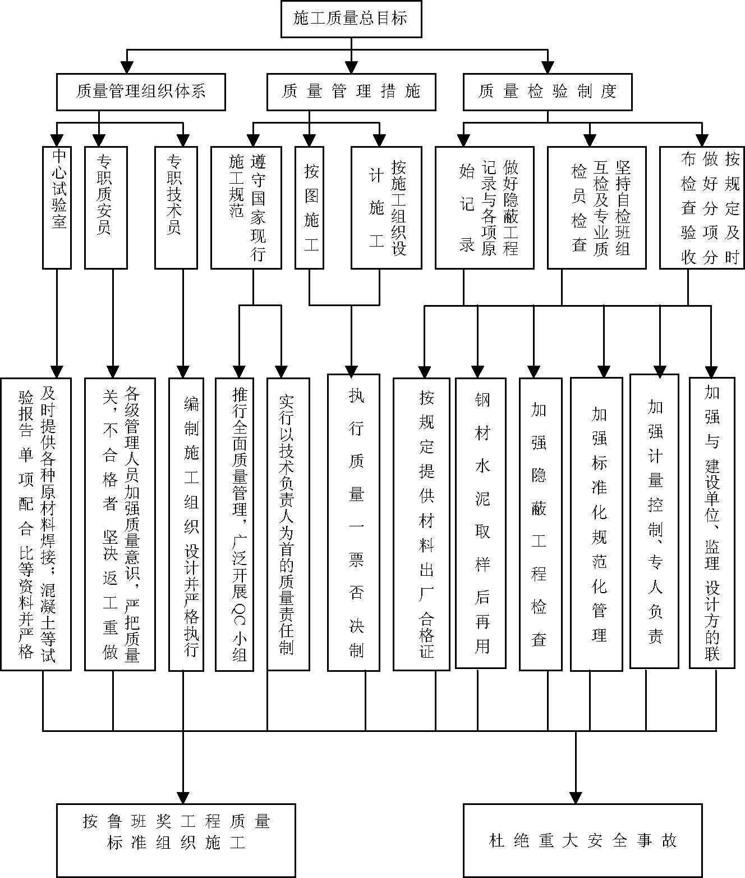
2）落实三层质量检查验收工作
抓紧做好班组自检、项目部专业质安复检与监理、建设单位、设计、验收检查的三层质量检查验收工作，坚持分层、分片、分段做好各项隐蔽工程的隐蔽前检查验收工作，检查合格后，及时办理隐蔽工程检查验收记录、签字手续，及浇捣令的签字手续。
3）坚持优质标准
在施工检查验收各分部分项工程时按《建筑工程质量检验评定标准》（GBJ301-88） 优良等级的指标要求与验评。在施工中严格要求，为产品最终实现优质打下良好的基础。在施工交底时，把各项的优良标准用文字明确下达到各施工班组，做到操作人员个个心里明瞭，协助班组达到和超过验评标准规定的相应的优良指标。
4）组织QC 小组，开展质量攻关活动
分工种组织QC 小组，对模板、钢筋、钢骨制作与安装，现场泵送混凝土，外倾式现浇钢筋混凝土墙体等分项工程进行P.D.C.A 循环的滚动分析，不断分析原因，找出提高质量的关键点解决矛盾，使施工质量不断得到提高。
5）奖优罚劣，适当运用经济手段
对现场工程质量与施工安全，实行奖优罚劣的的方法。由质安员进行检查与执行奖罚。对于工程质量达不到指标要求和安全生产存在隐患及文明施工做得不好的班组进行经济罚款。对工程质量、安全生产及文明施工做得好的班组进行经济奖励，奖罚一律进行张榜公布，让众所周知，做到奖罚分明，使奖罚真正起到促进作用。具体奖罚办法与条款另见实施细则。
6）听取相关单位对质量的意见
虚心听取建设单位、监理、设计与质监单位的意见与建议，并及时
传达有关班组，认真整改，不断提高，力争做得更好。
7）严把材料质量与试验关 所有材料进场前必须有出厂合格证与抽样试验合格证明，并事先报建设、监理方获得同意，各项施工严格按试验单位提供的配合比施工并按规定留置试块试件，确保工程用材优良。
8）加强技术管理严格施工图纸的审查，坚持图纸会审制度，作好会审记要。根据施工图纸的要求，精心编制施工组织设计，制订出切合实际、保质保量的施工方法，正确指导施工。认真做好各项技术交底工作，包括设计交底，施工方案交底，特别是施工员向班组交待任务时要交待操作方法、工艺标准、质量安全要求，还要经常深入工作现场进行操作指导，并检查其工作结果。
严格执行国家标准、规范严格执行国家颁布的设计、施工规范、施工操作规程和工程质量验收标准，严格按施工图纸和建设单位审定的施工组织设计施工，设计变更、材料代换均要得到设计院、建设方同意并有文字资料后方可进行，基槽验收、基坑回填、钢筋隐蔽等验收必须邀请质监站、设计院、监理单位、建设单位参加，办理签证手续后方能进行下道工序施工。

安全生产保证措施
加强安全教育,强化安全意识凡进场人员在进行进场教育的同时，必须组织学习安全生产法规、安全操作规程与文明施工的要求。将安全生产与文明施工的要求编写成文字，发到每个参加施工的人员手中，组织经常性的学习，工地每月召开一次员工大会，强调安全生产；新工人进场必须进行三级教育，进行层层安全交底，交待任务必须交待安全，工地加强安全生产宣传力度，
以提高所有工作人员的安全警觉。牢固树立“安全第一，预防为主”的思想意识。
2．健全安全管理体系
配备一名专职安全员，加强监督检查，经常督促安全生产活动，制止现场违章工作，提高工作人员的责任感。
3．改善现场施工条件消灭现场不安全因素，脚手架、建筑物临边和基坑四周要有防护措
施，进入现场要戴好安全帽，高空作业要系好安全带，现场按规定设置安全网。
4．加强设备管理塔吊等大、中型设备按规定安装，经试运转办理验收手续才能投入
运行。塔吊建立机长制，机长全面负责安全。各种机械必须持证上岗，实行专人专机。
5．加强临时用管理
电工地临时电源电线都要按规定敷设，验收合格才能使用，非有证电工不得从事电工作业，开关箱加锁。
6．加强消防工作
现场配备足够数量消防设备，对工地火源和消防设施派专人严格管理。
7．安全生产与文明施工措施
强化安全意识，加强安全教育
凡进场人员在进行进场教育的同时，必须同时组织学习安全生产法规，安全操作规程与文明施工的要求，安全生产与文明施工的要求编写成文字，发到每个参加与文明施工的人员手中，组织经常性的学习，牢固树立“安全第一，预防为主”的思想意识。
认真执行现场标准化管理
组织安全技术交流对不同工种与工程项目有具体明确的要求，列成条款，把安全生产工作落到实处，施工员布置生产的同时布置落实安全生产的要求，做到操作人员时时注意安全生产，人人心中有数。
用好安全生产三件宝
任何人进入施工现场必须戴好安全帽，安全帽须有带子系紧。高空作业必须系好安全带。凡有高空作业的地方，必须按有关规范及施工方案的要求设置安全网，严禁打赤脚，穿高跟鞋或硬底鞋、拖鞋进入施工现场。
（4）“四口”防护
主要出入口、过道、人货电梯入口及外倾式墙下面的上空场需塔设防护棚，各楼层四周边缘，有条件的及时砌筑1m以上高的围护墙体，不能及时砌的要及时用架管进行两道护栏（高出楼面1100 及500 处各一道），楼梯边与电梯入口处同样要设两道钢管护栏。防护棚要按期检查、清理与修整，保护其牢固、可靠。
脚手架安全管理
脚手架由专业架子班担任架设、升架与拆除工作，电动爬架与外倾墙用挑架要设专人承担施工，选派有施工经验的、体检合格的人员从事此项工作，从低层到多层、到高层，逐渐适应本栋高空作业，特别是电动爬架，要制定工法，严格按工法施工，确保架子安全、可靠，做好安全生产工作。
塔吊安全管理
两台塔吊要设专人、专机进行驾驶与指挥，持证上岗。严格按操作规程驾驶与指挥，各台塔吊均在划定的范围内作业，不得越界。如有五级以上大风天气，塔吊停止作业，并扣好安全防护装置。人货电梯固定作业人员，持证上岗，不得超载，不得干扰驾机人员工作。塔吊与人货电梯均须做好防雷接地装置。
用电安全管理
施工用电采用三相五线制，移动式电器设备。电源开关必须一机、一箱、一锁、一漏电保护器。非电工不得装拆电器设备，不得从事电工作业。电线不得直接绑紧，悬挂在金属杆件上，所有架空线路必须符合安全要求，供电系统采用接零保护，通电绝缘、电缆尽量少满地乱放，且不得缭绕，工地电工应经常检查电器设备及接地情况，检查线路及电缆的完好性，发现问题及时解决与处理，杜绝用电安全事故的发生。
安全标志
工地按规定设置安全标牌、警示牌并派专人检查与保护。非施工人员不得进入施工现场，加强工地现场的值班保卫工作。
安全保卫与消防安全工作
住宿区与食堂的安全保卫与消防安全工作要指派专人负责，并对全体人员进行消防与安全教育，严禁在住宿区私自接电。

现场文明施工保证措施
现场文明施工目标
以湖南省建筑施工现场综合考评为标准，强化现场施工管理,爱护周边环境、文明施工，创湖南省建筑施工现场综合考评样板工程。
2．文明施工管理措施
现场围护
施工现场砌围墙，出入口设置大门，非工作人员谢绝入内。大门口设立标牌、安全生产纪律牌、施工总平面布置图等五牌一图。
施工人员纪律
参加施工的全体施工人员，必须严格遵守现场的纪律和保卫制度，禁止围观起哄、斗殴滋事，违者批评教育直至按治安管理条例进行处罚。进入现场施工人员必须着装整齐，佩戴胸卡，佩戴安全帽。
施工现场管理
临建设施、机械设备、水电线路、场内道路严格按审定的平面图布置，建筑材料在指定的地点码堆整齐，建筑垃圾应随时清扫，及时运出现场。
现场雨水和施工污水排除
施工污水先进行沉淀处理，而后集中排入下水道，保持场内不积水，无泥浆，道路畅通。
保持场内清洁整齐卫生
现场随时清理。不准在脚手架上打闹和开玩笑，禁止穿高跟鞋、拖鞋、打赤脚进入现场，做到文明施工。
做好施工人员的劳动保护工作
按规定及时发放劳动保护用品，确保施工人员的身心健康。
施工现场的生活卫生条件
临建住房必须粉刷，厕所采用水冲式，派专人对临建周围进行清扫，垃圾及时运出现场。
确保酒店的正常工作秩序
教育员工不进入酒店营业和工作场所，不干扰酒店的正常工作秩序。夜间操作尽量减少噪音。晚上11：00～早晨8：00，一般不安排浇捣混凝土，如连续作业不能停止，事先报告建设单位。

主要劳动力安排计划
劳动力安排措施
指导思想和原则
优化职工结构，增强职工劳动保护和安全生产意识，充分发挥机械作用，降低劳动强度，保障施工要求，降低劳动成本。
劳动力按进度计划提前2d 进场（ 提前15d 准备）， 以本公司职工从业为主（要求占70%以上），民工为辅。
我公司职工已全面推向市场，进入施工公司，项目部可自由选择素质良好的职工组成本项目施工队伍，并以合同形式予以约束，可根据施工需要聘用或辞退。
（4 ）向社会招聘民工队伍，遵守OSP/AO602-199 0C}《劳动分承包管理程序》， 预先考察队伍素质及工作经历，择优招聘，并签订劳务分包合同。
技术工种基本上采用素质好的职工，普工则一般采用民工，并保持施工队伍的相对稳定性。
2．劳动力安排计划 （见下页主要劳动力计划表）
主要劳动力计划表
序号 | 数量 |  | 施 |  | 工 阶 |  | 段
 | 工种 | 基础阶段 |  |  |  | 主体阶段 |  | 装修阶段
1 | 木 工 | 90 * |  |  |  | 90 |  | 10 *
2 | 钢筋工 | 90 * |  |  |  | 90 |  | 3 *
3 | 电焊工 | 20 * |  |  |  | 20 |  | 3 *
4 | 混凝土工 | 40 * |  |  |  | 40 |  | 2
5 | 泥付工 | 50 * |  |  |  | 50 |  | 120
6 | 架子工 | 6 |  |  |  | 16 |  | 15
7 | 普 工 | 40 * |  |  |  | 30 |  | 30 *
8 | 机械工 | 20 * |  |  |  | 20 |  | 20 *
9 | 防水工 | 10 |  |  |  | 0 |  | 15
10 | 电 工 | 5 |  |  |  | 30 |  | 40
11 | 水 工 | 6 |  |  |  | 30 |  | 40
12 | 测量工 | 6 |  |  |  | 2 |  | 1
13 | 试验工 | 2 |  |  |  | 2 |  | 1
 | 合计 | 340 |  |  |  | 420 |  | 380
注：1.*为两班制 ；
2. 人员进（出）场时间依据施工进度计划提前2d 进场，完工即退场。

主要材料、构件用量计划
主要材料构件用量计划表主要材料构件用量计划表
说明
材料进场时间以进度计划为依据提前5d 进场。
上述材料数量为按同类型工程和本工程初步设计暂估量。
安装材料按招标文件要求只编制预埋材料。
施工主要机具使用计划主 要 机 具 使 用 计 划 表
说明

序号 | 材料名称 | 单位 | 规格型号 | 数量 |  |  | 附注
1 | 钢筋 | t | φ10 以内（含10） | 900
2 | 钢筋 | t | φ10 以外 | 4800
3 | 劲性型钢 | t |  | 890
4 | 水泥 | t | 32.5 | 2300
5 | 水泥 | t | 42.5 | 16000
6 | 红砖 | 万块 | 标准砖 | 150
7 | 加气混凝土砌 | m 3 | 厚20cm | 13000
8 | 砂 | m 3 | 中砂 | 16500
9 | 砂 | m 3 | 粗砂 | 1700
10 | 砾石 | m 3 | 5～ 20mm | 17850
11 | 水电预埋材料 |  | 材料规格、型号有待设计确定。
12 | 复合铝板 | m 2 |  |  | 14320
13 | 预埋铁件 | t |  |  | 8

主要机具使用计划
序号 | 技 术 装 备 | 单 位 | 规 格 | 数量 | 备 注
1 | 混凝土搅拌车 | 辆 | 6m 3 | 9 | 基础施工
2 | 自升式塔吊 | 台 | QTZ-125TM | 1 | 垂直运输
3 | 施工电梯 | 台 | SCS-200 | 1 | 垂直运输
4 | 轮胎式起重机 | 台 |  | 1 | 吊装
5 | 混凝土输送泵 | 台 | HBTC -60 | 3 | 浇筏板基础时3 台
6 | 混凝土搅拌机 | 台 | TQ-7 50 | 2
7 | 砂浆搅拌机 | 台 |  | 4 | 砌体装饰
8 | 平板振动器 | 台 |  | 4 | 混凝土工程
9 | 插入式振动器 | 根 |  | 20 | 混凝土工程
10 | 钢筋加工机械 | 套 |  | 3 | 钢筋工程
11 | 预应力张拉设备 | 台 |  | 3 | 钢筋工程
12 | 钢筋电渣压力焊机 | 套 |  | 2 | 钢筋工程
13 | 木工锯台φ500 | 台 |  | 2 | 模板工程
14 | 木工机械 | 台 |  | 8 | 模板工程
15 | 电焊机 | 台 | BX3-各 型 | 19 | 钢筋焊接
16 | 卷扬机 | 台 | KJJ- 3 | 3 | 拉丝垂直、运输
17 | 测量仪器 | 套 |  | 1 | 激光经纬仪、水准仪
18 | 氧割设备 | 套 |  | 4 | 安装工程
19 | 斗车 | 辆 |  | 20
20 | 烘烤箱 | 台 |  | 1 | 钢结构施工
21 | 磅秤 | 台 |  | 2 | 现场计量
22 | 柴油发电机 | 台 |  | 1 | 备用
机械设备按施工进度计划和实际工作需要提前2d 进场。
小型常规设备和用具未编入本。
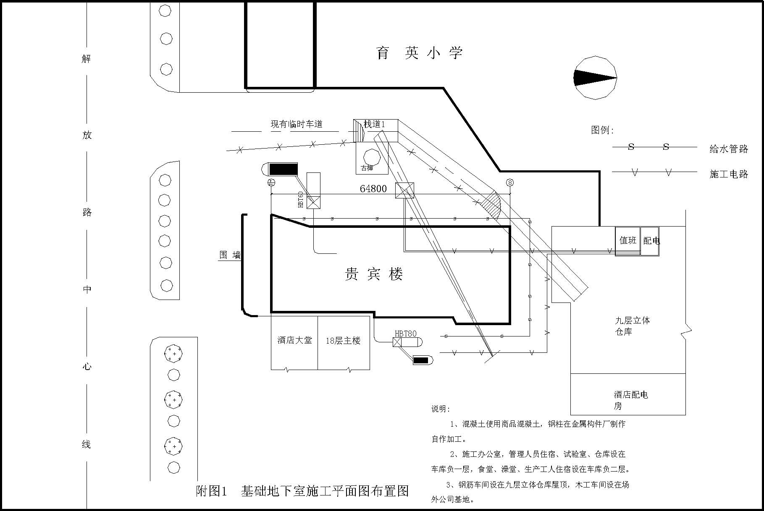

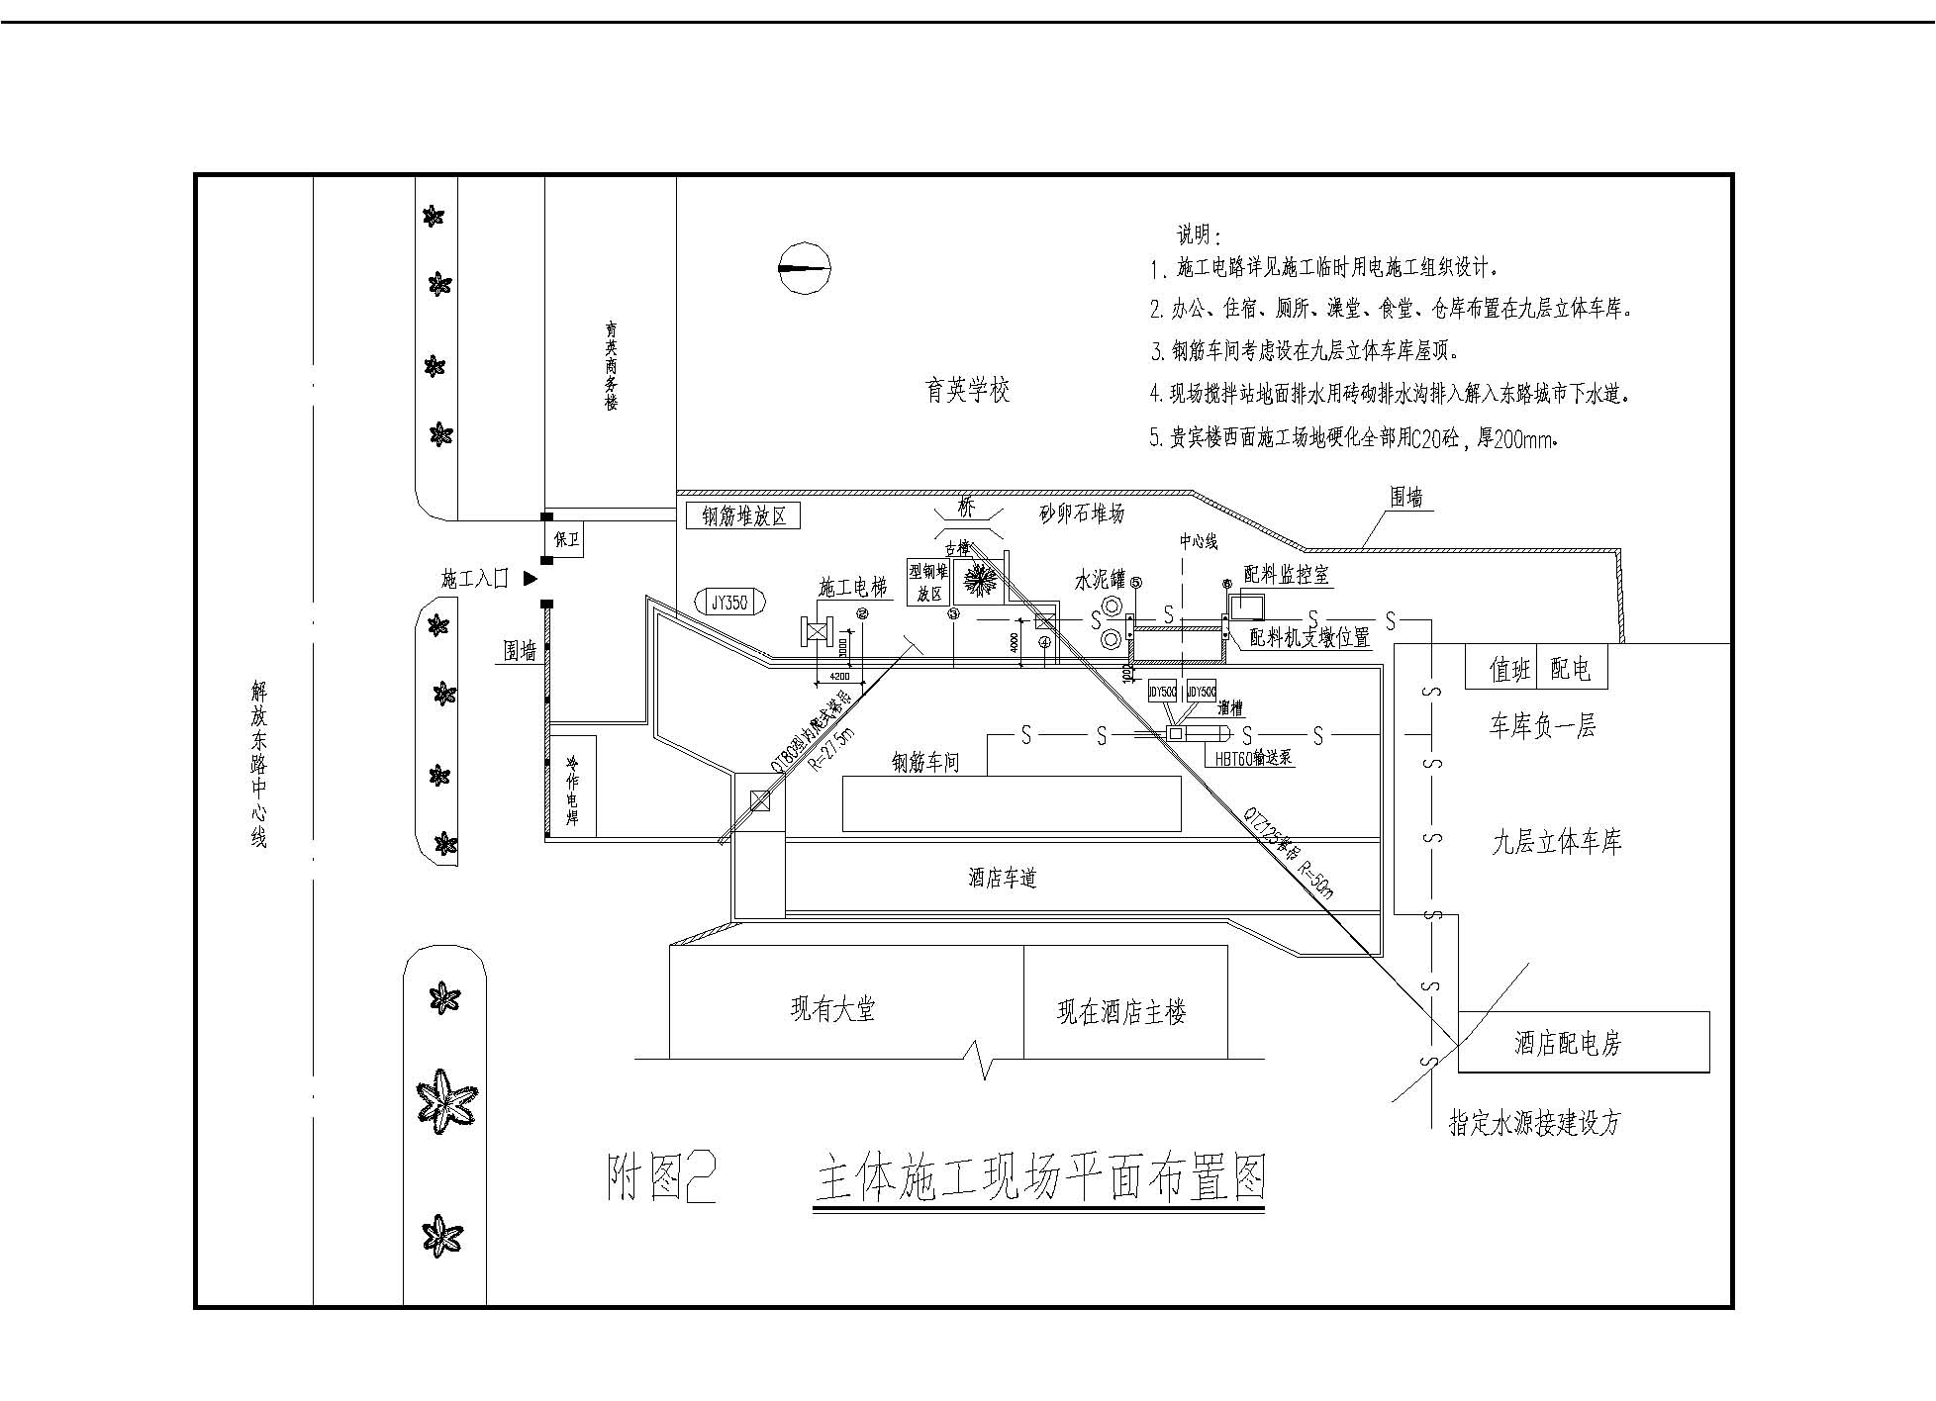

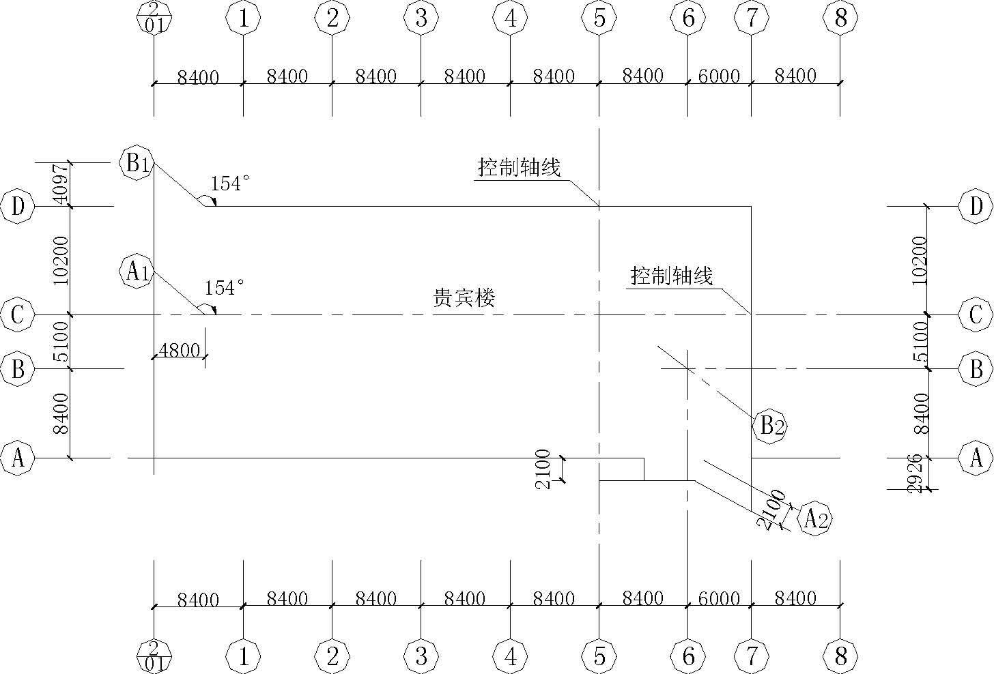
附图3 贵宾楼轴线布置图
模 板
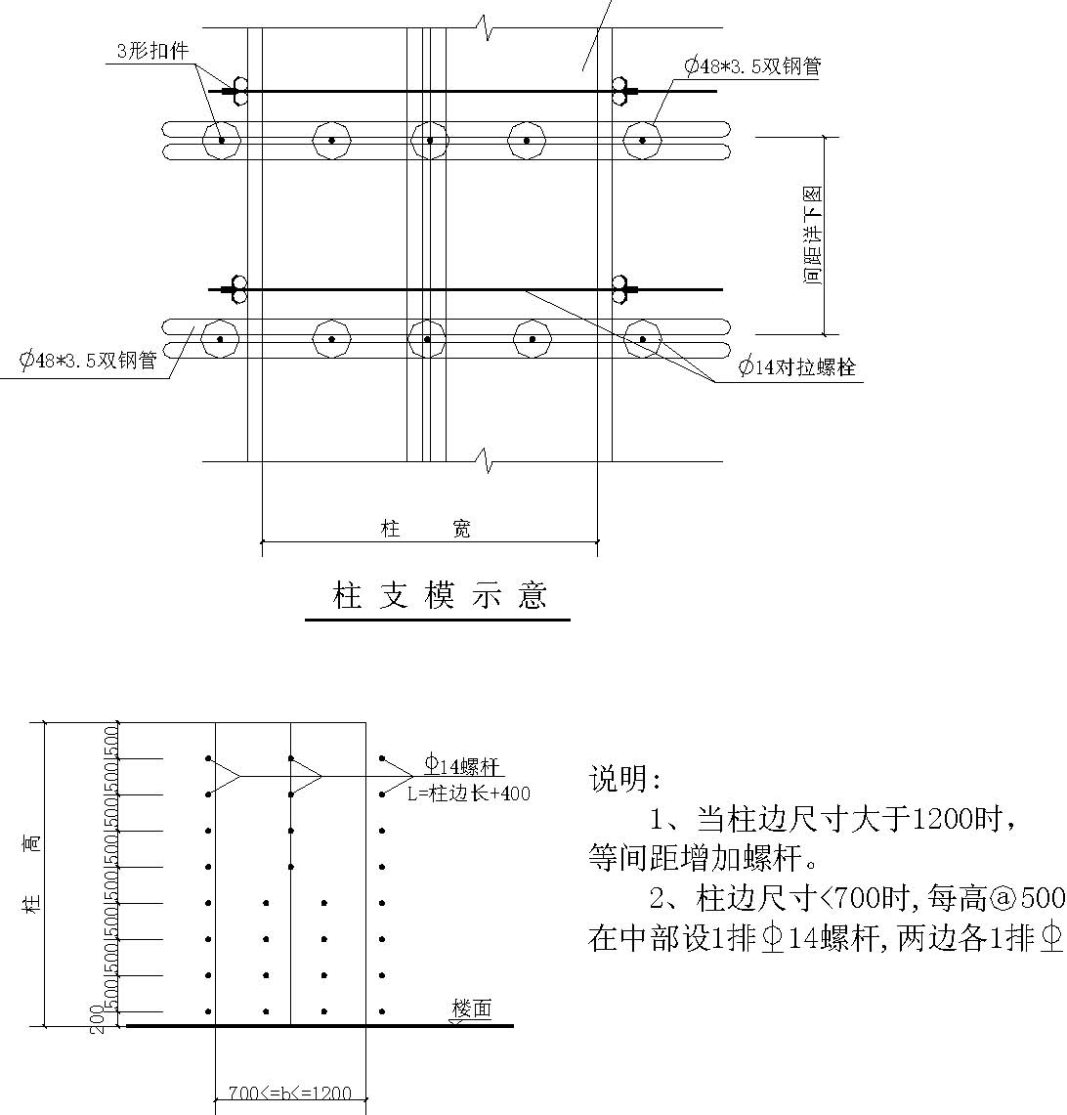 14 螺杆。
附图4 柱对拉螺栓布置图
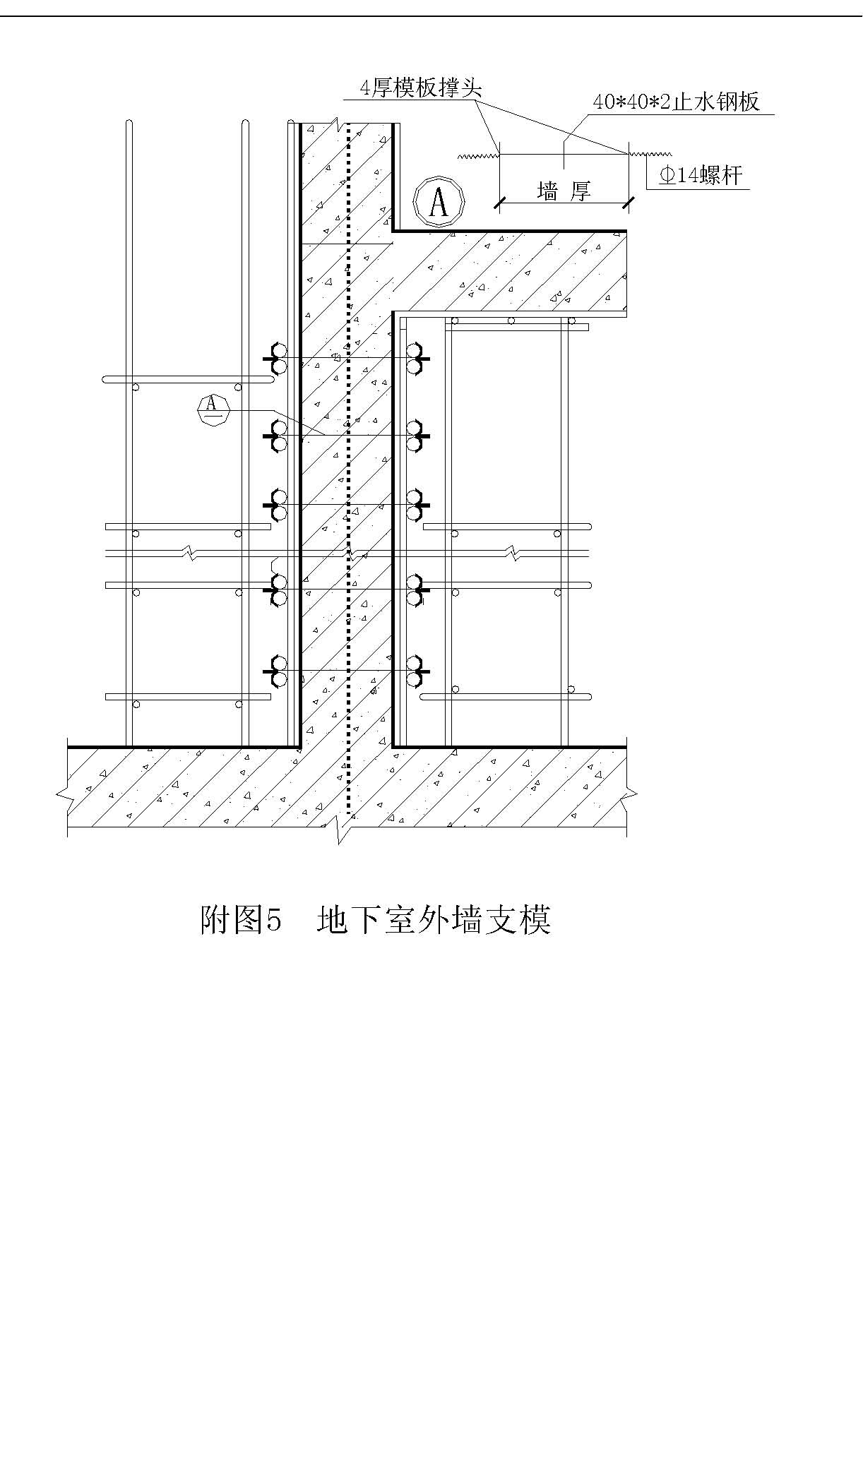

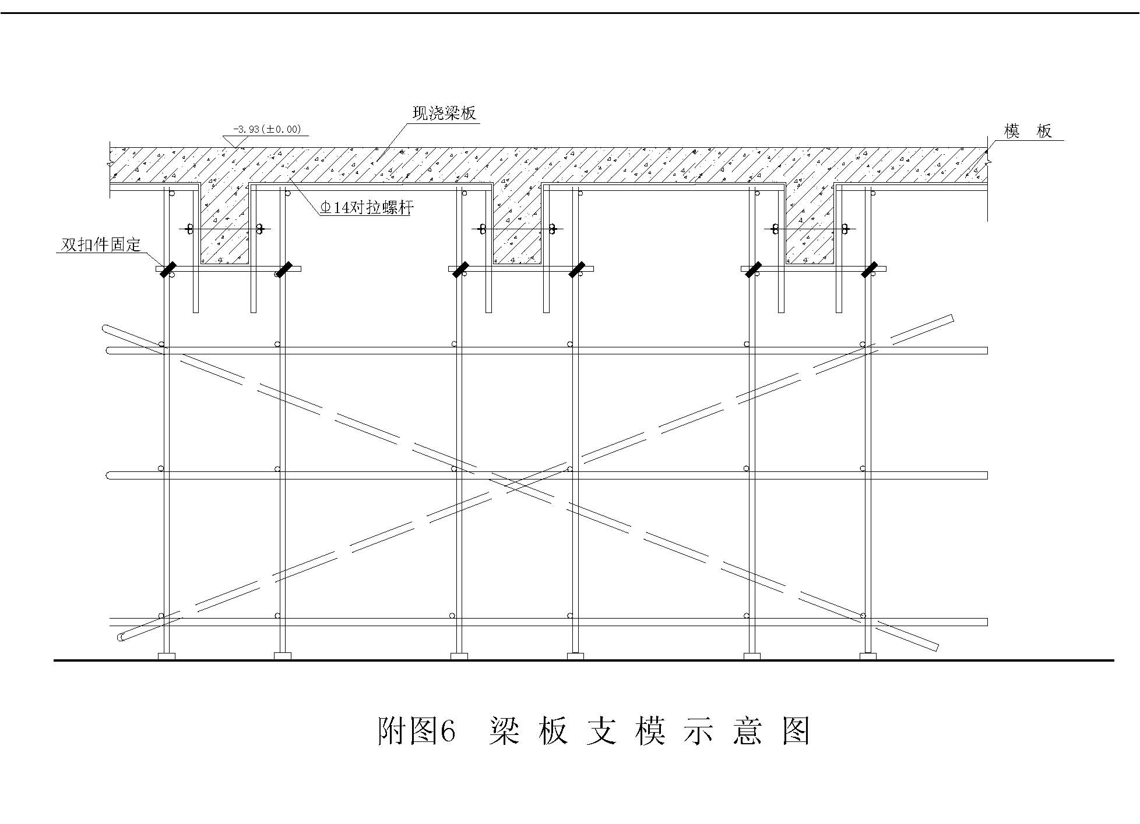

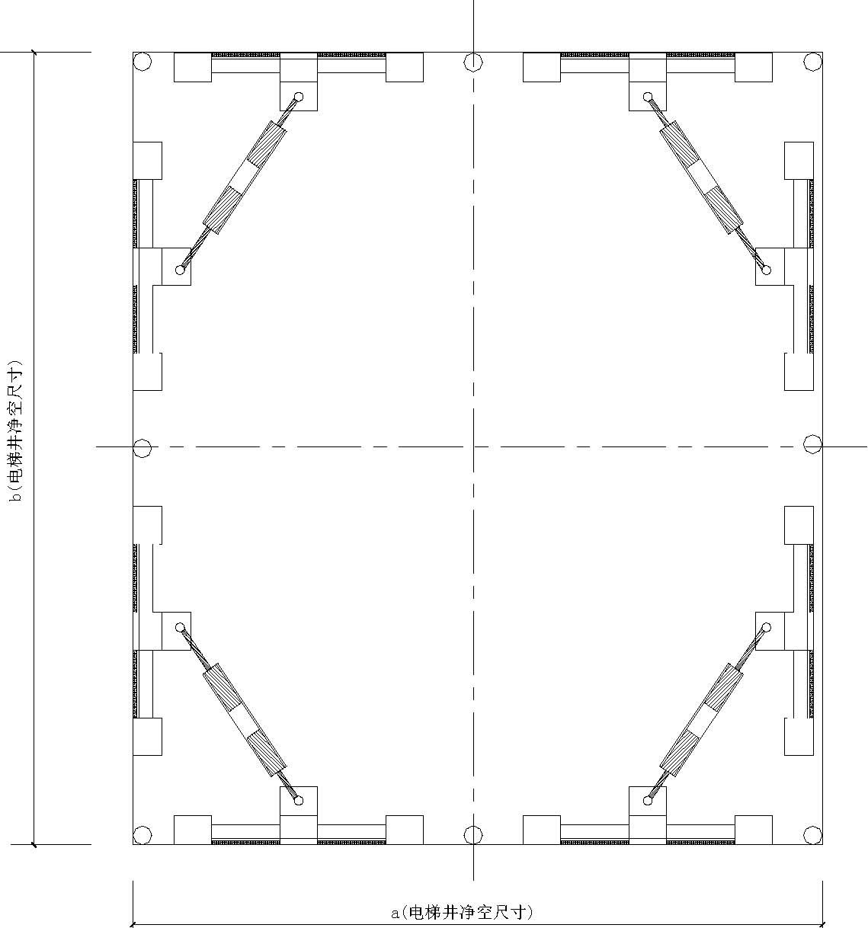
附图7 筒 模 构 造 图（平面）附图8（略）
附图9（略）
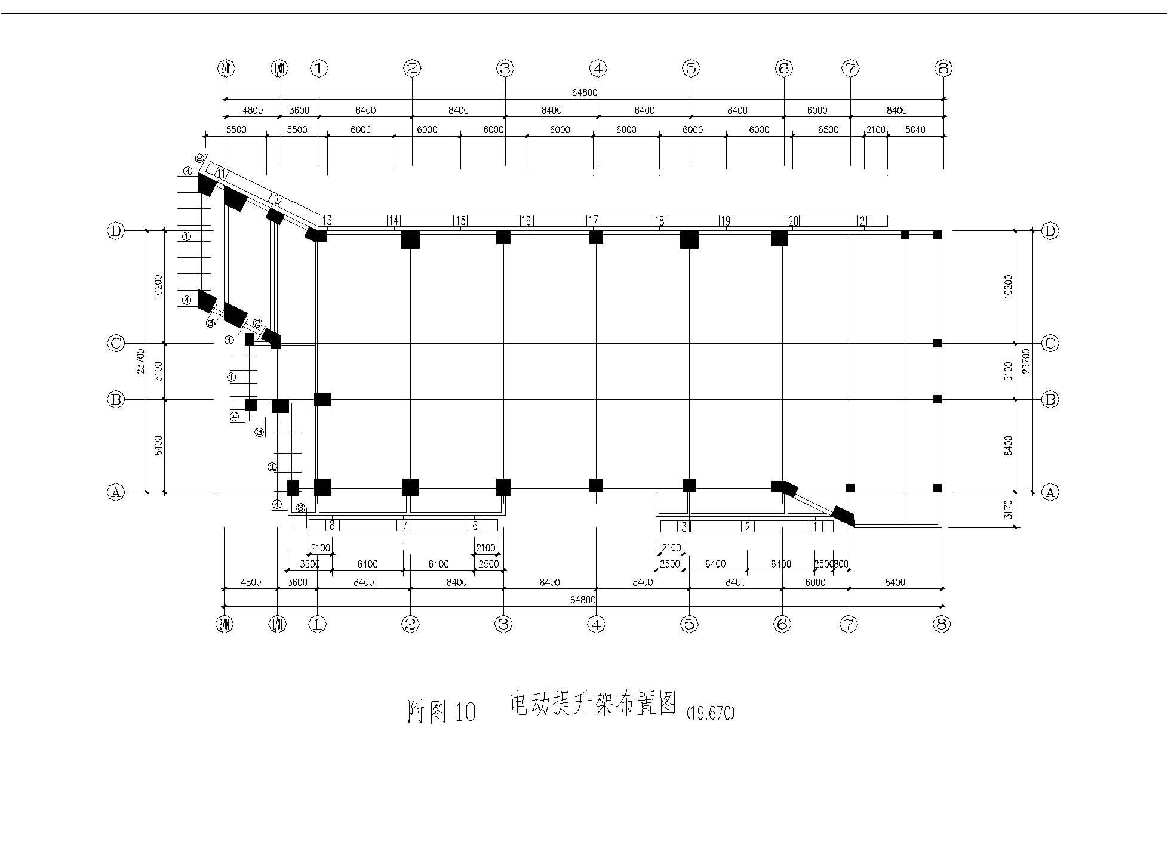

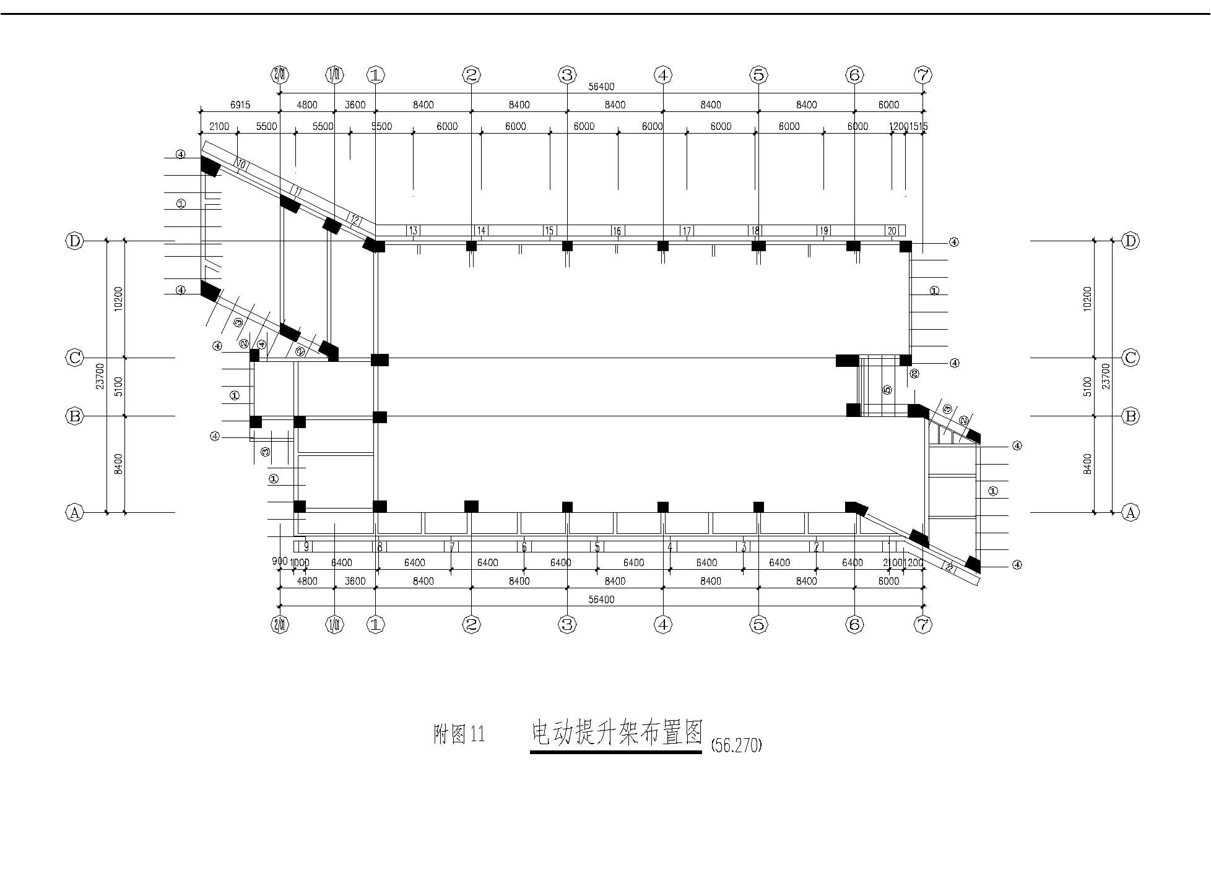

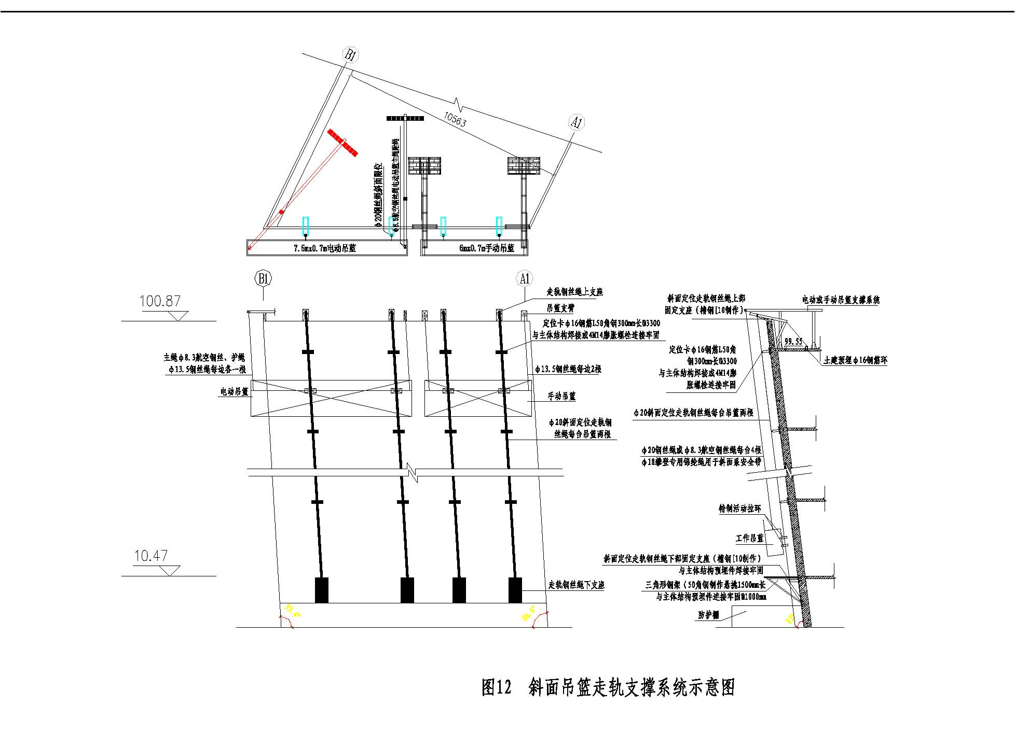

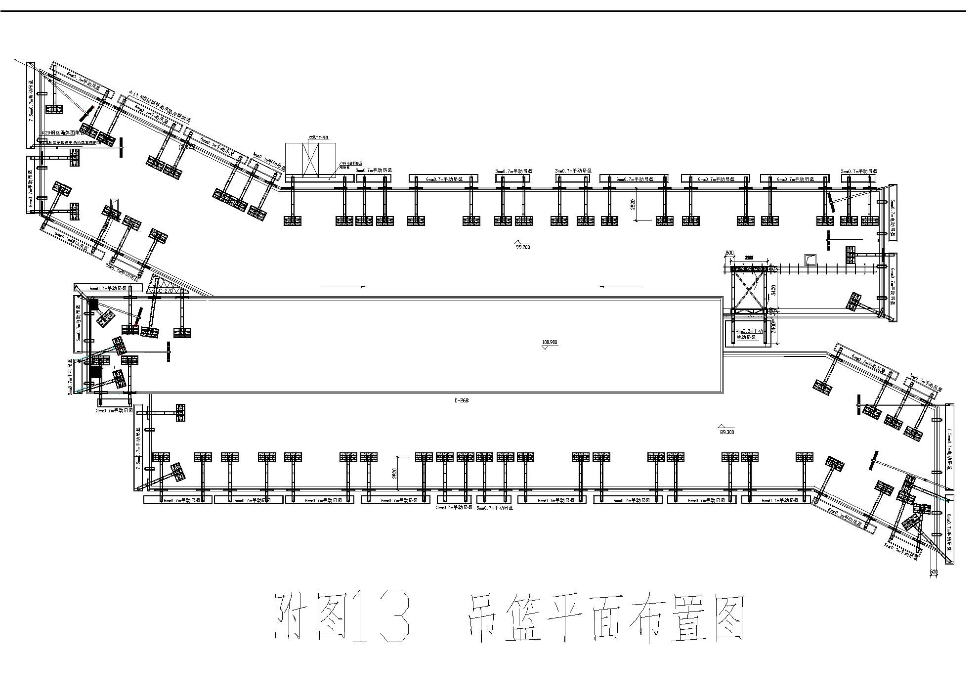

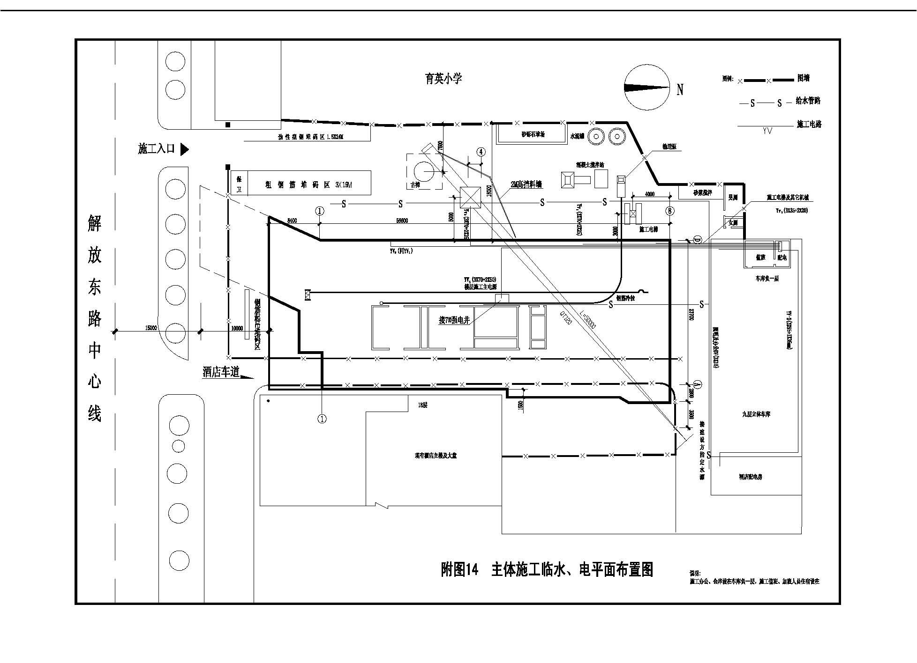

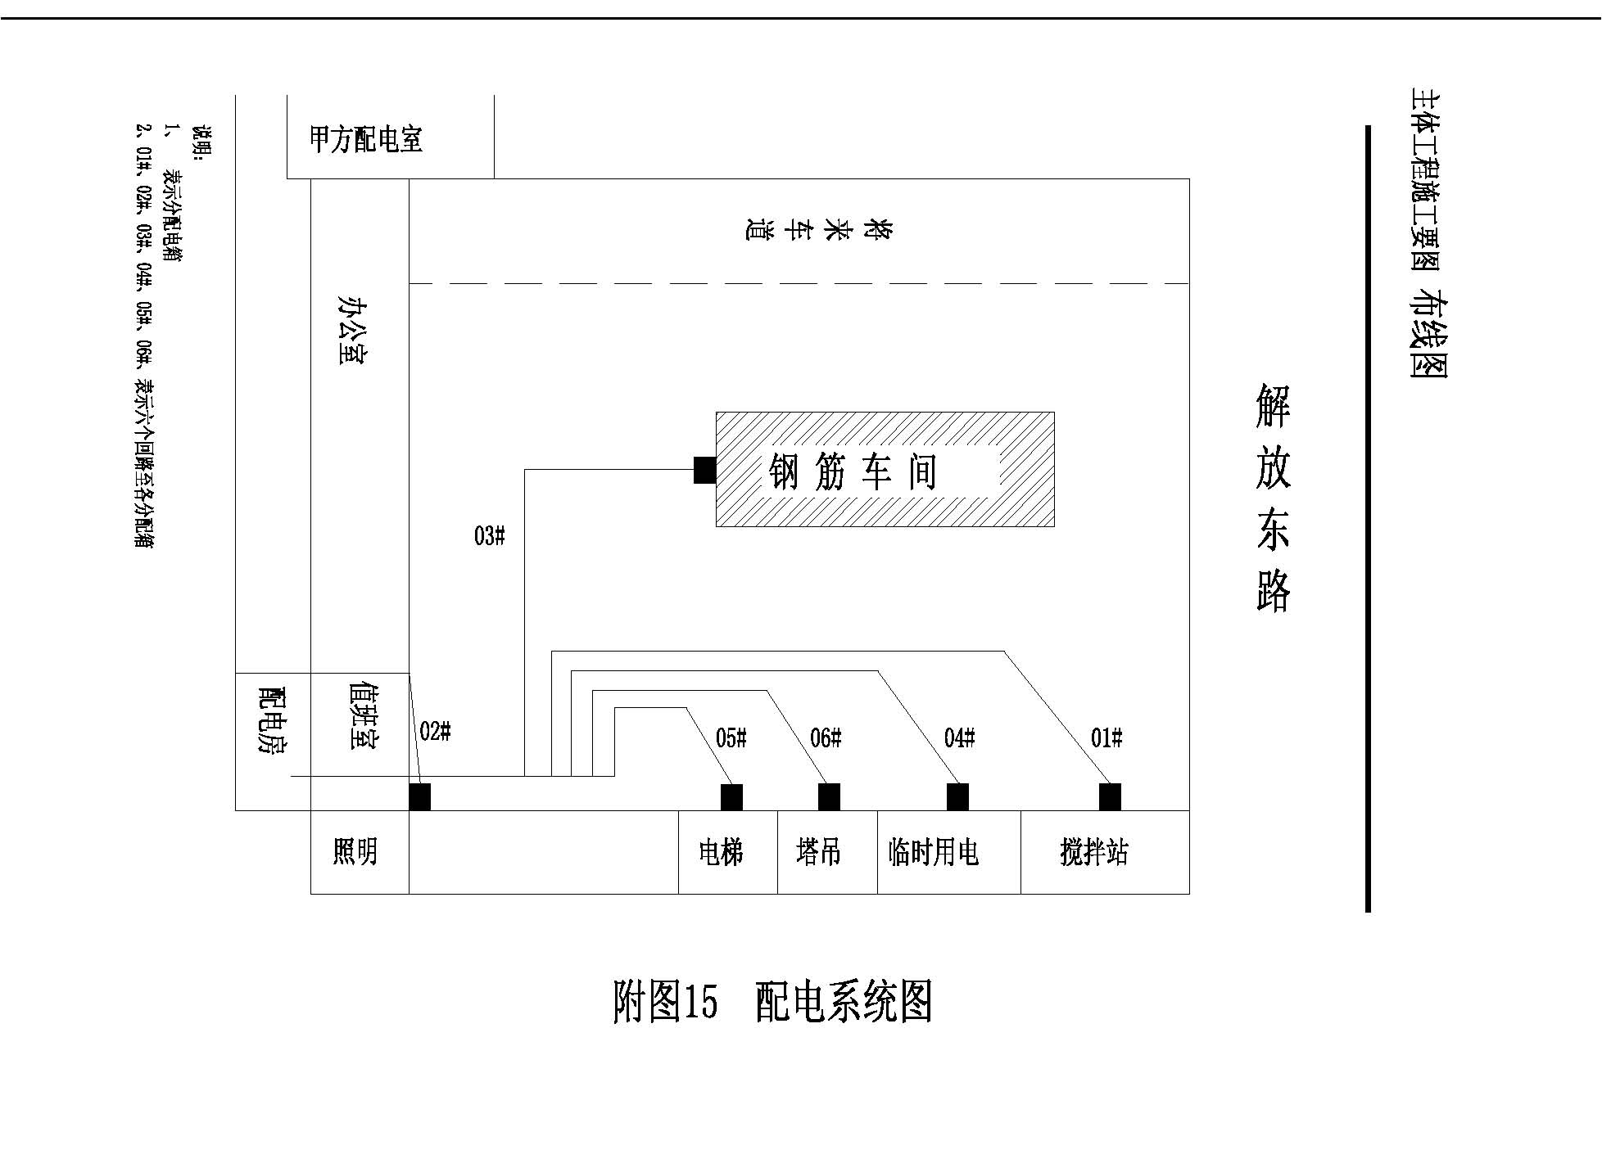

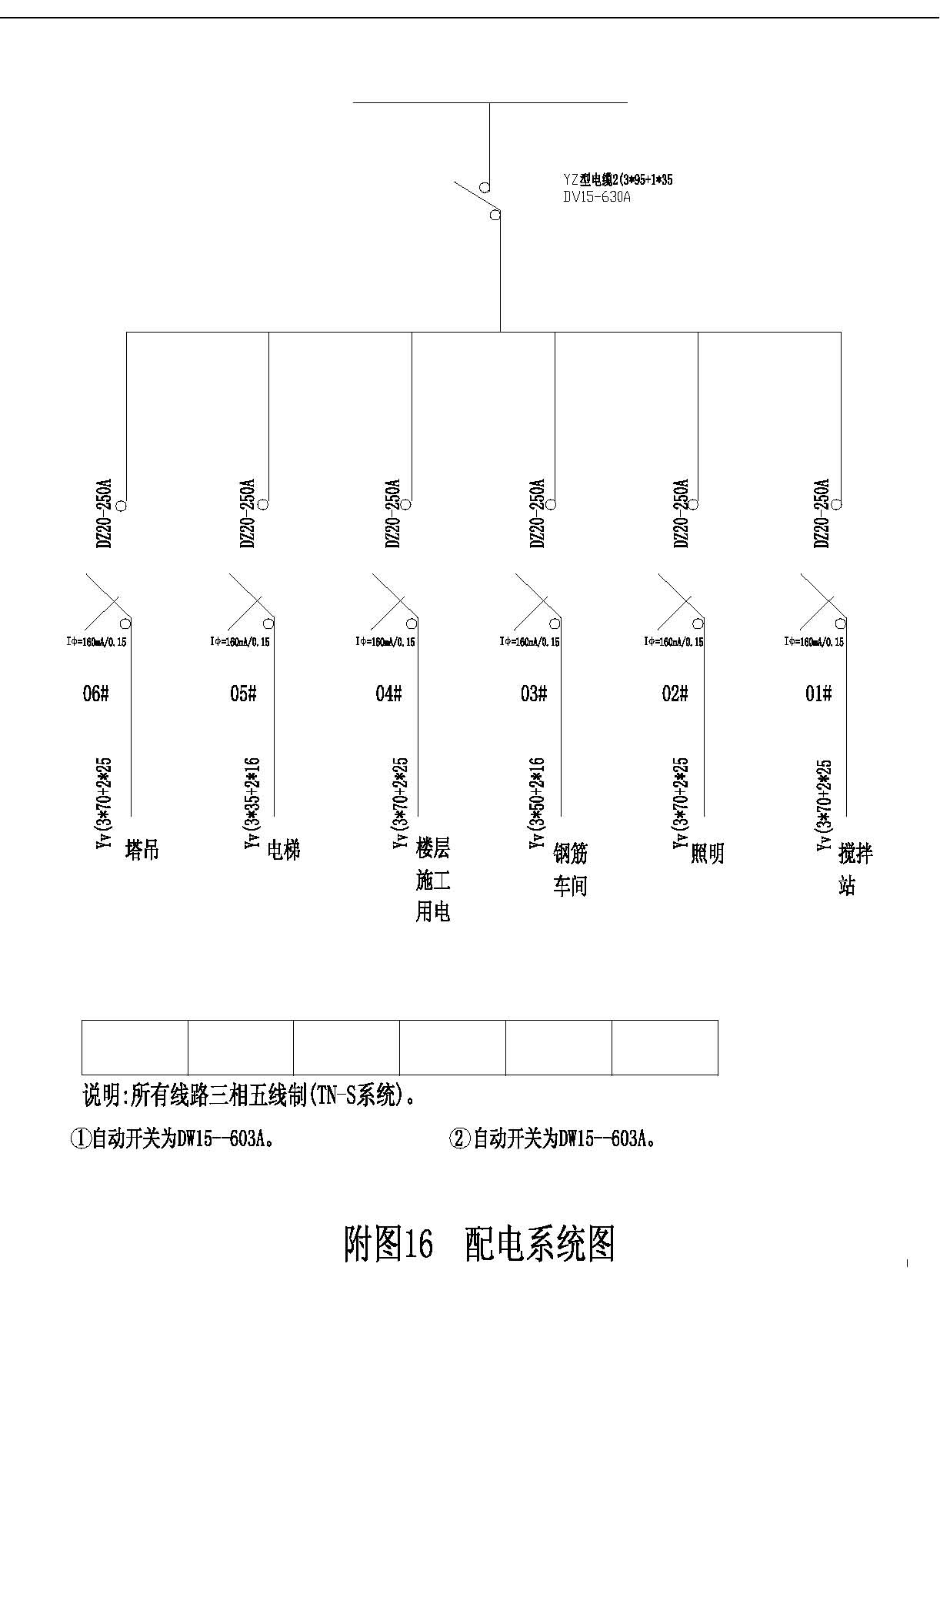

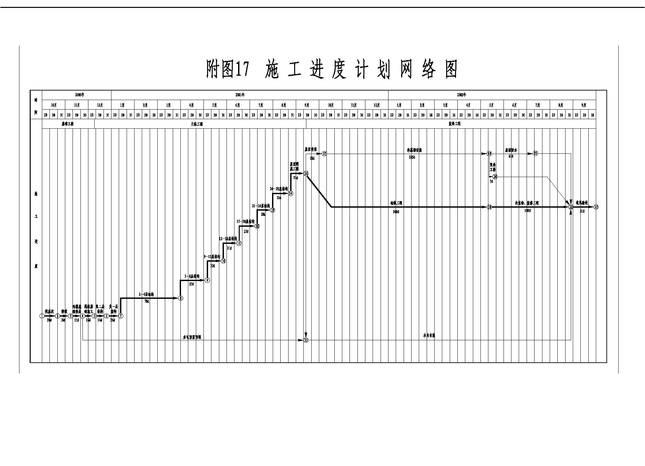

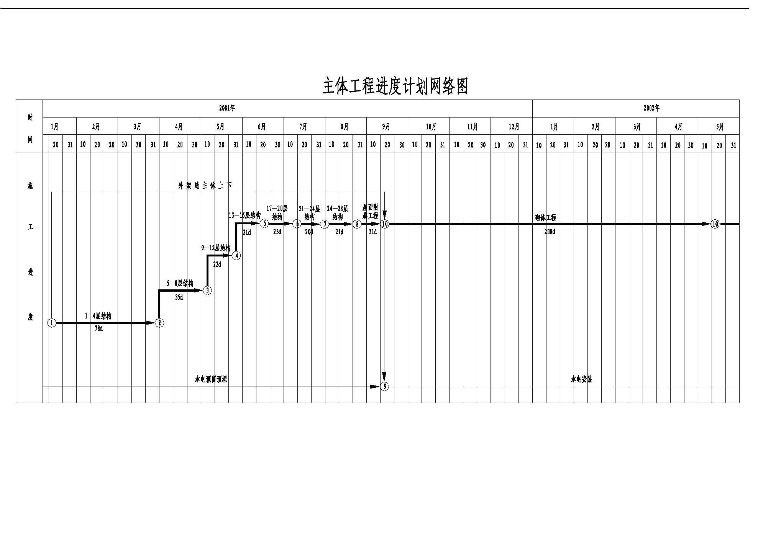

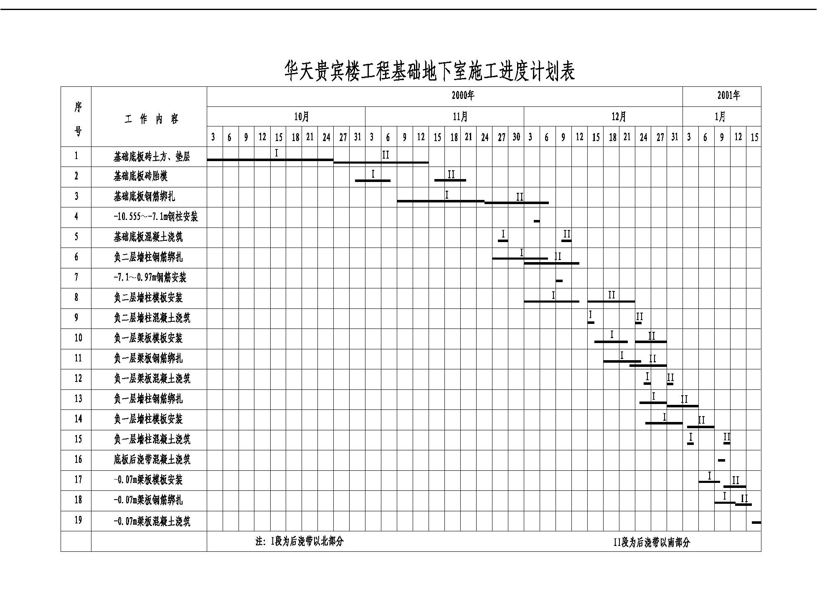

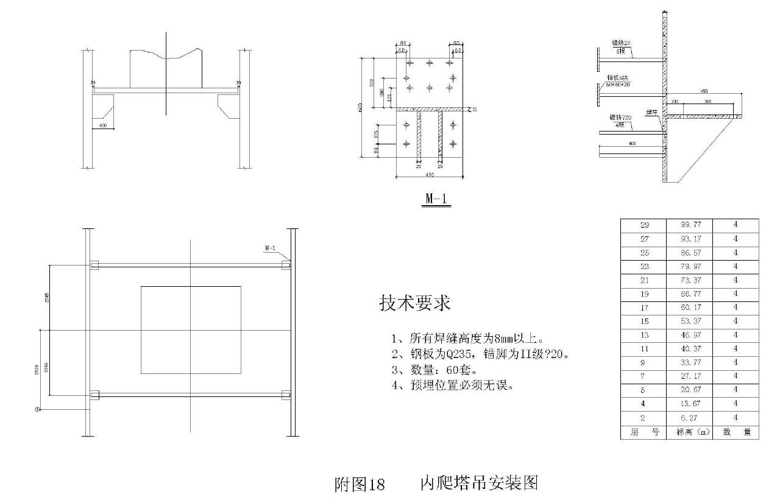

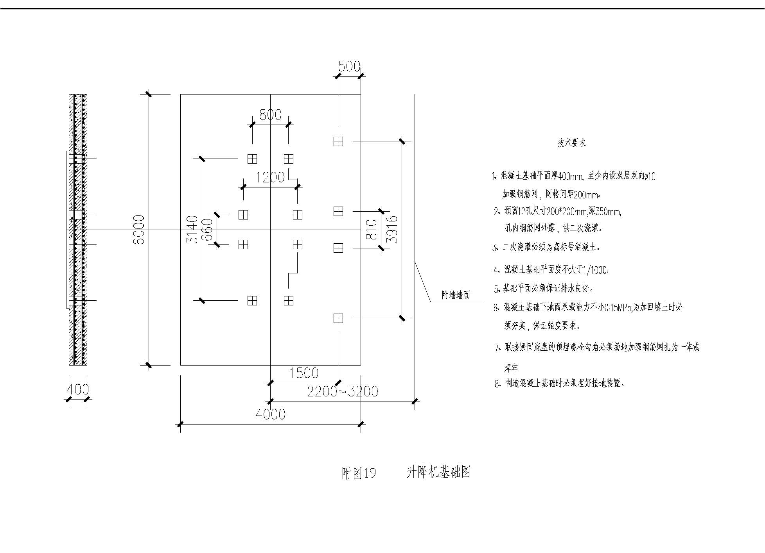

15-某电力大厦组织设计

土建工程

工程概况
建设规模
本电力大厦位于某市西环路开发区中干道与环城交叉口，总建筑面积31458 m（其中地下室3922 m） 建筑高度75.6m 局部突出构筑物最高点为98.1m， 室内±0.000 相当于绝对高程40.75m， 工程集营业、办公、会议室、调度、通信自动化计算机中心任务，并配置中央空调，观景电梯、客梯、车库、广播室、消防控制等设备。中国轻工总会武汉设计院设计。
结构形式
工程设计为钢筋混凝土框架-剪力墙结构,地下1 层,主楼21 层,裙楼9 层； 主楼基础采用人工挖孔桩，裙楼采用独立基础。建筑结构安全等级为一级，7 度抗震设防。
装修标准
（1 ）外墙面装饰:玻璃幕墙（隐框及半隐框）、铝合金板与带形窗组合幕墙（隐框）， 主框150 系列以上，8 厚绿色镀膜玻璃，和干挂花岗石板材；门厅口镜面不锈钢板外包面。
（2） 内墙面装饰：普通房间为白色乳胶漆面层，车库墙面为201 耐冲洗涂料；卫生间为印花瓷砖至顶；大厅、电梯前室、门套、休息厅为大理石面层至顶；大小会议室、业务广播室、会议电视室为九层水曲柳胶合板墙身软包；空调机房、水泵，冷冻机房为矿棉装饰吸声板。
（3 ）顶棚装饰：普通房间为中等粉刷白色乳胶漆面层；楼梯间、电梯前室、设备用房为轻钢龙骨矿棉装饰吸声板。
楼地面工程：公共部分为磨光花岗石面层；车库、一般房间为水泥砂浆面层；调度、控制室等为架空抗静电底板；卫生间为防滑地砖面层。
4．屋面防水
1∶8 水泥膨胀珍珠岩找坡2%，1∶3 水泥砂浆找平，40 厚C20 细石混凝土一次抹光，三元乙丙防水卷材二道，20 厚108 胶1∶2.5 水泥砂浆结合层，地砖面1∶1 水泥细砂浆嵌平缝。

安全防护用品计划

表7 安全防护用品计划
防护用品名称 | 单位 | 数量 | 进 场 时 间
安 全 帽 | 顶 | 500 | 开工前后分两批进场
安 全 带 | 条 | 30 | 开工前进场
安全围网 | m 2 | 15000 | 随外架升高分两批进场
泡沫灭火器 | 只 | 18 | 开工前进场
干粉灭火器 | 只 | 14 | 开工前进场
防尘口罩 | 个 | 100 | 开工前进场
绝缘手套 | 双 | 50 | 开工前进场
绝缘雨鞋 | 双 | 50 | 开工前进场
标准电箱 | 个 | 25 | 开工前进场
漏电保护器 | 个 | 80 | 开工前进场
电焊面罩 | 个 | 6 | 开工前前场
保 温桶 | 个 | 4 | 开工前进场

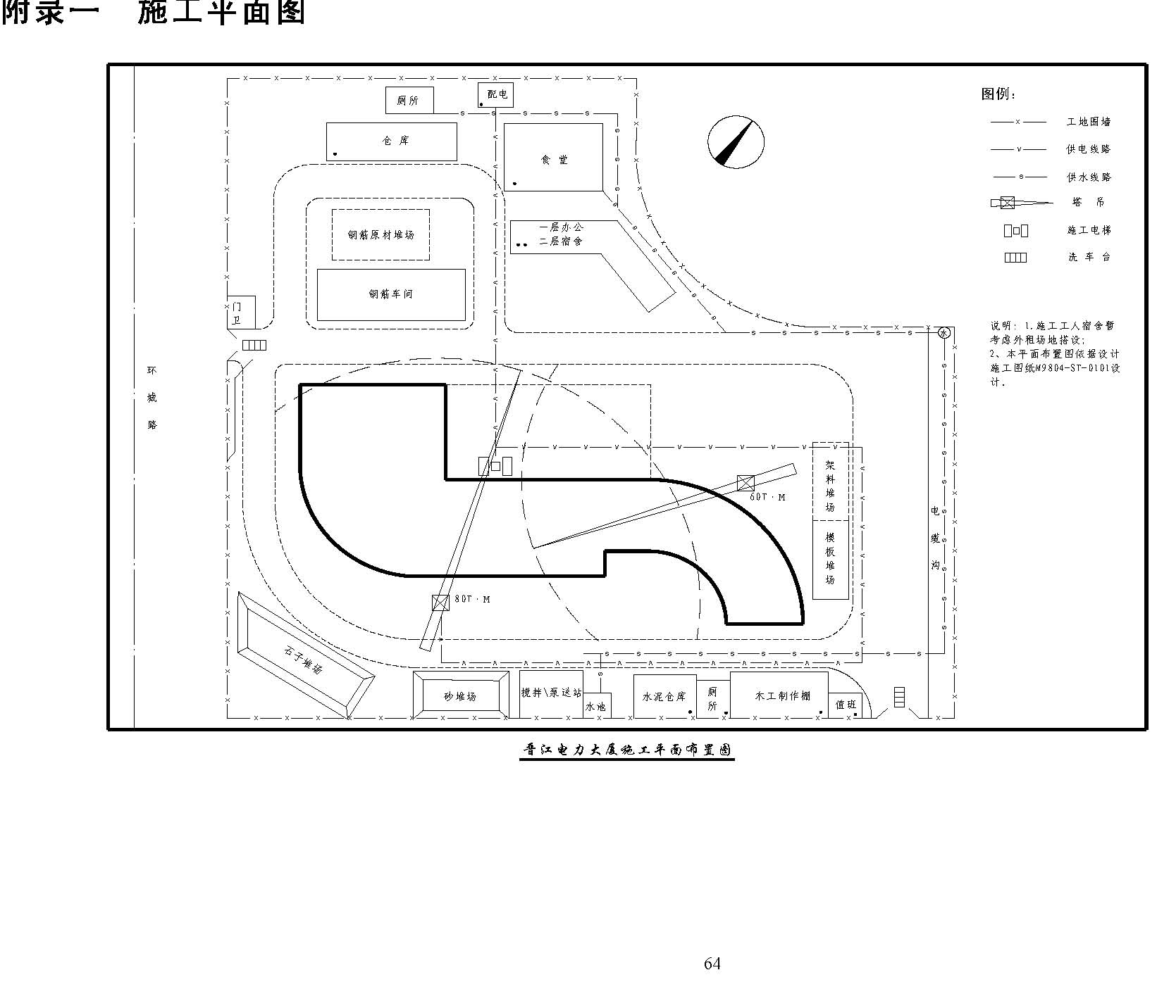

施工部署
施工方案
根据本工程特点和施工工期要求，本着工程施工先地下，后地上原则，土建框架施工时水、电、设备安装预埋配合土建施工进度进行，砌体墙面装修阶段水、电、设备安装配合土建进度穿插安装和部分预埋，墙面装修基本完成水、电、设备安装开始全面安装，刷涂料铺地面基本完成水、电、设备安装开始调试，完后土建收尾预验收，交付使用，具体流程为：
测量放样→人工挖孔桩基→地下室，桩基土方开挖→桩基、设备基坑、沟高低差部分砌1/2 砖模，封底→地下室底板、墙、顶板→一层至九层按⑥轴沉降缝分二段流水施工→框架完成五层砌体开始插入施工→十层至封顶→屋面防水→外装修、内装修→水、电设备安装→室外工程→水、电设备调试土建修尾→预验收→验收。
2．主要机具配备
垂直运输选用,60t·m 和80t·m 塔吊各1 台，100m 高度以内施工电梯1 部， 混凝土泵送机1 台，ZL750 自落式搅拌机2 台， 后台配置，砂、石子电子计量配料机和1.5m装载机1 台。
3．施工机构设置
（1 ）组织原则:公司对本工程施工实行项目经理负责制,由项目经理负责对整个工程的质量、安全、工期及文明施工等进行全面管理。
（2 ）项目管理班子配备：
项目经理1 人，项目技术负责人2 人。
施工员模板工长1 人，钢筋工长1 人，泥作工长2 人，临时水、电、机管各1 人，质检员、安全员各2 人，测量员、试验员各1 人，材料员2 人。计划员、预算员、财会员各1 人。本工程土建部分共配备17 人，各岗位配备的具体人员另详报送书。
4．岗位职责
（1 ）项目经理职责
认真贯彻执行“百年大计、质量第一”的方针政策和技术法规以及公司的各项管理制度。
对工程的安全生产、文明施工进行全面管理：组织落实安全技术管理的各项措施，组织职工学习技术规范、技术标准和安全操作规程，遵守各种安全技术制度，并带头组织安全检查，提出整改或改进措施并落实实施，确保施工安全、文明均达到予定目标。
3 ）对工程的质量进行全面管理：组织人员学习技术法规、技术标准及技术操作规程，组织人员对工程的技术特点进行分析、对重点和难点进行攻关，随时关注工程现场的质量情况，制定落实质量监督机制，确保工程质量达到予定目标。
4 ）对工程的工期进行全面管理：根据计划的人力、物力、财力及时组织充足的施工班组人员、各种相应的材料以及资金，及时对工程的进度进行适当的调整，确保工程按计划完成。
5 ）协调各方关系：安排好各管理人员的具体工作和职责、各施工班组的施工部位和工作要求，协调好管理人员之间、班组之间、管理人员和班组之间的工作关系；协调好项目部和建设单位及监理单位、设计院、政府主管部门的协作关系；及时向公司汇报工程的进展、质量、安全等情况，提出需要公司协助解决的问题，处理好公司和各职能部门的关系。
（2 ）项目技术负责人的职责
严格遵守和贯彻各项技术及安全管理的规章制度,对工程的安全生产、保证质量负主要的直接责任。
组织职工学习安全技术规范、标准和安全操作规程，对安全技术、操作规程进行讲解交底，认真落实实施施工组织设计中的安全技术措施，并随时检查措施的实施情况。
组织职工学习各相关工序、工种的质量技术规范、技术措施，施工前进行认真细致的交底，对各重点、关键部位进行技术复核，组织各工序的检查、验收、交接班，对工程存在的质量问题进行分析、制定整改措施并予以落实实施。
关注整个工程的进展，能及时预见存在和需要解决的问题，向项目经理提供适当的意见和建议。
对工程的质量、安全等内业落实把关，做好资料的建档工作。
（3 ）计划员职责
按规定的内容及时组织编制工程总进度计划以及分解后的月度计划，并依据各施工班组实际情况进行协调、平衡。
参加施工方案的编制、审定，随时了解项目生产计划的执行情况，提出并协助项目经理对计划、进度、劳力进行调整和平衡。
对工程已完成的项目进行统计，向项目部、公司汇报工程进展，分析将要施工的工程量、材料用量、劳务需求和机械设备需要量，为工作计划做好准备。
4 ）做好工程的成本计划和核算工作。
（4 ）施工员职责
认真遵守和贯彻执行各种施工技术、安全生产等规章制度 ， 负责实施项目经理、技术负责人下达的各项指标。
管理好所负责班组的施工情况，做到工前交底、工中检查复核、工后验收，时时关注工程的质量、安全情况，及时对施工中的隐患提出整改措施，解决好施工中的具体问题。
3 ）做好工程的材料、劳力计划，为计划员提供详细的资料。 4 ）做好相应的工程技术内业资料、整理、归档等管理工作。
（5 ）质检员职责
认真执行公司的质量检查及奖励条例的规定，对工程质量进行预控，监督和督促工作质量目标的落实。
对工程使用的材料的质量进行检查，核查“五强、两比“是否符合要求。
对各分部分项工序进行检查，督促好工种的自检工作台，对工程存在的问题进行分析，制定相应的措施并予以落实，通知有关部门对隐蔽工程进行验收。
4 ）建立质量台帐，协助施工员做好质量内业资料和建档工作。
（6 ）试验员职责
对工程使用权的材料进行现场抽样试验，对材料的质保资料
进行核查。
2） 按规定做好混凝土、砂浆的配合比取样送配、试块的取样及
送检工作，确保结构试块强度的可靠性。
3 ）协助材料员做好材料的质量把关工作。
（7 ）材料员职责
对工程使用材料按计划进行采购，对材料的质量、数量进验收，确保工程所用的材料的质量符合要求。
做好材料进出场、使用的记录，配合试验员的材料检测工作，配合施工员、班组对材料的使用，配合安全员做好材料的现场堆放，确保材料堆放整齐有序。
（8 ）安全员职责
认真贯彻执行劳动保护、安全生产的方针政策、法令法规、规范标准，做好安全生产的宣传教育和管理等工作。
落实安全技术措施，掌握安全生产情况，调查研究安全生产中的不安全问题，提出改进意见和措施，并对执行情况进行督促检查。
组织参加安全活动和安全检查、安全设施的验收，并把检查验收情况向有关领导汇报。
与有关部门共同做好新工人、特殊工种工人的安全技术培训和考核发证工作。
时时关注安全生产情况，及时制止违章作业，遇到险情时有权督停生产并报告领导处理。
做好安全内业资料，及时进行施工安全隐患的分析、制定措施、积极消除隐患，当发生工伤事故时应及时进行处理、分析事故原因、总结经验、吸取教训。
（9 ）机管员职责
认真办理机械设备、零配件进出仓库和调拨手续，并做好检查验收工作。
积极参加公司组织的技术、业务学习，参加项目施工组织设计中机械设备使用及保养的编写和审核工作。
做好“三定”工作，严禁无证开机，须严格遵守安全操作规程，建立健全机械设备履历书。
严格执行用电计划，搞好现场用电管理，落实机电班的技术业务工作。
积极开展“双革”和推广新技术、新机具等工作。经常组织有关人员对机械设备进行检查和维修，确保机械正常工作。
5．施工准备
根据建设单位给定的坐标点, 高程点,按照建筑总平面图进行施工现场均引测布置设立固定标桩,为施工过程中的投测创造条件.
（2 ）按照施工总平面图布置图搭设办公、宿舍、仓库、加工场等临时设施。
（3 ）架设临时用水、电和消防设施。
（4 ）做好钢筋、水泥原材料检验，混凝土试配及施工试块抗压等检验工作。
6．施工总工期目标500 日历天竣工。
7．工程质量目标创鲁班奖（国家优质）工程。

主要工程项目施工方法

钢筋工程
钢筋制作考虑在现场加工， 现场搭设加工车间160m，配焊接和切断、弯曲、调直机械，原材料进场必须有出厂合格证书并按规定抽检，抽检合格后才准进车间加工，制作加工应严格按设计和施工规范要求的规格、品种进行加工，制作过程中，半成品堆放应采用标版牌，对不同规格钢筋进行标识后并分开堆放，以利施工。钢筋搭接按图样要求竖向筋用电渣压力焊，水平筋采用闪光对焊或电弧焊， φ12 以下钢筋采用搭接接头，搭接长度和位置应符合设计和施工规范要求。
（2 ）钢筋安装
各层钢筋安装顺序：调正墙、柱插筋间距→墙、柱筋焊接→墙水平筋柱箍筋绑扎→墙、柱拉钩及保护层垫块绑扎→墙、柱内预埋件预埋→墙、柱模板安装→梁板、模板安装→浇筑墙柱混凝土→绑扎梁筋及垫保护层→绑扎板底筋及垫保护层→水电管道预埋→绑扎板面筋→隐蔽验收→浇筑梁板混凝土。
（3 ）施工要求
1 ）绑扎前，必须熟悉图样，核对钢筋配料单和料牌，核对钢筋品种、直径、形状、尺寸和数量，并整理归类，然后由塔吊吊至安装位置进行安装。
2 ）楼板、墙钢筋绑扎时，钢筋交叉点必须扎牢，无松动，遇到双向板时，板筋全部交叉点均要绑牢，单向板可采用梅花扎，但板四周两行要满扎。
3） 如果板筋是双排时， 上下两排钢筋必须增设钢筋马脚撑， 间距1m， 相互错开排列，以保持双排钢筋间距正确。
4 ）柱、梁箍筋应与主筋垂直，箍筋接头，必须交换布置在四个角纵向钢筋上。
5） 板、次梁、主梁交叉处，板筋在上，次梁筋居中，主梁钢筋在下。
6） 柱、墙、板、钢筋安装前应先按施工图要求定出钢筋间距位置，
 然后再根据定位线摆设钢筋，并全部交叉点满扎。
7 ）电焊工必须持证上岗，并取样送检合格后，方可上岗作业。
8） 为了保证梁柱接头部位，柱箍筋的间距能达到设计尺寸的要
求，采用以下做法：
将柱的箍筋在适宜操作的部位预先按设计尺寸与竖筋用钢丝固定好。
为保证柱筋的间距不变，用φ8或φ6 长度适宜的钢筋与柱箍筋沿四周点焊好。将预制好的梁筋伸入箍筋中。将柱竖筋与箍筋的钢丝解开使整体在自重的作用下回落在柱头上和模板内。 将箍筋用钢丝与柱竖筋固定好。

模板工程
根据工程实际，所有的模板均在现场制作，具体配备如下： 竖向构件：模板支撑配备及部位，工具式木模2 套，用于独立柱，大模结构2 套，用于筒体及剪力墙。 平板结构：梁板采用拆模板支撑体系，模板支撑配备2 套
（1 ）地下室模板
安装顺序：柱、墙钢筋安装完→柱、墙、板模安装→浇筑柱、墙混凝土→地下室顶板梁板模板安装→梁、板钢筋安装→梁、板混凝土浇筑。
每道工序都必须经检查合格后才可进行下一道工序。
2） 柱模：18 厚九夹板， 竖向楞木50×100@400， 模向楞木50× 100@500, φ12 对穿螺栓@500。墙模:18 厚九夹板,竖向楞木50×100@400, 横向楞木50× 100@600。梁、板模：18 厚九夹板， 楞木50×100@400,垫梁50×100@800。支撑用φ48 钢管700×800 设一根, 支撑头须配上托,不得用钢管扣件,中间水平拉杆1800 高配一道用扣件固定。
（2 ）上部结构模板工程
1 ）本工程框架柱断面分别为600×600～1000×1000 ，剪力墙厚度为250mm， 400mm。
2） 柱模采用九夹板， 配50×100mm 松木箍， 沿高度每隔500 设一道，每道二面各设一根φ12 对穿螺栓， 柱断面1400×1400mm 中间每道各加2φ12 （相互交叉）对穿螺栓。
3） 剪力墙模板，采用木模板，根据剪力墙不同尺寸进行制作,面板用18mm 厚九夹板,木肋用50×100 方木,并配φ12@600 双向对穿螺栓。
4 ）梁板模板支架体系：本工程采用一模三撑模板支撑体系。
5） 模板安装施工顺序：柱、剪力墙钢筋安装→柱、剪力墙模板安装→柱、剪力墙混凝土浇筑→拆剪力墙模板→安装梁板快拆支撑体系→浇梁板混凝土。
（A ）模板采用九夹板，楼板面采用九夹板加拼条与快拆头顶板结合。梁板底模、侧模均采用九夹板拼制而成。板底柱、梁采用60× 120@1000 主楞板及30×100 次楞木。
（B ）支撑系统
支撑采用WDJ 碗扣钢管脚手架，由柱头（方形顶板），可调底托、WDJ 碗扣、架立杆组成。
（C ）快拆头，快拆原理 快拆头由可调底托、限位螺母，50×50 方形顶板，快拆头平板，快拆头与碗扣架立杆通过限位螺母连接。 快拆原理：支模时，利用限位螺母调节顶端平板高度，使之处于结构层底面设计标高，用限位螺母固定好，同时固定托架上承楞木、模板。当混凝土强度达到设计强度50% 后，即可进行拆模。 拆模时，旋下限位螺母，使托架落下，拆除楞木与模板，此时支架立杆仍顶着现浇混凝土楼板，相似点线临时结构，临时减小设计跨度，因而减小拆模时混凝土的强度百分值（＜2m 跨度，混凝土强度只要达50%即可拆模）， 而立杆仍然在结构混凝土强度达到100%时才拆除。
（D ）工艺流程
支模顺序：放线（水平和支撑位置线）→立碗扣支撑→安装水平拉杆→调平快拆顶板→安装主次楞木→铺钉胶合板及拼条→面板拼缝粘胶带→刷脱模剂→下道工序。
拆模顺序：放下限位螺母，降下翼形托板→拆除楞木→拆除面板
→拆除水平拉杆→清理保养→下一道工作面。
（E ）施工操作要点 施工前，应对有关操作人员进行培训及技术安全交底，并进行试组装，明确具体的操作顺序及步骤，明确质量标准及各项具体要求。 安装前，模板、楞木等逐件检查，只有符合质量标准及要求的才能使用。 安装时，管理人员必须在场，督促工人按模板图样及有关的要求进行施工。 现场施工人员必须及时对快拆头顶板面标高进行复核，检查立杆间距是否符合规范要求。 标准层楼盖上下层模板的支撑立杆必须安装在同一条垂直线上。在地面上支模时，应进行计算，支撑杆下必须铺设通长垫板。 拆模时必须严格按拆模的顺序进行，严禁随意拆除，乱撬硬砸，以防造成混凝土和模板的损坏。 模板支撑拆下后，应进行清理保养，再运送至下一工作面。
（F ）质量保证措施及质量标准支撑系统及附件要安装牢固，无松动现象，而板应拼缝严密，保证不变形，不漏浆。
当同条件养护的混凝土试块强度等级达到设计值的50% 时，方可拆除楞木面板，竖向支撑立杆视跨度大小而定：跨度L≤2m ，强度百
分率50%；8≥L＞2m， 百分率75%，L＞8m， 百分率100%， 方可拆除。已拆除支撑立杆在楼板承受施工荷载时， 必须进行强度验算，必
要时应加临时支撑。 面板要认真刷涂脱模剂，以保护面板，增架周转次数。 拆模应小心谨慎，对拆下来的构件应清理、修复、保养。
表1 质量标准
项次 | 项 目 | 允 许 偏 差 | 检 验 方 法
1 | 模板上表面标高 | +2、-5 | 用尺量
2 | 相邻两板表面高差 | 2 | 用尺量
3 | 板面平整 | 5 | 靠尺检查
（H ）安全措施 操作班组就位前，应针对本分项工程施工操作特点，进行安全交底，施工中应着重检查配件间的紧固情况，以防发生安全事故。
在支模过程中，应先从中排立杆着手安装再安装左右立杆；拉好水平拉杆，最后逐向外延伸，立杆应注意保持垂直、平整，以确保整体的稳定性。若遇施工过程中停歇，应将水平拉杆、楞木等安装牢固。
拆模时必须在下层水平拉杆上铺脚手板， 操作人员不能站在水平拉杆上作业，拆下的散体必须由人工传递，不能随地乱砸乱扔，应堆放整齐。脱模后的散件应及时拆下，以防坠落伤人。
传递模板时，要上下呼应，轻拿轻放。
具体模板受力计算略。

混凝土工程
本工程混凝土采用现场搅拌, 配2 台ZL750 自落式搅拌机,后台配
置电子计量配料机和1.5m装载机1 台上料。
（1 ）混凝土配合比及原材料选择
合理确定施工配合比和选择原材料是保证混凝土质量的关键,应选用C35（S8 ）微膨胀混凝土。
为减少拌合水及适合泵送， 在混凝土中掺入ML-1 减水剂， 并把坍落度控制在160mm 左右。
（2 ）地下室底板浇筑
地下室底板与承台一次性施工，底板厚度500mm，承台厚1100～ 2200mm， 以同一坡度一次到顶向前连续浇筑。即由西向东推进，不允许出现冷缝。
混凝土供应以1 台HBT600 混凝土输送泵， 混凝土输送泵按机械利用率60%计算， 每台泵每小时60×0.6=36 m, 不出现冷缝，时间以2h 计算得每小时36×2=72 m, 混凝土浇筑一次到顶,平均厚度取0.7m,按2m 宽板带混凝土,取底板短向长度52.7m,即52.7×0.7×2=73 ≈72 m³ （不会出现冷缝）。
底板大体积混凝土按设计要求在施工中应采取有效措施，防止水泥水化热，外界气温，约束条件及干燥收缩等引起开裂，加强保温养护，使混凝土表面散热速度减慢，控制内外温差在25 ℃以内，降低水化热，控制总温升。水化热降低措施：为降低混凝土的水化热，保证混凝土不出现裂缝又能达到边疆施工的要求；本工程采用多台搅拌机现场搅拌混凝土送混凝土技术，并根据实验，在混凝土中掺入FN-M 型膨胀剂，BD 缓凝型减水剂和粉煤灰， 以降低混凝土水化热，防止裂缝。混凝土施工采用“分段定点，分层浇筑，循序渐进，一次到顶”的施工技术，浇筑混凝土采用一塑料袋，三层草袋蓄温技术，随时观测混凝土温度变化情况，保证混凝土的内外温差控制在25℃， 防止温差裂缝产生。
承台、地梁、地下室底板采用防水密实性混凝土C35（S8）。水泥采用普通低水化热水泥。
4 ）混凝土输送、浇筑及振捣
采用ZL750 自落式搅拌机搅拌3min 后直接放入输送泵。
混凝土从一端向另一端，以同一坡度一次到顶向前浇筑，在坡顶，坡脚设2 台插入式振动棒，以保证底板整个高度内混凝土密实度混凝土初凝前先用刮尺赶平，用平板振动器二次振捣，并用木抹刀第一抹平，使上部骨料均匀沉降，不受钢筋或较大骨料限制，以提高表面密实度，减少塑性收缩变形，初凝后至终凝前再用铁镊子碾 压表面数遍，使混凝土表面更密实，并用木抹刀加强二次抹面。
5 ）混凝土的养护和测温 微膨胀混凝土养护很重要，若养护太晚，混凝土硬化快，膨胀应力未充分建立，就失去了作用，故在终凝前，二次抹面后，即混凝土浇筑后8～12h 立即进行养护，在混凝土表面盖一层农用塑料薄膜，使混凝土内蒸发出的游离子水积在混凝土表面进行保温养护，薄膜上再盖一层30 厚湿草袋，就能将混凝土内外温差控制在25 ℃内。
6 ）止水板、止水带的固定：按地下工程防水（BDJT08-84） 标准执行，具体做法：用Φ4@500 吊筋与结构受力筋焊接固定。
（3 ）地下室墙柱混凝土浇筑 柱内外墙混凝土一次性浇完, 混凝土用C40,1 台混凝土输送泵, 分层浇筑每层控制在1.5m, 保证不出现冷缝。
浇捣单柱混凝土时，为保证混凝土垂直度，须考虑浇捣方法，为减轻新浇混凝土对柱模产生的侧压力，有意放慢单柱混凝土。以保证模板不产生涨模、移位。
墙、柱混凝土施工缝留设于框架梁底下50mm。混凝土振捣使用插入式振动器， 快插慢拨， 呈梅花形均匀排列， 振捣时间25s， 振捣至不下陷，表面不出现气泡，有泛浆为止，同时浇捣上层混凝土时应将振动棒插入下层混凝土50mm ，以消除接缝。
（4 ）地下室顶板梁板混凝土浇筑
C351 台混凝土输送泵一次浇完， 不留施工缝。柱、剪力墙与梁板交接处混凝土为C40， 采用1 台ZL350 搅拌机专门搅拌， 以区别不同强度部位。
结构板混凝土初凝前，用平板振动器沿与浇捣方向垂直振捣第一遍，而后再与浇捣方面平等振捣第二遍，梁的混凝土配以振动棒振捣，至表面不下陷、冒气泡且泛浆为止。
（5 ）混凝土养护 地下室一层梁板及±0.000 梁板在混凝土浇筑完毕后12h 加覆盖和浇水养护，对掺用外加剂的混凝土，不少于14d。柱、墙面采用刷养护液封闭养护或持兼养护。
（6 ）上部结构混凝土
1 ）本工程混凝土采用1 台60m 混凝土输送泵，1～5 层柱、剪力墙C40、梁板C35，6～11 层柱、剪力墙C35、梁板C30，12～21 层柱、剪力墙C30、梁板C25，21 以上层柱、剪力墙C30、梁板C25。
2） 柱、剪力墙与梁板的混凝土强度等级相差≥5Mpa（按标高不同分别），柱节点区混凝土强度等应与柱、剪力墙相同，不同强度专设JZC350 搅拌机搅拌混凝土用塔吊输送至柱位浇筑。
3） 塔楼独立施工至封顶，输送泵管道送至板面，板面接软管把混凝土送至浇筑地点每层一次性施工完，不留施工缝，梁柱（含剪力墙暗柱与连梁）节点钢筋过密的部位， 须采用同强度的细石混凝土振捣密实。
4） 混凝土采用碎石级配，符合《普通混凝土用碎石或卵石质量标准及检验方法》JGJ53-92。
5）柱、墙与梁板分开浇筑，其施工缝在梁板下皮上皮内两处留置，柱与梁施工缝位置留置在大梁下面。
6 ）混凝土养护采用人工浇水十四昼夜养护。
7 ）混凝土振捣必须注意预埋件，不能直接振捣，发现位移必须及时通知有关人员处理后方可继续振捣。
8） 混凝土振捣时，必须根据所打标高拉线控制混凝土面标高，超高部纷铲平， 不够部份补上，并用长刮尺刮平。在初凝前，用木抹刀压实，以避免收水裂纹。板面中间作同级混凝土灰并控制标高。板面平整度、光洁度的控制：
平整度的控制： 设置标高架来控制混凝土面标高和平整度。根据混凝土搂地面的设计坡度、排水方向等事先做好标高点控制
图。
制作月牙形标高架。
将标高架用水准仪按设计间距（一般为2～3m ）用水准仪逐点精确施测后点焊在钢筋支撑架或混凝土块支撑架等不易变形的支撑物上，确保在混凝土浇筑过程中标高架不变位。
在混凝土浇筑前，视钢筋保护层大小在月牙形标高架上搁置相应管径的钢管、钢管用钢丝上的标高架扎牢，以防混凝土振捣过程中钢管滑移而影响标高控制的精确度。
混凝土浇筑振捣后，用6m 铝合金刮尺沿相邻钢管面间将混凝土浆刮平，钢管面标高为混凝土面最终标高。 拆除钢管横杆，补平凹缝，找平。
表面光洁度的控制：在混凝土接近初凝前，且人行走无明显痕迹时，进行初抹，初抹时叶片速度应慢，角度应贴近混凝土面，以增大叶片转动所产生的机械压力，使混凝土面混合物充分胶合从而最终增强其表面的抗压耐磨及抗拉裂能力，初磨应持续2~3 遍。
9） 在施工时，必须铺好路架，以避免工人踩踏负筋。并配钢筋修理工随时调整钢筋。
施工员必须按规定做好混凝土试块，并及时送试。施工中，必须随时抽检混凝土坍落度等技术指标。

砌体工程
本工程为框架-剪力墙结构，内外墙均为粘土烧结多孔砖墙。
（2 ）砌筑顺序为：弹线、放样→安皮数杆或挂垂线→摆砖墙→砌筑。
砌筑前需提前一天将烧结多孔砖浇水湿润，使砖含水率符合规范要求， 根据试验室的配合比，配制好砂浆。然后开始砌筑。砌筑内墙用八字梯及架板配合搭架，砌筑外墙可利用外脚子架，砌筑时要求每皮进行拉线，灰缝砂浆饱满，上下两皮竖缝错开1/2 砖长，灰缝大小需符合规范要求， 并用2m靠尺常检查平整度， 发现偏差及时调整。
每层烧结多孔砖墙底必须砌筑三皮烧结普通砖，门窗口两侧也应用烧结普通砖砌筑。
当砖墙设置竖向贯通的管线时，在穿管40cm 范围内的墙体，  必须用承重烧结普通砖砌体。
（6 ）非承重烧结多孔砖墙拉结筋与钢筋混凝土压梁按图样要求设置。
（7 ）严禁在烧结多孔砖墙上打通长水平缝。管道井内壁应随砌随抹。
（8 ）所有门窗洞顶除已设置楼面梁外，其余按图样要求设置钢筋混凝土过梁或钢筋砖过梁。

装饰工程
（1 ）内外墙粉刷工程基层处理
粉刷前做好灰饼和冲筋，然后修补打凿凹凸之外，砂浆厚度过大时，应分遍补灰，最后以灰饼冲筋为准，用长刮尺刮平。
用1∶2 水泥砂浆打底，施工顺序为：浇水湿润基层→找规矩、做灰饼→设置标筋→阳角做护角→抹底灰、中灰→抹窗台板。施工前，将墙面砂浆眼及凸出部分剔平，将穿墙管道的孔洞填嵌，并洒水湿润。光滑的混凝土墙面应凿毛或在墙面上刷一道水泥浆掺10％ 胶水，以增加粘结力。用托线板和靠尺检查整个墙面的垂直度和平整度，以确定抹灰厚度，根据抹灰厚度做50×50 的灰饼，根据灰饼做上、中下三条标筋。在内墙阳角、柱角，用1∶2 水泥砂作护角，高1.8m ，当标筋有了一定强度后， 洒水湿润墙面，在两筋之间用力抹上底灰，用木抹子压实，底灰略低于标筋。待底灰干6～7 成后，以垫平标筋为准，抹上中层灰，用长刮尺刮至标筋平， 不平处补抹砂浆，然后刮平；紧接用木抹子搓压，使表面平整密实。
施工前，先做一块样板，经有关部门检查认可后，方可大面积施工，而且必须召集操作工人进行质量、安全技术交底。
4 ）标筋做完后，需经检查合格后方可抹底灰。
5 ）严格执行三检制度，坚持自检互检并做记录。
6 ）抹灰在凝结前应防止快干、水冲、撞击和振动。
7 ）门窗框缝需派专人浇水湿润用砂浆填塞密实。
8 ）基层表面的污垢；隔离剂必须清除干净，以防空鼓。
9） 底层砂浆在终凝前，不准抢抹中层砂浆，砂浆已硬化时，不允许再用抹子用力搓抹。
粉刷所用水泥需出厂合格证，并经试验合格后方可投入使用。
（2 ）顶棚吊顶工程
1 ）施工顺序：弹线→安装吊杆→安装龙骨及配件→安置面板。
2 ）依据顶棚设计标高，四周沿墙面弹线作为顶棚安装的标准线，
其水平允许偏差±5mm。
3） 依据大样图确定吊点位置弹线， 并复验吊点间距，吊点间距一般不上人顶棚为1.2～ 1.5m。吊顶预埋件在混凝土浇筑前必须预埋， 对于漏埋或新增加的吊顶、吊点需用膨胀螺钉补齐。
4） 吊杆采用φ8 钢筋，安装时上端与预埋件焊牢，下端套丝并配好螺帽。吊杆端头螺纹外露长度不小于3mm。
5） 安装大龙骨时， 应将大龙骨吊挂件连接在吊杆上， 拧紧螺钉卡牢。大龙骨安装完后应进行调平，并应考虑顶棚起拱高度1/200。
6） 中龙骨用中吊挂件固定在大龙骨下面，吊挂件上端搭在大龙骨上，U 型腿用钳入大龙骨内。横撑龙骨与中龙骨垂直，装在罩面板的拼接处，横撑龙骨与中龙骨采用中小接杆件连接，再安装沿边的异形龙骨和铝角条。
7） 矿棉装饰板用自攻螺钉与龙骨固定，嵌入硅酸钙板0.5～1mm， 钉眼用腻子补平。
质量注意事项:
先做一样板间，经质检部门、建设单位、设计院、监理部门认可后，以样板间要求进行大面积施工。
施工前应根据工程要求和特点，对操作人员进行技术、质量全面交底。
所有半成品必须有合格证。
吊顶装饰板安装完毕后不得随意剔凿。
吊顶内的水电管在未钉罩面板之前安装试压完毕，管道阀门部位需留检查孔，以防上下人损伤吊顶。
安装灯具和通风罩时，不得损坏和污染吊顶。
龙骨安装完后必须经现场工长检查合格后方可安罩面板。
（3 ）木门安装
1 ）在安装门框时，应先按建筑平面图上所示的门位置，在墙口划出门框的边线，按设计要求及施工说明进行安装，当门框立起后，框底与地面上门位对齐，用线锤及靠尺校正，并检查门框标高是否正确，如果不符随时纠正。然后将门框与墙木桩钉牢固定。
2 ）安装门扇时，要检查框扇质量及型号与尺寸是否与设计相符，
 如框扇发现偏歪或扭曲时，应及时修改。缝宽度应根据规范要求进行施工。
（4 ）花岗石地面 为了保证本工程花岗石地面质量，施工时应注意如下几点：
铺前应先把混凝土垫层表面余留砂浆、杂物清扫干净、浇水湿润。
2 ）地面找好标高，根据花岗石规格，四周墙脚弹出分块及水平控制线，柱四周边线应另行弹线（结合层厚度一般3cm 左右）。
3 ）铺设须按两个方向控制水平线，如有凹凸不平处应先填平或錾平，先铺板块带起标筋作用。先由房间中部及两柱中间往两侧后退铺砌。铺时先在基层刷一遍掺有水泥重量约4％～5％ 的108 胶水、水灰比为0.4～ 0.5 的素水泥浆， 上铺1:2 干硬性水泥砂浆，用铁抹拍实、抹平后先试铺，然后再揭开板块， 用掺108 胶水水泥浆分别铺在基层上和板块底面上进行镶铺。铺砌时板块要四角同时下落,对齐缝格使平，并用木（或橡皮）锤敲平敲实，并拉线找平、对直。 如发现空鼓，板凹凸不平或接缝不直，应将板块掀起进行加浆或减浆和理缝，铺好一排后，拉通线检查一次平直度。
4） 花岗石铺砌完后三天内禁止上人行走，五天内禁止在上面推小车。
（5 ）墙面镶贴大理石，板材 本工程大厅、电梯前室、梯井门套、休息厅大理石面层至顶，JCTA
陶瓷粘合剂粘贴，20 厚1∶2 水泥砂浆底层。
为了保证墙面镶贴大理石板材质量，要求如下几点：
材料质量要求：石材表面应平整，边缘整齐，棱角不得损坏，并应具有产品合格证。施工前，应按厂牌、品种、型号、规格和颜色进行选配分类。
花岗石饰面板，表面不得有隐伤、风化等缺陷。
工程安装质量注意事项：
墙面和柱面安装大理石板材时， 应先抄平，分块弹线，并按弹线尺寸及花纹图案进行预拼和编号。
系固定饰面板用的钢筋网，应与锚固件连接牢固，锚固件应在结构施工时埋设。
大理石板材安装前，应将其侧面和背面清扫干净，并修边打眼，每块板的上、下边打眼数量均不得少于2 个，并用防锈金属丝穿入孔内，经用系固之用。用JCTA 陶瓷粘合剂粘贴。
（6 ）木墙裙、墙面、踢脚线施工方法
1 ）施工要点
踢脚线：
（A ）踢脚板应钉牢墙角，表面平直，不应发生翘曲或呈波浪型等情况。
（B ）踢脚板饰面胶层不允许出现开胶，鼓等现象。
（C） 钉帽必须钉入板中3mm， 钉时木面不得有伤痕，板上口应平整，接通线检查偏差不大于3mm ，接槎平整，误差不大于1mm。
（D ）踢脚板接缝处应作斜边压槎胶粘法，墙面、阴阳角处宜做 45° 斜边平整粘接缝，不能搭接。

（E） 胶合板含水率不应大于18%， 相互胶粘板材含水率的差别不
应大于5% 。墙裙、墙面：
（A ）砌墙时，在设计规定的木墙裙位置上，预埋已经过防腐处理的木砖。
（B ）木栅格直接与每一块木砖钉牢，每一块木砖钉两个钉子，钉子上下斜角错开。
（C ）胶合板打蜡，拼缝，裁口时应按设计进行。
2 ）操作方法
踢脚线：
（A ）下料：按设计要求踢脚高度锯成宽为高度的板条。
（B ）胶粘：在底层面层和饰面背面同时均匀涂刷一遍薄薄的木胶液，然后将涂胶的两面紧密粘贴，待冷压胶液固化后据点压，用锣机修边。
（C） 压沿条：把柚木压延条刨平， 同踢脚板上沿分别涂胶粘贴，再用封钉钉牢，修刨整边，保证饰面平直。
（D） 钉板：踢脚板的墙面应用水泥砂浆补平，并清理干净，拉通线并钢钉把踢脚板钉牢，与墙面接触紧密，钉位间距30～ 40mm。
（E） 补腻子：调与饰面颜色相同的腻子修补钉位与接缝处。 墙裙：
（A ）先在上弹线分档，木栅格墙龙骨圆钉与木砖钉牢。
（B ）龙骨间设标筋拉通线找平，竖向吊线坠找直根部和转角处用方尺找规矩，楔子垫块必须与木栅格钉牢。
（C） 底板好面角外与木栅格接触面涂胶后钉在木栅格上，外露钉帽必须钉入板中2mm。
（D） 木栅格在阴阳角转角处的两面墙面300mm 范围内必须加钉木楞。
（E） 装饰板背面和底板应均匀刷一道薄木胶液，然后紧密粘贴，板子上口应平齐，并用小木条加钉小圆钉暂固定，待胶液固化后拔除。
（F） 墙裙顶部钉压条时要接通线找平，木压条要挑选厚薄均匀，颜色格式的木料加工制作，阴角接缝处需采用上半部45° 斜槎，下半部平顶的接法。
（7 ）干挂花岗石板材
1 ）施工准备 施工人员熟悉图样要求，领会设计意图，按图下料，进行石材、
挂件的委托加工及组织进场堆放。对结构预埋的干挂骨架的预埋进行复核，除锈等处理。
管理人员及队组长要牢牢掌握对板材的安装质量要求和半成品加工质量要求，石材及连接件加工误差、直接影响干挂的质量，所必须严格检查控制，要求每块板、每个孔逐件检查，凡是超出允许偏差的一律返工。
2 ）施工顺序
脚手架搭设→基层测量、放线→骨架安装→平面校核分格封闭校核→挂件安装→电焊挂件检查复核→挂板→嵌缝→清洗板面→脚手架拆除。
3 ）施工工艺及操作要点
在外墙基层面按板材规格弹出水平线及垂直线，竖向骨架固定在每层结构框架梁上，横向骨架与竖向焊接连成井字骨架，石板材用3 ×60×30 不锈钢片，一端双向插入板材槽内并以101 硅胶粘结，一端用不锈钢螺栓固定横向骨架上，核正后加以电焊。
基层放线要通盘考虑，竖向以最边缘的窗边线为基准线，横向以
±0.000 为基准线由下而上，按板材的规格布置横向骨架。 挂板安装： 板材开槽，在挂板四角离磨光面8mm 处切割4mm 宽、15mm 深的沟
槽。 用双面胶纸在板材四周固定好10×3 （宽×厚）橡皮条（离板光面5～6mm）。
安装挂板时，自下而上，由一端向另一端逐块安装。每次安装都应试挂，调整连接件位置，准确无误后电焊挂件固定，沟槽内填塞101 硅胶。
挂板安装完毕后，在板缝橡皮外打上耐侯胶。打胶前，先在板缝
两侧贴上防护胶布，以防胶水污染板面。 窗套的安装： 先安装侧立板，自下而上，至每个窗顶底标高，再安装窗台板（ 需作倒水处理）， 上顶板（应作滴水线）， 并作水泥砂浆粘结防水固定层。挂板的防水处理： 每条水平、垂直板缝均应嵌入橡皮条，后用耐侯胶勾满缝，以防雨水渗入墙面。 干挂板顶部应防止雨水渗入。因此，最后一层面板安装完毕后，应用盖板将饰面层与基层之间的空隙封实。
石板饰面层底部防水处理的关键是将雨水排出。因此在外挂石板的底部应做相应排水措施。在底部高1.8m 范围的基层与面层的空腔中灌注水泥砂浆。
刚性节点角边板材的防胀措施：
不锈钢连接件与板材的连接为刚性接头，而相邻板材的变形为弹性应变，为防止大面积饰面因温差胀缩变化引起的刚性接头处板材的掉角、脱落，在施工时，每6 个延长米设水平、垂直伸缩缝，以调整相应的应变，确保使用安全。
4 ）质量注意事项 花岗石板材颜色一致，板面无裂纹，板边无缺棱掉角。光泽度、
体积密度、吸水率、弯曲强度、干燥压缩强度满足有关要求。 加工尺寸允许偏差：长、宽：±1.0mm。钢连接件的焊接用不锈钢焊条。 作基层固定点的抗拉力，抗扭力实验。 钢连接件的抗剪力不小于400kg（600×600 板材自重为20kg/块）。认真做好成品保护工作。
（8 ）铝合金装饰板外墙
铝合金装饰板工程质量要求高,技术难度大,所以,在施工前应认真查阅图样,领会设计意图,并详细进行技术交底,使操作者能够主动地做好每一道工序,细小的节点也能认真执行。
施工前按设计要求确定计划的板的断面设计要用固定格一致，同时要处理好钉头的隐蔽有立面效果，承重骨架，连接构件要按照设计要求进行采购、安装。
铝合金板墙安装施工程序为：放线→固定骨架的连接件→固定骨架→安装铝合金板→收口构造处理。
3 ）操作方法
（A ）放线：固定骨架，首先要将骨架的位置弹到基层上。放线前要检查结构的质量（垂直度与平整度等）， 如有差错，可随时进行调整。
（B ）固定骨架的连接件：骨架的横竖杆件是通过连接件与结构固定，而连接件与结构之间可与结构的预埋件焊牢，在连接件施工时，要保证牢固（焊缝的长、高度等）， 对型钢一类的连接件，其表面应镀锌，焊缝应刷防锈漆。
（C ）固定骨架：骨架要选进行防腐处理，安装位置要准确，结合要牢固，安装后要检查标高、中心线，为保证精度，要用经纬仪对横竖杆件进行贯通。沿降缝、变截面处等应妥善处理，使之满足使用要求。
（D ）要装铝合金板，其安装既要牢固，同时也要简便易行，在任何情况下，都不应发生安全问题。
（E） 板与板之间的间隙一般为10～20mm， 用橡胶条或密封胶等弹性材料处理。
（F ）铝合金板完毕后，在易被污染的部位，要用塑料薄膜覆盖
保护，易被划，碰的部位，应设安全防护栏杆。 4 ）施工注意事项
（A ）施工前应检查选用的铝合金板材及型材是否符合设计要求，规格是否齐全，表面有无划痕，有无弯曲现象，选用的材料最好一次
进货，可保证规格型号统一，色彩一致。
（B ）铝合金的支承架应进行防腐，防锈处理，当铝合金板式、型材与未养护的混凝土接触时，最好涂一层沥青玛蹄脂或铺一层油毡隔声。
（C） 连接及骨架的位置，最好与铝合金规格尺寸一致，以减少施工现场材料切割。
（D） 铝合金板材的线膨胀系数，在施工中一定要留足排缝，墙脚处铝型材应与板块或地面或水泥类抹面相交，不可直接插在封土壤中。
（E） 施工后的墙体表面应做到表面平整， 连接可靠，封锁翘起，卷边等现象。
（9 ）水泥砂浆地面 根据水泥砂浆地面经常存在起砂、开裂、空裂等通病，施工时应引起重视，认真克服通病，以保证水泥砂浆地面的质量。
水泥砂浆地面应分两遍成活，底层用1∶2∶5 水泥砂浆，厚度为25mm， 砂应用中粗砂， 其余泥量不超过2%， 水灰比控制在0.5 以内。面层用1∶2 水泥砂浆压光。
清理基层：施工前必须将浮灰、垃圾等清理干净，并用水冲刷干净，光滑面必须用锤子凿毛。
先在操作面四周墙面弹出水平线，根据水平线按设计要求的标高在四周做灰饼，按两边灰饼拉线做中间灰饼，如有坡度的地方应做灰饼标筋找坡，标筋间距1.5m 左右，墙边也必须标筋。
抹底层灰时，先在地面薄撒一层水泥粉，浇水用扫帚扫匀，再抹水泥砂浆，以标筋为准，用木括尺刮平，再用木抹刀抹平。然后再抹面层水泥砂浆，用铁抹刀压光三遍。
水泥砂浆地面若面积较大，应按规范要求增设玻璃条分隔，以防产生不规则裂缝。
地面水泥砂浆终凝后，应浇水养护，养护时间和浇水次数应根据气候情况而定，一般不得少于7d ，一天浇三次。在强度未达到50kg/m²以前，不许在水泥面上踩踏。
（10 ）防水工程
本工程防水屋面用三元乙丙防水卷材二道，地下室用高强聚酯防水薄膜2 厚。所有防水材料均应按设计要求采购，并严格按照规范验收和抽检，达到合格后方可使用。
施工前由专业工长编制防水工程的专业施工方案，并对工人进行防水操作规程、规范和质量验收标准的技术交底。
屋面找平层施工前应先对所有管道四周进行密封并蓄水试验，无渗漏后方可施工找平层。找平层施工对应控制好平整，阴阳角的转角半径圆弧应符合施工规范及操作规程要求。施工完后应注意养护，保证面层不出现裂缝、空鼓、起砂等现象。
防水层施工前应先把基层的灰垢、杂质清理干净，施工时，对防水层的厚度、操作方法均应严格按照设计要求，施工规范及操作规程进行施工。
防水层施工后应蓄水试验24h， 若无发现渗透水方隐蔽验收。
防水层施工后待具有一定强度后方可进行保护层或面层的施工。并注意防水层的成品保护，避免人员、机具、材料运输造成防水层的破坏。
玻璃幕墙的安装施工
玻璃幕墙拟由我司具有省建委审批注册资质的装修装饰公司进行设计及施工。设计图由设计院签字批准，并编制幕墙施工组织设计，并对工人作详细技术、质量、安全交底。在结构施工中应准确预埋幕墙所需的预埋件。
安装玻璃幕墙的构件及零附件的材料品种、规格、色泽和性能，应符合设计要求。
玻璃幕墙与主体结构连接的预埋件，应在主体结构施工时按设计要求埋设。埋件应牢固，位置准确，埋件的标高偏差不大于10， 埋件位置与设计位置的偏差不应大于20 。
玻璃幕墙分格轴线的测量应与主体结构的测量配合，其误差应及时调整不得积累。
连接件安装：清除预埋件表面杂物并除锈，在复核后的位置把连接件焊接于预埋件上，焊缝的长度、饱满度应符合设计及规范要求，焊缝处要刷两遍锌铬防锈漆。
6 ）框架的安装
应将立柱与连接件连接，然后连接件再与主体预埋件连接，并应进行调整和固定。
应将横梁两端的连接件及弹性橡胶垫安装在立柱的预定位置，并应安装牢固，其接缝应严密。同一层的横梁安装应由下向上进行。当安装完一层高度时，应进行检查、调整、校正、固定，使其符合质量要求。
玻璃幕墙立柱安装就位、调整后应及时紧固。玻璃幕墙安装的临时螺栓等在构件安装、就位、调整、紧固后应及时拆除。现场焊接或高强螺栓紧固的构件固定后，应及时进行防锈处理。玻璃幕墙中与铝合金接触的螺栓及金属配件应采用不锈钢或轻金属制品。
7 ）玻璃安装
玻璃安装前应将表面尘土和污物擦试干净。热反射玻璃安装应向室内，非镀膜面朝向室外。
玻璃与构件不得直接接触。玻璃四周与构件凹槽底应保持一定空隙，每块玻璃下部应设不少于二块弹性定位垫块；垫块的宽度与槽口宽度应相同， 长度不应小于100mm； 玻璃两边嵌入量及空隙应符合规范要求。
玻璃四周橡胶条应按规定型号选用，镶嵌应平整，橡胶条长度宜比边框内槽口长1.5%～ 2%， 其断口应留在四角；斜面断开后应拼成预定的设计角度，并应用粘结剂粘结牢固后嵌入槽内。
8） 玻璃幕墙四周与主体结构之间的缝隙，应采用防火的保温材料填塞；内外表面应采用密封连续封闭，接缝应严密不漏水。
9） 铝合金装饰压板应符合设计要求，表面应平整，色彩应一致，不得有肉眼可见的变形、波纹和凹凸不平，接缝应均匀严密。
10 ）玻璃幕墙施工过程中应分层进行抗雨水渗漏性能检查。
耐侯硅酮密封胶在接缝内应形成相对两面粘结，并不得三面粘结。
12 ）玻璃幕墙安装施工应对下列项目进行隐蔽验收：
预埋件的预埋安装；
构件与主体结构的连接节点的安装；
幕墙四周、幕墙内表面与主体结构之间间隙节点的安装；
幕墙伸缩缝、沉降缝、防震缝及墙面转角节点的安装；
幕墙防雷接地节点的安装。
13 ）玻璃幕墙的保护的清洗
玻璃幕墙的构件、玻璃和密封等应制定保护措施。不得使其发生
碰撞变形、变色、污染和排水管堵塞等现象； 施工中玻璃幕墙及其构件表面的粘附物应及时进行清除； 玻璃幕墙工程安装完成后，应制定清扫方案； 清洗玻璃和构件应采用中性清洗剂，清洗前应进行腐蚀性检验。
中性清洗剂清洗后应及时用清水冲洗干净。
（12 ）铝合金门窗工程
铝合金门窗的铝材、玻璃及零附件均应具有出厂合格证，施工前应按规范和检验评定标准进行三性指标抽检。
铝合金门窗工程由具有市建委注册资质的施工队进行安装，施工前应由专业施工员编制专业作业方案，并对工人作详细的技术、质量、安全交底。
内门窗在主体工程完后紧接安装门窗框，并加保护膜，为内装修创造条件，。外窗框配合外装修安装，待内外装修完成后，逐层拆去窗框保护膜，并延窗与主体结构接触面内外四周打满打胶，安装门窗扇。
半成品的堆放应在指定地点，半成品的运输应防止变形，安装完成后应加强成品保护。
涂料、油漆工程
涂料工程：本工程采用乳胶漆面层耐冲洗涂料。清理基层：墙面应剔凿补平，表面的浮灰、砂浆等杂质必须清除干净。
修补墙刮腻子：刮腻子一般为两遍，腻子以纤维麦溶液、福粉加少108 胶、光油和石膏粉拌合而成，第一遍用拌灰钢匙横向满刮，一刮板紧扣一刮板，接头不得留槎，每刮一刮板最后收头要干净平顺，干净后磨砂纸，将浮腻子斑迹磨平磨光，再将柱墙清扫干净。第二遍用抹灰钢抹子竖向满刮，所用材料及方法同第一遍，干燥后用砂纸磨，并扫干净。
涂刷时应用滚铜或排笔上下顺刷，一排紧接着一排，不得漏刷。涂料分二次涂刷，第二次涂刷须第一次涂料干后方可进行。 涂料未干前，不得清扫室内地面，以免尘灰粘污。干燥后，不得往涂料面泼污、划伤等。
油漆工程：本工程木材采用聚氨脂漆和调和漆一底二道，金
属面采用磁漆。 刷底油时，木材表面、门窗玻璃四周均须刷匀不遗漏。 抹腻子时，对于宽缝、深洞要深入压实、抹平、刮光。 涂刷油漆时，应做到纵横交错、横平竖直、均匀一致。涂刷顺序
应先上后下，先内后外，先浅色后深色，按木纹方向理平理直，要求涂刷时不流坠下垂，不准漆膜粗糙，漆膜不准有皱纹和留有刷纹，每遍油漆施工，应待前一遍油漆干燥后进行。
要控制木基层含水率，不宜大于12% 。金属面不准有水气，油漆面不准斑斑点露出底层，漆膜不准倒光发花浮色。 油漆时要注意不准污染墙面及玻璃，油漆后要注意成品保护。

脚手架搭设方案
本工程采用双排扣件式钢管脚手架，用密目式安全网全封闭围护，施工前必须另行编制施工方案。
（1 ）材料
钢管采用φ48×3.5 焊接钢管， 扣件采用KT-33-8 可锻铸铁铸成的直角、回转、对接等扣件，螺栓采用A3 钢材加工制成。
（2 ）搭设
地基处理， 地基夯实找平，做好排水，铺垫木，立杆应直接置于垫木上。
杆件搭设，立杆纵距1.5m， 横距1.0m， 步距1.8m， 地面上0.1m 设扫地杆，每隔3 步5 跨设钢管连墙杆一根，剪刀撑设置在脚手架两端的双跨内和中间每隔30m 净距的双跨内，仅设在架子外侧，与地面呈45布置，栏杆离脚手板面0.90m， 小横杆上设4 根大横杆上铺竹架板。立杆、横杆连接位置应错开，不宜放在同一跨内。
（3） 拆
1 ）脚手架拆除时应划出工作区标志，禁止行人进入。
2） 严格遵守拆除顺序，由上而下，后搭者先拆，一般是先拆栏杆、脚手板、剪刀撑、斜撑而后大横杆、小横杆、抛撑、立杆等。
统一指挥、上下呼应、动作协调，当解开与另一人有关的结扣时应先告知对方，以防坠落。
4 ）材料工具要用滑轮和绳索运送，禁止乱扔。
5 ）拆架过程中，不要中途换人，以免情况不清，发生事故。
6 ）拆架时，应设置专人看护。

人工挖孔桩详见专项施工方案。
垂直度控制方法
（1 ）控制点设置
本工程采用高层建筑内控法施工，控制点设置在±0.000 板面上， 往±0.000 楼板混凝土浇捣前，预埋钢板，钢板尺寸为200 mm×200mm 厚10mm， 钢板直接焊在板面筋上，凿出十字线，十字交叉点即为控制点， 并用红丹漆标明， 在钢板周围砌60mm 高，370 mm×370mm， 保护圈预制板保护盖， 各层楼面控制点位置均预留250 mm×250mm， 垂线传递孔各传递孔位置，控制点位置与轴线距离取1m 。
（2 ）投测方法
1 ）控制点在各段楼层上的投测操作应尽可能选择在无风或 微风天气，操作时在底层垂线传递孔的控制点上，用光学垂准仪两侧0回10～180⁰，90⁰～270⁰， 向上投点，施工楼面上按对讲机批示方向移动投点觇板，使觇板十字刻线中心任务，对准投点，然后将觇板相互垂直的两刻线延长至孔外，最后根据四次投得的点位，用J经纬仪测角。
2） 由于光学垂准仪操作缓慢，为适应施工进度，各段楼层均由钢锤从这段楼层控制点向上投点，根据不同层次和高度使用不同重量的钢锤，每三至五层用光学垂准仪投测一次用以钢锤投得的点位比较，控制在允许偏差范围内，确保投测的准确性。
（3 ）墙、柱垂直度控制
结构施工中模板安装为主导工序，为使墙、柱模板的接槎、位移、平整、垂直度控制在施工规范允许的偏差范围内，本工程采用方法如下：在距墙、柱边线50cm 弹出墙、柱脚模板定位控制线以及门窗洞口，墙柱转角延长线等，用以控制墙、住、门窗、洞口的模板安装位置准确，在梁板、模板安装完毕后，根据各控制网线再进行一次投点，将模板定位控制线引测到梁板模板面，检查控制墙柱模板的偏移和外墙柱、梁边缘尺寸，结合墙、柱模板垂直度检查，差错杜绝在浇筑混凝土之前。 施工前另编测量专项施工方案。
3．地下室施工顺序
基坑土方开挖→砌桩基、地梁、设备基、集水坑等比底板低的沟坑1/2 砖墙模→垫层→绑扎底板钢筋、插墙、柱钢筋→安装止水带、模板→捣底板混凝土→安装墙、柱钢筋→安装墙、柱、顶板模板→捣墙、柱混凝土→绑扎顶板钢筋，插一层柱、墙钢筋→捣顶板混凝土→外侧墙防水层→回填土。
4．土方开挖
人工挖土方、挖沟、坑，修边坡为辅，随挖随清，土方用8t 自卸汽车运至建设单位规定地点，个别土质中，微风化岩爆破开挖。

施工场地布置
三通一平
（1 ）水源
水源已由建设单位接至场内围墙边，施工、 消防和生活用水均由东西阀门井接两个φ100 水管，分别向西、向南设两根干管，沿途设阀门，再设支管，并装置水表，供现场用水，高层供水采用高压水泵，地面设一个蓄水池。
（2 ）下水
厕所污水经化粪池处理后，排入市政污水管道，食堂和一般生活污水及混凝土养护用水，可直接排入城市污水管，搅拌废水、地下水须经二级沉淀池澄清后，方可排入城市污水管道。
（3 ）电源
电源已由市供电局提供，总容量为500kW 。由配电室向西、向南引出两条干线，沿干线布设多个开关总箱，由总箱引至各分配电箱，再由分配电箱引至各用电器。
（4 ）道路
围绕建筑物东、南、北各做一临时道路， 在西、南面中间各设临时大门，大门必须用铁皮密封。
（5 ）围墙采用砖墙砌筑，水泥砂粉，临街面需刷白，写好标语。
（6 ）施工阶段临建工程详平面布置图。
（7 ）主要机械布置
在建筑物南面观光电梯外设80T-M 塔吊1 台,在东北处设60T-M 塔吊1 台，在东南角设施工电梯1 台, 混凝土输送混凝土1 台安排在南面。
2．施工总平面布置
本工程规模大，施工材料多，根据施工情况分阶段进行施工平面
布置（详施工平面布置图）。
3．临时用水计算
工地临时供水：本工程的施工用水及生活用水均由市自来水管网
直接引出，当施工至五层以上时，施工用水量由多级泵输送，主干管
直径设置如下：
（1 ）施工现场用水量（以施工高峰期进行计算）
Q1NK 1106.85×3×2200 1.5 q=K1Σ × = × =6.648L/s T1X 8×3600 30×3 8×3600 12t
（2 ）施工现场生活用水
q1H3K 350×50×1.4
4q3= = =0.567L/s
8×3600t 1.5×8×3600
（3 ）消防用水量 q4=10L/s
用水量计算：因q1+q3<q故取4 Q=q4=10L/s
（5 ）管径选择
4Q 4×10 4×10
d= = = 1000πV 3.14×1.3×1000 3.14×1.3×1000
=0.099m
适用d=100mm 镀锌管作工地临时供水主干线用水,水压力0.5MPa。
大楼高71.7m 左右，五层以上施工选用多级泵输送施工用水。
1 ）用水量计算
Q1NK
1 2 q=K1Σ ×1T1t 8×3600 1106.85×3×300 1.5 =1.05×（ × ）+ 30×3 8×3600 315.84×3×200 1.5 （ × ） 30×1.5 8×3600 =0.836L/S Q=1.1×q1=0.919L/s
2 ）管径选择
4Q |  |  | 4×0.919
d= |  | =
 | 1000πV |  | 3.14 ×1.3×1000
=0.030m
选用d=40 的钢管。
（C ）水头损失计算（长度100m）
l=1.2il=1.2×0.018×100=2.16m
3 ）水泵扬程计算
H泵1=（Z户-Z泵）+H户+Σh+h吸 =（100-1）+3+2.16+1=105.16m 选用扬程为105m， 出水管径为40mm 的1 台高压高级离心式水泵， 工地临时用水详施工总平面布置图。
4. 工地临时供电计算
（1 ）主要机械用电情况见下表。
表2 主要机械用电情况表
机械型号 | 型号 | 数量 | 单位 | 单机功率（kW） | 总功率（kW）
塔式起重机 | 60t·m | 1 | 台 | 35 | 35
塔式起重机 | 80t·m | 1 | 台 | 46 | 46
混凝土 搅 拌机 | JZ750 | 2 | 台 | 15 | 30
混凝土 搅 拌机 | JZ350 | 2 | 台 | 11 | 22
施工电梯 | 双笼100m | 1 | 台 | 44 | 44
配料机 | PL800 | 1 | 台 | 6.6 | 6.6
装载机 | ZL-25 | 2 | 台
砂浆机 | HJ200 | 8 | 台 | 3 | 18
直流电焊机 | AX-300-1 | 2 | 台 | 12 | 24
交流电焊机 | BX-300-2 | 2 | 台 | 22 | 44
对焊机 | 100kVA | 1 | 台 | 100 | 100
弯曲机 | DYZ32 | 2 | 台 | 3 | 6
切断机 | QJ40-1 | 2 | 台 | 3 | 6
电渣压力焊 |  | 5 | 台 | 18 | 90
冷拉机 | JJK-1 | 1 | 台 | 7.5 | 7.5
混凝土泵送机 |  | 1 | 台 | 55 | 55
圆 锯 机 |  | 3 | 台 | 3 | 9
木 工 刨 |  | 2 | 台 | 3 | 6
潜水泵 |  | 2 | 台 | 2.2 | 4.4
高压水泵 |  | 2 | 台 | 3 | 6
多级离式泵 |  | 1 | 台 | 7.5 | 7.5
平板震动器 |  | 2 | 台 | 1.1 | 2.2
插入式震动器 |  | 8 | 台 | 1.1 | 8.8
共计： 394.4 kW
（2 ）用电量计算 根据各种机械不同时满载运转取Kc=0.5，η=0.8，cosφ=0.75 KCΣP机 394.4 S动= =0.5× =328kW ncosφ 0.8×0.75
照明用电按10 ％的动力用电考虑，则总用量：
S=S动=S照=328×1.1=361kW
（3 ）导线选择
KP
l线= =
V线CoSφ0.6×361 ×103=78.28A 380×0.75
2选用截面积为35mm铝芯架空导线。
施工用电线路布置详见施工平面布置图。
5．测量放样
（1 ）控制点、方格网引测
根据建设单位提供的永久测量坐标点引测，建立工程场内控制测量方格网，然后按建筑物定位坐标定位。各控制点经有关部门复核无误后才能作下道工序的施工，各控制点做好保护，防止移位、沉降。
（2 ）轴线引测
以建筑物单体外围四轴为每座建筑的控制轴线， 另设控制点控制圆弧轴线尺寸，以经纬仪放样并复核，以控制放样的准确度和精度。
（3 ）水准点引测
在施工场地内设置五点临时性水准点标示±0.000 标高， 作为施工期间标高测控的基准点。建筑物通过外围角点向上引测标高，以其中一点的引测值为控制值，另一点的引测值为复核校准用。
（4 ）沉降测控
观测点设置:依据建筑物的外形和结构特点,各单体各设防14 个沉降观测点,各测点设置在柱子柱身+0.300m 左右的标高处，并在柱混凝土完成后即留设观测点。
测控方法：选定其中的一个水准点按顺时针方向测出各观测点的标高作为控制值，以另一水准点按逆时针方向测出的各点标高为复核值，要求闭合差不大于3mm， 控制值和复核值之差不大于1mm， 各点相邻两次测值之差为当期沉降值，各点第一次和最后一次测值之差为累计总沉降值。

确保工程质量的技术组织措施

管理体系项目
经理对工程质量全面负责，以项目技术负责人为首，成立全面质量监控体系，对工程进行全面质量管理、监督，建立完善的质量保证体系与质量信息反馈体系，对工程质量进行控制和监督，层层落实“工程质量管理责任制”与“ 工程质量责任制”。严格按国家颁发的技术规范，质量标准及有关规定、规程，进行检查验收，严格把好质量关。
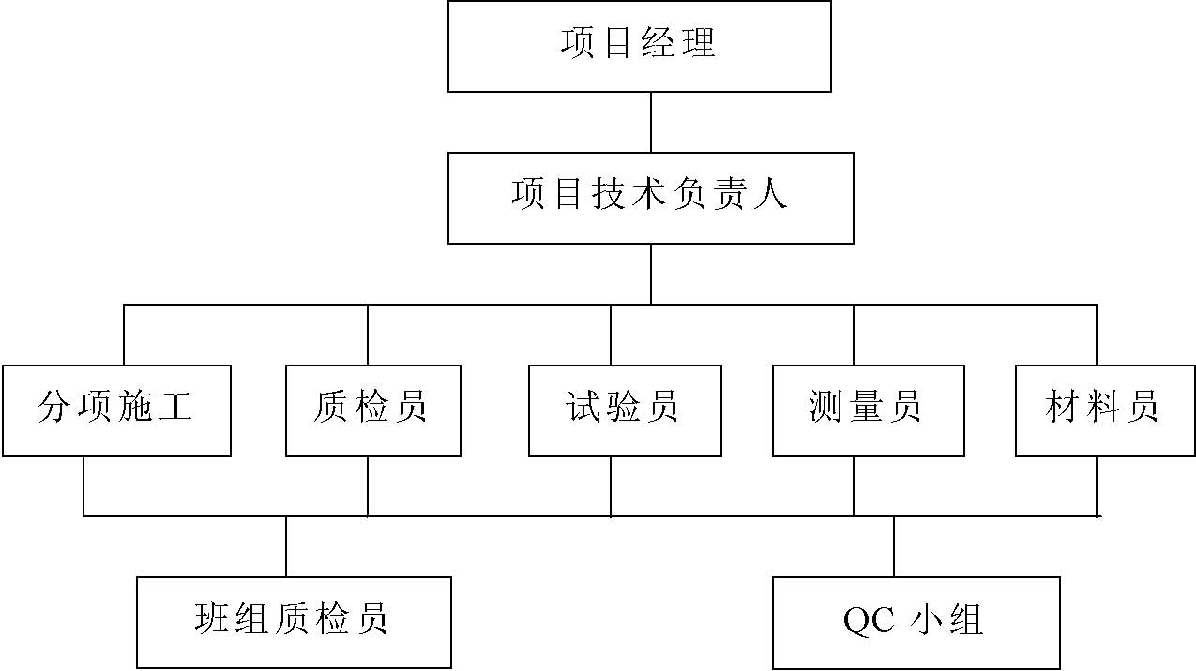
图1 质量监控体系

质量管理措施
（1 ）建立图样自会审制度：施工前在总工的统一领导下，组织
各级技术人员认真熟悉图样，弄清设计意图，发现问题，找出差错，并认真做好记录。会审时，应将问题搞清楚，落实解决办法。
（2 ）编制技术指导文件：在图样自会审基础上，施工前应认真详细编制分项工程施工方案，作为指导施工全过程各分项的技术文件。
建立健全质量保证制度：根据工地实际情况，建立包括技术管理、质量管理、材料供应岗位责任制，全面质量管理等制度。
建立质量检查和验收制度：班组每日收工前开展自检互检，交接班检查制度，项目施工员应确实做到每工序所有班组自检，施工员复检，专职质检员核检。对完成的各个分项工程及时进行质量等级评定，并做好隐蔽记录。对存在问题及时纠正，避免隐患问题重复出现。同时，应做好隐蔽验收制度。
（5 ）执行质量否决权制度：贯彻“谁施工操作，谁负责质量”的原则，落实岗位责任制，执行质量否决权制度。
建立技术交底制度： 项目经理及分项施工员在各分项工程施工前，应对操作班组反复、细致地进行技术交底，并做好记录。
建立技术复核制度： 由项目施工员主持， 质检员及有关人员参加。对轴线、标高、垂直度及平整度等进行复核，并做好记录。
（8 ）开展保质量劳动竞赛活动：每月、季评出质量 优胜队组，给予经济奖罚制度，并大力表彰先进。

技术措施
（1 ）严格控制原材料质量：各种材料进场均应有出厂合格证书，并按规范要求进行检验，检验合格后才能用于工程。坚决杜绝使用不合格产品。
（2 ）严格控制配合比：混凝土配合比应在施工前由试验部门试验确定。在施工过程中，应按实际气候条件，经试验部门测定，确定施工配合比。
混凝土试件应严格按GBJ107-67 混凝土强度检验， 评定标准要求制作试件，在施工前对每次浇筑混凝土应计算好混凝土数量，严格按规定确定混凝土试件组数。
（4 ）混凝土工程
浇筑前应进行各方面检查，模板要预检，钢筋要隐检，预埋件、水电、空调、消防、预留孔洞管道应检查无误，水平及垂直运输、道路、机具、设备运转正常，照明齐全方能浇筑，以防遗漏浇筑后凿打。
浇筑竖向结构混凝土前，底部应先填30～ 50 厚与混凝土同配合比相同的水泥砂浆。
工地应有专职试验工， 加强坍落度的测试工作， 使坍落度控制在试配允许范围内。
加强工种间配合与衔接： 在结构施工中，应加强与水电、设备、消防等专业施工队伍的密切配合，及时填好联系卡，派专人检查预留洞等位置，并派专职钢筋工、木工进行护筋护模；振捣混凝土时派专人负责，特别是浇筑柱梁节点处，要做到定人定位，谁施工操作谁负责的原则。
振捣墙体混凝土时应派人检查模板接缝处渗出泥浆的情况，及用铁锤敲击模板听声音来判断模内混凝土虚实情况，发现异常通知振捣人员进行处理，防止因漏浆、少振或混凝土被钢筋卡堵等现象造成的质量事故。
浇筑时振动棒应垂直插入，快插慢拨交错式，震动半径为400～ 500mm 范围，不能漏震斜震。
要重视混凝土浇筑后养护工作， 浇筑12h 后开始养护（ 具体控制在混凝土终凝后进行养护）， 养护时间不少于14d； 成立专职养护小组，认真按规定做好养护工作。
浇混凝土施工前应及时与气象部门取得联系。雨天施工做好防雨措施，新浇混凝土均应覆盖，以防雨水冲刷。大雨时停止浇混凝土，停浇前应处理好接缝振捣密实，临时施工缝应按规定留设。
（5 ）模板工程
模板需按模板施工图要求进行安装，并严格按施工规范的有关规定施工和验收。
所有模板在施工前要进行检验，对不合格或变形了的模板或架固件挑出来，经整修合格后方能使用。
支设柱模其标高， 垂直度、位置要准确，支设牢固，一般应四面用支撑稳定，柱根都要用水泥砂浆堵严，防止跑浆。
梁侧模上口， 板跨中支撑顶面标高， 在板模安装前， 须进行扫平，以保证梁标高及起拱符合要求。
5 ）顶板、楼板短边平面尺寸≥4m ，均应起拱0.3%。
柱脚应留有清灰口， 墙模板底部一定距离预留一块方孔， 为清理模板内杂物时使用，待浇混凝土前，工长及有关人员对施工缝接触面检查合格后，方可用木板或钢模堵上。
7 ）浇筑混凝土前应充分湿润，防止混凝土漏浆和粘模。
模板安装后， 有关人员对其尺寸、平整度、垂直度、支撑系统等全面检查，并办理交接验收，合格后方可进入下一工序。混凝土施工时应有木模工及测量人员进行变形监测。
模板周转使用， 应进行修整， 保证表面的光滑和清洁， 安装前刷好脱模剂。钢筋安装前板缝用胶纸粘贴密实。
严格控制楼层标高、垂直度： 在管道井内设水准点，作为楼层标高传递依据，并常校核该水准点的准确性，用经纬仪轴线、垂直线引至施工楼层，作为楼层放样线的标准，各层均有初始控制线向上投测，层间垂直测量偏差不宜超过5mm ，全高垂直度偏差不宜超过1/1000， 且不宜大于20mm， 外模安装须用线坠及经纬仪双重检查，严格控制其标高及垂直度，模板安装严格按照施工组织设计要求施工，安装完毕后须经质检员进行轴线尺寸复核，无误后方可施工。施工过程中，轴线、标高控制由工地测量小组进行不定时复核控制，确定其准确性。
（6 ）钢筋工程
1 ）钢筋加工预制应严格按图样设计要求及施工规范进行。
2） 钢筋进场应有质保书才能验收，钢筋应按规定吨数抽样做焊接
和机械性能试验，经检验合格后方可使用，不合格钢材、无检验钢材绝不使用。
钢筋施工前应对施工人员做好施工技术交底，施工人员应先熟悉图样，检查钢筋的质量、规格、数量、焊接接头等。
为保证钢筋四周的保护层厚度， 应按规范设置混凝土垫块，钢筋控制在同一水平面。
5 ）钢筋接头位置应按规范及设计要求进行错开连接。
钢筋弯曲变形应校正后方可使用， 钢筋上的油污、泥灰等应清除干净。
钢筋和预留管、埋件等位置冲突时， 不能任意断筋， 应会同设计人员及有关部门商议后采取措施。
节点加密区， 必须严格按图样施工， 钢筋在绑扎中发现问题，或绑扎下料有困难，也应会同设计人员及有关部门共同解决，不能任意变更或代用。
每一部位的钢筋都必须经隐蔽检验， 施工员应及时对钢筋、埋管、埋件进行隐蔽检记录，合格后才能进行下工序混凝土浇筑。
（7 ）砌体工程
本工程砌体砌筑，必须严格按规范和省建委颁发的烧结多孔砖砌筑操作规程执行。
2 ）禁止干砖上墙，墙体用砖时，应提前一天浇水湿透。
3） 砌体中水电等管线、接线盒、过墙孔洞等预留、预埋及时配合施工，不得事后打凿。
4） 砌体应按皮数杆分皮砌筑， 砌筑前应复核混凝土柱、柱与墙的拉结筋，并调直埋进墙，所有墙体木门框侧必须安装预制夹心木砖，以便门框安装牢固。
5） 不得将砂浆倾倒，堆在楼板上，砂浆如出现渗水现象，砌筑前再重拌，过夜砂浆禁止使用。
（8 ）内装修
内装修在主体施工同时穿插进行， 粗装修可采用自下而上，细装修采用自上而下的顺序进行施工。
内装修的主要施工工序，原则上采用顶棚装修— —墙面装修——楼地面装修，但顶棚墙面粉刷打底可提前插入施工，在有吊顶的部位应先铺贴墙面砖。
本工程由多系统组成， 设备管线、动力线、照明线、消防管线等施工应与装饰同时进行，各工种、各单位需穿插配合施工，以总形象进度为依据，相互配合协作，保证施工顺利进行。
所有装修工程都必须先做样板间，待设计建设单位选定认可后，方可进行施工。
铺贴面层要注意施工季节， 作业时空间的湿度、温度， 避免因材料伸缩等因素引起空壳、裂缝、起鼓等。
要求每一部位要定人定位作业， 由内到外（ 门口） 进行铺贴，则铺贴的面层禁止踩动。
所有楼地面均应在施工前， 先于四周墙面上弹好标高线， 并设置标高控制点，以保证楼地面标高达到设计要求，铺贴前找平层上要弹线控制纵横缝格，铺贴面层板缝要平直。
楼面装修前应打凿基层并清洗干净，卫生间防水层经试水合格隐蔽验收方可做面层。施工时要注意楼地面的走水方向，不得出现返水现象。
内粉刷要严格控制垂直度、平整度， 做好护角线， 基层要清理干净，并洒水湿润。
所有装修工程均严格按照设计图样要求和现行的施工规范及操作规程进行施工。
（9 ）防水工程
防水材料的施工严格按图样设计要求及施工规范要求及建委有关文件精神执行。
2 ）防水施工前，基层应处理干净，突出处及杂物、油污等应清理干净，凹凸处应补平或凿除。
3 ）防水材料施工时，应严格按厂家的施工说明及施工规范要求执行，并由专业班组施工，涂刷时应均匀，厚薄适宜，接缝要搭接好，底一遍涂料有灰尘及油污应及时清理干净，方可进行施工下一道施工。
4） 防水材料完成后，采购经质检检查合格后，应及时做好防护层，达到强度后，方可进行下一道工序施工。
（10 ）测量放样
1 ）遵守先整体后局部和高精度控制的工作程序。
2） 严格审核原始依据（设计图样、测量起始点位、数据等）的正
确性，坚持测量作业与计算工作步步有校核。
3） 选用科学、简捷和精度合理，相称的施测方法，合理选择，正确使用仪器。
4） 建立一切定位、放线工作要经自检互检合格后， 方可申请主管部门复核的工作制度，实测时要做好原始记录，测后要及时保护好桩位。
5 ）测量人员要紧密配合施工。
（11 ）成品保护措施
1 ）加强成品保护教育，贯彻成品保护条例。
2 ）各楼层设专人负责成品保护。
3） 在存放吊运过程中， 对成型的钢筋均应加以保护， 以防变形，严禁踩踏，绑扎的墙筋和楼板、挑台的负弯矩筋，浇筑混凝土前必须塔马凳。
4） 模板必须逐层逐块调整检修， 不得从高空往下投掷， 不得碰撞冲击组装好的模板。
5） 对即将完或已完成房间要及时封闭， 由专人负责掌管钥匙， 班组交接时，要对成品情况登记，如损坏要查清责任。
6） 加强原材料、成品及半成品的保护工作。木、铝合金、吸声板、矿棉装饰板、水柚柳胶合板等材料在运输过程中要加以覆盖和保护。
7） 铝合金门窗进场时要逐樘做好验收， 安装后及时镶玻璃， 并加以保护，各种门框须做好保护。
8） 对采用瓷砖、大理石、花岗石等材料的墙、柱、棱角必须用棉毯加木框保护。任何地面都不得直接拌合或存放灰浆，施工完后即封闭房间。

经济措施
以质量好坏为依据，开展各种形式的劳动竞赛，结合经济奖罚制度，大力表彰先进。
（2 ）结合本公司经济奖罚制度及本工程的特殊情况，制订适合本工程奖罚细则，对班组实行优质优价。

工程质量管理是施工企业管理中的重要组成部份。它贯彻在施工全过程中，从各级领导到具体操作人员要树立“百年大计，质量第一”， “质量是企业的生命”的思想，要有高度的责任感，要把保证和提高工程质量作为企业生存和发展的大事来抓。为了保证和提高工程质量，应抓好以下工作：

确保安全生产的技术组织措施

建筑施工安全生产应抓好以下各项工作
（1 ）公司各级领导在牢固树立“安全第一，预防为主”的思想，坚决贯彻“管生产必须管安全”的原则，把安全生产放在重要议事日程上作为头等大事来抓，并认真落实“安全生产、文明施工”的规定。
严格执行安全生产责任制，使各级领导、各职能系统都负起责任，确保各项安全生产制度、计划、措施的实施。
建立健全安全专职机构，配备丰富力强的专职安全技术干部，加强安全技术部门的领导，充分发挥他们的检查监督作用，具体是工地设立以项目经理为组长，以现场全体管理人员、班组长为骨干的安全生产领导小组，班组设立安全员。
安全技术有针对性， 现场内的各种材料、施工设施，须按施工平面图进行布置，现场的安全、卫生、防火设施要齐全有效。
要切实保证职工在安全条件下进行作业。施工中搭设的临时设施，均要符合国家规程和标准，要正确设置使用安全网，在施工现场安装的机电设备要保持良好的技术状态，严禁“带病“动转。一切机电设备的安全防护装置要齐全、灵敏、有效。
加强对职工的安全技术教育，坚决制止违章指挥和违章作业。凡进入施工现场的人员须戴安全帽，高空作业应系安全带，施工现场的危险部位要设置安全色标、标语或宣传画，随时提醒职工注意安全。
严肃对待施工现场发生的已遂、未遂事故，把一般事故当作重大事故来抓，对查出的事故、隐患要做到“三宝”，即定解决负责人、定解决时间、定解决措施，并要按期复查，督促解决。

建立安全生产管理制度
建立安全生产责任制。施工企业各级领导在管理生产的同时，必须负责管理安全工作的要求，逐级建立安全责任制度。
建立安全技术措施计划，包括改善劳动条件，防止伤亡事故，预防职业病和职业中毒为目的的各项技术组织措施。
建立严格的劳力管理制度。严格执行公司劳力管理制度，劳力由劳工科统一安排，新入场的工人接受入场安全教育后方可上岗操作，特别作业人员全部持证上岗。
建立安全生产教育制度。对新工人进行三级安全教育、上岗安全教育、特殊工种安全技术教育（如架子、机械操作等工种的考核教育），进行经常性的安全生产活动教育。
建立安全生产的定期检查制度。企业在施工生产中为了及时发现事故隐患，堵塞事故漏洞，防患于未然。须建立安全检查制度、安全检查工作，分公司每月定期进行一次，施工队每旬定期进行一次，班组每月上班前检查，要以自查为主，互查为辅，以查思想、整制度、查纪律、查领导、查隐患为主要内容， 要结合季节特点，开展防雷电、防坍塌、防高处坠落、防中毒等“五防”检查，安全检查要贯彻领导与群众相结合的原则，做到边检边改。
实行逐级安全技术交底交履行签字手续。开工前由公司技术负责人将工程概况、施工方法、安全技术措施等情况向项目负责人、施工员及全体职工进行详细交底，分部分项工程由各工长，施工员向参加施工的全体成员进行有针对性的安全技术交底。
根据工地实际情况建立班前安全活动制度。对施工现场的安全生产及时进行讲评，强调注意事项，表扬安全生产中的好人好事，并做好班前安全活动记录。
施工用电、塔吊、搅拌机、钢筋机械等大中型机械及脚手架、卸料平台架、安全网、洞口临边防护设施等，安装或搭好后及时组织有关人员验收，验收合格后方可投入使用。
建立伤亡事故的调查和处理制度。调查处理伤亡事故要做到“三不放过”，即事故原因分析不清不放过，事故责任者和群众没有受到教育不放过，没有防范措施不放过，对事故和责任者要严肃处理，
对于那些玩忽职守，不顾工人死活，强迫工人违章冒险作业而造成伤亡事故的领导者一定要给予纪律处分。
（10 ）建立安全生产管理网点
安全生产管理网点是一种群众性和安全生产管理形式，它将专业管理与群众管理结合起来，使安全生产的责任和权利具体落实到相当一部分工人身上，加强安全生产检查人员，由生产班组中骨干来兼任，具体职责和权限是：
检查主要安全生产管理制度在本组中是否得到了落实，有无不知，不以为然的现象，检查安全操作规程和安全技术措施、知否、掌握否，有无定向点，安全技术交底进行得是否深透，有无死角，发现隐患及时向班组长报告。
检查劳动用品领发是否及时， 质量是否达到规定要求， 检查高空作业是否挂安全网、系好安全带和戴好安全帽。检查从事有毒、有害特殊作业的安全防护品是否齐全、可靠。检查是否带病工作和冒险作业现象。
检查机电设备安全装置是否齐全、可靠， 是否接地接零。检查各类机具电气设备转动是否正常，有无异常现象，保管是否得当，发现违章有权制止。
检查作业区及周围有无不安全因素， 检查安全标志有无漏挂、错挂现象，检查文明施工施工是否达到上级要求，检查有毒、有害、易燃物品的保管，使用情况，发现问题有权处理。

施工现场的安全措施
（1 ）一般安全措施、规定及“三宝四口”防护措施
参加施工的工人要熟悉本工种的安全技术操作规程，操作中应坚守岗位，严禁酒后操作。
电工、焊工、起重机司机及指挥各种机动车辆司机，须经过专门训练，考试合格后发给操作证方能独立操作。
正确使用个人防护用品和安全防护设施。进入现场须戴安全帽。距地面3m 以上要有防护栏杆、挡板或安全网，安全网、安全帽应按规定使用，定期检查，不符合要求的严禁使用。
施工现场的洞、坑、沟、预留孔、升降口、电梯口、通道口等危险处要设有盖板、围栏、安全网等防护设施及明显标志。
管道井口设置活动栅门（ 常闭）， 井内每隔10m 设置一道安全平网防护。
楼板上边长小于1.5m 的洞口， 采用七夹板盖死并固定牢靠，边长大于1.5m 洞口，四周设防护栏杆，洞下张拉设安全平网。
在坑洞周边、阳台、料台、挑平台、楼层周边、楼梯段边等处安装临时栏杆，采用双道横杆，按规范设置，上料平台口设置活动防护栏杆。
在各施工通道入口处搭设双层防护棚， 以钢管做骨料，上盖夹板或竹架板，并固定牢靠。
搅拌机、砂浆机搭设双层防护棚， 防雨防砸，上层盖七夹板或竹片，下层盖石棉瓦，进料口搭设双层防护棚（搭法同通道防护棚）。
施工现场要有交通指示标志。交通频繁的交叉路口应指挥，道口两侧应设落杆。危险地区要悬挂“危险牌”或“禁止通行”牌，夜间设红灯示警。
施工现场的各种机具设备、材料、构件设施等要按施工平面图堆放布置，保持现场整洁。
施工现场要设消防栓， 备有足够的、有效的灭火器材、用水方便、道路畅通。木工棚、钢筋加工车间、宿舍区要设灭火器和砂箱、焊接切割等明火作业选在安全地点，由专人负责，严禁在易燃、易爆品的附近用火或吸烟。
13 ）施工现场应设有门卫，做好“四防”。
现场的安全设施、安全标志和警示牌非经现场施工负责人同意不得擅自拆动。
不得光脚或穿拖鞋、高跟鞋进入施工现场， 不穿裙子进入作业，不准在施工时任意抛掷工具、物件，不准在作业时打闹，戏耍。
16 ）在没有防护设施的高空、陡坡施工必须系安全带。
17） 高处作业安全防护设施应逐项检查和验收。验收合格生方可移交使用。
18） 高处作业衣着要灵便， 禁止穿硬底和带钉、易滑的鞋，传递物品禁止抛掷。
19） 超过4m 高的建筑须有上下走道，严禁施工 人员爬梯子或坐高空起重吊篮。
（2 ）外脚手架
本工程主楼采用分段式整体提升外墙脚手架，裙楼采用钢管双排脚手架主要安全技术要求：
施工前制定完备的操作规程，参加操作的班组成员经培训方可上岗作业。
钢管、扣件使用前必须经质量核查，不合格的不得使用，扣件必须清理加油，承力架、拉杆、螺栓必须按图样规定要求选用。
防护架的上、下位钢管采用有出厂合格证明、无变形、裂缝的产品直径48mm， 壁厚3.3mm 以上，若在承力架跨中连接，必须用4φ12 钢筋搭接焊牢。
外围和底部必须满挂安全网，兜底安全网在靠外墙面一侧仅留5cm 空隙，防止大件物品漏出安全网。
5 ）提升前，葫芦应检查并加油，避免在提升过程中出现故障。
6） 升降时，由专人统一指挥，并派人员四周巡视，发现故障，
及时通知控制室切断电源，停止升降，待故障排除后继续升降。 7） 架子提升至塔吊附墙回固处，为使整个提升脚手架能够上提，必须将脚手架上的活动短钢管拆下，但必须要在接近附墙杆时才拆下，且待通过后即装上，以确保架子整体性，防止倾覆发生。
（3 ）施工用电
本工程采用TN-S 三相五线制配进系统， 三级配电， 二级保护，并独立编制施工用电组织设计。
配电室做到“ 五防一通”，通风良好保持干燥，并配备二个干粉灭火器及安全用具，门配锁且向外开，并挂“有电危险”等安全警示牌，配电屏上各配电线路编号且标明用途。
架空线设在专用电杆上， 电杆挡距为20～25m， 导线相序按规范排列，线间距离为0.3～0.4m ，横担长度为1.6m。
配电箱进出线从箱体底面进出， 并套管分路成束，支线架设采用绝缘子固定。电缆不得有老化、破损和漏电现象。
采用建设部推荐的标准配电箱、开关箱、漏电保护器等。电箱设有防雨、防砸、防尘措施，并设门设锁。
固定式电箱箱底离地1.4 m， 并安装于方便操作的地方。移动式电箱箱底离地0.5m。
动力和照明分别单独设置电箱，电箱内各开关设备分别标明用途。
每台用电设备须有专门开关箱。开关箱与设备实行一机一闸保险。各级电箱合理选用匹配的额定动作电流漏电保护器。
使用与线路、用电设备的实际负荷相匹配的开关及熔断器的熔丝。
使用电动工具应穿胶鞋， 湿手不得接触开关，电源不得有破皮漏电。
11 ）禁止在电线附近进行起吊工作。
12） 导线地线禁止与钢丝绳接触， 不得用钢丝绳或机电设备代替零线，所有地线接头必须连接牢固。
13） 电工焊工对所有绝缘电器和检验工具应妥善保管。严禁它用并定期检查校验。
各种机械设备的金属外壳均接零保护。塔吊、施工电梯、钢管式外脚手架等均设可靠的避雷装置，对接地设备要按规程要求，并定期进行测试，不符合要求及时整改，要按省建委统一测试表记录，接地电阻严格控制在10 Ω内。
15 ）潜水泵使用前要检查合格，防止漏电，并由专人看抽水。
16 ）现场照明单相回路内的照明开关箱装设匹配的漏电保护器。
施工现场用电由专职电工严格按规范要求布设，并严格遵循施工现场临时用电安全技术规范，电工均经劳动局安全技术培训取得安全操作证。
（4 ）塔吊
塔吊的组装、拆除和维修专业人员按规定进行， 在安装前必须进行交底，塔吊基础经过设计计算保证有足够强度和承载力，基础必须平整牢固，并在四周设排水沟，不得有积水。塔吊安装好后，验收合格才准投入使用。
2 ）塔吊设有专门供电线路，同时整机有可靠的保护装置（采用 φ10 的圆钢与主体基础钢筋网焊接在一起），起重臂与架空高压线路保持不小于5m 的距离。
3） 塔吊安装力矩限位器、起升高度限位器、变幅限位器、吊钩上极限位器等限位装置和吊钩保险，卷扬机卷筒保险装置，且灵敏可靠。
4） 塔吊司机、指挥人员经专业培训，持有安全操作证。严禁无证上岗操作，塔中实行定人专职负责操作保养，非专职人员不准开机，严禁酒后开机，每台塔吊配备操作工2 人，指挥工2 人，轮流作业。
5 ）严禁按额定起重量起吊，严格遵守“十不吊”。 6 ）电缆设有卷线器，保证电缆不拖地且绝缘良好无破损。
（5 ）施工机具
木工机械、钢筋机械的传动部位均设置牢靠的防护罩，金属外壳均接零保护，每台机械均装设匹配的漏电保护器，实行“一机一闸，一保险”。
平刨、圆锯均设置可靠的护手安全装置。圆锯使用单向电动开关。
手持电动工具、水泵按规范要求设置匹配的漏电保护器， 使用无破损的电源线。
电焊机必须有完整的防护外壳， 且外壳应接零保护，进线处须设置防护罩，露天使用设有防雨措施，焊把把线必须绝缘良好，焊机必须安装匹配的漏电保护器。
搅拌机、砂浆机安装位置平整坚实。防护棚齐全有效， 外露转动部位装设牢靠的防护罩。
搅拌机、砂浆机各部件齐全有效， 并由专业人员负责操作和保养，要按操作规程使用，使用人要配齐防护用具，其次要做到专人专机，使用者须经安全技术培训考试合格后，方准上岗。
所有砂浆机、搅拌机均需塔设操作平台和防护棚， 采用钢管扣件、石棉瓦竹篇搭设，必须能防雨防砸。
氧气瓶、乙炔瓶等各种气瓶要有明显标志且设有防震胶圈和防爆晒措施，各种气瓶均经常检查，发现泄漏及时处理。

安全经济奖罚制度
工人上班要正确戴好安全帽，持证上岗。若发现工人上班不戴安全帽和个人防护用品，工地安全值日员有权停止工人上班，进行安全教育，并进行罚款。第一次违反罚款20～50 元， 第二次100 元， 第三次违反时工地安全员可以报送工地负责人责令其违反者退场。
对工地遵章守纪的工人、队组及时给予表扬和加奖。工人、班组当日当月能正确戴好安全帽、个人防护用品及保证施工安全的，工地根据情况给予张榜公布和适当的经济奖励，对违章作业的工人敢于提出和纠正的每次给予奖励20～50 元。
工地禁止使用电炉， 违反者除没收电炉外， 一次给予罚款200 元。
对外来人员一律不得留宿，若发现违反者给予罚款100～200 元。
以上经济奖罚措施当月兑现，共同遵守执行。

确保工期的技术组织措施

公司把晋江电力大厦工程作为重点工程，为确保实现投标工期500d 提前完成， 决定从人、财、物给予政策性倾斜， 项目部从技术、劳力、设备、管理各方面进行科学组织，合理安排，全部投入。
应用新技术，确保工程质量、工期
（1 ）本工程混凝土搅拌配置ZJ750 自落式搅拌机后配电子计量 配料机、装载机上料， 垂直运输采用1 台80t·m 和1 台60t·m 塔吊， 和1 台人货施工电梯，加快施工速度，保证混凝土质量稳定，又有利于场地布置和文明施工。
（2 ）粗直径钢筋连接技术水平所采用闪光对焊,竖筋采用 电渣压力焊，焊机等机械配备到现场,确保施工工期加快速度。
（3 ）模板全部采用18 厚九夹板，模板支撑系统采用钢管 快拆模板支撑体系，正常气温下，3～5d 拆模，且模板支撑体系稳定，加快模板周转，既保证混凝土外观、质量，又加快施工进度，保证安全。
2．人力、材料组织保证措施
（1 ）公司派具有多年施工经验的一级项目经理，组建项目经理部，并抽调公司经验丰富，技术操作熟练，能打硬仗的队伍参加本工程施工，确保工程施工工期提前实现。
（2 ）根据施工进度计划，材料计划储备要提前一个月到场，设备易损件工地设工具库，确保材料、设备运转施工进度计划的实现。
3．机械设备保证措施
配备1 台80t·m 和1 台60t·m 塔吊、ZJ750 搅拌机2 台， 混凝土泵送机1 台, 人货施工电梯1 台。
4．现场管理组织措施
（1 ）根据施工组织设计，编好周、月、旬进度计划，每天抓落实。
（2 ）认真做好图样自会审工作，避免因图样问题造成误工。
（3 ）建立现场每日碰头会制度，尽快协调各工序工作面，解决施工中具体问题。
（4 ）建立每周例会制度，举行与建设、设计、监理单位的联席办公会，及时解决图样、施工中的各种问题。
（5 ）搞好现场道路排水畅通，准备一定数量的编织布，保证雨天不影响工程施工。
（6 ）抓好质量，避免返工，及时进行自检、互检和交接班检工作。
（7 ）地下室、主体阶段24h 昼夜施工，要求建设、监理单位派专人跟班，及时进行隐蔽验收，尽量缩短工序，要按时间。
（8 ）按照施工网络进度，将整个工程分为几个独立的单体工程，个个击破。并科学组织流水施工，充分利用空间合理穿插，共同推进。
（9 ）做好分项施工准备工作、技术交底、安全交底，尤其是主体施工，保证质量、安全的同时就是保证进度。

确保文明施工的技术组织措施

文明施工措施
严格遵守当地《城市市容和环境卫生管理办法》和当地“ 文明施工管理条例”。
（2 ）本工程工程量大、工期紧，施工前就应和交通管理部门，城市市容管理部门、环卫部门以及施工有关部门做好协调工作，办好有关手续。
在开工期间办占道用地手续，方可搭盖设施。工地设男女浴室、厕所等卫生设施。设施搭设整齐，布置悬挂安全生产文明施工、岗位责任制等标语和墙报。
在施工中应做好与建设单位、相邻单位和居民的协调，有问题及时解决。
宣传教育施工人员遵守政府和建设单位的规章制度，礼貌待人，文明施工，并与领导签订文明卫生施工合约。
在工地大门口醒目位置悬挂“ 五牌一图”，介绍工程概况和过往行人注意事项。
工地四周用墙体围墙，高2m， 临街面粉刷，并刷白色涂料，配合城管部门书写保护环境文明施工的横幅标语。工地外架用安全网及彩色条布进行全封闭围护，外侧悬挂标语，实行封闭式施工，安全网及时整理，不使杂物及脏物附于网上影响市容，工程竣工必须及时拆除临设，清除物料并平整场地。
工地需保持足够数量的安全宣传标语及安全生产标志牌、安全警告牌。施工机械挂操作牌，操作人员持证上岗，现场职工佩戴安全帽及识别标志。
（9 ）所有材料的堆放及机械的布设均按施工总平面图整齐堆放和布置，现场保持整洁，材料分类堆放成垛，有序且稳妥。严禁乱扔乱堆。现场材料分规格、品种堆放整齐，并挂牌识别，散装材料堆场需有砖砌围墙围护，统一由材料库管理。
有条件者可采用硬地面施工， 或用煤渣碎石铺设场地内施工道路，确保现场内道路畅通、平整、整洁。
做好施工区域内的文明管理工作， 在出入门口设置门岗，检查出入车辆和人员，与本工程无关的人员严禁入内，并检查出工地的车辆，防止车辆带泥进入市道污染市区路面。
工地出入口设置洗车台和三级沉淀池， 现场设置良好的排水系统，污水须经三级沉淀后，方可排入排污管网，杜绝施工污水排到马路或直接排入市网。指派专人冲洗车辆，确保净车上路，保证道路整洁和市容整洁。车辆运输材料防止跑、冒、滴漏。
办好土石方的有关准运手续， 并严格按市府颁发的“文明施工管理条例”进行施工。
现场手续执行安全防火及卫生管理制度， 工地临时宿舍严禁使用“三炉”， 烟火不准乱丢。做好室内外卫生工作，生活垃圾定点堆放，专人负责清扫。
工地设工人食堂和男女厕所及浴室， 食堂搞好饮食卫生，防止病从口入。厕所及浴室每日冲水清洗，保持清洁卫生。
工地设置2～3 个开水桶，每日由专人烧开水，确保有足够的开水或茶水供应，做好防暑降温工作。
配合创卫工作， 做好“ 门前三包” 及灭“ 四害”工作，保护好绿化树木，美好周围环境。
施工现场做好“ 落手清” 工作， 建筑垃圾及时清理，定点放置并及时外运到指定地点。
（19 ）噪声大的机械尽量避免夜间施工，减少噪声污染。
（20 ）夜间施工设置足够的照明，现场道路保持畅通。

防火制度
搞好工地安全防火工作， 保护国家财产和职工的生命安全，根据工地实际情况制定防火制度。
（1 ）严格执行福州市防火防爆有关规定。
（2） 工地成立安全防火领导小组和义务消防队，负责工地的安全防火工作，并建立防火档案。
施工现场的平面布置图，施工方法和施工技术均应符合消防安全要求。
（4 ）建立各级防火责任制，并认真落实。
重点防火部位应设置警示牌且应定期检查，发现隐患及时整改。
工地临时宿舍、食堂、仓库、木工场、配电室等均按不同类型要求分别配足灭火器材、设备。各主要防火部位由专人负责管理，定期检查，任何人未经项目经理或施工员同意，不得擅自搬移或弄坏消防器材。
施工现场用电、生活区照明用电应由电工统一布置，严禁任何人乱拉乱接，以便防止电气火灾发生。
临时宿舍内、工棚内严禁使用煤油炉、煤炉、柴火炉、电炉等，未经项目经理同意不得在工棚内使用电炒锅、电饭锅等电器或使用其他电器。严禁超出线路负荷能力，以防线路过载引起火灾。
施工现场的焊割作业必须符合防火安全要求，且严格实行“十不烧“规定。氧气瓶、乙炔瓶存放距离不得少于3m， 使用时距离不得小于5m ，各种气瓶安全附件应齐全有效，否则严禁使用。
易燃易爆品存放和使用应严格遵守有关安全规定，严禁在易燃易爆场所使用明火、吸烟或乱丢烟头。易燃易爆危险场所张挂安全警示牌。
（11 ）大力宣传防火防爆知识，提高职工的防火防爆安全意识。
施工现场道路应畅通无阻， 夜间应设照明。保卫值班人员应坚守岗位，加强夜间巡逻，发现火警及时通知有关人员给予扑灭。

工地防雨及排降水措施
工地所有临时仓库内地面均需比现有的地平面高200mm 以上，并在四周做好临时排水明沟、排水阴井。
做好排水截水工作， 原则上游截水， 下游散水， 坑底抽水，地面排水。根据现场情况在平整场地范围外做截水，防止地面水流入基坑内。
建立排水系统。基坑内设集水井，四周挖排水沟，准备潜水泵，由集水井抽水至沉淀池，将水导入市政下水管。
工地派专人了解天气情况，调节好施工时间，避开大雨天浇混凝土。
工地备有部分塑料薄膜，当浇筑混凝土突遇下雨时，应做到小雨不停工，大雨暂停施工，并用塑料薄膜把新浇混凝土覆盖严实。
（6 ）雷雨天停止一切露天电焊作业和塔吊作业。
（7 ）注意电器设备、机械设备的防雨，防止漏雨漏电事故，设置接地避雷装置。

环保卫生噪声保护措施
环保卫生及噪声的要求应严格按市环保部门的污染控制有关规定执行，组织一个文明卫生清理组，定期定点打扫工地门前和四周市道，每天早上5:30 前清扫工程所在地段的杂物，实行门前“三包”， 保持市容整洁。
工地宿舍、食堂、浴室、厕所及设施应经常清扫，采取一些“灭四害”消毒措施，保持地面清洁卫生，定期进行卫生检查评比，确保施工生活的环境卫生文明。
材料运输的车辆要申办通行证方可通行，材料运输要采取一定的封闭措施，以防建筑材料或垃圾掉落影响市容卫生。
现场操作面上建筑垃圾的清理应设置垃圾清理道，严禁随意丢落，以免影响周围的环境卫生，并及时运出场外。
混凝土的浇筑有条件时应尽量调整在白天， 以免夜间施工，噪声太大，影响周围居民的休息。
（6 ）做到场内外的环境卫生专人负责。

主要物资计划

表3 主要物资计划
材料名称 | 规 格 | 单 位 | 数 量
水 泥 |  | t | 7500
钢 材 |  | t | 2450
模 板 |  | m 2 | 25000
石 子 |  | m 3 | 15000
中 砂 |  | m 3 | 10000
烧结多孔砖 |  | 千块 | 900
烧结普通砖 | 240×115×53 | 千块 | 210
钢 管 | 脚手架用 | t | 300
钢支撑 | 支模 | 根 | 500
石板材 |  | m 2 | 3290
铝门窗 |  | m 2 | 6070
铝合金板 |  | m 2 | 5935
铝合金幕墙 |  | m 2 | 5015

主要施工机械设备计划

表4 主要施工机械设备计划
机械型号 | 型号 | 数量 | 单位 | 进场时间
塔 吊 | 80T-M | 1 | 台 | 开工前进场
塔 吊 | 60T-M | 1 | 台 | 开工前进场
施工电梯 | 双笼100m | 1 | 台 | 上部开工前进场
混凝土搅拌机 | ZJ750 | 2 | 台 | 开工前进场
配料机 | PL800 | 1 | 台 | 开工前进场
混凝土搅拌机 | JZC350 | 2 | 台 | 开工前进场
装载机 | ZL-25 | 2 | 台 | 开工前进场
砂浆机 | HJ200 | 10 | 台 | 开工前进场3 台, 余按计划进场等
交流电焊机 | BX3-300-2 | 2 | 台 | 开工前进场
直流电焊机 | AX-300-1 | 2 | 台 | 开工前进场
电渣压力焊 |  | 5 | 台 | 开工前进场
对焊机 |  | 1 | 台 | 开工前进场
弯曲机 | DYZ-32 | 2 | 台 | 开工前进场
切断机 | QJ40-1 | 2 | 台 | 开工前进场
调直机 | JJK-1 | 1 | 台 | 开工前进场
混凝土泵送机 | JZC600 | 1 | 台 | 开工前进场
高压水泵 |  | 2 | 台 | 上部开工前进场
插入式振动器 | HZ6X-50 | 8 | 台 | 开工前进场
平板振动器 | HZZ-10 | 2 | 台 | 开工前进场
自动过磅系统 |  | 1 | 台 | 开工前进场
圆锯机 |  | 3 | 台 | 开工前进场
木工刨 |  | 2 | 台 | 开工前进场
多级离心泵 |  | 1 | 台 | 开工前进场

主要施工工具计划

表5 主要施工工具计划
工具名称 | 规 格 | 单 位 | 数量 | 工具名称 | 规 格 | 单位 | 数量
大木桶 |  | 把 | 40 | 混凝土试模 | 15×15×15 | 组 | 15
水桶 |  | 担 | 2 | 砂浆试模 | 7.07×7.07×7.07 | 组 | 6
锄 头 |  | 把 | 10 | 混凝土抗渗试模 |  | 组 | 2
洋 镐 |  | 把 | 10 | 坍落度试模 |  | 个 | 2
铁 锹 |  | 把 | 15 | 质量检测尺 |  | 套 | 2
小 锤 |  | 把 | 40 | 水准仪 |  | 个 | 1
木大抹刀 |  | 把 | 30 | 经纬仪 |  | 个 | 1
木小抹刀 |  | 把 | 50 | 激光经纬仪 |  | 个 | 1
木刮刀 | 2m 长 | 把 | 10 | 钢 尺 | 2m 长 | 个 | 10
木压条 |  | m | 500 | 钢 尺 | 5m 长 | 个 | 10
检查尺 | 2m 长 | 把 | 20 | 线 坠 | 3kg | 个 | 8
小铁桶 |  | 个 | 40 | 手推车 |  | 部 | 20
土 桶 |  | 担 | 120 | 电工工具 |  | 套 | 2
畚 箕 |  | 担 | 20 | 电工工具 |  | 对 | 2
扁 担 |  | 把 | 40 | 对讲机 |  | 个 | 6
竹 杠 |  | 支 | 10 | 万用表 |  | 付 | 2
麻 绳 |  | 条 | 20 | 磅 称 |  | 把 | 6
钢丝刷 |  | 支 | 20 | 测电笔 |  | 把 | 4
石子料斗 |  | 个 | 2 | 高压电棒
混凝土料斗 |  | 个 | 3
装土斗 |  | 个 | 3

主要劳动力计划一览表

表6 主要劳动力计划一览表
工种名称 |  |  |  | 使用时间
工种名称 | 1 | 2 | 3 | 4 | 5 | 6 | 7 | 8
土方杂工 | 30 | 10 |  |  |  | 20
模板工 | 60 | 60 | 60
钢筋工 | 50 | 50 | 50
混凝土浇筑工 | 40 | 40 | 40 | 20 |  | 20
砌砖泥工 |  |  | 20 | 20 | 20
架子工 | 10 | 20 | 20 | 10 | 20 | 10
内粉刷工 |  |  | 60 | 80 | 40 | 20
外墙泥工 |  |  |  | 20 | 20
楼地面工 |  |  |  | 60 | 60 | 40
防水工 | 10 |  | 10 | 10
细木工 |  |  | 4 | 20 | 20 | 10
涂料工 |  |  |  |  | 30 | 20
幕墙工 | 5 | 5 | 20 | 20 | 10 | 5
门窗工 |  | 20 | 20 | 20 | 10 | 10
铝托板工 |  |  | 20 | 20 | 10 | 10
机操工 | 10 | 13 | 19 | 17 | 15 | 8
电工 | 4 | 4 | 4 | 4 | 4 | 4
门卫保安 | 4 | 4 | 4 | 4 | 4 | 4
合 计 | 223 | 226 | 351 | 325 | 263 | 181

注：水卫工、电气工、设备安装工详见水电设备安装部分。

水电安装-工程概况及特点

施工方案和主要施工方法

组织措施
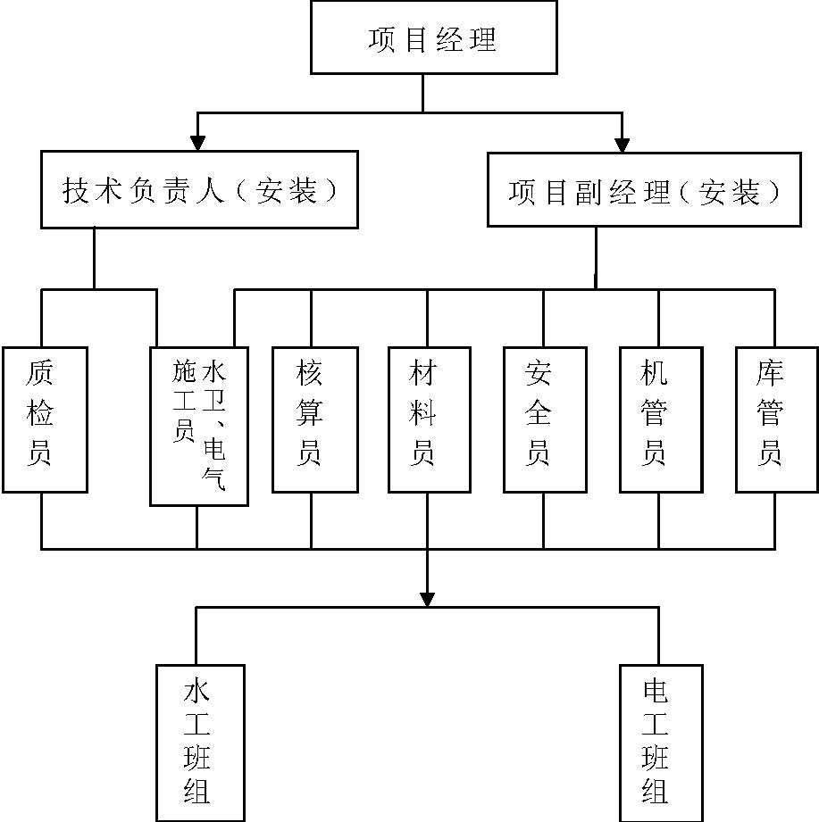
图1 组织体系

整体施工方案
根据本工程实际情况以及各专业工种交叉配合等特点，水电安装施工方案如下：
（1 ）准备阶段：组织有关施工人员认真阅读图样，进行图样自会审、安全及技术交底，学习各分部主要工序的施工方法以及工程的质量通病，并组织机具进驻现场。
（2 ）基础结构预埋阶段：采用与土建同时施工，穿插作业，密切配合，确保工程进度。
（3 ）墙体装修阶段：以土建总进度计划为依据，采用分段超前，交叉配合，流水作业施工，科学安排工艺搭接，做到预埋、管道安装、器具安装三路各上，以赢得工期效益。
（4 ）主要重点项目进行重点施工，质量跟踪管理，如卫生洁具安装、配电箱安装等有配合工艺要求的，均应相应提出具体的施工方法、
作业计划、操作方案，以确保工程如期按质完成。
（5 ）以土建施工网络图为基础，制定水电安装施工网络图，以指导控制工程施工总进度。
（6 ）推行先进施工方法和施工机具,提高机械作业水平和工效。
（7 ）建立和加强现场管理制度。

施工配合
（1 ）安装各工种之间的配合
1 ）管道、电气、弱电安装和配合：了解各专业管线布置走向（如风管的布置），按小管让大管的原则确定和调整本工种管道、电气线路走向与支架位置，使其合理化；
2） 设备安装与管道、电气的配合：设备到货后，应尽快就位安装，为管道配管与电气接线创造条件；
3 ）设备试运转及系统调试的配合：设备试运行应由电工作单机试运转合格后，以设备安装工为主，电气配合统一安排调试工作；
（2 ）水电安装与土建配合
1 ）预留预埋配合：结构预埋水电配合应相应分段，分区与土建穿插交叉作业，尤其土建结构施工是24h 连续作业，水电专业相应地安排，并加强现场协调力度，在预留预埋中不得随意伤损建筑钢筋，与土建结构有矛盾处，应由工长与土建协商处理；在预埋过程中，定位放样专人负责，统一指挥，并作认真复核，严格控制预埋件的坐标尺寸；如果发现错埋、漏埋或设计增加的埋管，必须在未做楼地坪以前补埋。
2 ）墙体配合阶段：水电安装与土建结构施工同时进行，主要是排水立管、支管、卫生间给排水支管、墙体内的管盒、开关箱等，应在土建进度计划的基础上超前施工，开展主导性配合施工；安装施工中不得随意在土建墙体上打洞，因特殊原因必须凿打时应与土建协商，并注意对墙面和吊顶的保护，避免污染。
3 ）装修配合阶段
（A ）水电器具安装分解为基本器具安装（如蹲便器安装、开关、插座盒安装）和器具配件安装（如水龙头、冲洗阀、开关板、插座板、灯具等）；
（B ）在设备、器具全面安装前应设置标准层或标准间以解决有关位置坐标、工序等交叉配合问题，并请建设单位、设计院、质检站、监理工程师参加现场会审；
（C ）根据现场需要加强技术协调，组织施工技术会审和定期召开周、月度施工现场协调会，有效地解决进度与配合等施工技术管理问题；
（D） 卫生间安装由土建提供卫生间墙面打底标准线、地面标高线，水电给排水管道安装，堵洞并作灌水试验及管道试压；土建墙粉刷、贴瓷砖，水电器具安装；土建铺地砖台板、装吊顶，水电安装洁具、灯具、开关面板等。卫生间应设临时门对产品进行保护。

4 ）竣工验收阶段：在水电各系统、局部调试的基础上进行全面试水、试电，并对产品严加保护，做好工程的决算、内业资料、竣工图等竣工准备工作，以确保内外业全面竣工。

施工程序及施工方法
（1 ）水卫安装工程 水卫专业划分为若干阶段施工，即预埋阶段、室内管道安装阶段、
卫生洁具装安阶段、设备安装阶段、室外管道安装阶段和 调试阶段。 1 ）管道预埋 穿越基础或水池的管道应设防水套管，穿板孔洞的位置、尺寸均按
设计和施工规范要求进行，各管道的位置确定与设备安装形式有关时，应根据各类设备安装图集规定的安装方式来确定，严禁漏、误留孔。卫生间、泵房、管道井等主要项目应根据设计图样、洁具及设备布置要求绘制预埋大样图，预埋后应认真进行技术复核。
2 ）室内消防管道及设备安装
本系统自下而上，分层施工，按下述工艺流程施工：
安装准备→ 干管安装
→立管安装
→
喷淋分层干支管、消防箱及支管
安装→ 水泵、水泵接合器安装→ 管道试压→ 管道冲洗→ 喷淋支管→
报警阀、消防箱配件、喷淋头安装→ 系统通水调试
（A ）安装准备 认真熟悉图样，根据施工方案、技术、安全交底的具体措施选用材料，测量尺寸，绘制草图，预制加工。
核对有关专业图样，查看各种管道的坐标、标高是否有交叉或排列位置不当，及时与设计人员研究解决，办理洽商手续。
检查预埋件和预留洞是否准确。
检查管材、管件、阀门、设备及组件等是否符合设计要求和质量标准。
要安排合理的施工顺序，避免工种交叉作业干扰，影响施工。
（B） 干管安装DN≤100 消防管道要求使用镀锌钢管螺纹连接，DNl00 以上管道采用焊接、法兰连接；
消防干管用法兰连接每根配管长度不宜超过6m，直管段可把几根连接在一起，使用倒链安装，但不宜过长。也可调直后，编号依次顺序吊装，吊装时，应先吊起管道一端，等稳定后再吊起另一端．
管道连接紧固法兰时，检查法兰端面是否干净，采用3～5mm 的橡胶垫片。法兰螺栓的规格应符合规定。紧固螺栓应先紧最不利点，然后依次对称紧固。法兰接口安装在易拆装的位置。
管道在焊接前应清除接口处的浮锈、污垢及油脂。
不同管径的管道焊接，连接时如两管径相差不超过小管径的15％， 可将大管端部缩小与小管对焊。如果两管相差超过小管径15％， 应加工异径短管焊接。
管道对口焊缝上不得开口焊接支管，焊口不得安装在支吊架位置上。
管道穿墙处不得有接口（丝接或焊接）管道穿过伸缩缝处应有伸缩补偿措施。
碳素钢管开口焊接时要错开焊缝，并使焊缝朝向易观察和维修的方向。管道焊接时先点焊三点以上，然后检查预留口位置、方向、变径等无误后，找直、找正，再焊接、紧固卡件、拆掉临时固定件。
（C）报警阀安装：应设在明显、易于操作的位置，距地高度宜为1．2m 左右。报警阀处地面应有排水措施，环境温度不应低于+5 ℃。报警阀组装时应按产品说明和设计要求，控制阀应有启闭指示装置，并使阀门工作处于常开状态。
（D ）消防喷洒和消火栓立管安装 立管暗装在竖井时，在管井内预埋铁件上安装卡件固定，立管底
部的支吊架要牢固，防止立管下坠。
立管明装时每层楼板要预留孔洞。
（E ）消防喷洒分层干支管安装 管道的分支预留口在吊装前应先预制好，调直后吊装，所有预留口均加好临时堵头。
向上喷的喷洒头有条件的可与分支干管顺序安装好。其他管道安装完后不易操作的位置也应先安装好向上的喷洒头。
（F ）消火栓及支管安装 消火栓箱体要符合设计要求，产品均应有消防部门的制造许可证及合格证方可使用。
消火栓支管要以栓阀的坐标、标高定位甩口，核定后再稳固消火栓箱，箱体找正稳固后再把栓阀安装好，栓阀侧装在箱内时应在箱门开启的一侧，箱门开启应灵活。
（G ）水流指示器安装：安装在每层的水平分支干管。应水平立装，倾斜度不宜过大，保证叶片活动灵敏，水流指示器前后应保持有5 倍安装管径长度的直管段，安装时注意水流方向与指示器的箭头一致。
（H ）消防水泵安装 水泵的规格型号应符合设计要求，水泵应用自灌式吸水，水泵基础按设计图样施工，吸水管应加减振器，水泵出口宜加缓闭式逆止阀。
水泵配管安装应在水泵定位找平正、稳固后进行。水泵设备不得承受管道的重量：安装顺序为逆止阀，阀门依次与水泵紧牢，与水泵相接配管的一片法兰先与阀门法兰紧牢，用线坠找直找正，量出配管尺寸，配管先点焊在这片法兰上，再把法兰松开取下焊接，冷却后再与阀门连接好，最后再焊与配管相接的另一管段。
配管法兰应与水泵、阀门的法兰相符，阀门安装手轮方向应便于操作，标高一致，配管排列整齐。
报警阀配件安装：应在交工前进行，延迟器安装在闭式喷头自动喷水灭火系统上，是防止误报警的设施。可按说明书及组装图安装，应装在报警阀附近。与报警阀连接的管道应采用镀锌钢管。
（J） 消火栓配件安装：应在交工前进行。消防水龙带应折好放在挂架卷实、盘紧放在箱内，消防水枪要竖放在箱体内侧，自救式水枪和软管应放在挂卡上或放在箱底部。消防水龙带与水枪、快速接头的连接，一般用14 号钢丝绑扎两道，每道不少于两圈且接口应对称错开；使用卡箍时，在里侧加一道钢丝。电控按钮，应注意与电气专业配合施工。
（K ）喷洒头安装 喷洒头的规格、类型、动作温度要符合设计要求。 喷洒头安装的保护面积、喷头间距及距墙、柱的距离应符合规范要
求。
喷洒管道的固定支架安装应符合设计要求。
支吊架的位置以不妨碍喷头喷洒效果为原则。一般吊架距喷头应大于300mm， 采用圆钢吊架可小到70mm。
为防止喷头喷水时管道产生大幅度晃动，干管、立管均应加防晃固定支架。干管或分层干管可设在直管段中间，距立管及未端不宜超过12m ，单杆吊架长度小于l50mm 时， 可不加防晃固定支架。
防晃固定支架应能承受管道、零件、阀门及管内水的总重和50％ 水平方向推动力而不损坏或产生永久变形。立管要设两个方向的防晃支架。
消防系统通水调试应达到消防部门测试规定条件。消防水泵应接通电源并已试运转，测试最不利点的喷洒头和消火栓的压力和流量能满足设计要求。
3 ）给水管道安装：
工艺流程：安装准备→ 预制加工→ 干管安装→ 立管安装→ 支管安装→ 管道试压→ 管道消毒、冲洗
（A ）安装准备：认真熟悉图样，根据施工方案决定的施工方法和技术交底的具体措施做好准备工作。参看有关专业设备图样和装修建筑图，核对各种管道的坐标、标高是否有交叉，管道排列所用空间是否合理。有问题及时与设计和有关人员研究解决，办好变更洽商记录。
（B ）预制加工：按设计图样画出管道分路、管径、变径、预留管口，阀门位置等施工草图，在实际安装的结构位置做上标记，按标记分段量出实际安装的准确尺寸，记录在施工草图上，然后按草图测得的尺寸预制加工（断管、上零件、调直、校对、按管段分组编号）。
在涂抹胶水后，应在20s 内完成粘接。粘接时，可将插口插入承口内，插接过程中，可稍作旋转，但不得超过1/4 圈，不得插入底后再进行旋转。粘接完毕后应迅速将接头处多余的胶水擦干净。
（C ）干、立管安装：安装时一般从总进水口开始操作，总进水端头加好临时堵头以备试水。把预制完的管道搬运到安装部位依次排开。安装前清扫管膛，然后依次粘接，安装完找直找正，复核甩口位置、方向及变径正确无误。穿过楼板或屋面的管道安装完毕后，应支模补洞。用不低于楼板强度等级的细石混凝土分二次捣筑， 并养护24h。待面层施工完毕后用1∶2 水泥砂浆在给水管周围抹出阻水圈。
（D） 支管安装：给水支管于楼板找平层或墙内暗装。安装前确定支管高度后画线定位，剔出管槽，将预制好的支管敷在槽内，找平找正，定位后用钩钉固定。水龙头预留口应做在明处（ 外露1.5cm ）并加好堵头。室内暗敷设的管道，墙槽应采用1∶2 水泥砂浆来填补，管外壁距装饰表面应不小于15mm。
（E ）水压试验：暗装给水管在隐蔽前做好单项水压试验。管道安装后进行综合水压试验。其工艺操作：将试压管道末端封堵，缓慢注水同时将管道内气体排出；充满水后，进行水密性检查；加压宜采用手动试压泵进行缓慢加压， 升压时间不得小于10min； 压力升到规定压力后， 停止加压，应稳压1h， 观察接头部位是否有渗漏现象；稳压1h 后，若有压力降， 应补压至规定试验压力值，15min 内压力降不超过0.05MPa 为合格，通知有关人员验收，办理交接手续
（F） 消毒冲洗：管道在试压完后即可进行冲洗，冲洗应采用自来水连续进行，应保证有充足的流量（L=3m/s）。系统于交工前应进行消毒，其方法是于每升水中加入20～30mg 的游离氯灌满管道24h ，经消毒后，再用饮用水冲洗干净，并经有关部门检验合格后，方可投入使用。

4） 排水管道安装
操作工艺流程：
安装准备→ 预制加工→ 干管安装→ 立管安装→ 支管安装→ 卡
件固定→ 封口堵洞→ 闭水试验→ 通水试验
（A ）预制加工：根据图样要求并结合实际情况按预留口位置测量尺寸，绘制加工草图。根据草图量好管道尺寸，进行配管。粘接前应对承插口先插入试验，不得全部插入，一般为承口的3／4 深度。试插合格后，用棉布产将插口需粘接部位的水分、灰尘擦试干净，用毛刷涂抹粘接剂，先涂抹承口后涂抹插口，随即用力垂直插入，插入粘接时将插口稍作转动，以利粘牢后立即将溢出的粘接剂擦试干净。多口粘连时应注意预留口方向。
（B ）干管安装：首先根据设计图样要求的坐标、标高预留槽洞或预埋套管。埋入地下时，按设计坐标、标高、坡向做好托、吊架。施工条件具备时，将预制加工好的管段，按编号运至安装部位进行安装。各管段粘连时必须按粘接工艺依次进行。全部粘连后，管道要直，坡度均匀，各预留口位置准确。安装立管需装伸缩节。干管安装完后应做闭水试验，出口用充气橡胶堵封闭，达到不渗漏，水位不下降为合格。最后将预留口封严和堵洞。
（C ）立管安装：首先按设计坐标要求，将洞口预留或后剔，洞口尺寸不得过大，更不可损伤受力钢筋，安装前清理场地，根据需要支搭操作平台。将已预制好的立管运到安装部位，清理已预留的伸缩节，复查上层洞是否合适，安装时先将立管上端伸入上一层洞口内，垂直用力插入至标记为止（ 一般预留胀缩量为20～30mm），并测量顶板距三通口中心是否符合要求，无误后即可堵洞。
（D ）支管安装：首先剔出吊卡孔洞或复查预埋件是否合适，清理场地，按需要支搭操作平台，将预制好的支管按编号运至场地，清除各粘接部位的污物及水分。将支管水平初步吊起，涂抹粘接剂，用力推入预留管口。根据管段长度调整好坡度，合适后固定卡架，封闭各预留管口和堵洞。

（E ）器具连接管安装：核查建筑物地面、墙面做法、厚度，找出预留口坐标、标高。然后按准确尺寸修整预留洞口，分部位实测尺寸做记录，并预制加工、编号。安装粘接时，必须将预留管口清理干净，再进行粘接。粘牢后找平、找直，封闭管口和堵洞。打开下一层立管扫除口，进行闭水试验。
（F ）排水管道安装后，按规定要求必须进行闭水试验。凡属隐蔽暗装管道必须按分项工序进行。卫生洁具及设备安装后，必须进行通水试验。
（2 ）电气安装工程
1 ）防雷接地系统 防雷接地网跨接、焊接工作量大，工艺技术要求高，因此基础及地下室施工时，应与土建交叉作业，日夜配合施工，同时应及时做好协调和复核、测试验收工作。防雷引下线，应随时随土建主体施工将柱内主筋通焊，逐层施工，逐层测试验收并及时设置引下线的分辩标志，以免土建的柱体缩小或终结而分辩不出引下线。屋面接闪器的安装应配合土建同时施工，注意应伸出屋面及女儿墙的金属物体，并预埋足够长度的引下线，以便屋面垫层内的暗装避雷网及管道的电气焊接，此项工作应派专人跟踪土建的施工，若有发生土建破坏引下线现象，应及时协调解决。
2 ）管路预埋及孔洞的预留 按土建施工程序由下往上配合施工，暗设管配合土建施工进行组织埋设，但应注意以下方面的事项：
（A ）孔洞的预留，主体部分位置尺寸的尺量基准，尽量采取土建的轴线位置。细体部分，可画出大样图，由土建统一预留，但应跟踪纠正土建预留的尺寸误差。
（B ）大型设备（如水泵）的电源进管的位置确定，在充分了解设备的安装位置后，画出安装大样，管口的位置测定同主体部分的孔洞预留。
（C ）进出暗装配电箱的管路，在穿构筑物时，应排列好顺序，充分考虑所敷设的管路的穿线的回路顺序，避免以后的穿线在配电箱内交叉，也应注意墙体及配电箱的厚度，以免管路不能顺直进箱。

（D ）线路超长应设置过渡盒，可减少以后穿线时的拉线困难，但其位置应在复核过程中作详细记录，以便清理和辩别。
（E ）一盒进多根钢管时，应用整段的钢筋跨接于不同管段之间作为接地线，其焊接长度应大于或等于6 倍钢筋直径，保证接地的电气通路。
（F ）套管与管的四周连接处应焊接严密。
（G ）入墙管的位置应注意墙体具体位置及墙体的厚度，以免管路移位。
（H ）墙体配合预埋时，在管路焊接好，土建正在砌墙时，应派专人跟踪，以免大面积的管路遭破坏（或移位）
3 ）管内穿线
管内穿线应在建筑的结构及土建施工作业完成后进行，其工艺流程为：导线选择→ 穿带线、扫管→放线及断线→ 导线与带线的绑扎→ 带护口→ 导线连接、焊接、包扎→ 线路检查绝缘摇测
（A ）相线零线及保护地线的颜色应加以区分，用黄绿颜色的导线做保护地线，淡蓝色导线做零线；
（B ）穿带线的目的是检查管路是否畅通，管路的走向及盒箱的位置是否符合设计及施工图的要求， 带线一般均采用1.2～2.0 的钢丝或尼龙管；
（C ）清扫管路的目的是清除管路中的灰尘、泥水等物，可以用布条固定在带线上，两人来回拉动带线，从而将管内的杂物清干净；
（D ）放线前应根据施工图对导线的规格型号进行核对，钢管在穿线前，应首先检查各个管口的护口是否齐整，如有遗漏或破损均应补齐和更换，当管路较长或转弯较多时，要在穿线的同时往管内吹入适量的滑石粉。两人穿线时，应配合协调，一拉一送，穿线时应注意下列问题：
同一交流回路的导线必须穿于同一管内； 不同回路，不同电压和交流与直流的导线，不得穿入同一管内； 导线在伸缩缝处，补偿装置应活动自如，导线应留有一定的余度。
（E ）导线连接时必须先削掉绝缘皮再进行连接，而后加焊，包缠绝缘；接、焊，包全部完成后，应进行自检和互检，检查导线接、焊、包是否符合设计要求及有关施工验收规范及质量验评标准的规定，不符合规定时应立即纠正，检查无误后再进行绝缘摇测；照明线路的绝缘摇测一般选用500V 的兆欧表， 其电阻值不小于0．5MΩ 。
4 ）桥架安装
本项目施工难度大、技术要求较高，因此在施工之前应详细作出安排，绘出现场施工方案，及时配合预留安装孔洞，并做好坐标、尺寸复核。
其工艺流程为：
设备点件检查→ 支架制作及安装→ 桥架组装→ 接地电阻测试
（A ）设备点件检查：设备开箱点件检查，应有安装单位、建设单位、监理单位或供货单位共同进行，并做好记录。根据装箱单检查设备及附件，其规格、数量、品种应符合设计要求。
（B） 支架制作和安装应按设计和产品技术文件的规定制作和安装，如设计和产品技术文件无规定时，按有关操作规程标准图集要求制作安装。

5） 照明灯具安装
按土建施工程序由下往上配合施工，暗设管配合土建施工进行敷设。吊顶内的管线施工，应配合二次装修进行敷设。其配合方法：吊顶龙骨安装前敷设干管，吊顶龙骨调整后就位引下管灯头盒，以便保证配管到位。
灯具安装工艺流程：
检查灯具→ 组装灯具→ 安装灯具→ 通电试运行
（A ）灯具检查：根据灯具的安装场所检查灯具是否符合要求。灯内配线检查：灯内配线应符合设计要求及有关规定；穿入灯箱的导线在分支连接处不得承受额外应力和磨损，多线的端头需盘圈，涮锡。
（B ）灯具安装 塑料（木）台的安装。将接灯线从塑料（木）台的出线孔中穿出，将塑料（木）台紧贴住建筑物表面，塑料（木）台固定牢固。

吸顶日光灯安装：根据设计图确定出日光灯的位置，将日光灯贴紧建筑物表面，日光灯的灯箱应完全遮盖住灯头盒，在进线孔处应套上塑料管以保护导线。
（C ）通电试运行 灯具、配电箱（盘）安装完毕，且各支路的绝缘电阻摇测合格后，方允许通电试运行。
6 ）电缆敷设 敷设前应对电缆进行全面的质量检查，敷设时在终端头及接头附近要有预留余量；电缆终端制作时，应严格遵守工艺规程，敷设时不宜进行交叉，电缆应排列整齐并加以固定，及时装设标志牌。 工艺流程： 准备工作→ 电缆沿支架、桥架敷设
→水平、垂直敷设→
挂标志牌
（A ）准备工作 施工前应对电缆进行详细检查，规格、型号、截面、电工等级均符
合设计要求，外观无扭曲、坏损现象。 电缆敷设前进行绝缘摇测或耐压试验。 在桥架或支架上多根电缆敷设时，应根据现场实际情况，事先将
电缆的排列用表或图的方式表示出来，以防电缆的交叉和混乱。
电缆支架的架设地点应选好，以敷设方便为准，一般应在电缆起止点附近为宜。架设时，应注意电缆轴的转动方向，电缆引出端应在电缆轴的上方。
（B ）电缆沿支架、桥架敷设
水平敷设：电缆沿桥架或托盘敷设时，应单层敷设，排列整齐。不得有交叉，拐弯处应以最大截面电缆允许弯曲半径为准。同等级电压的电缆沿支架敷设时， 水平净距不得小于35mm。
垂直敷设：自下而上敷设时，低层小截面电缆可用滑轮大绳人力牵引敷设。高层、大截面电缆宜用机械牵引敷设。 沿支架敷设时，支架距离不得大于1.5m， 沿桥架或托盘敷设时， 每层最少加装两道卡固支架。敷设时，应放一根立即卡固一根。 电缆穿过楼板时，应装套管，敷设完后应将套管用防火材料堵死。
（C） 挂标志牌
标志牌规格应一致，并有防腐性能，挂装应牢固。
标志牌上应注明电缆编号、规格、型号及电压等级。
沿支架桥架敷设电缆在其两端、拐弯处、交叉处应挂标志牌，直线段应适当增设标志牌。
7） 电气设备安装
设备运到现场后，应组织开箱检查，仪表部件是否齐全，产品的备件说明书合格证有无缺少，并做好开箱记录，用吊车将开箱检查好的设备吊运到安装层次，以备安装就位，所有的屏柜与基础槽钢连接牢固、平正，各种控制箱按箱壳元件分两次安装就位。
其工艺流程：
设备开箱检查→ 设备搬运
→
柜（盘）稳装
→柜（盘）上方母带
配制→ 柜（盘）二次小线（回路）配线→ 柜（盘）试验调整→ 送电
运行验收
（A ）设备开箱检查
安装单位、供货单位或建设单位、监理单位共同进行，并做好检查记录。按照设备清单、施工图样及设备技术资料，核对设备本体及附件、备件齐全；产品合格证件、技术资料、说明书齐全。柜（盘）本体外观检查应无损伤及变形，油漆完整无损。
柜（盘）内部检查：电器装置及元件、绝缘瓷件齐全、无损伤、裂纹等缺陷。
（B） 设备搬运
设备运输：由起重工作业，电工配合。根据设备重量、距离长短可采用汽车，汽车吊配合运输、人力推车运输或卷扬机滚杠运输。
（C ）柜（盘）安装
基础型钢安装：按施工图样所标位置，将预制的基础型钢架放在预留铁上，用水准仪或水平尺找平、找正。然后，将基础型钢架、预埋铁件、垫片用电焊焊牢。
基础型钢与地线连接：基础型钢安装完毕后，将室外地线扁钢分别引入室内（与变压器安装地线配合）与基础型钢的两端焊牢，焊接面为扁钢宽度的二倍。然后将基础型钢刷两遍防锈漆。
柜（ 盘） 稳装： 柜（ 盘） 安装。应按施工图样的布置， 按顺序将柜放在基础型钢上，单独柜（盘）只找柜面和侧面的垂直度。成列柜（盘）各台就位后，先找正两端的柜，再从柜下至上2/3 高的位置绷上小线，逐台找正，柜不标准以柜面为准。
柜（盘）就位，找正、找平后，除柜体与基础型钢固定，柜体与柜体、柜体与侧档板均用镀锌螺钉连接。
柜（ 盘） 接地， 每台柜（ 盘） 单独与基础型钢连接。每台柜从后面左下部的基础型钢侧面上焊上鼻子，用6mm 铜线与柜上的接地端子连接牢固。
（D ）柜（盘）二次小线连结
按原理图逐台检查柜（盘）上的全部电器元件是否相符，其额定电压和控制、操作电源电压必须一致。控制线校线后，将每根芯线煨成圆圈，用镀锌螺钉、眼圈、弹簧垫连接在每个端子板上。
（E ）柜（盘）试验调整 调整内容：过流继电器调整，时间继电器、信号继电器调整以及机
械连锁调整。
二次控制小线调整及模拟试验。
按图样要求，分别模拟试验控制、连锁、操作、继电保护和信号动
作，正确无误，灵敏可靠。
（F ）送电运行验收
A ）送电前的准备工作 由建设单位备齐试验合格的验电器、绝缘靴、绝缘手套、临时接地编织铜线、绝缘胶垫、粉沫灭火器等。 彻底清扫全部设备及变配电室、控制室的灰尘。用吸尘器清扫电器、仪表元件，另外，室内除送电需用的设备用具外，其他物品不得堆放。 检查母线上、设备上有无遗留下的工具、金属材料及其他物件。 试运行的组织工作、明确试运行指挥者，操作者和监护人。 安装作业全部完毕，质量检查部门检查全部合格。 试验项目全部合格，并有试验报告单。 继电保护动作灵敏可靠，控制、连锁、信号等动作准确无误。
B ）送电 由供电部门检查合格后，将电源送进室内，经过验电、校相无误。由安装单位合进线柜开关，检查柜上电压表三相是否电压正常。 合变压器柜开关，检查变压器是否有电。 合低压柜进线开关，查看电压表三相是否电压正常。 在低压联络柜内，在开关的上下侧（开关未合状态）进行同相校核。
C ）验收 送电空载运行24h ，无异常现象、办验收手续；交建设单位使用。
同时提交变更洽商记录、产品合格证、说明书、试验报告单等技术资料。 总之，应根据施工现场需要加强技术协调，组织进行施工技术会审，从而有效地解决进度、配合等问题。

主要技术质量保证措施
水电分部从基础开始就应全面开展质量保证活动，加强技术质量基础管理，具体措施如下：
（1 ）在施工前组织施工管理人员进行图样自审，制定主要施工项目的施工方案，认真做好施工准备工作；
（2 ）贯彻“谁施工谁负责质量、谁操作谁保证质量”的岗位责任制，把这一措施贯穿于施工的全过程。制订全员参与和全过程控制的质量管理制度和“三工、三检、四结合”的管理办法。

“三工”即工前讲解、交底；工中检查、指导；工后检查、评比。“三检”即自检、互检、交接检。“四结合”即兼职检查与专职检查相结合；全面检查与重点检查相
结合；内部检查与外部检查相结合；经常性检查与定期检查相结合。设置水电专职质检员，建立工地三级质量管理网，把好质检、试验和隐蔽工程验收等技术环节；
（3 ）加强安装材料的进场质检，材料进场组织做好见证取样工作及安装前试验工作，经监理、质监站检验合格后方可进场。执行公司材料管理程序，做好进场材料的检验记录、贮存和标识，同时收集、整理材料设备的质量保证书和合格证，确保质保资料的完整，杜绝不合格产品应用于工程上。
（4 ）加强技术资料、内业资料管理，设专人收发及整理有关变更通知和工程签证等技术资料，整理施工内业资料；
（5 ）严格根据图样设计要求和《施工验收规范》施工作业，坚持旬检、月检、把好质量关；
（6 ）根据工程质量通病和工程特点开展QC 活动，加强质量控制。对一些影响较大或易产生质量通病的关键过程设置控制点，如给排水立管穿楼板渗漏的处理；桥架、插接母线安装；防雷及保护接地施工及电气器具的安装等过程，分析产生质量问题的原因，提出预防措施及相关责任人的保证措施，并编制各关键过程的作业指导书，于施工前向操作人员详细交底并严格贯彻执行，消除质量通病并防患于未然。
表8 主要关键过程控制表
类别 | 质量 控制点 | 现象 | 产生的原因 | 预防措施
 |  | 立管穿 | 1. 表面光 | 1. 穿楼板中间部分管表面用上
 |  | 楼板渗 | 滑不易与 | 下两段各两个半片UPVC 管错缝
 |  | 漏水 | 混凝土连接； 2. 管中间 | 粘结，用粗砂布打毛,尔后上胶水并撒上粗沙； 2. 堵洞前应先把洞内四周杂物
水 施 | 塑 料 排 水 管 |  | 未上胶水尔后撒上粗砂； 3. 孔洞四周未清洗干净； 4. 用混凝土堵洞密 | 清洗干净,并用水把四周喷湿;3. 用干湿适宜混凝土分两次填满洞并捣密实，做30mm 高的倒碗形阻水圈； 4. 堵洞初凝后应逐个进行灌水检查是否渗漏； 5. 配合土建防水施工，将防水层沿管外壁延伸至距地面50mm 处
 |  |  | 度不好
 | 技术负责人 | 严格审查管道工的资质,操作人员应提前培训、考试通过，达到要求后上岗，检查处理给排水管、卫生洁具安装过程中出现的问题
相关联系人员的质 | 施工员 | 1. 检查每个上岗管道工的上岗证后方可让其上岗操作。 2. 在开工前，每批给排水管配件安装前需进行现场条件下的检查、试验，合格后方能正式施工
量保证措施 | 质检员 | 按规定要求检查给、排水管卫生洁具安装质量和管道穿楼板部位孔洞堵洞灌缝，质量不合格的部位令其返工处理好
量保证措施 |  | 对现场需要的夹具、机具等的辅助材料应及时供应，
 | 材料员 | 损坏的夹具、机具配合应及时处理

续表8
类别 | 质量 控制点 | 现象 | 产生的原因 | 预防措施
水 施 工 程 | 塑 料 排 水 管 | 2.立管横管连接处渗漏水 | 1. 管与配件胶水均上不好;2. 单面上胶水连接后胶水不饱满 | 1. 管与配件连接部位均要上均胶水； 2. 连接后的连接处胶水应饱满
相关
联系
人员 |  | 严格审查管道工的资质,操作人员应提前培训、
 | 技术负
的质 |  | 考试通过，达到要求后上岗，检查处理给排水管、
 | 责人
量保 |  | 卫生洁具安装过程中出现的问题
证措
施
 |  | 1. 检查每个上岗管道工的上岗证后方可让其上
 | 施工员 | 岗操作； 2. 在开工前，每批给排水管配件安装前需进行现
 |  | 场条件下的检查、试验，合格后方能正式施工
 |  | 按规定要求检查给、排水管卫生洁具安装质量和
 | 质检员 | 管道穿楼板部位孔洞堵洞灌缝，质量不合格的部
 |  | 位令其返工处理好
 |  | 对现场需要的夹具、机具等的辅助材料应及时供
 | 材料员
 |  | 应，损坏的夹具、机具配合应及时处理

续表8
类 | 质量
别 | 控制 | 现象 | 产生的原因 | 预防措施
 | 点
 | 桥 架 、 | 线槽穿墙，板没有套管，及防火、 | 没严格按规定组织施工 | 1. 严格按规定组织施工，电气竖井内桥架、母线穿板处采用镀锌
电 施 | 插 接 母 线 | 防水、防鼠装置 |  | 钢板封堵，隔层采用防火棉及防火板封堵； 2. 安装时先做样板,经核认合格后再大面积
 |  |  |  | 施工
工 |  | 专用接地线 | 没严格按规范 | 严格按规范组织施工，
 |  | 的安装不规 | 组织施工 | 固定牢固并做黄绿双
程 |  | 范 |  | 色明显标识
 | 防 | 1. 高层建筑金 | 1. 均压环做好 | 1. 预留引出接地线应
 | 雷 及 保 护 接 地 | 属构件及门窗接地保护预留漏,或接地不注意规范要求规范要求； 2. 屋面防雷网拐弯处弯度约 | 后,引下线预留给构件,门窗作接地线,看护不好,让土建砌墙压盖起来找不到； 2. 位置没核对 | 做好记号并保护好； 2. 预留引出线位置应核对好； 3. 接地线与金属连接应牢固,可靠,罗栓连接时不少于2 个
 |  | 大于90°, 不符合要求 | 好； 3. 连接不牢
 |  |  | 固,电阻值大
相 | 技术 | 严格审查电工的资质,操作人员应提前培训并考试通
关 | 负责 | 过,达到要求后上岗,无上岗证不得上岗,检查处理电
联 | 人 | 气管道敷设,盒、箱电器具设备的安装,电气管道,线
系 |  | 槽设备的配线等在安装过程中出现的问题
人 | 施工 | 1. 检查每个上岗电工的上岗证后方可让其上岗操作.
员 | 员 | 2. 在开工前每批材料安装前需进行现场条件下的检
的 |  | 查试验,合格后方能正式施工
质
量 | 质检 | 按规定要求检查电气材料,器具,设备安装质量不合
保 | 员 | 格的项目令其返工处理好
证措施 | 材料员 | 对现场还需要的机具等辅助材料应及时供应,损坏的机具配件应及时处理

续表8
类 | 质量
别 | 控制 | 现象 | 产生的原因 | 预防措施
 | 点
 |  | 1. 配电箱 | 1. 随意大概 | 1. 加强组织学习规范、有
电 | 电 | 与上下钢管连接,未做跨接 | 做； 2. 对标准掌握不严 | 关规定,掌握标准； 2. 严格执行标准,认真组织施工
气 | 气 | 线电气连
 |  | 通
器 | 器 | 2. 配电箱 | 1. 安装时水平 | 1. 安装时水平应认真找
 |  | 安装面板 | 没对好； | 准；
具 | 具 | 后有倾 | 2. 安装时水平 | 2. 安装固定时应认真保
 |  | 斜,水平 | 找好后固定不 | 持水平,用水准尺核对
安 | 安 | 度不好 | 好,造成倾斜
装 | 装 | 3. 内接线及接地体安装不符 | 1. 标准内容不熟,图样不详 | 1. 加强标准及规范学习和交底 2. 交底时附详细说明或
 |  | 标准 |  | 大样图
相 | 技术 | 严格审查电工的资质,操作人员应提前培训并考试通
关 | 负责 | 过,达到要求后上岗,无上岗证不得上岗,检查处理电
联 | 人 | 气管道敷设,盒、箱电器具设备的安装,电气管道,线
系 |  | 槽设备的配线等在安装过程中出现的问题
人
员的质量 | 施工员 | 1. 检查每个上岗电工的上岗证后方可让其上岗操作；2. 在开工前每批材料安装前需进行现场条件下的检查试验,合格后方能正式施工
员的质量 | 质检 | 按规定要求检查电气材料,器具,设备安装质量不合
保 | 员 | 格的项目令其返工处理好
证
措
施
施 | 材料 | 对现场还需要的机具等辅助材料应及时供应,损坏的
 | 员 | 机具配件应及时处理

续表8
类 | 质量
别 | 控制 | 现象 | 产生的原因 | 预防措施
 | 点
 |  | 4. 开关插 | 1. 土建提供标 | 1. 施工员应与土建联系
电 气 | 电 气 | 坐标高不准,偏差大,各层平面位置不准 | 高不准； 2. 施工时放样不准,安装时没复核 | 确定好标高线,弹线统一，以防有误； 2. 班组放样后,安装时应认真复核好标高； 3. 门边开关盒应在门板
器 | 器 |  |  | 安装后再定位固定。
 |  | 5. 灯具安 | 1. 没与建筑物 | 1. 单个灯具安装时应与
具 | 具 | 装不正和 | 成比例； | 建筑物成比例,调整好位
安 | 安 | 成排灯具一条线差 | 2. 成排灯具安装时没拉直或 | 置尺寸； 2. 成排灯具安装时应两
装 | 装 |  | 线拉不直 | 头位置拉直线,不能走样；应居中对称，成行成
 |  |  |  | 线，标高一致，协调美观。
相 | 技术 | 严格审查电工的资质,操作人员应提前培训并考试通
关 | 负责 | 过,达到要求后上岗,无上岗证不得上岗,检查处理电
联 | 人 | 气管道敷设,盒、箱电器具设备的安装,电气管道,线
系 |  | 槽设备的配线等在安装过程中出现的问题
人
员的质量 | 施工员 | 1. 检查每个上岗电工的上岗证后方可让其上岗操作；2. 在开工前每批材料安装前需进行现场条件下的检查试验,合格后方能正式施工
员的质量 | 质检 | 按规定要求检查电气材料,器具,设备安装质量不合
保 | 员 | 格的项目令其返工处理好
证
措 | 材料 | 对现场还需要的机具等辅助材料应及时供应,损坏的
施 | 员 | 机具配件应及时处理

（7 ）为实现“鲁班奖”的质量目标，根据工程特点，特别对以下各项目安装采取特别的技术措施：
地下室进出口管道、设备、机房的接地装置等关键部位关键技术项目一定要严格控制。请建设单位、质检站、监理到场参加隐蔽验收，并做好记录。接地电阻要认真做好测试工作，发现情况应及时报告处理，认真做好引下线及电阻测试点的安装。
针对屋面管线设备多、布置空间有限及露天环境条件的特殊要求（如防水、防晒）等特点，电气管线统一采用镀锌钢管螺纹连接，连接处两端采用专用镀锌紧固卡固定跨接接地线；电气设备与配管的连接采用特制的镀锌防水接线盒（箱），满足露天防水及线路检修方便的要求。对屋面电气管线转弯弧度、接头位置进行认真计算和排列，使屋面成排明配管排列整齐、间距均等、接头成排。
给水UPVC 管和空调冷却水管采用玻璃棉保温和金属铝板保护， 有效克服UPVC 管在曝晒下材质易老化、易变形的缺点，延长其使用寿命。金属管道、构件的面漆选用光泽度、机械强度、耐候性均较好的醇酸磁漆，消除室外金属管道油漆易龟裂、剥落的通病。同时，按管道系统的使用功能选择油漆颜色，而后于管壁上标注系统名称及水流方向，方便操作使用和维修时对系统的辩识。
3 ）管道井管道施工：管道井是高层建筑极为重要的部位，其施工质量的好坏直接影响着使用功能。
首先对整个建筑物的高度、层数、面积、结构及水电通风专业应有个总体的了解，把所有专业图样进行综合，进行管道井内、各种管道的排列设计，按大管在里，小管在外，通风管在里，钢管在外的原则，画出各个管井内管道排列图，以指导施工。
根据管道井管道布置的设计，严格组织施工，先通风管后其他管，先大管后小管，由里向外逐根安装，从立管安装，甩出支管，试压刷漆保温，由下而上逐层往上安装。
4 ）在墙体施工中，电气与土建配合作业程序如下：
土建拆模，地面墙位弹轴线--水电复核地面管路矫正管位，土建砌三皮砖--水电配管盒；
土建继续砌砖--水电配齐墙内管、盒。墙体配管，水电应超前施工；
土建墙面粉刷打底--水电安装配电箱、穿线；
土建顶棚粉刷--水电安装导线槽、吊顶内管道及穿线；
吊顶装饰安装--水电上灯具器具。
5 ）卫生间安装：水电与土建按五进五出程序搭接施工。 土建提供卫生间墙面打底标准线、地面标高线--水电吊顶内配电管、冷热水支管并试压。 土建墙面粉刷打底--水电定出卫生器具安装地面位置（放样）。 土建作浴缸支墩、拦水线，贴墙面磁砖（留二块位置）--水电安装浴缸等器具。 土建修补墙面，地面找平、灌水检漏、铺地砖、台板、装门--水电安装洁具三大件。土建安装照身镜等设备并上锁--水电安装灯具、淋浴器、开关等及上水铜器配件。
6 ）配电箱安装采取 箱内电气元件（配电板）与箱壳分离分段安装。箱壳在土建墙面粉
刷打底时（作标准线后）安装，配电板在水电器具全面上，试电前安装到位。
开关箱（盒）与管配合安装，管进箱质量通病严重，拟开展技术革新，采用割孔机或冲孔器，根据需要在现场冲压开孔，以解决管箱安装质量通病。
试电时，按各回路进行合闸、试验，
7 ）铝合金装饰与水电配合安装： 铝合金窗、玻璃幕墙防侧击雷按以下程序安装：土建搭架--水电焊
接引下线到窗台位--装饰单位完成引下线焊接安装并测试。
8 ）地下室在土建粉刷处理时，切入水电设备、机座浇捣并完成设备接地，水电管道预埋安装。为争取工期时间，地下室设备安装应与土建紧密配合、提前创造安装工作面。
9 ）地下室顶棚和走道吊顶内各种管线布置密集且布置空间有限，各专业施工队伍在施工前与监理、设计人员进行探讨与协调，对各种管线进行综合排列、优化布置，确定各专业管线的排列走向与相对位置、标高及各专业施工顺序，使地下室顶棚与走道吊顶内各种管线排列整齐、错落有致，同时又满足顶棚净标高和吊顶标高的使用功能要求。
10 ）加强产品保护
对施工中的给排水管道，卫生器具应采取临时封堵措施，安装好的管道设备采取必要的防表面、污染措施（如采用塑料薄膜包扎保护）； 管道焊接处应及时做好防腐处理；
配电箱、消火栓箱安装后将箱门和附件拆下送仓库保管，交工前再安装复原；
设备到货后，应在安装前一周运送到现场，做开箱检查；安装后应设专人巡护；
电施安装过程中不得乱敲打墙体，应用手提切割机刷沟，以免墙体受振动；配电箱、开关、插座面板应用薄膜封好；
密切与土建、装饰等专业的配合、严格工序交接制度，防止交叉污染。安装同时要保护好土建的产品，不得在墙面、顶棚随意涂画，造成污染。安装灯具、喷淋头、探测器等，严禁污染顶棚；
在屋面施工中，先进行管线、设备、支座安装，施工完毕后再由土建进行面层板材的施工，而后进行管线设备的保温、油漆和标识施工；同时对面层板材采取封盖措施防止二次污染；焊接避雷带，应采取保护措施，严禁焊渣溅污皮瓦及压顶；确保屋面的整洁，提高整个屋面的观感水平。

安全文明施工措施
（1 ）按照国家《建筑施工安全法规》建立、健全、落实责任制，工地成立安全文明生产领导小组，建立工地三级安全管理网，建立安全岗位值班制；
（2 ）加强三级安全教育管理，增强职工自我防护意识和防护能力，特别是入场安全教育和特殊工种、特别项目安全操作教育。安全交底要与任务书同时下达，并做好五口防护、高空作业防护、梯架作业防护、明火作业管理等作业的防护安全管理。严禁带电操作，坚持“安全第一、预防为主”，坚持入场带安全帽，严禁穿“三鞋”，同时做好安全管理台帐；
（3 ）操作人员应严格遵守安全操作规程，特别是气割、气焊、电焊和电动机具操作等。电动机具应作到一机一箱以及专线开关保护，电线不乱拉乱搭乱挂，严禁拖放地上，同时要做好保护接地；
（4 ）要防止高空坠物，特别是高空吊装材料、竖井内安装、梯架作业、要做到稳妥、牢固安全。工具要放入工具袋，工具袋不乱扔乱放，以防伤人；
（5 ）严禁酒后上班，严禁在工地打闹、斗殴；
（6 ）落实安全文明生产奖罚制度；
施工现场配足各种消防器材，及时向职工传授消防安全知识；
（8 ）各种施工材料机具设备应按总平面布置分处堆放，做到井然有序。做好防火防盗值班保卫工作，实现文明施工，创达标工地。

现场平面布置图
由土建统一协调布置。

施工进度计划图
根据先土建后安装的原则，将施工程序分为：I施工准备阶段Ⅱ基础施工阶段Ⅲ主体预埋阶段Ⅳ全面安装调试阶段V联动调试阶段和竣工验收阶段。始终依据土建各分部施工进度计划来编制水电进度计划表，为了实现高质量高速度，降低成本，缩短工期，必须用赶工措施和主体交叉作业，穿插作业的有效形式，切实注意工序交接班，把质量隐患消灭在萌芽之中，积极协助建设（监理）单位，质监单位开展工作。并始终将新技术、新材料、新工艺等推广应用项目安排到施工计划中去，及时加强对职工教育，提高质量意识，做好成品保护，为实现产值、效益等主要经济指标而不懈努力。详细的进度计划由土建统筹考虑。
工序网络图见图3 。
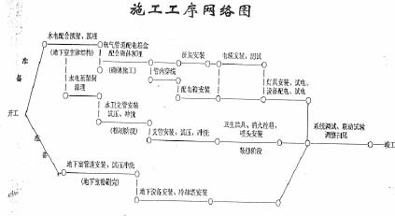

图3 工序网络图

主要资源供应计划
劳动力需用计划
该工程施工计划投入电工20 人， 管工20 人， 电焊工5 人， 油漆工4 人，钳工4 人，普通工10 人，根据进度计划投入，主要在后期。
安装机械使用计划
该工程安装工程量大，工期紧，为确保如期交付使用，将以提高机械化作业水平来保证。因而施工机具需用量大，提前做好机械设备调度平衡和设备进场前的维护保养，保证施工用设备按计划做到完好进场，施工所需机具由项目班子提出需求计划，由分公司平衡。
表9 施工所需机具计划
机具名称 | 型号或规格 | 数量
交流电焊机 | BX1一l35—160 | 5台
套丝机 | Z3T-R4 l／2-4 | 4台
切割机 | JIW-400 | 2台
弯管机 | F—l8 | 2台
台 钻 | Z5l6-W | 2台
电 锤 |  | 8台
手电钻 |  | 3台
手动试压泵 | SB-48／6.3 | 6台
电动试压泵 | 3WZ-40 | 3台
水准仪 | S3 | l台
兆欧表 | ZC25—3--500V | 4台
兆欧表 | ZC25—3--1000V | 2台
接地电阻仪 | ZC29B-2 | 2台
钳型三用表 |  | 2台

工程概况
本工程为晋江市电力公司兴建的晋江电力大厦，总建筑面积为31458 m²， 建筑总高度98.1m， 为地下1 层， 地上21 层的框架-剪力墙结构；大楼集营业、办公、电力调度等诸功能于一体，设备安装工程系统完整、功能齐全、设计先进，是一座综合性现代化智能建筑。
（1 ）水卫系统
大楼水卫系统可划分为给排水和消防及空调冷却水系统。 给水系统由室外自来水网分设2 个进水口经埋地给水管进入地下室水池。给水系统按地下一层至地上九层为低区，由设在地下室的变频给水泵按下行上给方式供给；十至二十层为高区，采用生活给水泵和屋顶水箱按上行下给方式联合供水；给水管采用PVC-U 管粘接。排水系统分生活污水及雨水系统，二者分流排出，塔楼及九层屋面由雨水沟收集后汇入雨水主管，三层屋面雨水采用外排水；污水及雨水管采用UPVC 管粘接，污水管设有专用通气管；地下室集水坑排水管采用镀锌焊接钢管。生活污水汇总后经2 个室外化粪池处理后排入市政排水管网。
消防系统设消火栓系统及自动喷淋系统和气体消防系统。消火栓同样设高低区，划分同给水系统，高低区均在地下室连成环网，且低区主管在九层相互连通，高区主管在屋面相互连通；高低区消火栓系统给水共用地下室2 台消防泵及屋面气压罐恒压装置，高区由泵直接供给，低区由设于地下室的减压阀减压后由高区消火栓给水管网向低区供水。另外室外设5 个消火栓，高低区系统各设3 个水泵接合器，消火栓系统与消防自动报警系统联动。
自动喷淋系统分3 个系统，分别设湿式报警阀；系统设置气压罐恒压装置及2 个水泵接合器，在地下室设自动喷淋泵给水。管材的使用：消防及喷淋管DN≤100 用镀锌管螺纹连接，DN>100 者采用焊接钢管焊接。
冷却水循环系统分两部分，商场空调与办公空调分别设置，水系统均采用压力回流式，水流经设在三层屋面的冷却塔后回流进设在地下室的水泵，经制冷机组再以压力流流入冷却塔。
本工程工作量主要集中在排水系统，喷淋系统和消火栓系统，按楼层划分的话，地下室的工作量最大，在土建主体施工时，也是地下室部分较多需配合预埋。
（2 ）电气系统
本专业包括动力、照明及防雷接地系统安装。10kV 配电系统采用单母线分段运行方式，采用两个独立10kV 电源各引一回路作为供电电源，两回路同时工作互为备用，备用电源自动投入，两台高压进线柜之间设置可靠的电气联锁。排烟风机、加压风机、消防电梯、消防水泵，喷淋泵采用双电源末级自投，以上设备在现场均设手控按钮，除与火灾报警系统联动外，在一层消防中心可直接开启，生活泵、潜水泵采用水位控制器自动控制， 所有电动机单机容量在55kW 及以上采用软起动方式， 其余电机均采用直接起动控制方式。
照明采用各层分箱配电，各办公室、厅、堂、间照明灯由跷板开关就地控制，梯间、走道、设置安全灯及标志灯。
本工程采用综合接地系统，即防雷接地、变压器的工作接地、电气保护接地（TN-S 系统） 和专用电子设备的接地共用接地装置， 要求接地电阻小于0.5 Ω。
2．工程特点
（1 ）本工程为高层建筑，功能齐全、系统完整、设计先进、自动化程度高，安装技术要求高，难度大，工程量大，工期短。
（2 ）基础部分利用地梁底主筋作为避雷接地体，主体结构设有防侧雷击焊接，工作量大，操作也较为困难；
（3 ）水卫管道在管道井内架设，施工较为困难，技术要求高；
（4 ）地下室（尤其是设备房）水电管道管线预埋较多，施工时应

高度重视；
（5 ）专业工种交叉作业多，要合理组织施工，协调好各工种的配合。
3．质量目标
本工程确定为创优工程，工程质量等级为泉州市优良等级。项目部的目标为创中国建筑工程鲁班奖（国家优质工程）。

施工方案-人工挖孔桩施工组织设计

工程及地质概况
工程概况
拟建的晋江市电力大厦主楼调度中心设地下室一层，地上二十一层，基础采用人工挖孔灌注桩，总桩数为65 根。桩径分别有φ900、φ1000、φ1200、φ1400、φ1600 五种，桩端扩大头直径D为900～2000mm， 持力层为中风化岩层并嵌入1m， 设计混凝土强度等级：护壁C20， 桩芯C30， 护壁厚为上180mm，下为100mm 的等截面内齿形。本工程由中国轻工总会政治设计院设计。地质勘察报告由福建省泉州水电工程勘察院提供。
地质概况
该场地因变断裂影响，岩石普遍具角砾岩化、糜棱岩化、碎裂岩化及硅化、绢云母化、黄铁矿化、风化程度很不均匀，中等风化岩（
2）和微风化岩面起伏多变，中等风化岩
和强风化岩的厚度不一，属岩土混合地基。场地东部有较多的辉绿岩脉侵入，呈近南北向分布，南侧的花岗石风化层层面多向其倾斜，倾角较大其他位置的岩面也有比较陡的，但均属局部性的。

施工部署
准备工作 组织学习会审图样，进行图样交底及技术交底。
施工机械准备、材料准备及放样。
现场勘察地形地貌，了解水文地质情况及地下管线等情况。
承办有关开工手续。
（2）施工用电用水 根据施工平面总布置要求及建设单位提供的电源、水源进行现场布设。

主要项目施工方法
人工挖孔桩的常规作业方法 1）工艺流程（见图4） 测量、放线、定桩位孔口挖土构筑钢筋混凝土护壁支模、绑扎钢筋、浇筑混凝土垂直度校核挖土照明、通风、排水、出渣地质复核基底凿岩扩底基底验收吊放钢筋笼钢筋笼制作桩身混凝土浇筑混凝土搅拌、运输成桩养护试块制作、养护、送检内业资料整理桩位复测验收图4 工艺流程 2）降水、排水措施 根据地质资料所反映的地质情况结合多年的施工经验，估计本施工场地的地下水主要为赋存于强风化层裂隙中的承压水，所以本工程拟采用成孔过
程中的自身降水方案。若遇特殊情况，再采用如井点、降水等其他方案处理。地面排水措施：在场地内沿挖孔桩的纵横向用机砖砌筑20cm×25cm 排水明沟，内抹水泥砂浆防漏，在各明沟的尾端交汇处设置集水沉淀池，成孔施工过程中抽排出的地下水，均通过明沟流入沉淀地内，经沉淀处理后排入市政水管网。
3）孤石及持力层岩层的爆破
人工挖孔桩在成孔过程中，遇到夹层（孤石） 及根据设计要求桩端嵌入中风化岩层，采用风镐人工破碎，当人工难于破碎时应与微量爆破相结合的施工方法进行，爆破必须由专业队伍进行，对爆破出现的不规则面，由人工破石处理。
4）挖孔中的土方外运
拟采用翻斗车、ZL10 装载机，在施工场地内直接装车外运的施工方法，在施工场地内临近市政道路的主出口应设有洗车台，以保证驶出工地的车辆保持干净。
人工挖孔桩的主要工序及措施
测量放线
（A）平面控制：根据市规划局提出的平面位置测量标志及设计的施工图样，测设出建筑中心轴线作为测区的主控轴线。在各测区的主控轴线的端点，选择适当的位置埋设测量控制标志桩进行妥善保护。
根据各主控制轴线用经纬仪和鉴定过的钢卷尺测设各建筑轴线，并在各建筑轴线的端点，打入木桩作为临时性标志， 在墙上或适当的位置用油漆做醒目的三角标志，以便放线用，然后根据每条轴线，测设桩中心位置，并在每根桩的桩位上打上木桩，钉上铁钉，并加以保护，经有关部门复核后，办理桩位复核手续。每根桩施工前，应根据控制轴线再次复核桩位无误后，每根桩钉十字龙门板，用尺杆找圆周，撒灰线，并在安装提升设备时，使吊桶钢丝绳中心线与桩孔中心线一致，挖第一节土方后，经质检员验收，根据龙门板校正第一节护壁模板后按设计要求安装好护壁配筋后浇筑第一节护壁混凝土，当第一节模板拆除时用经纬仪将轴线引测到井壁上并做好记号，以便施工和检查用。施工中应根据控制轴线经常进行复核。
标高控制：根据市规划局提供的水准点结合施工图样的要求，在施工场地内较稳定的地方，设立四个水准基点，用二等水准仪闭合与水准点联测，得出水准点的高程，作为本测区的水准基准点，根据这四个水准点， 测设桩孔标高。并在井壁上做上红色记号，以便控制桩顶标高。
2）确定桩位
引用各轴线两端的固定点，用经纬仪和钢卷尺丈量定好桩位，并打上木桩，铁钉作为标志，为了全面控制桩中心和垂直度复核，在各桩四周固定四根小木桩，将轴线引测其上，当第一节护壁混凝土浇筑后，将各轴线引到护壁顶上用线漆标志，并在护壁顶打上四根水泥钉，每节以十字线对中吊大线锤作中心控制用，用尺杆找圆周，以基准点测量孔径，护壁模板安装支撑固定后，应进行第二次校正，以保证桩位、孔径及截面尺寸正确。
3）成孔
挖孔时用人工从上到下逐渐开挖桩孔。挖孔成型后应及时浇筑护壁，每浇筑护壁一次，应吊线检查中心找正孔壁一次，直到设计持力层为止。护壁高度一般为1m，如遇土质松软，应短挖、短护、减低段高，每段护壁内的竖向钢筋，应互相钩连，以保证以下护壁筋的整体性。为了使上、下护壁竖向钢筋相连接，在绑扎护壁筋时，应将竖向筋的下部插入未挖的土中， 以保证钢筋下部弯曲的弯钩露出护壁混凝土之处。成孔作业时，每个作业组配备手动绞车或电动绞车1 台， 吊桶一套，带有漏电保护器的潜水泵一至2 台。
当桩超过10m 深后，配小型送风机1 台，每个作业班组负责一个小区域，根据相邻桩孔中心间距大小情况，采用同时开挖或部分跳挖的形式进行施工。当桩中心间距小于5m 时，可采用跳挖，桩孔内的照明采用36V 安全低压灯。每天下井作业前，必须用送风机进行送风，排除井内有害气体并检查井内确无有害气体时，方可下井作业。有当孔深超过10m 后，每隔20min，向井底送风一次，风量为25 L/S，每次5 分钟。
在井内挖土每次必须从中心向四周对称开挖，防止因开挖不对称造成上部护壁倾斜。为了防止塌孔，采取每挖深1m， 浇筑一节混凝土护壁。对于坚硬的（ 孤石）基岩，采用爆破作业。爆破应由专业队伍进行。爆破后先用送风机排掉井内的烟雾等废气，由上到下检查护壁是否有位移破裂及失稳现象，如有发现，应及时处理好，才能下井作业。
4）护壁支模及护壁混凝土浇筑工艺措施
当孔内土方人工开挖到位后，依设计图样要求，绑扎好护壁钢筋后方可支模，护壁模板可根据桩孔的直径做成5～8 块工具模板，以便安装和拆除，在护壁成孔过程中，采用拆上节，支下节，循环周转使用，拼装图如图5。

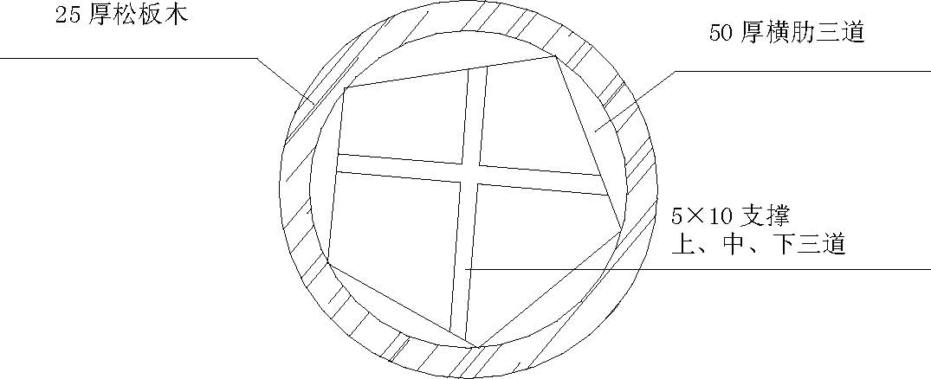
图5 护壁支模拼装图
支模支撑采用6 道5×10 支撑，第一天浇完护壁混凝土，第二天拆模继续挖土。护壁支模后应再复核中心线，如有发现偏差应及时纠正直到合格为止。护壁混凝土用机械搅拌，吊桶运输人工浇筑，浇筑护壁混凝土时，速度要均匀，在浇筑过程中，注意护壁模板是否变形，支撑是否牢固，如有问题应及时调整。
护壁强度为C20，粗骨料粒径一般要求为2 ～4cm，塌落度为3～ 5cm，以和易性好密实度大，易捣固为好，施工时应注意用人工插捣密实，防止出现“蜂窝”、“麻面”等现象，两护壁间搭接处的接头尤为重要，应待混凝土稍干后，再认真予以压实，保证桩身浇筑时无淋帮水。混凝土护壁浇筑前均必须不间断抽水，使地下水稳定在护壁段以下，以保证护壁混凝土的质量。护壁模板宜在混凝土浇完24h 后，拆除且进行下一节的土方开挖。
5）终孔当进入设计持力层，用人工打风镐，结合爆破的方法进行成孔，针对本工程的地质情况比较复杂，持力层基岩深浅不一，且岩层的倾斜角变化较大，在进行成孔过程中，要根据各桩孔持力层的不同特点，做好记录及时对各班组进行交底，如发现持力层地质与设计不符或断层破碎带时应及时提前与设计地质部门联系处理，保证持力层能满足设计要求。终孔后，要进行自检、互检和公司专职质检员检查，然后交市监督站、设计院、监理单位、建设单位和勘察院联合检查，认定持力层与桩身尺寸合格后，才能进行钢筋笼吊装。
6）人工挖孔桩成孔的施工容许偏差
成孔直径偏差应小于20mm。
成孔位置偏差不应超过50mm。
桩孔的垂直度偏差应小于桩长的0.5%。
进入持力层深度偏差应小于50mm。
7） 钢筋笼的制作：钢筋笼的制作在施工现场完成，并在现场点焊成型，制作各种规格钢筋笼的钢筋须有出厂质保书，并应及时取钢筋样和焊接试验样送检测中心检测合格后方可使用。
钢筋笼应在制作台成型，防止钢筋笼弯曲变形，同时按设计要求制作，焊接时，主筋须校直，间隔均匀，主筋接头应错开，同一截面错开根数不小50%，同时在主筋外侧每隔2m 加焊一道φ14 的加劲筋，绕筋与主筋应点焊使其组成一规定的骨架，钢筋笼分段制作，先点焊加劲筋与主筋连接，然后在孔口制作并焊接，焊接按电孤焊焊接施工规范和设计要求进行，其具体是单面焊≥12d双面焊≥6d（d为钢筋直径），箍筋与主筋点焊、焊条为E43， 焊Ⅱ级钢筋焊条为E50，具体工艺如下：
首先在地面上按设计图样要求制作各种规格φ14 的钢筋加劲筋，主筋按设计图样的要求制作，拟采用双面搭接焊，主筋和加劲筋须经质检员检查合格后方能投入使用。
为了防止钢筋笼在制作过程中产生弯曲变形，在制作场地应先放置好垫木及简易工作台。
按照各种桩径所设计的主筋数量用粉笔在加劲筋上进行等分，然后根据设计和有关规范要求（同一截面搭接应错开50%以上）进行骨架点焊成型，并根据设计要求桩径D≥1600 在吊装位置的加劲箍内设一道三角形的加劲筋与主筋焊牢，以防吊装过程中产生变形。
待骨架成形后，根据设计要求，在钢筋的上部1500mm 范围内用粉笔每隔100mm 做好记号，其余均每隔200mm 间距在主筋上做好记号。
把φ8 的圆钢，在主筋上部1500mm 范围内，按粉笔所做的记号（间隔100mm），均匀地环绕在主筋上，其余的用φ8 按主筋上的记号（每隔200mm） 均匀地环绕在主筋上，（φ8 绕筋头尾焊接处均应有180°弯钩，并焊在主筋上）然后进行绕筋点焊成型。

钢筋笼制作完毕后，应挂签牌注明标号以便有关部门核查和吊装。
8）钢筋笼制作过程后的容许偏差
主筋间距±10mm； 箍筋及螺旋筋距±20mm； 钢筋笼直径±10mm； 钢筋笼长度±50mm；保护层厚度±20mm。
钢筋笼的吊装
钢筋笼的吊装必须在成孔工艺和钢筋笼制作合格后才能进行。钢筋笼搬运应平起、平放、口号一致。水平搬运时每隔3～4m 设一个支点，防止搬运中，钢筋和钢筋笼变形。钢筋笼的吊装应由专人负责指挥，用大约15cm 直径的圆木做成的三角架，把手葫芦固定在三角架上，根据该孔所处的位置架设好两台三角架，然后把葫芦上的钢丝绳（φ10） 用锁扣对称地扣在钢筋笼的主筋和加劲筋的结合处，下部的长度按三角架的垂直吊钩长度8.5～9.0m 考虑（一般只能把钢筋笼吊离地面即可）用手动葫芦慢慢地把钢筋笼吊起放入孔内至锁扣锁住的加劲筋部位后，用三根钢管插在该加劲筋下面形成三角形，然后把钢丝绳和锁扣解掉，重新扣住钢筋笼上面一个加劲筋和主筋的结合处，再继续往下放至桩顶标高。钢筋笼上端绑扎一条尼龙绳防止钢筋笼摇摆，控制钢筋笼位置、三角架用两条缆风绳拉控。防止架身倾斜（三用架吊放示意图）钢筋笼入孔遇阻时不得强行下入，应查明原因后，采取相应措施进行处理。钢筋笼吊装及定位后，为了确保保护层厚度，钢筋笼外形尺寸要严格控制，除按规定在钢筋笼的主筋四侧每隔1m 放置砂浆垫块外，同时也在钢筋笼主筋四侧每隔5m 放置一个φ16 耳环做定位垫块。
桩身混凝土的浇筑及质量保证措施
桩身混凝土浇筑前，用手摇车将水泵吊入孔内抽水，将抽出的水由上而下逐节洗两节护壁搭接间的杂物，待清洗干净后，抽干孔内积水将孔内沉渣清理干净，经工地专业质检员自检，公司质安科复检，总工程师复核符合要求后，由设计、地勘院、监理单位、建设单位及质监站检验合格后办理隐蔽手续方可浇筑桩芯混凝土。
为了确保桩芯混凝土质量，选用质量可靠，性能稳定的水泥，每批水泥均要有出厂检验报告单，骨料采用质地坚硬、级配合理的碎石、中砂，碎石应有合格证，并经验收合格后，方能进入施工现场，并依时取样委托检测中心做配合比。在灌注前，应做好混凝土配合比和各种材料的检验工作，混凝土塌落度一般要求3 ～5cm。
混凝土拌制应保证下料准确（砂、石料要车车过磅）塌落度控制在3～ 5cm， 搅拌时间为180s， 同时要求生产每根桩随时取样做塌落度测定及一组混凝土试块，认真保养及时送检。
混凝土搅拌在施工场地内合适的地方设两台JDY-350 型混凝土搅拌机。混凝土搅拌前，应根据配合比、结合砂、石料的含水率调整当天的施工配合比，经建设单位、监理单位市质监站核对无误后方能进行混凝土搅拌。搅拌时应专人严格控制配合比，做好计量工作以保证混凝土的搅拌质量。浇筑前在孔口设置下料盘，用绳子将串筒通过手摇车从上往下安装至孔底不大于2m 处，待混凝土运输至孔边后，用手摇吊起水泵后即倒混凝土把孔内积水降低至最小程序；在浇筑过程中，振捣人员应在孔内边浇筑边振捣，以保证桩身混凝土的质量，同时要确保串筒末端离混凝土面高度控制在2m 以内，随着混凝土面的上升逐渐卸掉串筒吊至孔边，为了确保桩头质量混凝土灌注量超过桩顶100， 灌注时不得随意留置施工缝，应保证无水灌注，否则会产生浮浆，影响质量，当发现孔内积水大于100 且难于疏干时，应采用水下混凝土导管法进行混凝土灌注，并严格按照水下混凝土的施工操作规范进行施工。
孔内爆破（详见爆破方案）
当人工凿岩难于进行施工时，应采用孔内爆破方法进行，孔内严禁乱放炮以防震动护壁，使壁破裂塌落，孔内需爆破时，由现场及时做好计划，联系爆破专业队伍施工，桩孔内的岩石采取沿桩孔周围孔间距200mm， 作为爆破自由面，中间钻孔也放炸药爆破，从而防止对邻桩的影响。孔内爆破要求使用孔内微差爆破（使孔与孔之间统一控制），严格控制药量和延时间隔，防止炸破护壁，为防止飞石伤人，井口需盖钢筋片，钢筋网片与孔之间应留出足够大的泄气孔，在钢筋网片上压上足够重量的砂袋，做发宝剑防护，爆破时，采用雷管及导爆管导爆。

工期安排
本工程桩基共有65 根桩按全面开挖过程任务分解下达给14 个作业组，定人、定时、定量，确保近期完成，每一组按下达的桩数，每天进行流水作业，日完成均应达到平均每根桩完成一节护壁以上，成孔工序操作如下：
放样→土方开挖→绑扎护壁钢筋→安装护壁木模→轴线复核→浇捣护壁混凝土→养护→拆护壁木模，这样周而复始，在正常情况下能保证在计划
35d 完成。
序 | 分项 |  |  | 施工进度（日历天）
号 | 工程名称 | 5 | 10 | 15 | 20 | 25 | 30 | 35
1 | 轴线放样定桩位
2 | 工程桩成孔
3 | 钢筋笼制作
4 | 钢筋笼吊装
5 | 浇筑桩芯混凝土

说明：1.本工程进度计划自开工之日起执行，如遇特殊情况，工期顺延。
2.本计划表自放样开始至桩芯混凝土浇筑完之日起，总工期为35d。
图6 桩基施工进度计划

材料、劳动组织及管理机构
材料组织：材料计划由现场施工员根据施工进度要求拟好材料需要表计划，明确材料品种规格、数量、质量要求，进场时间，由后勤供应负责组织，并配合质检员做好材料质量检测工作，确保进场材料能与施工进度，质量要求相吻合，避免造成急用材料未进场，缓用材料积压现场的现象。
管理机构及施工劳力组织安排：为了确保工程的质量，做到文明安全生产，建立以项目经理领导下的施工队，作业班组和工地专职质检员、施工员，工序操作组成的双重质量管理保证体系。

管理机构
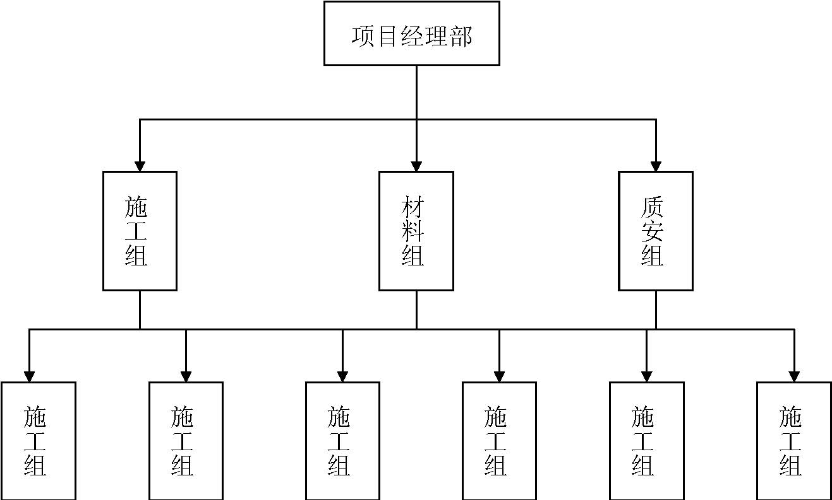
图7 管理机构机构图
2）各岗位管理人员职责 表11 各岗位管理人员职责 3）劳动组织
部 门 | 岗 位 | 岗位主要职
项目经理部 | 项目经理 | 对工程全面负责，协调内外各部门的工作关系，是质量、安全、文明施工直接责任人。
施工组 | 施工员 | 负责施工组织设计方案和技术开发，调度各工序衔接，整理内业资料，编写竣工报告，负责放样及定位。
材料组 | 材料员 | 负责材料购置及辅助设备采购，保证采购计划的及时、完整、准确、有效实施
 | 仓管员 | 负责材料的进、出库及保护工作。
质安组 | 质量监督员 | 负责对各套工序质量及工程质量、材料质量的监督检查，负责质量管理制度的制定、指导及实施。
 | 安全员 | 组织对各工程的安全检查，完善安全设施，实施各项安全制度，承办有关安全报表
试验组 | 试验员 | 负责有关材料的抽检、试检、试件、试块的制作及送检工作，对试验数据加以分析、统计。

表12 劳动组织
管理人员 | 人数 | 班组 | 人数
项目经理 | 1 | 木工 | 24
专职施工员 | 2 | 混凝土工 | 20
专职安全员 | 1 | 机械工 | 4
专职质检员 | 1 | 挖孔工 | 60
专职材料员 | 1 | 焊工 | 6
钢筋工长 | 1 | 电工 | 2
合计 |  | 103

保证工程质量措施
“质量是企业的生命”，工程质量管理是施工企业管理中的重要组成部分，它贯彻在施工全过程中，从各级领导到具体操作人员要有高度的责任心，
要把保证和工程质量作为企业和发展的大事来抓，本工程将列为公司的重点工程，拟定采取下列质量保证措施。
管理保证体系
建立三级管理质量保证体系机构，执行以桩基项目经理为首的质量保证体系和以技术主管为主的质量监控体系，保证施工中认真严格执行按国家颁发的技术规范、质量标准及上级有关规定，进行检查验收，严格把好质量关、质检机构和人员对违章作业有权责令停工，检查工作必须把“事先预防”、“事中检查”和“ 事后把关”结合起来；贯彻“预防为主”的方针，积极协助班组长自检互检活动。
项目技术负责人
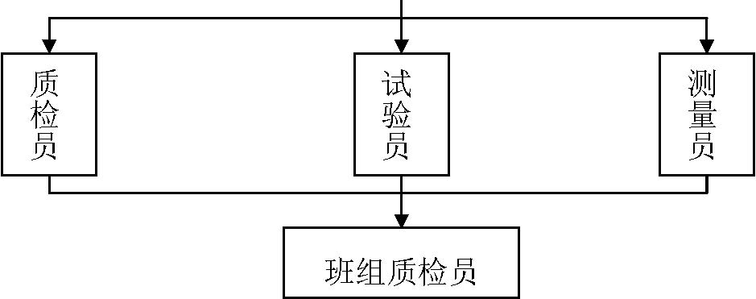
图8 质量监控系统
质量管理措施
建立图样自会审制度：施工前，组织各级技术人员认真看图，熟悉图样，全面熟悉弄清设计意图，发现问题，找出差错，并认真做好记录，正式会审时，应将全部问题搞清楚，落实解决办法。
在图样自会审基础上，施工前应认真编制施工设计作以指导施工过程各分项技术的文件。
建立健全并全面贯彻质量保证制度，包括技术管理、质量管理、材料供应岗位责任制，全面质量管理等制度，不断教育和提高全体职工的质量意识。
建立质量检查和验收制度，由公司每半个月组织一次质量大检查，工地项目班子，实行周检日常检查验收制度。
分部分项工程质量检查：每一分部分项工程完成后，由各工长及质检员组织班组长，检查评定质量等级并做好记录，每日收检查（ 自检、互检、交接班检查），由班组长负责对不符合质量要求者应主动返工重做，以免留下隐患。
工地项目班子应建立好隐蔽工程验收制度，凡隐蔽在土内、混凝土内或经包封后不易检查部分均应进行隐蔽验收，具体由主工长主持，配合质检员验收，合格后填好记录，报项目经理，由项目经理通知建设单位现场代表、监理代表及质检站，共同验收鉴定并及时办好隐蔽验收手续。
5）贯彻“谁施工操作，谁负质量的原则”落实岗位责任制，执行质量否决权的规定，明确施工人员、质检人员、技术主管的质量责任及其权限， 凡是违法乱纪规失职的，均有权进行纠正或停止施工。每道工序未经检查合格后，不得进入下一道工序。
6）建立技术交底制度，现场专业工长在各分部分项工程施工前，应对操作班组反复细致地进行交底并做好记录。
7）建立技术复核制度：由现场施工员主持，质检员及有关人员参加，主要加强对轴线标高，模板安装进行复核，并做好记录手续。
8）严格质量验收标准，贯彻质量样板制。
所有技术人员应经技术培训可上岗制作，未经培训人员不得上岗工
作。 10） 自觉接受建设单位工程监理人员、质监站人员和设计人员的检查监督和指导。
消除质量通病措施
严格控制原材料质量： 配合比、水泥合格证、砂石检验报告、钢材水泥等材料进场应提供质保书。
严格执行原材料检验制度：钢材机械性能、焊接接头质量进行检验，对进场石子、水泥、砂等材料进行抽给并做好记录，不符合验收规范，严禁使用。
模板工程 模板需按模板施工图样要求进行安装，并严格按施工规范的有关规定施工和验收。 所有模板在施工前要进行检验，对不合格或变形了的模板或加固件挑出来，经整修合格后方能使用。 浇筑混凝土前应充分湿润，防止混凝土漏浆和粘模。 模板安装后，有关人员要对其尺寸、平整度、垂直度、支撑系统等全面检查并办理交接验收，合格后方可进行下一步工序。混凝土施工时应有木模工及测量人员进行变形监测。
钢筋工程 钢筋应有质检书才能验收，并应按规定吨数抽样做焊接和机械性能检验，经检验合格后方可使用，不合格钢筋、改制材、无检验钢材绝不能使用。钢筋在现场制作加工，钢筋施工前，应对施工人员做好施工技术交底，施工人员应先熟悉图样，检查钢筋的质量、规格、数量、焊接接头等。 钢筋的焊接，应按照规范要求对各种规格钢筋按其焊接头数量进行取样、送检。 为保证钢筋四周的保护层厚度，应规范设置混凝土垫块，钢筋控制在同一水平面。 钢筋接头位置，应按规范及设计要求进行错开焊接。 钢筋弯曲变形，应校正后方可使用，钢筋上的油污、泥灰等应清除干净。 钢筋笼的施工，必须严格按图样施工，钢筋在焊接或绑扎中发现问题，
也应会同设计人员及有关部门共同解决，不得任意变更或代用。 每一部位的钢筋，都必须经过隐蔽检查合格后，才能进行混凝土浇筑，
工长应及时组织有关人员对钢筋进行检查，并认真填写隐蔽检查记录。
5）混凝土工程 指定专人负责，车车过磅，每次浇混凝土开盘前由试验人员负责检测砂、石含水量，并调整现场施工配合比，配合比应挂牌，混凝土坍落度每台班应测定1~2 次，并做记录。
桩身混凝土试件留置应严格按GBJ107-87 混凝土强度检验评定标准要求制作试块。
6）做好测量放线工作，按建设单位提供的坐标点，由专业测量人员引进测定桩位轴线，桩位轴线采用地面设“+”字控制网，基准点及时办理技术复核，保证各轴线位置及标高的正确。测量放样应遵守先整体后局部和高精度控制低精度的程序，严格原始数据审核制，紧密配合施工。
7）在人工挖孔过程中，严格控制桩的平面位置，垂直度、桩孔直径，依据规定的挖孔施工容许偏差，每三节校核一次。
8）挖孔桩达到持力层，须经有关部门鉴定后，方可终孔，在浇筑桩身混凝土前，必须认真进行孔底清渣，积水必须抽干。
9） 每根桩芯必须连续进行浇筑，每层浇筑厚度不大于1000mm， 混凝土的自落高度超过2000mm 时，应使用串筒。如果井底水量大时，应用水下混凝土灌注工艺。
孤石爆破采取卸压爆破技术，以减少爆破动力对护壁结构的损伤和损伤。
计量器具做好定期检测，有台帐，决不可使用超期检定的计量器。
认真搞好技术资料整理、归档、存档、项目部及各班组配合专职或兼职内业工长及档案管理人员，搞好桩位放样验收，施工现场标高基准点引测。人工挖孔桩施工记录及终孔验收记录，每根桩的记录要经有关部门签证。

保证安全措施
安全管理
牢固树立“安全第一，预防为主”的思想，坚决贯彻“管生产必须管安全”的原则，把安全生产放在重要议事日程上，作业头等大事来抓，并认真落实“安全生产，文明施工”的规定。
现场必须成立安全领导小组，配专职安全员，建立健全各级、各职能部门及有关人员安全生产责任制。（主要是项目经理、技术负责、施工员、班组长、安全员、安全值日员等）。项目与公司、项目与作业班组签订安全生产责任状，及安全承包条款，层层落实。
建立安全技术措施计划，包括改善劳动条件，防止伤亡事故，预防职业病和职业中毒为目的的各项措施，创造一个良好的安全生产环境。
工人进场必须进行“三级教育”，并做好考核、建卡、签名手续。
编制人工挖孔、爆破、钢筋笼、混凝土灌注班组、土方组等分项工程针对性安全技术措施并逐级进行安全技术交底，并做好记录、签名。
特殊工种人员必须持有效合格证上岗。
公司每月、工地每周一交按部颁评分标准进行认真检查评分，并按安全条款每月进行奖罚。检查得分率必须在合格以上，优良率达80%以上。安全隐患必须按整改要求进行整改后组织复查反馈。检查应结合季节特点， 开展“五防”检查，并贯彻领导与群众相结合的原则，做到边检边改。
建立伤亡事故的调查和处理制度调查处理伤亡事故，做到“三不放过”，即事故原因分析不清不放过；事故责任者和群众没有受教育不放过；没有防范措施不放过。对事故和责任者要严肃处理。
建立安全生产管理网点，坚持安全值日制度。安全生产管理网点是一种群众性的安全生产管理形式，它将专业管理与群众管理结合起来，使安全生产的责任和权利具体落实到相当一部分工人身上，加强安全生产检查员，由生产班组中骨干来兼任，具体职责和权限：
检查主要安全生产管理制度在本级是否得到了落实，有无不知、不以为然的现象；检查安全操作和安全技术措施有否、知否、掌握否，有无定向点；安全技术交底进行得是否深透，有无死角；发现隐患，应及时向班组长报告。
检查劳动用品领发是否及时，质量是否达到规定要求；检查从事有毒、有害、特殊作业的安全防护口是否安全、可靠，检查是否带病工作和冒险作业现象。
检查机电设备安全装置是滞齐全、可靠，是否接地接零，检查各类要具电气设备转动是否正常，有无异常现象， 保管是否得当，发现违章有权制止。
检查作业区及周围有无不安因素；检查文明施工是否达到了上级要求；检查有毒、有害、易燃物品的保管，使用情况。发现问题有权处理。

对道路、基坑等进行经常性检查。如发现下沉、裂缝、塌方迹象，应及时汇报处理。
施工现场必须有“五牌一图”， 图牌规格统一，字迹端正表示明确，挂设在工地醒目位置。施工现场需挂安全操作规程牌，施工工地主要通道保持畅通，材料按规划堆放。
施工现场的安全措施
1）一般安全措施、规定：
参加施工的工人，要熟悉本工种的安全操作规程。操作中，坚守岗位，严禁酒后操作。
电工、捍工、起重机司机及指挥，各种机动车辆司机，须经过专门训练，考试合格发给操作证，方准独立操作。
正确使用个人防护用品和安全防护设施。进入现场须戴安全帽，安全帽应按规定使用，定期检查，不符合要求的严禁使用。
施工现场的洞、坑、沟及通道口等危险处应设有盖板、围栏、安全网等防护设施及明显标志。
施工现场要有效能指示标志，危险地区，要悬挂“危险”或“ 禁止通行”牌夜间设红灯示警。
施工现场要设消防设施，备有足够的、有效的灭火器材、排水方便，道路畅通。宿舍区要设灭火器；焊接、切割等明火作业应在安全地点，炸药、雷管有专人负责监管，领料办手续，未使用完的炸药，雷管有专人负责监管，领料雷管当日下班前应收回。严禁在易燃附近用火或吸烟。
不得光脚或穿拖鞋、高跟鞋是入现场；不住准在施工时任意抛掷工具、物件；不准在作业时打闹、戏耍。
六级以上大风和雷雨天，停止井下作业。
2）机械施工安全措施：
机械操作工，必须经培训及考核，并发有操作合格证，严禁无证人员上岗操作。
施工现场的一切电动机械和手提电动工具必须作保护接零，装设漏电保护器。
要健全机械设备的防护装置，要按操作规程使用，使用人配备防护用具。
所有电机、搅拌机、空压机、电焊机、切割机均需搭设操作平台和防护棚，采用钢管扣件、石棉瓦竹篇搭设，必须能防雨防砸、防晒、防潮和

通风。
搅拌机安装必须稳固牢靠，外露传动部件必须装设牢靠的防护罩、离合器、制动器、各种按扭必须灵敏可靠，必须架设足够空间的牢固工作棚，设立单机箱并有足够照明，使用前经验收，并做好验收手续。
搅拌机工作棚内地面、砂、石料堆放场及混凝土作业时的主要道路，均采用C20 混凝土垫层厚10 cm，并做好其排水沟。保持作业面清洁。
电焊机的配线不得乱接乱搭或随地拖拉，焊接线必须绝缘良好。
氧气瓶、乙炔瓶两者之间、与明火之间的距离应大于10 m。
3）施工用电安全措施
工地应使用市建委推荐使用品牌的标准电箱、开关箱。配备室要做到“五防一通”即防水、火、雷、雨、小动物，通风良好，保持干燥，门向外开；开关箱及配电设施上挂设安全警告牌， 并配备必须的消防器材安全用具。
干线采用导线截面50mm电缆以满足供电要求，干线的立杆间距为15m， 分支线均从电杆处接到配电箱。架空线架设应离地面4m以上，机动车道6m以上，电缆应架空2.5m 以上采用杉木电杆，尾径不小于6c m。
采用三相五线制，所有的用电线路绝缘良好，无老化、破损和漏电，并用于绝缘固定电线。
工地有配电室，从总配电箱、分电箱、移动电箱直到开关箱。开关箱应具有防漏电、短路、过载的三种保护功能和三种防止漏电装置，接零、接地、漏电保护装置。保护零及各接地电阻应大于10Ω。
电工每天上班前应检查各开关箱及漏电保护器是否失灵，如失灵应及时更换。现场的施工机械均做到一机一闸漏电保护。
电箱的工作零线与保护零线应分别接在各自的接线端子板上，金属个壳应作接零线或接地保护。电箱安装应周正、牢靠、离地机高1.2m 以上。
配电箱以及箱内电器均标明用途，分路应有标记。
开关箱应有门锁，下班时要断开电源，并锁上开关箱。
所有的熔件应与线路用电设备的实际负荷匹配即保险丝额定功率为电机额定功率1.5 倍。

2
配电箱或配电线路维修时应悬挂停电标志牌，停、送电必须由专人负责。
电气线路和电气设备应定期检测绝缘电阻，达不到绝缘要求的老化电气线路和表皮破损的电缆，电线必须及时更换或检修。露天照明不得使用花线或塑料胶质线，过道电线应有道保护。
施工现场用电由专职人员布置，并严格遵循施工现场临时用电安全技术规范。
在检查电器设备前应先断开电源，并用试用笔检查确认无电后，才能工作。
各动行的电器设备的金属外壳，必须采取保护接地。这样可以使外壳上的感应电或者由于绝缘损坏造成漏电流入大地，使设备外壳要常保持与在地相同的地位。
临时用电线路及设备的绝缘必须良好，不准使用裸线。
电动施工机械和手持电动工具和外壳应接地，所使用的导线应是绝缘的橡皮软线。
使用电动工具应穿胶鞋，湿手不得接触开关，电源不得有破皮漏电现象。
潜水泵使用前要检查合格，防止漏电，并有专人看护抽水，潜水泵上、下桩孔时，绝不能让电线受力、受磨损、受砸。站立水中操作人员必须穿胶长靴。
孔内照明灯电不得超过36V，并采用防水防爆灯罩。
现场生产照明、生活照明线路应分开架设。
在建工程的外侧边缘与临近线路的安全距离和防护措施应符合《现场临时用电规范要求》。
现场要求持证电工进行技术交底，并按要求建立施工用电安全技术档案。
（3）“三宝”、“四口”与临边 1） 现场人员必须正确戴好符合国标的安全帽，穿工作服，工作鞋，从事粉尘作业要戴防尘罩。

2）现场报有预留洞口采取牢靠防护措施。人工挖孔空孔部分应采用 φ20@150mm 双向焊接钢筋网片架盖，灌浆完毕的桩孔上部空孔部分，应采用砂土回填至地坪并夯实，夜里设红灯警示。
3）集水进周边应采用砖砌并高出地面30cm，四周加设围栏。
4） 控孔空孔洞口四周10.5m 内不得堆放土和杂物，机动车确需进入时，桩孔内不得有人作业。
5）未经施工负责人批准，任何人不得随意拆除井盖等防护措施。6）在2m以上作业的人员必须正确佩戴安全帽。

挖孔桩施工安全措施
严格按安全技术操作规程进行施工，切实做好现场管理。
下井作业人员必须经市属医院体检合格、操作技能培训考核合格后方准下井作业。
下井作业人员必须戴好安全帽，脚穿长筒套鞋，挖掘坚硬岩石时要带上耳塞、风镜，严禁在孔内吸烟。
工地要设置若干顶供氧防毒面具作为下井求助受毒气而昏倒人员之用，并备有有效的吊人安全设施供下孔作业人员使用。
要设置取用方便的安全爬梯作为下井作业人员上下的措施，从孔口到孔底必须常备一条均匀打了结的20mm 直径棕绳，供孔内作业人员应急出孔。
孔口的电动葫芦或起落台令必须有专人管理和操作，当有人在孔内作业时，严禁擅自离岗，应保持与孔内作业人员的不断联系（设拉铃或哨子）， 随时做好孔内作业人员的撤离准备。
遇小雨天孔口要设可靠的防雨棚，凡遇到大雨、暴雨、雷阵雨时严禁下井作业。
遇到流泥或流砂时，必须报告有关部门检查、制订有效的安全措施，否则不准施工。
孔内作业人员应时刻注意孔下周围的动向，加强对渗漏水的观察，发现可疑情况应立即采取必要措施脱离险境并报告有关人员，在未采取有效防护措施前不准下孔作业。
施工作业区应备有发电机，供现场停电时应急使用。
施工作业时，应挖一节浇一圈混凝土衬，以防止塌方，并按设计要求配置钢筋，正常成孔每节1.0m，扩头成孔每节0.5m。
工地必须备有至少2 个供人员上下使用的铁笼，铁笼大约1m 高，上部开口，必须经地、市劳动局检查合格后方可使用。
防止窒息措施1）施工人员下井作业前，必须用鼓风机向孔底送风，将孔底的瘴气排出，待检查孔内没有毒气体后方准下孔作业。 2）联系有关部门定期测试孔内气体，符合要求后才准下井作业。 3）在施工中，应不断向孔内送风，输风量应大于每秒25L，在风镐凿岩时，必须加大风量以吹排凿岩时产生的石粉； 送风管应尽量少弯曲，以保证送风畅通，要经常检查胶管是否漏气。一旦发现破损，随时修补堵漏。
4） 工地必须备有有效的供氧设备，使发生窒息情况时能及时进行抢救。应保证在工作时间有一个经过训练的供氧设备操作人员在场。
防止坠落措施
孔口应用混凝土浇筑，加宽到30cm 并高出地面25～35cm，周围不准堆土、砖或放工具，严禁车辆靠近通行，严防掉物伤人。

供人员上下的吊笼，要严格遵守额定人数并经常进行检查、维修和保养。上下的吊桶（笼）要设置可靠的保险钩，关紧锁扣，严防倾倒掉物伤人。
使用电动葫芦设备时，必须要有自动制停器，以防突然停电时，吊桶（笼）滑落伤人。
孔口的设备应放置牢固，每次上班前进行检查，发现隐患应立即撤换，确保安全。
供孔下作业的送风胶管，其连接处必须用铜丝扎紧绑牢，并在孔口处扎固好，防止风管脱落伤人。
孔内设置可靠的半圆形钢板护盖，取土吊桶上下运行时孔内作业人员必须在护盖下，以防物击。
夜间施工时必须县挂警示红灯，暂停工时，所有孔口必须用安全可
靠的盖板封盖孔口。
8）桩孔内如须吊起块石时，桩内不得有人。
9）作业班组孔上、孔下人员须密切配合，严禁抛掷工具，以防伤人。
孤石及嵌岩爆破安全措施
爆破作业应严格遵守《爆破安全规程》、《土方和爆破工程施工及验收规范》，以及公安机关的有关规定。由经公安部门审批的专业队伍进行作业。
爆破作业前应进行施工方法、质量和安全交底，让每个作业人员熟悉本方案，并严格设计施工。
爆破前应做好各项准备工作，特别是准备覆盖材料和检查凿岩情况。
凿岩爆破装药、联线、堵塞、覆盖、警戒、爆破、清渣等工序应互相配合、互相检查、发现问题及时解决。
爆破前应做安民告示，使过往车辆和行人明确爆破地点、爆破标志、爆破时间、警戒信号及范围，以及安全注意事项。
引爆后，在工人再入孔内作业前，必须用空压机向孔底送风使孔内空气流通，在开挖孔内碎石时应谨慎，有哑炮或火药残留在洞内，导致危险。
安全经济奖罚制度
工人上班正确戴好安全帽，持证上岗，若发现工人上班不戴安全帽和个人防护用品，工地安全值日员有权停止工人上班，进行安全教育，并进行安全罚款，第一次违反罚款20～50 元，第二次100 元。第三次违反工地安全员可以报送工地负责人责令其违反者退场。
对工地遵章守纪的工人、队伍、及时给予表扬和加奖，工人、班组当月能正确戴好安定、个人防护用品及保证施工奖励，对违章作业的工人敢于提出和纠正的每次给予奖励20～50 元。
工地禁止使用三炉，违反者除没收三炉外，一次给予罚款200 元。 以上安全经济奖励罚款措施，当月兑现，请共同遵守执行。

文明施工措施
场容、场貌
工地四周用墙体做围墙，临街面粉刷白色涂料，写上文明施工标语。
施工现场出入口必须设置高压冲洗设备和三级沉淀池。
所有材料的堆放及机械的布设均按施工总平面整齐堆放和布置，严禁乱扔乱堆。保持现场道路畅通、平整、整洁。排水系统畅通，场地无积水。沿路施工设备遮挡围拦。建筑垃圾及时处理清楚。
在工地人口显眼外挂设“五牌一图”，门前实行三包。
工地需挂足够数量的安全宣传标语及安全生产标志牌及安全警告牌。
施工机械挂操作牌，操作人员持证上岗。
现场材料分规格、品牌堆放整齐，并挂牌识别，统一由料库管理。
落地料、边脚料清理干净。
8）现场职工佩带安全帽及识别标志。
防火制度
工地内应设立安全防炎领导小组：设立专职安全防火值日员。动用明火有审批手续，重点部位设常规消防器材。
建立防火档案、正确填写防火器材编写号及固定换药日期。
消防器材、消防用具、消防用水等不得挪做它用或移用。
不得在临时工棚内使用电炉、煤油炉和柴火炉，不准任意建立炉灶。5）在易燃、易爆场地工作严禁明火吸烟。
电焊时，采取隔离制度，以防电焊火花引火。
建立健全安全防火制度，并成文、严格控制执行。
（3） 工地防雨及排水措施 1） 工地所有临时仓库地面均需比现在地平面主20cm 以上，并在四周做好临时排水明沟，排水阴井。
2）工地备有部分塑料薄膜，当浇筑混凝土突遇下雨时，应做至小雨不
停工，大雨暂停施工，并用塑料薄膜将新浇混凝土覆盖严实。
雷雨天停止一切露天电焊作业。
注意电器设备机械设备的防雨保护，防止漏雨漏电事故发生，设置
接地、避雷装置。
在施工现场四周挖排水沟、集水井等排水措施。
定期观测护壁有无开裂、下沉，并及早2 做好预防工作。如有变化，
应及时联系建设单位、设计单位共同研究措施处理。
做好排水截水工作，原则是上游截水、下游散水、坑底抽水、地面排水，根据现场情况在场地我围做截水，防止地面水流入孔内。
每孔施工安排1 台污水泵，负责孔内抽水。
表13 主要施工机具需量计划表
序号 | 名 称 | 规 格 | 数 量
1 | 手动绞车 |  | 10 台
2 | 电动绞车 |  | 20 台
3 | 潜水泵 | 扬程24m | 40 台
4 | 空压机 | 2 m3 | 4 台
5 | 风稿机 |  | 25 台
6 | 风钻 | 18 型 | 5 台
7 | 装载机 | ZL10 | 2 部
8 | 自备发电组 | 75 千瓦 | 1 台
9 | 机械翻斗车 | 1t | 4 台
10 | 电焊机 | 300A | 4 台
11 | 混凝土搅拌机 | 350L | 2 台
12 | 手推机 |  | 50 部
13 | 料斗 |  | 2 台
14 | 振动器 |  | 5 台
15 | 鼓风机 |  | 25 台
16 | 送风机 | 小型 | 500m

表14 安全防护用品计划表
序号 | 名 称 | 单 位 | 数 量
1 | 漏电保护器 | 个 | 30
2 | 灭火器 | 个 | 10
3 | 安全帽 | 顶 | 100
4 | 安全带 | 条 | 25
5 | 钢筋网片 | 片 | 80
6 | 砂袋 | 个 | 500
7 | 竹篱笆 | 片 | 300

